

ΣΧΟΛΗ ΕΠΙΣΤΗΜΩΝ ΑΓΩΓΗΣ

ΣΧΟΛΗ ΕΠΙΣΤΗΜΩΝ ΑΓΩΓΗΣ
ΠΑΙΔΑΓΩΓΙΚΟ ΤΜΗΜΑ ΔΗΜΟΤΙΚΗΣ ΕΚΠΑΙΔΕΥΣΗΣ

Πρόγραμμα Μεταπτυχιακών Σπουδών
«Επιστήμες της Αγωγής - Εξ Αποστάσεως Εκπαίδευση με την χρήση των ΤΠΕ
(e-Learning)».

ΔΙΠΛΩΜΑΤΙΚΗ ΕΡΓΑΣΙΑ
ΣΧΕΔΙΑΣΜΟΣ,ΥΛΟΠΟΙΗΣΗ ΚΑΙ ΑΠΟΤΙΜΗΣΗ ΜΙΑΣ ΟΛΟΚΛΗΡΩΜΕΝΗΣ ΠΑΡΕΜΒΑΣΗΣ ΣΥΜΠΛΗΡΩΜΑΤΙΚΗΣ ΕΞ ΑΠΟΣΤΑΣΕΩΣ ΕΚΠΑΙΔΕΥΣΗΣ ΓΙΑ ΤΗ ΓΝΩΡΙΜΙΑ ΤΗΣ ΠΟΛΙΤΙΣΤΙΚΗΣ ΚΛΗΡΟΝΟΜΙΑΣ ΣΕ ΜΑΘΗΤΕΣ ΣΤ΄ΔΗΜΟΤΙΚΟΥ: Η ΠΕΡΙΠΤΩΣΗ ΤΟΥ ΛΑΟΓΡΑΦΙΚΟΥ ΜΟΥΣΕΙΟΥ ΑΜΝΑΤΟΥ
ΜΠΡΙΛΑΚΗ ΠΑΓΩΝΑ

Επιβλέπων καθηγητής: ΚΑΡΒΟΥΝΗΣ ΛΑΜΠΡΟΣ

Ρέθυμνο, Ιανουάριος 2025
Πρόγραμμα Μεταπτυχιακών Σπουδών
«Επιστήμες της Αγωγής - Εξ Αποστάσεως Εκπαίδευση με την χρήση των ΤΠΕ
(E-Learning) ».
[Αριθμ. ΦΕΚ 635 τ.Β΄/9.3.2016]

Ακαδημαϊκός Υπεύθυνος ΠΜΣ:
Καθηγητής Αναστασιάδης Παναγιώτης
Πανεπιστήμιο Κρήτης – Παιδαγωγικό Τμήμα Δ.Ε

ΔΙΠΛΩΜΑΤΙΚΗ ΕΡΓΑΣΙΑ

ΣΧΕΔΙΑΣΜΟΣ,ΥΛΟΠΟΙΗΣΗ ΚΑΙ ΑΠΟΤΙΜΗΣΗ ΜΙΑΣ ΟΛΟΚΛΗΡΩΜΕΝΗΣ ΠΑΡΕΜΒΑΣΗΣ ΣΥΜΠΛΗΡΩΜΑΤΙΚΗΣ ΕΞ ΑΠΟΣΤΑΣΕΩΣ ΕΚΠΑΙΔΕΥΣΗΣ ΓΙΑ ΤΗ ΓΝΩΡΙΜΙΑ ΤΗΣ ΠΟΛΙΤΙΣΤΙΚΗΣ ΚΛΗΡΟΝΟΜΙΑΣ ΣΕ ΜΑΘΗΤΕΣ ΣΤ΄ ΔΗΜΟΤΙΚΟΥ:
Η ΠΕΡΙΠΤΩΣΗ ΤΟΥ ΛΑΟΓΡΑΦΙΚΟΥ ΜΟΥΣΕΙΟΥ ΑΜΝΑΤΟΥ

ΜΠΡΙΛΑΚΗ ΠΑΓΩΝΑ

Υπεύθυνη Δήλωση Συγγραφέα:
Δηλώνω ρητά ότι, σύμφωνα με το άρθρο 8 του Ν. 1599/1986 και τα άρθρα 2,4,6 παρ. 3 του Ν. 1256/1982, η παρούσα εργασία αποτελεί αποκλειστικά προϊόν προσωπικής εργασίας και δεν προσβάλλει κάθε μορφής πνευματικά δικαιώματα τρίτων και δεν είναι προϊόν μερικής ή ολικής αντιγραφής, οι πηγές δε που χρησιμοποιήθηκαν περιορίζονται στις βιβλιογραφικές αναφορές και μόνον.

© Πανεπιστήμιο Κρήτης, ΠΤΔΕ,ΕΔΙΒΕΑ, 2018
To Π.Τ.Δ.Ε του Πανεπιστημίου Κρήτης και ειδικότερα το Ε.ΔΙ.Β.Ε.Α, διατηρεί το δικαίωμα της χρήσης και αναπαραγωγής της παρούσας εργασίας για διδακτικούς και ερευνητικούς σκοπούς.

ΣΧΟΛΗ ΕΠΙΣΤΗΜΩΝ ΑΓΩΓΗΣ

ΠΑΙΔΑΓΩΓΙΚΟ ΤΜΗΜΑ ΔΗΜΟΤΙΚΗΣ ΕΚΠΑΙΔΕΥΣΗΣ

«ΣΧΕΔΙΑΣΜΟΣ,ΥΛΟΠΟΙΗΣΗ ΚΑΙ ΑΠΟΤΙΜΗΣΗ ΜΙΑΣ ΟΛΟΚΛΗΡΩΜΕΝΗΣ ΠΑΡΕΜΒΑΣΗΣ ΣΥΜΠΛΗΡΩΜΑΤΙΚΗΣ ΕΞ ΑΠΟΣΤΑΣΕΩΣ ΕΚΠΑΙΔΕΥΣΗΣ ΓΙΑ ΤΗ ΓΝΩΡΙΜΙΑ ΤΗΣ ΠΟΛΙΤΙΣΤΙΚΗΣ ΚΛΗΡΟΝΟΜΙΑΣ ΣΕ ΜΑΘΗΤΕΣ ΣΤ΄ ΔΗΜΟΤΙΚΟΥ: Η ΠΕΡΙΠΤΩΣΗ ΤΟΥ ΛΑΟΓΡΑΦΙΚΟΥ ΜΟΥΣΕΙΟΥ ΑΜΝΑΤΟΥ»

Μπριλάκη Παγώνα

Επιτροπή Επίβλεψης Πτυχιακής / Διπλωματικής Εργασίας
Επιβλέπων Καθηγητής:
Καρβούνης Λάμπρος
Διδάκτωρ Π.Τ.Δ.Ε. Πανεπιστημίου Κρήτης

Συν-Επιβλέπων Καθηγητής:
Χαλκιαδάκης Εμμανουήλ
Διδάσκων (ΕΔΙΠ) Πανεπιστημίου

Συν-Επιβλέπουσα Καθηγήτρια:
Τρούλη Σοφία
Επ. Καθηγήτρια Πανεπιστημίου Κρήτης

Ρέθυμνο, Ιανουάριος 2025
ΕΥΧΑΡΙΣΤΙΕΣ…..

«Η Ιθάκη σ' έδωσε τ' ωραίο ταξίδι». Με αυτά τα λόγια ο Καβάφης μας θυμίζει ότι η αξία δεν βρίσκεται μόνο στον προορισμό αλλά στη διαδρομή και στις εμπειρίες που αποκομίζουμε από το ταξίδι. Καθώς λοιπόν, φτάνω στο τέλος αυτού του όμορφου ταξιδιού, γεμάτο με πολύτιμες γνώσεις, εμπειρίες και αξιόλογους ανθρώπους που είχα την τύχη να γνωρίσω, θα ήθελα να εκφράσω την ειλικρινή μου ευγνωμοσύνη σε όλους εκείνους που με στήριξαν σε κάθε βήμα της διαδρομής μου, μου πρόσφεραν την καθοδήγησή τους και όντας συνοδοιπόροι συνέβαλαν στην εκπλήρωση αυτού του ταξιδιού.
Αρχικά, θα ήθελα να εκφράσω τις βαθύτατες ευχαριστίες μου στον Ακαδημαϊκό Υπεύθυνο του ΠΜΣ., κ. Παναγιώτη Αναστασιάδη, για την ευκαιρία που μου έδωσε να διευρύνω τους ορίζοντες μου και να εξερευνήσω νέους δρόμους δημιουργικότητας και γνώσης μέσα από το Πρόγραμμα Μεταπτυχιακών Σπουδών «Επιστήμες της Αγωγής - Εξ Αποστάσεως Εκπαίδευση με την χρήση των ΤΠΕ (e-Learning).
Θερμές ευχαριστίες απευθύνω στον επιβλέποντα καθηγητή μου, κ. Λάμπρο Καρβούνη, για την ανεκτίμητη ακαδημαϊκή καθοδήγηση και τη στήριξή του κατά τη συγγραφή αυτής της εργασίας. Η ενθάρρυνση και οι πολύτιμες συμβουλές του υπήρξαν καθοριστικές για την ολοκλήρωση της διπλωματικής μου εργασίας αλλά και για τη διεξαγωγή της ερευνητικής διαδικασίας. Ως προϊστάμενος Πρωτοβάθμιας Εκπαίδευσης Ρεθύμνου, συνέβαλε επίσης καθοριστικά στην έγκριση της παρέμβασής μου στο Δημοτικό Σχολείο Άδελε, διευκολύνοντας την υλοποίηση του έργου μου σε πραγματικό εκπαιδευτικό περιβάλλον.
Ένα μεγάλο ευχαριστώ οφείλω επίσης στον κ. Κώστα Γιαννενάκη για τη σημαντική συμβολή του στη δημιουργία του εκπαιδευτικού υλικού. Η γενναιόδωρη προσφορά του σε γνώσεις και χρόνο συνέβαλε ουσιαστικά στην ολοκλήρωση του εκπαιδευτικού υλικού.
Ιδιαίτερη ευγνωμοσύνη νιώθω προς τις συνοδοιπόρους μου, τη Βασιλική, τη Γεωργία και την Έλενα, που μέσα από την ομάδα μας «Τρεις και η Κουκουβάγια» μοιραστήκαμε στιγμές δημιουργικότητας κατά τη διάρκεια του μεταπτυχιακού μας ταξιδιού και προς τους καθηγητές του ΠΜΣ, που με τις γνώσεις τους άνοιξαν μπροστά μου νέους δρόμους και έδωσαν στη διαδρομή μου αξία και νόημα.
Επιπλέον, θα ήθελα να εκφράσω την εκτίμησή μου στον κ. Γιώργο Κανακάκη, πρόεδρο της κοινότητας Αμνάτου, για την ξενάγηση και τις πληροφορίες που μου παρείχε για το Λαογραφικό Μουσείο Αμνάτου και τα εκθέματά του, στον διευθυντή του Δημοτικού Σχολείου Άδελε, κ. Γεώργιο Φλουρή για την έγκριση της υλοποίησης της παρέμβασής μου στους μαθητές της ΣΤ’ τάξης, στον εξαιρετικό δάσκαλο του τμήματος, κ. Δημήτρη Βαρελά, για τη συνεργασία και την υποστήριξή του στην ολοκλήρωση της παρέμβασης όπως και στους μαθητές της ΣΤ' τάξης για την ενεργή συμμετοχή τους στην παρέμβαση και αξιολόγηση του Ε.Υ.
Ένα ιδιαίτερο και θερμό ευχαριστώ αξίζει στον σύζυγό μου, Κώστα και στα παιδιά μου, Αντώνη, Παναγιώτα και Φραγκίσκο. Η υπομονή και η κατανόηση που έδειξαν όλο αυτό το διάστημα με βοήθησαν να φτάσω στο τέλος αυτού του ταξιδιού.
Τέλος, θέλω να εκφράσω την απέραντη ευγνωμοσύνη μου στους γονείς μου, Φραγκίσκο και Παναγιώτα, που υπήρξαν αληθινοί συνοδοιπόροι μου σε αυτό το ταξίδι. Υπήρξαν η κινητήρια δύναμη για να ξεκινήσω αυτό το όμορφο ταξίδι, στάθηκαν δίπλα μου με ανιδιοτέλεια και με αγάπη στήριξαν και αυτή την προσπάθεια μου. Χωρίς την αμέριστη εμπιστοσύνη και τη στήριξή τους, τίποτα από όσα βίωσα δεν θα ήταν δυνατό.

Αφιερώνεται….

Αυτή η εργασία είναι αφιερωμένη στη μνήμη της αγαπημένης μου γιαγιάς, Αιμιλίας. Η αγάπη της για το χωριό της, την Αμνάτο, υπήρξε η φλόγα που άναψε μέσα μου την επιθυμία να ασχοληθώ με την πολιτιστική κληρονομιά. Οι ιστορίες της, η αφοσίωσή της στην παράδοση και η βαθιά σύνδεση με τον τόπο της έγιναν η πηγή της έμπνευσής μου. Η σκέψη της και η επιρροή της θα παραμείνουν για πάντα οδηγός μου και φάρος που θα μου θυμίζει πόσο σπουδαίο είναι να αγαπάς και να τιμάς την πολιτιστική κληρονομιά του τόπου σου!!!

Περίληψη
Σκοπός της παρούσας διπλωματικής εργασίας είναι ο σχεδιασμός, η υλοποίηση και η αποτίμηση μιας ολοκληρωμένης παρέμβασης συμπληρωματικής ΕξΑΕ, με τη χρήση πολυμορφικού ψηφιακού εκπαιδευτικού υλικού για τη γνωριμία της πολιτιστικής κληρονομιάς σε μαθητές ΣΤ΄ Δημοτικού, με σημείο αναφοράς την εξερεύνηση του Λαογραφικού Μουσείου Αμνάτου. Η διαμόρφωση του εκπαιδευτικού υλικού στηρίχθηκε στην αξιοποίηση της ψηφιακής τεχνολογίας και εμπλουτίστηκε με μια σειρά δραστηριοτήτων που αποσκοπούν στην εξασφάλιση μιας δημιουργικής και βιωματικής μελέτης άνευ παρουσίας εκπαιδευτή. Το υλικό δημιουργήθηκε στη βάση των αρχών και της μεθοδολογίας της εξ αποστάσεως εκπαίδευσης, καθώς και των αρχών της θεωρίας της Πολυμεσικής Μάθησης. Το εν λόγω εκπαιδευτικό υλικό δημιουργήθηκε με τη βοήθεια του λογισμικού H5P σε περιβάλλον LMS μέσω της πλατφόρμας ηλεκτρονικής μάθησης Chamilo. Επιπλέον, αξιοποιήθηκαν η εφαρμογή Actionbound για τη δημιουργία και εκτέλεση διαδραστικών παιχνιδιών, το λογισμικό δημιουργίας 3D animation Plotagon, η εφαρμογή Doodly για τη δημιουργία βίντεο με κινούμενα γραφικά, η διαδικτυακή πλατφόρμα εικονικών εκθέσεων ArtSteps, το εργαλείο ψηφιακής ανάγνωσης BookCreator, η εφαρμογή Wordwall για τη δημιουργία εκπαιδευτικών παιχνιδιών και δραστηριοτήτων κ.α. Η διαμορφωτική αξιολόγηση του εκπαιδευτικού υλικού έγινε μέσω της διεξαγωγής ποιοτικής έρευνας με την χρήση ερωτηματολογίων με ερωτήσεις ανοιχτού τύπου. Το δείγμα της έρευνας συγκροτήθηκε από ειδικούς του ΠΜΣ και μαθητές της ΣΤ΄ τάξης του Δημοτικού Σχολείου Άδελε. Βάσει της αποτίμησης, το εκπαιδευτικό υλικό κρίθηκε ως εύκολο στη χρήση, εύληπτο, στοιχειοθετημένο, με υψηλή διαδραστικότητα και ευθυγραμμισμένο με τη μεθοδολογία της ΕξΑΕ.

Λέξεις – Κλειδιά
Πολιτιστική κληρονομιά, συμπληρωματική σχολική ΕξΑΕ, πολυμεσική μάθηση, πολυμορφικό ψηφιακό υλικό, επαυξημένη πραγματικότητα, εικονικό μουσείο

Abstract
The purpose of this thesis was the design, creation, implementation and evaluation of a comprehensive intervention of complementary distance learning, with the use of polymorphic digital educational material, so that, with a reference to the exploration of the Folklore Museum of Amnatos, students of third class of primary school had the opportunity to familiarize themselves with the cultural heritage. The formation of the educational material was based on the use of digital technology and was enriched with a series of activities aimed at ensuring a creative and experiential study without the presence of an instructor. The creation of the educational material was based on the principles and methodology of distance education as well as the principles of the theory of Multimedia Learning. The training material in question was created with the help of H5P software in an LMS environment through the Chamilo e-learning platform. In addition, the Actionbound application for creating and running interactive games, the 3D animation creation software Plotagon, the Doodly application for creating animated graphics videos, the online virtual exhibition platform ArtSteps, the digital reading tool Book Creator, the Wordwall application for creating educational games. For the formative evaluation of the educational material, qualitative research was conducted. Data were collected through a questionnaire consisting of open – ended questions. The sample included teachers of primary education and students of the 6rd grade of Adele primary school. The evaluation showed that the educational material created was easy to use, understandable, documented, interactive and in accordance with the methodology of distance learning.

Keywords
Cultural heritage, complementary school distance education, multimedia learning, polymorphic digital material, augmented reality, virtual museum

Περιεχόμενα
Περίληψη………………………………………………………………………………….vi
Abstract…………………………………………………………………………………...vii
Περιεχόμενα……………………………………………………………………………...viii
Κατάλογος Εικόνων / Σχημάτων………………………………………………………….xii
Κατάλογος Πινάκων……………………………………………………………………...xiv
Συντομογραφίες & Ακρωνύμια…………………………………………………………..xvi
Εισαγωγή…………………………………………………………………………………………………………………………1
Μέρος Α΄: Θεωρητικό μέρος
1. Ανοικτή και εξ αποστάσεως εκπαίδευση 4
1.1 Εισαγωγή 4
1.2 Εννοιολογική αποσαφήνιση των όρων… 4
1.3 Ιστορική Αναδρομή… 7
1.4 Η ΕξΑΕ στην Ελλάδα… 9
1.5 Θεωρητικές προσεγγίσεις της ΕξΑΕ… 10
1.6 Χαρακτηριστικά της ΕξΑΕ… 12
1.7 Η ΕξΑΕ στην εκπαίδευση… 14
1.7.1 Ορισμός σχολικής ΕξΑΕ 14
1.7.2 Μορφές σχολικής ΕξΑΕ 15
1.7.3 Συμπληρωματική σχολική ΕξΑΕ 16
1.7.4 Εξ αποστάσεως πολυμορφική εκπαίδευση 18
1.7.5 Ο ρόλος του εκπαιδευτικού στην ΕξΑΕ 19
1.8 Σχολική ΕξΑΕ και ΤΠΕ (E- Learning)… 20
1.8.1 Ορισμός 20
1.8.2 Παιδαγωγική αξιοποίηση του e- learning 22
1.8.3 Τα πλεονεκτήματα και μειονεκτήματα του e - learning 23
1.9 Σύνοψη… 25
2. Το εκπαιδευτικό υλικό 26
2.1 Εισαγωγή 26
2.2 Το εκπαιδευτικό υλικό στην εξ αποστάσεως εκπαίδευση 26
2.3 Βασικές Αρχές σχεδιασμού ΕΥ στην ΕξΑΕ 27
2.4 Οι αρχές σχεδιασμού του εκπαιδευτικού υλικού κατά τον Holmberg 29
2.5 Οι αρχές πολυμεσικής μάθησης του Mayer στην ΕξΑΕ 30
2.6 Οι επτά αρχές δημιουργίας ΕΥ για την ΕξΑΕ των Σπανακά & Λιοναράκη 32
2.7 Οι Αρχές West - Λιοναράκη 34
2.8 Το Μοντέλο ADDIE 35
2.9Σύνοψη 37
3. Η πολιτιστική κληρονομιά ως γνωστικό αντικείμενο 38
3.1 Εισαγωγή 38
3.2 Ορισμός πολιτισμού και πολιτιστικής κληρονομιάς 38
3.3 Παγκόσμια και τοπική πολιτιστική κληρονομιά 40
3.4 Μορφές της πολιτιστικής κληρονομιάς 42
3.4.1 Υλική πολιτιστική κληρονομιά 42
3.4.2 Άυλη πολιτιστική κληρονομιά 42
3.4.3 Φυσική πολιτιστική κληρονομιά 43
3.5 Σημασία διατήρησης και προστασίας της πολιτιστικής κληρονομιάς 44
3.6 Οι αξίες της πολιτιστικής κληρονομιάς 45
3.7 Κίνδυνοι εξαφάνισης της πολιτιστικής κληρονομιάς 47
3.8 Τρόποι προστασίας της πολιτιστικής κληρονομιάς 48
3.9 Οργανισμοί προστασίας και διατήρησης της πολιτιστικής κληρονομιάς 51
3.10 Εκπαίδευση της πολιτιστικής κληρονομιάς 52
3.11 Σύνοψη 54
4.Το μουσείο ως μέσο προβολής του πολιτισμού 55
4.1 Εισαγωγή 55
4.2 Ορισμός του μουσείου και η ιστορία του 55
4.3 Είδη μουσείων 57
4.4 Ο ρόλος του μουσείου ως χώρος πολιτισμού 59
4.5 Το μουσείο ως μια μορφή άτυπης εκπαίδευσης 60
4.6 Η σχέση σχολείου και μουσείου 61
4.7 Ο εκπαιδευτικός ρόλος του μουσείου – Μουσειακή μάθηση 62
4.8 Εισαγωγή 64
5. Λαογραφία και Λαογραφικό μουσείο 65
5.1 Εισαγωγή 65
5.2 Ορισμός της Λαογραφίας 65
5.2.1 Κατηγορίες και θέματα της Λαογραφίας 66
5.2.2 Η παιδευτική σημασία της Λαογραφίας 67
5.2.3 Η Λαογραφία στην εποχή της τεχνολογίας 68
5.3 Λαογραφικά ιδρύματα και μουσεία 69
5.3.1 Λαογραφικά μουσεία στην Ελλάδα 69
5.3.2 Το Λαογραφικό μουσείο ως μέσο προβολής και διατήρησης της πολιτιστικής κληρονομιάς 70
5.4 Το Λαογραφικό μουσείο Αμνάτου 71
5.4.1 Γενικές πληροφορίες 71
5.4.2 Λαογραφικό μουσείο Αμνάτου - Εκθέματα 72
5.5 Σύνοψη 74
6. Νέες τεχνολογίες και πολιτιστική κληρονομιά 75
6.1 Εισαγωγή 75
6.2 Η πολιτιστική κληρονομιά στην ψηφιακή εποχή 75
6.3 Φορητές συσκευές 76
6.3.1 Χρήση φορητών συσκευών στην εκπαίδευση 77
6.3.2 Πλεονεκτήματα και μειονεκτήματα της χρήσης φορητών συσκευών στην εκπαίδευση 77
6.4 Χωροευαίσθητα παιχνίδια 78
6.4.1 Χαρακτηριστικά χωροευαίσθητων παιχνιδιών 78
6.4.2 Χρήση χωροευαίσθητών παιχνιδιών στην εκπαίδευση 79
6.4.3 Οφέλη χωροευαίσθητών παιχνιδιών στην εκπαίδευση 80
6.5 Επαυξημένη πραγματικότητα 80
6.5.1 Οφέλη επαυξημένης πραγματικότητας στην εκπαίδευση 81
6.5.2 Η χρήση της επαυξημένης πραγματικότητας στην Πολιτιστική Κληρονομιά 82
6.5.3 Η εφαρμογή Actionbound 82
6.6 Eικονική πραγματικότητα 83
6.6.1 Η εικονική πραγματικότητα ως εργαλείο μάθησης 84
6.6.2 Τα οφέλη της εικονικής πραγματικότητας στην εκπαίδευση 85
6.6.3 Η εφαρμογή Artsteps 85
6.6.4 H παιδευτική χρήση της εφαρμογής Artsteps σε μουσεία 86
6.6.5 Εικονικό Μουσείο 87
6.6.6 Η Λαογραφία σε εικονικό μουσείο 87
6.7 Κινούμενο σχέδιο (animation) 89
6.7.1 Είδη κινουμένων σχεδίων 90
6.7.2 Χρήση κινουμένου σχεδίου στην εξ αποστάσεως εκπαίδευση 90
6.7.3 Οφέλη χρήσης κινουμένου σχεδίου στην εξ αποστάσεως εκπαίδευση 91
6.7.4 Η εφαρμογή Plotagon 91
6.7.5 Η εφαρμογή Doodly 92
6.8 Ψηφιακή Αφήγηση 92
6.8.1 Χρήση ψηφιακής αφήγησης στην εξ αποστάσεως εκπαίδευση 93
6.8.2 Οφέλη χρήσης ψηφιακής αφήγησης στην εξ αποστάσεως εκπαίδευση 93
6.8.3 Η εφαρμογή Bookcreator 94
6.9 Κωδικός Απόκρισης 95
6.10 Σύνοψη 95
7. Βιβλιογραφική Ανασκόπηση 96
7.1 Εισαγωγή 96
7.2 Έρευνες για τις νέες τεχνολογίες στην εξ αποστάσεως εκπαίδευση 96
7.3 Έρευνες για την εκπαίδευση της πολιτιστικής κληρονομιάς 97
7.4 Έρευνες για τα μουσεία στην εκπαιδευτική διαδικασία 98
7.5 Έρευνες για τη χρήση των νέων τεχνολογιών στην εκπαίδευση της πολιτιστικής κληρονομιά 99
7.6 Σύνοψη 100
8. Έρευνα 101
8.1 Εισαγωγή 101
8.2 Ορισμός 101
8.3 Είδη Έρευνας 102
8.3.1 Ποιοτική Έρευνα 102
8.3.2 Ποσοτική Έρευνα 103
8.4 Ανάλυση περιεχομένου. 103
8.5 Ερωτηματολόγιο 103
8.6 Σύνοψη 104
Μέρος Β΄: Σχεδιασμός και υλοποίηση του εκπαιδευτικού υλικού
9. Εισαγωγή 105
9.1 Περιγραφή του εκπαιδευτικού υλικού 105
9.2 Οι βασικές αρχές σχεδιασμού του εκπαιδευτικού υλικού 115
9.2.1 Οι βασικές αρχές του Holmberg στο εκπαιδευτικό υλικό 115
9.2.2 Οι αρχές του Mayer στο εκπαιδευτικό υλικό 117
9.2.3 Τα στοιχεία West - Λιοναράκη στο εκπαιδευτικό υλικό 122
9.2.4 Αρχές Σπανάκα - Λιαναράκη στο εκπαιδευτικό υλικό 126
9.3 Το χωροευαίσθητο παιχνίδι επαυξημένης πραγματικότητας 127
9.3.1 Περιγραφή του παιχνιδιού 128
9.4 Σύνοψη 131
Μέρος Γ΄: Ερευνητικό μέρος
10. Αξιολόγηση του εκπαιδευτικού υλικού 132
10.1 Εισαγωγή 132
10.2 Μεθοδολογία έρευνας 132
10.3 Σκοπός της έρευνας 133
10.4 Στόχοι της έρευνας 133
10.5 Ερευνητικά ερωτήματα 134
10.6 Περίοδος εκτέλεσης της έρευνας 134
10.7 Το είδος της έρευνας 135
10.8 Το δείγμα της έρευνας 135
10.9 Μέσα συλλογής και κωδικοποίησης δεδομένων 135
10.10 Ερευνητικοί άξονες και κατηγορίες ανάλυσης 136
10.11 Σύνοψη 141
11.Παρουσίαση και σχολιασμός των αποτελεσμάτων 142
11.1 Εισαγωγή 142
11.2 Αποτελέσματα έρευνας (Ειδικοί) 142
11.3 Αποτελέσματα έρευνας (Μαθητές) 160
11.4 Σύνοψη 174
12. Συμπεράσματα ανά ερευνητικό ερώτημα 175
12.1 Εισαγωγή 175
12.2 Συμπεράσματα ανά ερευνητικό ερώτημα 175
12.3 Περιορισμοί έρευνας 180
12.4 Συνεισφορά της εργασίας και προτάσεις για μελλοντική έρευνα 180
12.5Σύνοψη 181
Βιβλιογραφία 183
Παράρτημα Α: «Ερωτηματολόγιο Ειδικών» 202
Παράρτημα Β: «Ερωτηματολόγιο Μαθητών» 220

Κατάλογος Εικόνων / Σχημάτων
Εικόνα 1 Είσοδος του εικονικού μουσείου “Ο κύκλος του ψωμιού”
Εικόνα 2 Είσοδος του εικονικού μουσείου “ Παλιά επαγγέλματα που χάθηκαν στο
χρόνο
Εικόνα 3 Το Λαογραφικό Μουσείο Αμνάτου σε ψηφιακό βιβλίο
Εικόνα 4 Το avatar της κυρίας Παγώνας
Εικόνα 5 Η είσοδος στο μάθημα
Εικόνα 6 Τα εικονίδια στην είσοδο του μαθήματος
Εικόνα 7 Οι διδακτικές ενότητες του μαθήματος
Εικόνα 8 Τα Εισαγωγικά Στοιχεία
Εικόνα 9 Η είσοδος σε Δ.Ε
Εικόνα 10,11 Οι διαφάνειες με την επεξήγηση των εικονιδίων
Εικόνα 12 Η διαφάνεια με τα περιεχόμενα
Εικόνα 13 Διαφάνεια με απόφθεγμα
Εικόνα 14 Διαφάνεια με το Εισαγωγικό βίντεο
Εικόνα 15 Διαφάνεια με την Εισαγωγική δραστηριότητα
Εικόνα 16 Διαφάνεια με Διαδραστικό βίντεο
Εικόνα 17 Διαφάνεια με Εργασία
Εικόνα 18 Διαφάνεια με τη Σύνοψη της Δ.Ε
Εικόνα 19 Διαφάνεια με Τελική εργασία
Εικόνα20 Διαφάνειες με Βιβλιογραφία
Εικόνα 21 Διαφάνειες με Ηλεκτρονικές Πηγές,
Εικόνα 22 Διαφάνειες με Πηγές Πολυμέσων και εφαρμογών,
Εικόνα 23 Διαφάνειες με για τη Βιβλιοθήκη σου
Εικόνα 24 Διαφάνεια με παράδειγμα οδηγιών
Εικόνα 25 Διαφάνεια με παράδειγμα διατύπωσης απόψεων
Εικόνα 26 Διαφάνεια με παράδειγμα συναισθηματικής εμπλοκής
Εικόνα 27 Αρχή πολλαπλών μέσων
Εικόνα 28 Αρχή της χωρικής και χρονικής γειτνίασης
Εικόνα 29 Αρχή της συνοχής
Εικόνα 30 Αρχή της τροπικότητας
Εικόνα 31 Αρχή του πλεονασμού
Εικόνα 32 Αρχή της προσωποποίησης
Εικόνα 33 Αρχή της κατάτμησης
Εικόνα 34 Αρχή της σηματοδότησης
Εικόνα 35 Αρχή της προπαίδευσης
Εικόνα 36,37 Τα Προκείμενα
Εικόνα38 Τα Κείμενα
Εικόνα 39 Τα Μετακείμενα
Εικόνα 40 Τα Διακείμενα
Εικόνα 41 Τα Επικείμενα
Εικόνα 42 Τα Παρακείμενα
Εικόνα 43 Τα Περικείμενα
Εικόνα 44 Τα Πολυκείμενα
Εικόνα 45 Τα Πολυαντικείμενα
Εικόνα 46 Παράδειγμα επεξήγησης της Λαογραφίας με οπτικό υλικό
Εικόνα 47 Παράδειγμα πρακτικής εφαρμογής της γνώσης
Εικόνα 48 Το παιχνίδι επαυξημένης πραγματικότητας
Εικόνα 49 Εισαγωγικό βίντεο στο παιχνίδι
Εικόνα 50,51 Κουίζ και Αποστολή του παιχνιδιού
Εικόνα 52,53,54 Χαρακτηριστικά παιχνιδοποίησης
Εικόνα 55 Αξιολόγηση παιχνιδιού

Σχήμα 1.1 Η τετραδική σχέση των συντελεστών της εξ αποστάσεως εκπαίδευσης (Σοφός &Kron 2010)
Σχήμα 2.1 Το Μοντέλο ADDIE: Κυκλική αναπαράσταση με έμφαση στη συνεχή αξιολόγηση (Δημητριάδης, 2015)

Κατάλογος Πινάκων
ΠΙΝΑΚΑΣ 1: Κατηγορίες ανάλυσης ανά ερευνητικό άξονα αξιολόγησης του Ε.Υ από τους τελειόφοιτους του ΠΜΣ
ΠΙΝΑΚΑΣ 2: Κατηγορίες ανάλυσης ανά ερευνητικό άξονα αξιολόγησης του Ε.Υ από μαθητές ΣΤ’ δημοτικού
Πίνακας Ειδικών Α.1. Βιβλιογραφική τεκμηρίωση
Πίνακας Ειδικών Α.2. Αναφορά σε διαφορετικές πηγές
Πίνακας Ειδικών Α.3. Συγκριτική ανάλυση πληροφοριών
Πίνακας Ειδικών Α.4. Κριτική συζήτηση των πληροφοριών
Πίνακας Ειδικών Α.5. Περαιτέρω μελέτη σε διαφορετικές πηγές
Πίνακας Ειδικών Β.1. Φιλικό ύφος γραφής
Πίνακας Ειδικών Β.2. Χρήση προσωπικών και κτητικών αντωνυμιών
Πίνακας Ειδικών Β.3. Χρήση της καθομιλούμενης γλώσσας
Πίνακας Ειδικών Β.4. Ευανάγνωστη γραφή
Πίνακας Ειδικών Β.5. Ικανοποιητική πυκνότητα πληροφοριών
Πίνακας Ειδικών Β.6. Παρουσίαση τμηματικά στο μέγεθος της οθόνης
Πίνακας Ειδικών Β.7. Μόνο κείμενο
Πίνακας Ειδικών Β.8. Κείμενο, εικόνες
Πίνακας Ειδικών Β.9. Κείμενο, εικόνες, βίντεο
Πίνακας Ειδικών Β.10.Συνθέσεις χρωμάτων για άνετη αλληλεπίδραση
Πίνακας Ειδικών Γ.1. Κατανοητά και αναγνωρίσιμα κουμπιά
Πίνακας Ειδικών Γ.2. Κατανοητά και αναγνωρίσιμα εικονίδια
Πίνακας Ειδικών Γ.3. Εύκολη πλοήγηση
Πίνακας Ειδικών Γ.4. Αξιοπιστία των υπερσυνδέσμων
Πίνακας Ειδικών Δ.1. Συμβουλές μελέτης
Πίνακας Ειδικών Δ.2. Έμφαση και σήμανση σημείων
Πίνακας Ειδικών Δ.3. Επεξηγηματικά σχόλια
Πίνακας Ειδικών Ε.1. Δραστηριότητες ενθάρρυνσης του εκπαιδευομένου να εκφράσει τις δικές απόψεις (κρίσεις) πάνω σε σημαντικά ζητήματα
Πίνακας Ειδικών Ε.2.Δραστηριότητες ενθάρρυνσης του εκπαιδευομένου να διατυπώνει τις δικές του ερωτήσεις πάνω σε σημαντικά ζητήματα
Πίνακας Ειδικών Ε.3. Δραστηριότητες ενθάρρυνσης του εκπαιδευομένου να εμπλακεί συναισθηματικά με βάση τα προσωπικά του ενδιαφέροντα
Πίνακας Ειδικών Ε.4. Δραστηριότητες ενθάρρυνσης του εκπαιδευομένου να ανταλλάξει απόψεις με τους άλλους εκπαιδευόμενους
Πίνακας Ειδικών Ε.5. Δραστηριότητες ενθάρρυνσης του εκπαιδευομένου να θεωρήσει τον εαυτό του ως μέλος μιας κοινωνικής ομάδας που έχει συγκεκριμένες ανάγκες και προσδοκίες
Πίνακας Ειδικών Ε.6. Δραστηριότητες ενθάρρυνσης του εκπαιδευομένου να ενσωματώσει / εμπλουτίσει τις απόψεις του σε αυτό
Πίνακας Ειδικών ΣΤ.1. Δραστηριότητες αυτοαξιολόγησης
Πίνακας Ειδικών ΣΤ.2. Δραστηριότητες ανάπτυξης της αυτόνομης κριτικής σκέψης
Πίνακας Ειδικών ΣΤ.3. Δραστηριότητες ανάπτυξης δίαυλων επικοινωνίας με στόχο την ανατροφοδότηση του εκπαιδευόμενου
Πίνακας Ειδικών ΣΤ.4. Δραστηριότητες συσχέτισης των νέων δεδομένων με τη δική του πραγματικότητα
Πίνακας Ειδικών ΣΤ.5. Δραστηριότητες εφαρμογής της νέας γνώσης στη δική του πραγματικότητα
Πίνακας Ειδικών Ζ.1. Διατύπωση με σαφήνεια του σκοπού της κάθε Δ.Ε
Πίνακας Ειδικών Ζ.2. Διατύπωση με σαφήνεια των προσδοκώμενων αποτελέσματων σε κάθε Δ.Ε
Πίνακας Ειδικών Ζ.3. Παρακίνηση των προσδοκώμενων αποτελέσματων σε επίπεδο γνώσεων
Πίνακας Ειδικών Ζ.4. Παρακίνηση των προσδοκώμενων αποτελέσματων σε επίπεδο δεξιοτήτων
Πίνακας Ειδικών Ζ.5. Παρακίνηση των προσδοκώμενων αποτελέσματων σε επίπεδο στάσεων
Πίνακας Ειδικών Ζ.6. Έλεγχος προόδου με βάση τα προσδοκώμενα αποτελέσματα
Πίνακας Ειδικών H.1.Συνδυασμός κείμενου και εικόνας (Πολυμεσική Αρχή)
Πίνακας Ειδικών H.2. Χρήση των εικόνων για την κατανόηση του γνωστικού αντικειμένου (Πολυμεσική Αρχή)
Πίνακας Ειδικών H.3. Στοιχεία αφήγησης (Αρχή της Τροπικότητας)
Πίνακας Ειδικών H.4. Μη σχετικές πληροφορίες (Αρχή της Συνοχής)
Πίνακας Ειδικών H.5. Φιλική γλώσσα (Αρχή της Προσωποποίησης)
Πίνακας Ειδικών H.6. Χρήση δεύτερου προσώπου (Αρχή της Προσωποποίησης)
Πίνακας Ειδικών H.7. Ηχητική παρουσίαση (Αρχή της Προσωποποίησης)
Πίνακας Ειδικών H.8. Φιλικό ύφος ηχητικής παρουσίασης (Αρχή της Φωνής)
Πίνακας Ειδικών H.9. Φιλικός χαρακτήρας (avatar) (Αρχή της Εικόνας)
Πίνακας Ειδικών H.10.Τμηματική παρουσίαση του γνωστικού αντικειμένου (Αρχή της Κατάτμησης)
Πίνακας Ειδικών H.11.Διαδραστικές δραστηριότητες ανατροφοδότησης (Αρχή της Προσωποποίησης)
Πίνακας Ειδικών H.12.Μακροσκελή κείμενα (Αρχή της Κατάτμησης)
Πίνακας Ειδικών H.13.Σαφείς οδηγίες δραστηριοτήτων και εργασιών (Αρχή της Σηματοδότησης)
Πίνακας Ειδικών H.14.Στοιχεία επισήμανσης (Αρχή της Σηματοδότησης)
Πίνακας Ειδικών H.15.Εισαγωγικές δραστηριότητες (Αρχή της Προπαίδευσης)
Πίνακας Ειδικών Θ.1. Δυνατά στοιχεία
Πίνακας Ειδικών Ι.1. Προτάσεις βελτίωσης
Πίνακας Μαθητών Α.1. Ελκυστικότητα_Ενδιαφέρον ΕΥ
Πίνακας Μαθητών Α.2. Αποτελεσματικότητα ΕΥ
Πίνακας Μαθητών Β.1. Ευχρηστία ΕΥ
Πίνακας Μαθητών Γ.1. Μειονεκτήματα και αστοχίες ΕΥ
Πίνακας Μαθητών Δ.1. Προτάσεις βελτίωσης ΕΥ
Πίνακας Μαθητών Ε.1. Εύκολη πρόσβαση παιχνιδιού
Πίνακας Μαθητών Ε.2.Ευχριστία παιχνιδιού
Πίνακας Μαθητών ΣΤ.1. Πλεονεκτήματα παιχνιδιού
Πίνακας Μαθητών Ζ.1. Μειονεκτήματα παιχνιδιού
Πίνακας Μαθητών H.1. Προτάσεις βελτίωσης παιχνιδιού
Πίνακας Μαθητών Θ.1. Αποτελεσματικότητα εργαλείου
Πίνακας Μαθητών Θ.2.Χρησιμότητα εργαλείου

Συντομογραφίες & Ακρωνύμια
Ακολουθούν κάποια παραδείγματα:

ΔΕ Διπλωματική Εργασία
ΠΤΔΕ Παιδαγωγικό Τμήμα Δ.Ε
ΠΜΣ Πρόγραμμα Μεταπτυχιακών Σπουδών
ΑΕΞΑΕ Ανοιχτή και Εξ Αποστάσεως Εκπαίδευση
ΕξΑΕ Εξ Αποστάσεως Εκπαίδευση
ΕΠ Επαυξημένη Πραγματικότητα
AR Augmented Reality
ΕΥ Εκπαιδευτικό Υλικό
ΤΠΕ Τεχνολογίες Πληροφορίας και Επικοινωνίας
ΕΔΙΒΕΑ Εργαστήριο Προηγμένων Μαθησιακών Τεχνολογιών στη Δια Βίου Μάθηση και εξ Αποστάσεως

Εισαγωγή
Υπό την επίδραση της ραγδαίας εξέλιξης των νέων πληροφοριακών και επικοινωνιακών τεχνολογιών, ευνοείται η εμφάνιση νέων επιμορφωτικών μοντέλων, των οποίων η υλοποίηση καθίσταται εφικτή με την αξιοποίηση καινοτόμων και ευέλικτων μορφών. Υπό αυτό το πρίσμα, η έννοια της εκπαίδευσης από απόσταση φέρει τα χαρακτηριστικά ενός συστήματος, μιας εκπαιδευτικής μεθόδου που παρέχει τη δυνατότητα μελέτης με το ρυθμό που επιλέγει ο εκπαιδευόμενος και με την υποστήριξη ενός ειδικά σχεδιασμένου εκπαιδευτικού υλικού (Αναστασιάδης & Μανούσου, 2017). Σύμφωνα με τον ορισμό του Λιοναράκη (2001), πρόκειται για μια πολυμορφική εκπαίδευση που αντιδιαστέλλεται σε επίπεδο ποιότητας στη βάση των εκπαιδευτικών μέσων και εργαλείων που αξιοποιεί και υιοθετεί συγκεκριμένες μαθησιακές και διδακτικές αρχές ενώ συγχρόνως επικεντρώνεται στη διδασκαλία αλλά και στην ενεργοποίηση του εκπαιδευόμενου στην κατεύθυνση μιας αυτόνομης μάθησης και λειτουργίας. Μέσω της αξιοποίησης των νέων τεχνολογιών στο σχολικό πλαίσιο εξασφαλίζεται μια σειρά δυνατοτήτων σε επίπεδο σχεδιασμού και υλοποίησης ανοιχτών - πολυμορφικών επιμορφωτικών προγραμμάτων, συμπεριλαμβανομένης της ευελιξίας σε επίπεδο χρόνου, τόπου και ρυθμού μάθησης. Συνεπώς, δεν είναι ορθή η πρόσληψή τους ως ενός ουδέτερου μέσου διδασκαλίας καθώς είναι δυνατή η παιδαγωγική αξιοποίησή τους προκειμένου να δημιουργηθούν συνεργατικά περιβάλλοντα για την οικοδόμηση της γνώσης και την καλλιέργεια του ερευνητικού και κριτικού πνεύματος (Καρβούνης & Αναστασιάδης, 2019).
Στον αντίποδα του παρελθόντος, όπου συνηθιζόταν η τοποθέτηση των ψηφιακών μέσων αποκλειστικά στις αίθουσες υπολογιστών, στο πλαίσιο των ραγδαίων αλλαγών, πλέον είναι τοποθετημένα σε διάφορα σημεία της σχολικής μονάδας. Η πλειοψηφία των μαθητών και μαθητριών υιοθετούν την τακτική της χρήσης τάμπλετ και έξυπνων κινητών όπως και οι εκπαιδευτικοί. Παρότι παλαιότερα ο υπολογιστής απαιτούσε χρήστες με εξειδικευμένες γνώσεις, στη σημερινή εποχή η χρήση του καθίσταται ολοένα και πιο φιλική προς αυτούς. Κατά τη διάρκεια των τελευταίων ετών, κυρίως στο εξωτερικό, παρατηρείται αύξηση της χρήσης φορητών συσκευών στη διδασκαλία, οι οποίες επιτελούν τη λειτουργία ενός γενικού εργαλείου που υποστηρίζει τη μαθησιακή διαδικασία. Οι μαθητές κάνουν χρήση διαδικτυακών εφαρμογών και επεξηγηματικών βίντεο ενώ συχνά γίνονται οι ίδιοι δημιουργοί των βίντεο. Η χρήση αυτών ως εκπαιδευτικών μέσων αποσκοπεί να καθοδηγήσει τις ενέργειες του εκπαιδευόμενου ή να επεξηγήσει μαθησιακά περιβάλλοντα ή τέλος να επιτελέσει τη λειτουργία του πλαισίου ανατροφοδότησης σε σχέση με τη μαθησιακή τους πορεία. Επίσης συνήθης είναι και η χρήση διαδικτυακών πηγών έξω από το θεσμικό πλαίσιο και τα σχολικά βιβλία από διδασκόμενους και διδάσκοντες με στόχο τη διευκόλυνση της μάθησης (Σοφός κ.ά., 2023).
Στο πλαίσιο της ψηφιακής εποχής, αυτού του είδους η προσέγγιση της εκπαίδευσης έχει σημαντική απήχηση όπως αποτυπώνεται από την συνεχείς εμφανίσεις πρακτικών για την προώθηση συγκεκριμένων δεξιοτήτων (Σοφός κ.ά., 2023). Ένα από τα σημαντικά πεδία που εστιάζει η ψηφιακή εκπαίδευση είναι αυτό της πολιτιστικής κληρονομιάς, η οποία έχει τη λειτουργία της πηγής πληροφόρησης για το μακρινό ή κοντινό παρελθόν. Ωστόσο, πέραν των γνώσεων που παρέχονται μέσω της πληροφόρησης, η μελέτη των ανθρώπινων δραστηριοτήτων και του πολιτισμού συμβάλλει στη διαμόρφωση μιας στάσης ζωής μέσα από την παρατήρηση, την εμπειρία, την κατανόηση και την ερμηνεία. Επιπλέον συνεισφέρει στην διαδικασία τόσο της κοινωνικοποίησης όσο και της αυτογνωσίας (Ταμπάκη, 2011). Υπό αυτό το πρίσμα, η παρούσα εργασία επικεντρώνεται στη γνωριμία των μαθητών της ΣΤ΄ τάξης Δημοτικού Σχολείου με την πολιτιστική κληρονομιά μέσα από την αξιοποίηση ειδικά σχεδιασμένου πολυμορφικού εκπαιδευτικού υλικού, που περιστρέφεται κατά κύριο λόγο γύρω από τα εκθέματα του Λαογραφικού Μουσείου Αμνάτου, που αποτυπώνουν τον λαογραφικό πλούτο της περιοχής (Παντινάκης, 2013).
Στο πρώτο μέρος της διπλωματικής εργασίας πραγματοποιείται μια βιβλιογραφική επισκόπηση στις βασικές θεωρητικές έννοιες που σχετίζονται με το υπό εξέταση θέμα. Στο πρώτο κεφάλαιο κεντρικό αντικείμενο συνιστούν οι όροι «ανοικτή» και «εξ αποστάσεως» καθώς και η διερεύνησή τους σε εννοιολογικό επίπεδο ενώ παράλληλα εξετάζονται οι βασικές θεωρίες και η παιδαγωγική της ΕξΑΕ και γίνεται αναφορά στην αξιοποίηση των ΤΠΕ στη σχολική ΕξΑΕ. Το δεύτερο κεφάλαιο επικεντρώνεται στην ανάλυση του ρόλου του ΕΥ στην ΕξΑΕ καθώς και στην παρουσίαση των διαφόρων αρχών σχεδιασμού του, στη βάση των θεωρητικών του τομέα. Το τρίτο κεφάλαιο εστιάζει στη διερεύνηση των εννοιών του πολιτισμού και της πολιτιστικής κληρονομιάς αλλά και των μορφών και των αξιών της ΠΚ καθώς και των κινδύνων εξαφάνισής της. Στο τέταρτο κεφάλαιο επιχειρείται η ανάδειξη του ρόλου του μουσείου ως μέσου προβολής του πολιτισμού καθώς και της εκπαιδευτικής του διάστασης. Το πέμπτο κεφάλαιο αναφέρεται στο αντικείμενο της Λαογραφίας και στα λαογραφικά μουσεία παρουσιάζοντας τα εκθέματα του Λαογραφικού Μουσείου Αμνάτου. Στο έκτο κεφάλαιο επιχειρείται η ανάδειξη των σημείων σύνδεσης ανάμεσα στις νέες τεχνολογίες και την πολιτιστική κληρονομιά με έμφαση στην επαυξημένη πραγματικότητα και την λειτουργίας τους ως εργαλεία μάθησης. Το έβδομο κεφάλαιο εστιάζει στην παρουσίαση μιας βιβλιογραφικής ανασκόπησης επιστημονικών ερευνών που άπτονται των νέων τεχνολογιών στην ΕξΑΕ, της εκπαίδευσης της πολιτιστικής κληρονομιάς, του ρόλου των μουσείων στην εκπαιδευτική διαδικασία και της χρήσης νέων τεχνολογιών στην εκπαίδευση της πολιτιστικής κληρονομιάς. Τέλος, το όγδοο κεφάλαιο επικεντρώνεται στη διερεύνηση ζητημάτων που άπτονται της μεθοδολογικής προσέγγισης της έρευνας.
Το δεύτερο μέρος της εργασίας επικεντρώνεται στο πώς πραγματοποιήθηκε ο σχεδιασμός, και η υλοποιήση του εκπαιδευτικού υλικού. Συγκεκριμένα, στο ένατο κεφάλαιο γίνεται λεπτομερής περιγραφή του ΕΥ και του παιχνιδιού ΕΠ εστιάζοντας στις βασικές αρχές σχεδίασης του ΕΥ και στα τεχνολογικά μέσα που επιλέχθηκαν για τη δημιουργία και ανάπτυξή του.
Στο τρίτο μέρος της εργασίας περιγράφεται το ερευνητικό πλαίσιο και συγκεκριμένα το δέκατο κεφάλαιο περιλαμβάνει την παρουσίαση της μεθοδολογικής προσέγγισης, το σκοπό της έρευνας, τους στόχους, τα ερευνητικά ερωτήματα, το δείγμα της έρευνας, τα μέσα συλλογής και κωδικοποίησης των δεδομένων. Στο ενδέκατο κεφάλαιο παρουσιάζονται τα αποτελέσματα ανά ερευνητικό άξονα από την έρευνα που έγινε στους ειδικούς και από την έρευνα στους μαθητές σχετικά για την αξιολόγηση του εκπαιδευτικού υλικού και του παιχνιδιού ΕΠ. Τέλος, στο δωδέκατο κεφάλαιο, διατυπώνονται συμπεράσματα για κάθε ερευνητικό ερώτημα, περιορισμοί της έρευνας και προτάσεις για μελλοντική έρευνα.

Μέρος Α΄: Θεωρητικό πλαίσιο

1. Ανοιχτή και εξ αποστάσεως εκπαίδευση

1.1 Εισαγωγή

Το κεφάλαιο που ακολουθεί επικεντρώνεται στην αποσαφήνιση των όρων της εξ αποστάσεως αλλά και της σχολικής εξ αποστάσεως εκπαίδευσης μέσω της επισκόπησης της σχετικής βιβλιογραφίας. Η πρώτη ενότητα του κεφαλαίου παρουσιάζει μια εννοιολογική οριοθέτηση της ανοιχτής και εξ αποστάσεως εκπαίδευσης, μια σύντομη ιστορική αναδρομή της ΕξΑΕ παγκοσμίως και μια σύντομη αναφορά στην ελληνική της έκφανση, ενώ εν συνεχεία επιχειρείται η διερεύνηση ορισμένων βασικών θεωριών που επικεντρώνονται στο αντικείμενο της ΕξΑΕ καθώς και η ανάδειξη των κύριων χαρακτηριστικών της. Η δεύτερη ενότητα εστιάζει στη σχολική ΕξΑΕ και περιλαμβάνει την παρουσίαση του ορισμού της, των μορφών της και της χρησιμότητάς της ενώ δίνει έμφαση στην εξ αποστάσεως πολυμορφική εκπαίδευση και στη συμπληρωματική σχολική ΕξΑΕ. Τέλος, επιχειρείται μια αποτίμηση της σημασίας των στην Τ.Π.Ε στην σχολική ΕξΑΕ και η διερεύνηση της παιδαγωγικής αξίας του e- learning, μέσω της ανάδειξης των πλεονεκτημάτων και των μειονεκτημάτων της ηλεκτρονικής μάθησης.

1.2 Εννοιολογική αποσαφήνιση των όρων

Η σημασία της συνθετικής έκφρασης «ανοικτή και εξ αποστάσεως εκπαίδευση» που κατά τη διάρκεια των τελευταίων δεκαετιών αποτελεί σφραγίδα μια νέας εκπαιδευτικής διάστασης και μεθοδολογίας στο ακαδημαϊκό πεδίο και σε τομείς όπως η κατάρτιση, η δια βίου μάθηση, η εκπαίδευση ενηλίκων και η συμβατική πρωτοβάθμια και δευτεροβάθμια εκπαίδευση, είναι καταλυτική για την πλειοψηφία των ευρωπαϊκών εκπαιδευτικών ιδρυμάτων. Παρότι οι όροι της «ανοικτής» και της «εξ αποστάσεως» εκπαίδευσης δεν συνιστούν απαραιτήτως την υποδήλωση ενός κοινού εκπαιδευτικού στόχου, μέσω του συνειρμού τους καθίστανται ταυτόσημοι (Λιοναράκης, 2001, Μανούσου, 2008). Εντούτοις, όπως υπογραμμίζει ο Λιοναράκης (2001), από άποψης ορισμού, οι όροι «ανοικτή» και «εξ αποστάσεως» έχουν τη σημασία δύο δισδιάστατων σημείων, διαφορετικών εννοιολογικών και εκπαιδευτικών διαστάσεων. Ο πρώτος συνιστά υποδήλωση των τάσεων της εκπαιδευτικής πολιτικής διεύρυνσης που υιοθετούνται από τη μεριά των ιδρυμάτων παιδείας καθώς και της διεύρυνσης της πρόσβασης των πολιτών στο πεδίο της εκπαίδευσης, σε επίπεδο πρωτοβάθμιας, δευτεροβάθμιας και τριτοβάθμιας εκπαίδευσης αλλά και στην δια βίου μάθηση (Μανούσου, 2008). Ο δεύτερος, ως επισφράγισμα μιας πολυετούς εκπαιδευτικής πολιτικής, εκφράζει την καθιέρωση και θεσμοθέτηση της δυνατότητας για φυσική απουσία του διδάσκοντα είτε από τη σχολική μονάδα είτε από άλλο οργανισμό εκπαίδευσης και τη βαθμιαία παραγωγή ειδικά διαμορφωμένου εκπαιδευτικού υλικού (Λιοναράκης, 2001).

Η έννοια της «εξ αποστάσεως εκπαίδευσης» αποτελεί ένα εκπαιδευτικό φαινόμενο με μεγάλη ποικιλομορφία που εμφανίζει δυσκολία σε επίπεδο περιγραφής και συστηματοποίησης. Στο πλαίσιο της διεθνούς βιβλιογραφίας υπάρχει η καταγραφή μιας σειράς έγκυρων και αποδεκτών ορισμών, οι οποίοι μέσω γενικών περιγραφών σκιαγραφούν το περίγραμμα και παρέχουν επεξηγήσεις της εξ αποστάσεως εκπαίδευσης. Κατά τον Keegan (2001), πρόκειται για μια μορφή εκπαίδευσης, με χαρακτηριστικά γνωρίσματα:
- Την απόσταση μεταξύ εκπαιδευτή και εκπαιδευόμενου.
- Την επίδραση του οργανισμού εκπαίδευσης σε επίπεδο σχεδιασμού και προετοιμασίας του διδακτικού υλικού και της παροχής των υπηρεσιών για την υποστήριξη των εκπαιδευομένων.
- Τη χρήση τεχνικών μέσων για τη σύνδεση διδάσκοντα και διδασκόμενου και τη μεταφορά του περιεχομένου του προγράμματος σπουδών.
- Τη δυνατότητα αμφίδρομης επικοινωνίας με στόχο την εξασφάλιση του οφέλους των διδασκομένων ακόμη και μέσω του άμεσου διαλόγου.
- Την απουσία σχεδόν επί μονίμου βάσεως της λειτουργίας της μαθησιακής ομάδας.

Συνακόλουθα, είναι επιτακτική η χρήση μεθόδων εξατομικευμένης διδασκαλίας αντί ομαδικής, χωρίς να αποκλείονται περιστασιακές συναντήσεις, στο διδακτικό ή κοινωνικό πλαίσιο (Keegan, 2001). Όπως υποστηρίζει ο Holmberg (2002), με τη χρήση της έννοιας «εξ αποστάσεως εκπαίδευση» περιγράφεται μια καινοτόμος μορφή εκπαίδευσης, που διακρίνεται από το στοιχείο της συμμετοχής εκπαιδευτικών και μαθητών σε διαφορετικό χρόνο ή χώρο. Η εξ αποστάσεως μάθηση αφορά τη μαθησιακή διεργασία κατά την οποία ο μαθητευόμενος έχει ενεργητική συμμετοχή. Η μάθηση επιτυγχάνεται με τη συμβολή του εκπαιδευτικού υλικού, έντυπης και ηλεκτρονικής μορφής καθώς και την υποστήριξη και την καθοδήγηση του εκπαιδευτή σε σχέση με την ορθή χρήση του. Φέρει τα χαρακτηριστικά μιας συστηματικά δομημένης μορφής αυτοδιδασκαλίας στην οποία οι μαθητές λαμβάνουν διδακτική και συμβουλευτική υποστήριξη από μια ομάδα εκπαιδευτικών, οι οποίοι παράλληλα επιβλέπουν και αξιολογούν την πρόοδό τους (Holmberg, 2002).

Σύμφωνα με τον ορισμό του Anderson (2008) η ΕξΑΕ αποτελεί μια διαδικασία στην οποία με την αξιοποίηση του διαδικτύου επιτυγχάνεται η πρόσβαση στο εκπαιδευτικό υλικό και η δυνατότητα αλληλεπίδρασης είτε με το εκπαιδευτικό περιεχόμενο είτε με τον εκπαιδευτή είτε με άλλους μαθητές προκειμένου ο μαθητής να αποκομίσει γνώση, να δημιουργήσει ένα «προσωπικό νόημα» και γενικότερα να αναπτυχθεί μέσω της μαθησιακής εμπειρίας (Γκούσιου, 2021).

Έναντι της πλειοψηφίας των ορισμών, που είναι εστιασμένοι στο γνώρισμα της φυσικής απόστασης διδάσκοντα και διδασκόμενου καθώς και των μέσων μεταφοράς της πληροφορίας προς τους μαθητευόμενους και των μέσων επικοινωνίας ανάμεσα σε εκπαιδευόμενους και εκπαιδευτές, βάσει του νέου ορισμού που διατυπώνει ο Λιοναράκης (2001), ως εκπαίδευση από απόσταση ορίζεται αυτή, η οποία παρέχει πέρα από τη διδασκαλία, τα κίνητρα ενεργοποίησης του σπουδαστή σε σχέση με την κατάκτηση του τρόπου να μαθαίνει μόνος του και να αναπτύσσει αυτονομία στην κατεύθυνση μιας ευρετικής πορείας προς την αυτομάθηση και τη γνώση. Ο εμπλουτισμός και η μεταμόρφωση μιας διαδικασίας ποιοτικής εκπαίδευσης εξασφαλίζεται μέσα από την πληθώρα διαφόρων εκπαιδευτικών και επικοινωνιακών μέσων και τον πλουραλισμό σε επίπεδο αρχών μάθησης και διδακτικής διαδικασίας. Αυτός είναι ο λόγος για τον οποίο χαρακτηριστικό και προϋπόθεση της ανοικτής και εξ αποστάσεως εκπαίδευσης είναι αυτό μιας παιδαγωγικής διάστασης η οποία συνδέεται με την πολυμορφικότητα (Λιοναράκης, 2001).

1.3 Η ιστορική αναδρομή της ΕξΑΕ

Μια πρώτη όψη της εκπαίδευσης από απόσταση θεωρείται μια διαφήμιση για μαθήματα στενογραφίας δια αλληλογραφίας που καταχωρήθηκε στις 20 Μαρτίου 1728 στην εφημερίδα «Βoston Gazette». Εντούτοις, μεσολάβησαν σχεδόν 100 χρόνια μέχρι την εμφάνιση μιας παρόμοιας διαφήμισης, στη Σουηδική εφημερίδα «Lunds Weckoblad», το 1833, για παράδοση μαθημάτων αγγλικής γλώσσας με την αξιοποίηση του ταχυδρομείου. Παρά ταύτα, αυτά τα πρώτα βήματα σε συνδυασμό με την πρώτη φάση ανάπτυξης σε τεχνολογικό και επικοινωνιακό επίπεδο στις περιοχές της Βόρειας Ευρώπης και Βόρειας Αμερικής διαμόρφωσαν το υπόβαθρο για την ανάδυση της εξ αποστάσεως εκπαίδευσης. Ορισμένοι από τους σημαντικούς σταθμούς είναι αυτός της ίδρυσης του Correspondence College, το 1834, από τον Sir Isaac Pitman, της ίδρυσης μιας Σχολής για μαθήματα ξένων γλωσσών µέσω αλληλογραφίας στο Βερολίνο το 1856 από το Γάλλο Charles Toussaint και το Γερµανό Gustav Langenscheidt καθώς και της ίδρυσης του συνδέσμου ενθάρρυνσης σπουδών από το σπίτι (Society to encourage Study at Home) από την Ann Eliot Ticknor, κόρη καθηγητή στο Harvard, το 1873 της Βοστόνης των ΗΠΑ. Αυτές οι προσπάθειες και οι μέθοδοι εκπαίδευσης δια αλληλογραφίας χαρακτηρίστηκαν αφενός από το στοιχείο της χρήσης οπτικοακουστικών μέσων όπως είναι το ραδιόφωνο, η τηλεόραση και οι κασέτες ήχου στο πλαίσιο της υποστήριξης και του εμπλουτισμού τους και αφετέρου από το γεγονός της έλλειψης μεγάλων εκπαιδευτικών οργανισμών και της απουσίας υποστήριξης από το κράτος (Μανούσου, 2008).

Παρότι η ανάδυση της εξ αποστάσεως εκπαίδευσης προσδιορίζεται με σημείο εκκίνησης τις «σπουδές δι’ αλληλογραφίας», η χρήση του όρου «εξ αποστάσεως εκπαίδευση» εμφανίζεται για πρώτη φορά κατά τη διάρκεια της δεκαετίας του 1970, ενώ η επίσημη καθιέρωσή του τοποθετείται στο 1982 με την αλλαγή της ονομασίας του Διεθνούς Συμβουλίου για την Εκπαίδευση δι’ αλληλογραφίας (International Council for Correspondence Education), σε Διεθνές Συμβούλιο για την εξ αποστάσεως Εκπαίδευση (International Council for Distance Education) και μετέπειτα, σε Διεθνές Συμβούλιο για την Ανοικτή και εξ αποστάσεως Εκπαίδευση (International Council for Open and Distance Education), όπως ονομάζεται και στη σημερινή εποχή. Σε αυτό το Διεθνές Συμβούλιο, που αντιπροσωπεύει την πλειοψηφία των εκπαιδευτικών ιδρυμάτων εξ αποστάσεως του κόσμου και τελεί ως παγκόσμιος ιστός επικοινωνίας αντίστοιχων εκπαιδευτικών ιδρυμάτων, η «Ανοικτή και εξ Αποστάσεως Εκπαίδευση» αποκαλείται «Ανοικτή Μάθηση και εξ Αποστάσεως Εκπαίδευση», γεγονός που υποδηλώνει τη σύγχρονη αντίληψη περί της εξ αποστάσεως εκπαίδευσης, μιας εκπαίδευσης συνεχούς και προσβάσιμης απ’ όλους, με βασική της συνιστώσα αυτή της ευέλικτης, αλληλεπιδραστικής και πολυμορφικής μεθοδολογίας της που ανταποκρίνεται στις μαθησιακές ανάγκες του συνόλου των πολιτών (Λιοναράκης, 2006).

Το δρόμο προς την ΕξΑΕ άνοιξε το Ηνωμένο Βασίλειο με την ίδρυση του Ανοιχτού Πανεπιστημίου, του πρώτου πανεπιστημίου με πλήρη παροχή μαθημάτων από απόσταση και με αριθμό μαθητών που υπερέβαινε τους 24.000 μαθητές, το 1971, την πρώτη χρονιά λειτουργίας του (Keegan, 2001). Πέρα από τα ειδικά σχεδιασμένα βιβλία, το εκπαιδευτικό υλικό στηρίχθηκε στην ενσωμάτωση μιας σειράς μέσων, όπως της τηλεόρασης και του ραδιοφώνου, κασετών ήχου και βίντεο, λογισμικού υπολογιστών και της μεθόδου των οικιακών πειραμάτων. Το βρετανικό Πανεπιστήμιο αποτέλεσε πρότυπο για ένα μεγάλο αριθμό ιδρυμάτων τριτοβάθμιας εκπαίδευσης σε όλο τον κόσμο (Μαυροειδής, Γκιόσος & Κουτσούμπα, 2014).

Κατά το χρονικό διάστημα 1996-2000, ο ρόλος της εξ αποστάσεως εκπαίδευσης ήταν σημαντικός και κρίσιμος καθώς λειτούργησε συμπληρωματικά στην συμβατική εκπαίδευση των σχολείων, των κολεγίων και των πανεπιστημίων πολλών εκπαιδευτικών συστημάτων (Keegan, 2001). Επίσης, από το μέσον της δεκαετίας του 1990, με την είσοδο των νέων τεχνολογικών επιτευγμάτων στο πεδίο της ΕξΑΕ σηματοδοτήθηκε μεν η αλματώδης ανάπτυξή της αλλά συγχρόνως βρέθηκε αντιμέτωπη με έναν αυθαίρετο καθορισμό προϋποθέσεων σε σχέση με τη μεθοδολογία και την ορολογία (Λιοναράκης, 2006). Ο τρόπος χρήσης των ΤΠΕ στην ΕξΑΕ εγείρει σε συχνή βάση προβληματισμούς, καθώς η σημασία των διαθέσιμων τεχνολογικών και οργανωτικών πόρων υπερέχει σε πολλές περιπτώσεις της παιδαγωγικής και κοινωνικής διάστασης της μάθησης (Αναστασιάδης, 2014).

1.4 Η ΕξΑΕ στην Ελλάδα

Στην περίπτωση της Ελλάδας, τη συζήτηση περί του ζητήματος της «Ανοικτής και ΕξΑΕ» άνοιξε το 1992 ο νόμος 2083/1992, χωρίς ωστόσο οι εξαγγελίες να υλοποιηθούν μέσω της θεμελίωσης ενός εκπαιδευτικού ιδρύματος με διαφορετικό και εναλλακτικό χαρακτήρα, όπως το ΕΑΠ (Ελληνικό Ανοιχτό Πανεπιστήμιο). Το έναυσμα της επίσημης λειτουργίας του ΕΑΠ έδωσε στην ουσία ο νόμος 2552/1997, με τη σηματοδότηση της συστηματικής εφαρμογής της Ανοικτής και ΕξΑΕ στην Ελλάδα (Κωστοπούλου, 2013). Σε επίπεδο ψηφιακού εξοπλισμού στον ελληνικό χώρο, η αρχή έγινε το 1996 με την εισαγωγή των ΤΠΕ στην πρωτοβάθμια εκπαίδευση από την μεριά του Υπουργείου Παιδείας και του ΙΤΥ και η ολοκλήρωση της προσπάθειας, το 2000 με το έργο «ΟΔΥΣΣΕΑΣ». Στη συνέχεια προστέθηκε βαθμιαία η εισαγωγή λογισμικών για την υποστήριξη δράσεων συμπληρωματικής ΕξΑΕ. Επιπροσθέτως, στο πλαίσιο της εξάπλωσης των ΤΠΕ στην Ελλάδα παρατηρήθηκε και η ανάπτυξη δράσεων εξ αποστάσεως εκπαίδευσης σε όλα σχεδόν τα πανεπιστήμια (Αναστασιάδης, 2014).

Σε αντίθεση με χώρες όπως η Ν. Ζηλανδία και η Αυστραλία, όπου έχει θεσμοθετηθεί η παροχή προγραμμάτων για μαθητές πρωτοβάθμιας εκπαίδευσης, η Ελλάδα χαρακτηρίζεται από την απουσία σχολείων ΕξΑΕ για μαθητές πρωτοβάθμιας εκπαίδευσης. Η ΕξΑΕ αξιοποιείται σε επίπεδο δημιουργίας και εφαρμογής προγραμμάτων συμπληρωματικού χαρακτήρα, κατά κύριο λόγο μέσω της συμμετοχής των μαθητών στα σχολικά δίκτυα. Χαρακτηριστικό δείγμα αποτελεί το πρόγραμμα «ΟΔΥΣΣΕΑΣ», το οποίο με αφετηρία το 2000 λειτουργεί έως και σήμερα, την υλοποίηση του οποίου έχει αναλάβει το Παιδαγωγικό Τμήμα Δ.Ε. του Πανεπιστημίου Κρήτης. Φέρει τα χαρακτηριστικά ενός ολοκληρωμένου προγράμματος σχολικής εξ αποστάσεως εκπαίδευσης που στηρίζεται στην παιδαγωγική αξιοποίηση των ΤΠΕ και ιδίως της τηλεδιάσκεψης και των εφαρμογών του WEB 2.0, αποσκοπώντας στην εξασφάλιση της συνεργατικής διερεύνησης και της καλλιέργειας κοινωνικών δεξιοτήτων για μαθητές του δημοτικού σε Ελλάδα και Κύπρο (Αναστασιάδης, 2017). Στην ίδια κατεύθυνση, το 2000 ξεκίνησε η λειτουργία ενός άλλου πιλοτικού προγράμματος της πρωτοβάθμιας εκπαίδευσης, του προγράμματος ΣΧΕΔΙΑ (Σχολικός Εκπαιδευτικός Δικτυακός Ιστός Αιγαίου), ενός εκπαιδευτικού αναπτυξιακού και ερευνητικού δικτύου σχολείων, στο πλαίσιο της προσπάθειας εισαγωγής της πληροφορικής στην πρωτοβάθμια εκπαίδευση, στα μικρά νησιά του Αιγαίου (Μανούσου, 2008).

Αντίστοιχα εγχειρήματα πραγματοποιούνται μέσα από τα προγράμματα ΟΙΚΑΔΕ, στο πλαίσιο της σύνδεσης σχολείων της Ελλάδας και του απόδημου ελληνισμού, καθώς και του προγράμματος ΔΙΑΣ, που επικεντρώνεται σε ολιγοθέσια σχολεία, περιοχών με γεωγραφική διασπορά (Καραγιάννη & Αναστασιάδης, 2009). Ιδιαίτερη είναι και η σημασία της δράσης «eTwinning», με σημείο εκκίνησης το 2005 και στόχο την προώθηση της σχολικής συνεργασίας στην Ευρώπη, με την αξιοποίηση των ΤΠΕ, μέσω της παροχής υποστήριξης, εργαλείων και υπηρεσιών καθώς και τη δημιουργία συνεργασιών βραχυπρόθεσμου ή μακροπρόθεσμου χαρακτήρα σε οποιοδήποτε μάθημα (Αναστασιάδης, 2017). Ωστόσο, ένα ακόμα ολοκληρωμένο εγχείρημα στο πεδίο αυτό υλοποιήθηκε μετά το 2011, με τη λειτουργία ολοκληρωμένης πλατφόρμας ανοιχτού λογισμικού (digital school), που ενσωματώνει όλα τα βιβλία σε ψηφιακή μορφή, με την προσθήκη διαδραστικού υλικού, ψηφιακού φροντιστηρίου που στηρίζεται στην παρουσίαση βιντεοσκοπημένων πρότυπων διδασκαλιών και σχεδίων μαθημάτων για όλες τις ενότητες, ενώ μέσω των ΤΠΕ παρέχει επιπλέον ψηφιακό υλικό και εξασφαλίζει τη δυνατότητα για τοπική εκπαιδευτική διαχείριση της κάθε τάξης (μέσω της ανταλλαγής εργασιών, ανακοινώσεων, διαγωνισμάτων, βαθμολογιών, απουσιών, κλπ) (Αναστασιάδης, 2014).

1.5 Θεωρητικές προσεγγίσεις της ΕξΑΕ

Με αφετηρία το 1980, στη σκέψη των θεωρητικών της εκπαίδευσης και ιδίως της εξ αποστάσεως εκπαίδευσης κυριάρχησε ο προσδιορισμός των όρων για τη διαμόρφωση των βάσεων μιας θεωρίας της ΕξΑΕ (Λιοναράκης 2001). Ωστόσο, υπάρχουν αποκλίσεις μεταξύ των θεωρητικών προσεγγίσεων σε σχέση με τον ορισμό της εξ αποστάσεως εκπαίδευσης. Βάσει της ταξινόμησης των θεωριών της Ανοικτής και Εξ Αποστάσεως Εκπαίδευσης του Keegan (2001) διακρίνονται τρεις κατηγορίες. Στην πρώτη εντάσσεται η ανεξαρτησία και η αυτονομία, στο πλαίσιο της οποίας η μαθησιακή διαδικασία περιλαμβάνει την εκπόνηση δραστηριοτήτων σε μη συγκεκριμένο χώρο και χρόνο, υπό την καθοδήγηση διδασκόντων αλλά όχι υπό ένα καθεστώς εξάρτησης των διδασκόμενων από αυτούς και εκτός του σχολικού περιβάλλοντος. Βάσει αυτής της θεωρητικής ανάγνωσης, η συγκεκριμένη μορφή εκπαίδευσης πρέπει να αποτελεί συνάρτηση του προσωπικού ρυθμού μάθησης κάθε σπουδαστή, του συνυπολογισμού των συνθηκών και των αναγκών του και να είναι προσανατολισμένη στην παροχή όρων εξατομικευμένης μάθησης και ελευθερίας σε επίπεδο επιλογής των μαθησιακών στόχων. Κατά τον Moore (1983), το στοιχείο της αυτονομίας του εκπαιδευόμενου είναι αναπόσπαστο συστατικό της θεώρησης της εξ αποστάσεως εκπαίδευσης (Moore, 1983, όπ. αναφ. στο Keegan, 1996). Σύμφωνα με τον Wedemeyer (1973), η μαθησιακή διαδικασία για τους διδασκόμενους της εξ αποστάσεως εκπαίδευσης εξελίσσεται σε άλλο περιβάλλον από αυτό του σχολείου. Είναι δυνατή η καθοδήγησή τους από διδάσκοντες αλλά δεν βρίσκονται σε μια σχέση εξάρτησης με αυτούς. Συνακόλουθα, η υπευθυνότητά τους ενισχύεται διαρκώς μέσω της ανάληψης πρωτοβουλιών και της διεκπεραίωσης δραστηριοτήτων με στόχο τη μάθηση (Wedemeyer, 1973, όπ. αναφ. στο Keegan, 1996).

Η δεύτερη κατηγορία αφορά τη βιομηχανοποίηση της διδασκαλίας, στη βάση της παραδοχής ότι υφίστανται ομοιότητες μεταξύ της βιομηχανικής παραγωγής και των μεθόδων διδασκαλίας και μάθησης της ΕξΑΕ. Βάσει αυτή της θεώρησης, κύρια συστατικά της ΕξΑΕ είναι αυτά της επιμελούς προπαρασκευής, της άρτιας σχεδίασης, της μεθοδικής οργάνωσης, του ακριβούς καθορισμού των διδακτικών στόχων και της αναλυτικής παρουσίασης των όρων της μαθησιακής διαδικασίας από παιδαγωγικής απόψεως. Η τρίτη κατηγορία αφορά την αλληλεπίδραση και την επικοινωνία, βάσει της οποίας, οι παράγοντες του αισθήματος της συνεργασίας και της κοινωνικής αλληλεπίδρασης ασκούν καταλυτική επιρροή σε επίπεδο αποτελεσματικότητας της εξ αποστάσεως εκπαιδευτικής διαδικασίας. Υπό αυτή τη θεώρηση, είναι σημαντική η παροχή βοήθειας στους εκπαιδευόμενους στο ξεκίνημα των σπουδών τους, με στόχο την ανακάλυψη κινήτρων στη μελέτη τους (Keegan, 2001). Κατά συνέπεια, όπως υπογραμμίζει ο Moore (1993), η ποικιλία των μέσων επικοινωνίας που χρησιμοποιούνται και η επιλογή του πιο κατάλληλου, αναλόγως της περίπτωσης, από τον εκπαιδευτή, συμβάλλουν στην δημιουργία ενός πιο ποιοτικού διαλόγου, περιορίζοντας τη διαδραστική απόσταση, με άλλα λόγια την απόσταση στην κατανόηση μεταξύ εκπαιδευόμενου και εκπαιδευτή (Moore, 1993, όπ. αναφ. στο Γκιόσος, & Κουτσούμπα, 2004). Τον σημαντικό ρόλο της επικοινωνίας σε μια αποτελεσματική εκπαιδευτική διαδικασία στο πλαίσιο της ΕξΑΕ, υπογραμμίζει και ο Holmberg (2002), που θεωρεί ότι η εξ αποστάσεως εκπαίδευση αποτελεί το περιβάλλον εντός του οποίου αναπτύσσεται μιας διαμεσολαβούμενη διδακτική συζήτηση, που αποσκοπεί να διευκολύνει τη μάθηση.

1.6 Χαρακτηριστικά της ΕξΑΕ

Η έρευνα του Keegan (2001) επικεντρώθηκε σε 62 εκπαιδευτικά ιδρύματα που είχαν προβεί στην εφαρμογή, βάσει της σχετικής βιβλιογραφίας της εξ αποστάσεως εκπαίδευσης με σκοπό τον εντοπισμό κοινών χαρακτηριστικών και μέσω της ερευνητικής, αναλυτικής - συνθετικής προσέγγισης στη διατύπωση αποδεκτών χαρακτηριστικών. Στο πλαίσιο αυτού του εγχειρήματος και συναρμόζοντας τις υφιστάμενες παιδαγωγικές θεωρήσεις για την εξ αποστάσεως εκπαίδευση, συμπέρανε ότι η εξ αποστάσεως εκπαίδευση πρόκειται για έναν τύπο εκπαίδευσης που διακρίνεται από ορισμένα κύρια γνωρίσματα όπως της φυσικής απόστασης μεταξύ διδασκόμενου και διδάσκοντα, η οποία έχει ως επί το πλείστον μόνιμο χαρακτήρα καθ’ όλη τη διάρκεια της εκπαιδευτικής διαδικασίας σε αντίθεση με τη συμβατική εκπαίδευση που λαμβάνει χώρα σε αίθουσα διδασκαλίας. Επίσης, το γνώρισμα του κεντρικού ρόλου του εκπαιδευτικού οργανισμού που αναλαμβάνει την σχεδίαση, την οργάνωση, την προπαρασκευή του σχετικού διδακτικού περιεχομένου καθώς και την καθοδήγηση των διδασκόμενων, ένα ειδοποιό χαρακτηριστικό της εξ αποστάσεως εκπαίδευσης έναντι άλλων προγραμμάτων ή ανεξάρτητων εγχειρημάτων που στηρίζονται στην αυτοδιδασκαλία και την αποκλειστικά προσωπική μελέτη λόγω του ρόλου που επιτελεί ο εκπαιδευτικός οργανισμός σε επίπεδο σχεδίασης και υλοποίησης του εκπαιδευτικού υλικού και την παροχή υποστήριξης στον εκπαιδευόμενο, χρησιμοποιώντας τεχνικά μέσα (έντυπα, οπτικοακουστικά ή ηλεκτρονικά) που μεταφέρουν το εκπαιδευτικό περιεχόμενο και συνδέουν τον διδάσκοντα και τον διδασκόμενο. Επιπλέον γνώρισμα είναι η αμφίδρομη επικοινωνία, με στόχο την ωφέλεια των σπουδαστών μέσω του τεχνολογικά υποστηριζόμενου διαλόγου, ενός τρόπου χρήσης της τεχνολογίας που αντιδιαστέλλεται από εκείνον της δια ζώσης εκπαιδευτικής διαδικασίας, όπου η τεχνολογία επιτελεί διαφορετικές λειτουργίες. Τέλος, απουσιάζει πλήρως η μαθησιακή ομάδα και χρησιμοποιούνται εξατομικευμένες μορφές διδασκαλίας, από τις οποίες, ωστόσο, δεν εκλείπουν οι ομαδικές συναντήσεις είτε δια ζώσης είτε διαμέσου της τεχνολογίας (Keegan, 2001; Σοφός, Κώστας & Παράσχου, 2015).

Η δομή της εξ αποστάσεως εκπαίδευσης στηρίχθηκε στη βάση αρχών όπως της προσβασιμότητας, της ταχύτητας και της αποτελεσματικότητας. Οι δυνατότητες παροχής γνώσης σε μεγάλο αριθμό εκπαιδευόμενων, συγχρόνως ή όχι, της ταχείας διάδοσης των νέων πληροφοριών και ενημερώσεων που θεωρούνταν αναγκαίες, καθώς και της ανατροφοδότησης ήταν πρωτόγνωρες για τα εκπαιδευτικά δεδομένα. Η ΕξΑΕ δίνει την υπόσχεση μιας εξατομικευμένης μάθησης, μαθητοκεντρικής προσέγγισης, ανεξαρτήτως τοπικών ή άλλων περιορισμών, πληθώρας μαθημάτων κ.ά. (Σοφός, Κώστας & Παράσχου, 2015).

Ο εκπαιδευτής που λειτουργεί ως σύμβουλος και εμψυχωτής σε συναρμογή με το ειδικά διαμορφωμένο εκπαιδευτικό υλικό συμβάλλουν καθοριστικά στην ανάδειξη της ΕξΑΕ ως μιας εκπαίδευσης που παρέχει, πέρα από τη διδασκαλία, τα κίνητρα ενεργοποίησης του σπουδαστή σε σχέση με την κατάκτηση του τρόπου να μαθαίνει μόνος του και να αναπτύσσει αυτονομία στην κατεύθυνση μιας ευρετικής πορείας αυτομάθησης και γνώσης (Λιοναράκης, 2001). Σε σύγκριση της τριαδικής σχέσης διδάσκοντα, διδασκόμενου και περιεχομένου, χαρακτηριστικό της συμβατικής εκπαίδευσης, η εξ αποστάσεως εκπαίδευση δομείται στη βάση μιας τετραδικής σχέσης διδάσκοντα, διδασκόμενου, εκπαιδευτικού υλικού και μέσου (Σοφός & Kron, 2010).
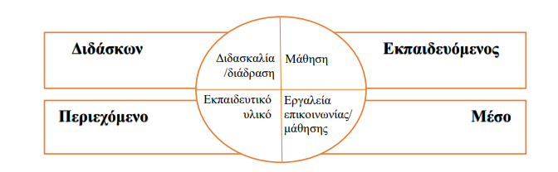

Σχήμα 1.1:Η τετραδική σχέση των συντελεστών της εξ αποστάσεως εκπαίδευσης (Σοφός &Kron 2010)

1.7 Η ΕξΑΕ στην εκπαίδευση
1.7.1 H σχολική ΕξΑΕ

Η σχολική εξ αποστάσεως εκπαίδευση, ως έννοια είναι ταυτόσημη εκείνης της παροχής προγραμμάτων ευέλικτης μάθησης από απόσταση, υπό την αιγίδα δημόσιων και ιδιωτικών εκπαιδευτικών οργανισμών σε μαθητές που είναι ενταγμένοι είτε στην πρωτοβάθμια είτε στην δευτεροβάθμια εκπαίδευση, χρησιμοποιώντας τις νέες τεχνολογίες για να υποστηρίξει τις σύγχρονες εκπαιδευτικές ανάγκες. Η εμφάνιση της σχολικής εξ αποστάσεως εκπαίδευσης τοποθετείται στις απαρχές του 20ού αιώνα όπου έχει τη μορφή της εκπαίδευσης δι’ αλληλογραφίας για την κάλυψη των εκπαιδευτικών αναγκών μαθητών αγροτικών απομονωμένων περιοχών της Νέας Ζηλανδίας, της Αυστραλίας, της Μεγάλης Βρετανίας, της Γαλλίας (Βασάλα, 2005). Η κάλυψη των εκπαιδευτικών αναγκών, που αποτελούν συνάρτηση της αραιοκατοικημένης γεωγραφικής κατανομής της Αυστραλίας, επιτυγχάνεται στο πλαίσιο προγραμμάτων σχολικής εξ αποστάσεως εκπαίδευσης, μέσω της χρήσης σύγχρονων τεχνολογικών μέσων, όπως δορυφορικών συνδέσεων ή τηλεδιασκέψεων Στην Αφρική, η εφαρμογή προγραμμάτων σχολικής εξ αποστάσεως εκπαίδευσης αποσκοπεί πρωτίστως στη μείωση του αναλφαβητισμού (Κόκκαλη & Γεωργιάδη, 2009). Στη Γαλλία, η εμφάνιση της σχολικής εξ αποστάσεως εκπαίδευσης τοποθετείται το 1939, με τη μορφή μαθημάτων δι’ αλληλογραφίας. Η επίσημη θεσμοθέτησή της πραγματοποιήθηκε με τη δημιουργία του Εθνικού Κέντρου για την Εκπαίδευση από Απόσταση (CNED) του Υπουργείου Παιδείας και καλύπτει της εκπαιδευτικές ανάγκες όλων των βαθμίδων (Παπαδημητρίου, 2018; Mίμινου & Σπανακά, 2013).

H διαφορετική διδακτική προσέγγιση από την παραδοσιακή της σχολικής τάξης, συμπεριλαμβανομένου του συνυπολογισμού των ιδιαίτερων εκπαιδευτικών αναγκών και δυνατοτήτων κάθε μαθητή, των ιδιαίτερων ενδιαφερόντων του, των ξεχωριστών βιωμάτων του, του προσωπικού του ρυθμού μάθησης, του πολιτισμικού του υπόβαθρου, αυξάνουν το επίπεδο δυσκολίας του εκπαιδευτικού,oοποίος βρίσκεται ενώπιον νέων συνθηκών και πλαισίων μάθησης. Η κάλυψη ενός μεγάλου φάσματος από διαφορετικές μαθησιακές ανάγκες δεν είναι δυνατή μέσω της συμβατικής εκπαίδευσης (Κενελίδου, Αντωνίου & Παπαδάκης, 2017). Άτομα με ιδιαίτερες εκπαιδευτικές ανάγκες ή που είναι μέλη κοινωνικά ευπαθών ομάδων έρχονται αντιμέτωπα με δυσκολίες ως προς την πρόσβαση στη συμβατική εκπαίδευση. Είναι απαραίτητη η επέκταση της ενισχυτικής διδασκαλίας σε μια ευρύτερη κλίμακα με στόχο την κάλυψη των αναγκών μαθητών που εμφανίζουν δυσκολίες στο σχολικό πλαίσιο ή μαθητών που επιθυμούν την απόκτηση επιπρόσθετων γνώσεων πέραν των ήδη παρεχόμενων (Παπαφιλίππου κ.ά., 2016).

Σύμφωνα με την έρευνα των Μίμινου και Σπανακά (2013) που στηρίχθηκε στην βιβλιογραφική επισκόπηση της σχολικής ΕξΑΕ, προκύπτει μια σειρά θετικών στοιχείων, όπως της προώθησης της συνεργατικής μάθησης, της αλληλεπίδρασης και επικοινωνίας μεταξύ διδασκόντων, μαθητών και εκπαιδευτικού υλικού και της επίτευξης μαθησιακών στόχων. Ως αρνητικές όψεις της σχολικής ΕξΑΕ αναφέρονται αυτές της απουσίας της δια ζώσης επικοινωνίας και των προβλημάτων στη χρήση των νέων τεχνολογιών. Κατά τους Κελενίδου, Αντωνίου & Παπαδάκη (2017) στα θετικά στοιχεία της σχολικής ΕξΑΕ εντάσσονται και η άμεση ανατροφοδότηση σε σχέση με τις επιδόσεις των μαθητών, η δυνατότητα ευελιξίας και ελευθερίας επιλογών των μαθητών, καθώς και ο ιδιαίτερος ρόλος του εκπαιδευτικού υλικού.

1.7.2 Μορφές σχολικής ΕξΑΕ

Η εξ αποστάσεως σχολική εκπαίδευση, αναλόγως του χρόνου που εξελίσσεται, διακρίνεται σε δύο βασικές κατηγορίες, της σύγχρονης και της ασύγχρονης διδασκαλίας. Στην πρώτη κατηγορία της σύγχρονης, το μάθημα μεταδίδεται σε πραγματικό χρόνο από τον διδάσκοντα προς τους μαθητές, οι οποίοι το παρακολουθούν ζωντανά μέσα από κάποια διαδικτυακή πλατφόρμα. Με άλλα λόγια, διδάσκων και διδασκόμενος συμμετέχουν σε μια κατάσταση με ζωντανή σύνδεση και αλληλεπίδραση, γεγονός που επιτρέπει την ταυτόχρονη εξέλιξη της διαδικασίας της διδασκαλίας και εκείνης της μάθησης. Επίσης, πέραν της επικοινωνίας σε πραγματικό χρόνο, η σύγχρονη εξ αποστάσεως εκπαίδευση περιλαμβάνει και μια σειρά δραστηριοτήτων, όπως της εργασίας σε ομάδες, της συνδιδασκαλίας σε κοινή θεματική περιοχή, της αλληλεπίδρασης σε κοινόχρηστα αρχεία, της ομαδοσυνεργατικής εργασίας σε κοινόχρηστες πλατφόρμες κ.ά (Καραμεσούτη, 2021; Κάτσενος, 2020). Η πραγματοποίηση της σύγχρονης εκπαίδευσης από απόσταση στηρίζεται στη χρήση εργαλείων που εξασφαλίζουν την επικοινωνία, τη συνεργασία, την αλληλεπίδραση, την εργασία σε ομάδες, την ανταλλαγή αρχείων κ.ά. Ένα ιδιαίτερα διαδεδομένο εργαλείο στην σύγχρονη εξ αποστάσεως εκπαίδευση αποτελεί το Webex. Το Webex meetings, το οποίο εφαρμόζει το Υπουργείο Παιδείας στην πρωτοβάθμια εκπαίδευση, διατίθεται ως εφαρμογή σε κινητό, ταμπλέτα και ηλεκτρονικό υπολογιστή (Καραμεσούτη, 2021; Κάτσενος, 2020). Στη δεύτερη κατηγορία, της ασύγχρονης εξ αποστάσεως εκπαίδευσης, η εξέλιξη της διδακτικής και μαθησιακής διαδικασίας πραγματοποιείται σε διαφορετικό χρόνο. Μέσω αυτής της μεθόδου εξασφαλίζεται η εξάλειψη του χρονικού περιορισμού, εφόσον ο μαθητής διαθέτει τη δυνατότητα παρακολούθησης της διδασκαλίας οποιαδήποτε στιγμή επιλέξει, ένα πλεονέκτημα που συμβάλλει στην μεγαλύτερη διάδοσή της. Η ασύγχρονη εξ αποστάσεως εκπαίδευση περιλαμβάνει μια σειρά δραστηριοτήτων, όπως της ανάρτησης του προς μελέτη υλικού, της ανάρτησης ασκήσεων και εργασιών, της υποβολής ερωτήσεων, κατά κύριο λόγο μέσω κάποιας εφαρμογής ανταλλαγής μηνυμάτων, καθώς και την παρακολούθηση βιντεομαθημάτων, τη συμμετοχή σε ψηφιακές δοκιμασίες (τεστ), την δυνατότητα αλληλεπίδρασης στο πλαίσιο κοινόχρηστων αρχείων, σε μη πραγματικό χρόνο κ.ά. Μία από τις πιο διαδεδομένες πλατφόρμες ασύγχρονης εξ αποστάσεως εκπαίδευσης αποτελεί η πλατφόρμα Moodle, η οποία φέρει τα χαρακτηριστικά ενός ολοκληρωμένου διαδικτυακού εργαλείου για τη δημιουργία και παροχή μαθημάτων. Η πλατφόρμα αυτή προσφέρει τη δυνατότητα δημιουργίας σύγχρονων, ποιοτικών και εξατομικευμένων μαθησιακών πλαισίων (Σοφός, 2021; Καραμεσούτη, 2021).

1.7.3 Η Συμπληρωματική σχολική ΕξΑΕ

Πέραν του διαχωρισμού της ΕξΑΕ σε σύγχρονη και ασύγχρονη, υπάρχει και η διάκριση αυτοδύναμης και συμπληρωματικής. Η αυτοδύναμη εξ αποστάσεως εκπαίδευση λειτουργεί αυτόνομα από την παραδοσιακή εκπαίδευση, προσφέροντας στους εκπαιδευόμενους τη δυνατότητα να ολοκληρώσουν τις σπουδές τους εξ αποστάσεως. Αυτά τα προγράμματα που οργανώνονται από εκπαιδευτικούς φορείς, απονέμουν ισότιμους τίτλους σπουδών (Καραγιάννη & Αναστασιάδης, 2009). Μέσω της αξιοποίησης των τεχνολογικών εφαρμογών στην εκπαιδευτική διαδικασία δημιουργήθηκαν εικονικά σχολεία για την φοίτηση παιδιών σχολικής ηλικίας με τη χρήση του διαδικτύου, κατά κύριο λόγο στο σπίτι ή σε περιπτώσεις ασθένειας, στο νοσοκομείο. Στην Ελλάδα δεν λειτουργούν οργανισμοί παροχής αυτοδύναμης εξ αποστάσεως εκπαίδευσης εξαιτίας της απουσίας χρηματοδότησης και κατάλληλων υποδομών. Αντιθέτως, παρατηρείται κατά καιρούς η ανάπτυξη σχολικών προγραμμάτων συμπληρωματικής εξ αποστάσεως εκπαίδευσης για μαθητές που επιθυμούν πέραν της φοίτησης τους σε συμβατικά σχολεία, την παρακολούθηση επιπρόσθετων μαθημάτων, μέσω του διαδικτύου. Στο πλαίσιο της συμπληρωματικής εξ αποστάσεως εκπαίδευσης παρέχονται επίσης διαδικτυακοί πόροι με στόχο την ενίσχυση του έργου του συμβατικού σχολείου. Μια τρίτη κατηγορία σχολικής εξ αποστάσεως εκπαίδευσης είναι αυτή της μεικτής ή συνδυαστικής εκπαίδευσης που στηρίζεται στον συνδυασμό της εξ αποστάσεως και της παραδοσιακής διδασκαλίας (Μίμινου & Σπανακά, 2013; Βασάλα, 2005).

Σε αντίθεση με την αυτοδύναμη εξ αποστάσεως σχολική εκπαίδευση, η συμπληρωματική υλοποιείται παράλληλα με τη συμβατική. Στο πλαίσιο του συμβατικού σχολείου τα περιθώρια για τα ιδιαίτερα ενδιαφέροντα του εκπαιδευόμενου, καθώς και για ευελιξία είναι στενά. Δεδομένου του συγκεκριμένου χρόνου που μπορεί να διατεθεί την ώρα του μαθήματος εντός της σχολικής τάξης, παρατηρείται η μετάθεση της ευθύνης στους γονείς για διάφορα θέματα, όπως η επίλυση ερωτήσεων για ενότητες που δεν έχουν κατανοηθεί επαρκώς, η αναπλήρωση των μαθημάτων που χάνονται όταν ένας μαθητής απουσιάζει, η ανεύρεση υλικού για λόγους περαιτέρω εξάσκησης, γεγονός που προϋποθέτει την ύπαρξη χρόνου και γνώσεων από μέρους τους. Μια εναλλακτική λύση στο ζήτημα αυτό μπορεί να εξασφαλιστεί μέσω της εξ αποστάσεως εκπαίδευσης, η οποία δύναται να λειτουργήσει συμπληρωματικά προς την πρωινή διδασκαλία (Xanthopoulou, Papadakis & Mouratidou, 2020). Υπό αυτό το πρίσμα, οι εκπαιδευτικοί οργανισμοί προχωρούν στην παροχή μαθημάτων, στην κατεύθυνση τον εμπλουτισμού των γνώσεων των μαθητών και της υποστήριξης του συμβατικού σχολείου. Οι μαθητές που συμμετέχουν στη συμπληρωματική σχολική ΕξΑΕ φοιτούν στο συμβατικό σχολείο ενώ συγχρόνως επιλέγουν να παρακολουθήσουν από απόσταση ορισμένα μαθήματα που μπορεί να μην παρέχονται στο σχολείο τους ή να μη συμπεριλαμβάνονται στο πρόγραμμα σπουδών. Οι μαθητές, έχουν τη δυνατότητα είτε της ενίσχυσή τους από τη διδασκαλία αυτή στις πιο δυσνόητες ενότητες είτε της απόκτησης υψηλότερου επιπέδου γνώσεων από τις ήδη παρεχόμενες στην παραδοσιακή τάξη. Ωστόσο, συγχρόνως τους δίνεται η ευκαιρία παρακολούθησης μαθημάτων της επιλογής τους, που συμβαδίζουν με τα των ενδιαφέροντα τους ή τα προσόντα τους και δεν παρέχονται από το συμβατικό σχολείο, καθώς και της συμμετοχής τους σε σχολικά δίκτυα παγκόσμιου βεληνεκούς και της υλοποίησης προγραμμάτων με κοινή θεματολογία (Βασάλα, 2005).

1.7.4 Η εξ αποστάσεως πολυμορφική εκπαίδευση

Σε επιστημονικό επίπεδο, κατά τη διάρκεια των τριών τελευταίων δεκαετιών, στην εξ αποστάσεως εκπαίδευση, παρατηρείται η κυριαρχία δύο βασικών τάσεων, 1) της αμερικανικής, μιας πιο τεχνοκρατικής τάσης, της οποίας κεντρικός ερευνητικός σκοπός είναι αυτός της εξέλιξης και της αξιοποίησης των νέων τεχνολογιών και 2) της ευρωπαϊκής, της οποίας επίκεντρο αποτελεί η διερεύνηση της διαδικασίας της μάθησης των διδασκόμενων με στόχο τη δημιουργία ενός εκπαιδευτικού υλικού με αλληλεπιδραστικό, ευέλικτο και πολυμορφικό χαρακτήρα (Χουλιάρα, Λιοναράκης & Σπανακά 2011).

Όπως υπογραμμίζει ο Λιοναράκης (2001), η πολυμορφικότητα προωθεί τη σύλληψη του μέσου ως εργαλείου που καθιστά εφικτή τη μετάδοση και επεξεργασία της γνώσης, αναιρώντας την αρχή που προτάσσει το «μέσον για το μέσον». Η έννοια της «πολυμορφικότητας» στη σχολική εξ αποστάσεως εκπαίδευση έχει τη σημασία της ποιοτικής εκπαίδευσης που λειτουργεί στη βάση όλων των μαθησιακών και διδακτικών αρχών σε ένα εξ αποστάσεως πλαίσιο μάθησης με στόχο την μέγιστη δυνατή αξιοποίησή της από τους εκπαιδευόμενους. Επίσης, χαρακτηρίζεται από το στοιχείο της πολυλειτουργικότητας σε σχέση με την ευελιξία της διαχείρισής της από διδάσκοντες και διδασκόμενους και της παιδαγωγικής αξιοποίησης ευπροσάρμοστων μέσων και εργαλείων, παρέχοντας μια πολυδιάστατη εκπαίδευση με δυνατότητα διαφοροποίησης και επικέντρωσης σε επίπεδο διδασκαλίας αλλά και μάθησης (Λιοναράκης, 2001).

Σημείο αναφοράς των αρχών της μάθησης και της διδασκαλίας αποτελεί ο τρόπος που μαθαίνουν οι μαθητές. Στο πλαίσιο ενός εξ αποστάσεως εκπαιδευτικού σχολικού συστήματος είναι πιθανή η χρήση αρκετών αρχών μάθησης με επίκεντρο τον μαθητή αντί του δασκάλου. Μία κεντρική αρχή μάθησης είναι αυτή που αφορά την ενθάρρυνση της ενεργού συμμετοχής των μαθητών. Αναγκαίος όρος της ενεργητικής συμμετοχής των μαθητών αποτελεί η διαμόρφωση ενός ενδιαφέροντος περιβάλλοντος, συνδυασμένου αφενός με μια σειρά πρακτικών δραστηριοτήτων (π.χ. παρατηρήσεων, συνθετικών εργασιών) και αφετέρου με τη δυνατότητα δημιουργίας μαθησιακών στόχων από τους μαθητές, αναλόγως των ενδιαφερόντων τους. Επίσης, οι εκπαιδευόμενοι έχουν τη δυνατότητα συνεργασίας σε ομάδες για την εκπόνηση εργασιών με νόημα για τους ίδιους, με αποτέλεσμα την αύξηση της κοινωνικής αλληλεπίδρασής τους (Καραμεσούτη, 2021).

Στην πολυμορφική εκπαίδευση, τα βασικά μέρη του εκπαιδευτικού υλικού είναι το κυρίως διδακτικό κείμενο, τα παράλληλα κείμενα, ο αναλυτικός οδηγός σπουδών και μελέτης, τα βιβλιογραφικά βοηθήματα και ο φάκελος εργασίας που περιλαμβάνει ασκήσεις, δραστηριότητες και εργασίες, τα οπτικοακουστικά μέσα και τις νέες τεχνολογίες (Λιοναράκης 2009). Στον σχεδιασμό του εκπαιδευτικού υλικού πρέπει να δίνεται έμφαση τόσο στα δομικά και υφολογικά στοιχεία όσο και στο περιεχόμενο και τα μέσα. Η σημασία της δομής έγκειται στον υψηλό βαθμό επίδρασής της στην κατανόηση από τον εκπαιδευόμενο καθώς και στο γεγονός ότι μέσω της συνέπειάς της, του δημιουργεί ένα αίσθημα ασφάλειας. Το ύφος πρέπει να διακρίνεται από τα στοιχεία της απλότητας, αμεσότητας, και οικειότητας προς τους μαθητευόμενους. Το περιεχόμενο πρέπει να επιλέγεται βάσει αυτού που είναι αναγκαίο να μάθουν οι εκπαιδευόμενοι, της ελκυστικότητάς του και της δυνατότητάς του για παροχή επιπλέον κινήτρων για μάθηση, στο οποίο συνεισφέρει ιδιαίτερα και η παράμετρος της παρουσίασής του (Λιοναράκης, 2005).

1.7.5 Ο ρόλος του εκπαιδευτικού στην εξ αποστάσεως εκπαίδευση

Με στόχο την εξασφάλιση μιας αποτελεσματικής εξ αποστάσεως εκπαίδευσης, οι διδάσκοντες καλούνται να προβούν στην εφαρμογή εναλλακτικών μεθόδων διδασκαλίας και να φροντίσουν για την ανάπτυξη δεξιοτήτων διαχείρισης του μαθησιακού πλαισίου με παιδαγωγικές μεθόδους που να καθιστούν τη μαθησιακή διαδικασία ενδιαφέρουσα, καινοτόμα και ελκυστική. Όπως υπογραμμίζει η Elias (2010), υπάρχουν σημαντικοί πυλώνες στην ΕξΑΕ εκπαίδευση. Ειδικότερα, τονίζει το ζήτημα της προσβασιμότητας, της διασφάλισης δηλαδή της διαθεσιμότητας του περιεχομένου στο σύνολο των μαθητών. Επιπλέον επισημαίνει ότι ο σχεδιασμός της μάθησης πρέπει να εξασφαλίζει την ανταπόκρισή της σε μια πληθώρα από ικανότητες, ενδιαφέροντα, προτιμήσεις, δεξιότητες, χρονοδιαγράμματα και επίπεδα συνδεσιμότητας. Δίνει παράλληλα έμφαση αφενός στη σημασία της διαδραστικότητας στην εξ αποστάσεως διδασκαλία, καθώς συμβάλλει στην διαμόρφωση ενεργών μαθητών (active learners), ενισχύοντας την αποτελεσματικότητα της μάθησης και αφετέρου στην ενσωμάτωση ενός περιεχομένου που στηρίζεται στην απλότητα, με στόχο ένα κατανοητό σχεδιασμό του μαθήματος, ανεξαρτήτως της τεχνολογικής εμπειρίας του μαθητή, των γνώσεων, των γλωσσικών ή των τεχνικών δεξιοτήτων και την ελαχιστοποίηση κινδύνων από τυχαίες ή ακούσιες ενέργειες. Επίσης, αναφέρεται και στην αναγκαιότητα διαμόρφωσης ενός κατάλληλου εκπαιδευτικού κλίματος με βασική συνιστώσα την ενθαρρυντική και υποστηρικτική στάση του διδάσκοντα (Elias, 2010, όπ. Αναφ. στο Ρήγα, Ιωαννίδη & Περικλειδάκης 2022).

Σε γενικές γραμμές, σημαντικό τμήμα της βιβλιογραφίας καταδεικνύει την ιδιαίτερη σημασία του ρόλου του διδάσκοντα σε επίπεδο σχεδίασης και οργάνωσης ενός εκπαιδευτικού υλικού με πολυμορφία, που να συμβάλλει στην ενεργοποίηση των μαθητών μέσω της παροχής κινήτρων για μάθηση (Ευμορφοπούλου & Λιοναράκης, 2015). Η επιλογή παιδαγωγικών αρχών και πρακτικών, με στόχο την μεγιστοποίηση της αποτελεσματικότητας της εξ αποστάσεως εκπαίδευσης είναι ευθύνη του εκπαιδευτικού. Χαρακτηριστική είναι η περίπτωση της πρόσφατης έρευνας της Φώτη (2021) που επικεντρώνεται στη διερεύνηση, μεταξύ άλλων, των αντιλήψεων, των δυνατοτήτων και των περιορισμών της εξ αποστάσεως εκπαίδευσης, σύγχρονης και ασύγχρονης, στις νέες συνθήκες που υπαγορεύθηκαν από τον COVID-19. Βάσει της μελέτης αυτής, οι διδάσκοντες αναφέρθηκαν στο δύσκολο εγχείρημα αναπροσαρμογής της διδακτικής τους μεθοδολογίας και του εμπλουτισμού των διδακτικών εργαλείων. Ταυτόχρονα, υποστήριξαν ότι η επιμόρφωσή τους είναι αναγκαία, ενώ ως προς την ΕξΑΕ, τάχθηκαν υπέρ του συνδυασμού της με την διά ζώσης εκπαίδευση (Φώτη, 2021, όπ. αναφ. στο Ρήγα, Ιωαννίδη & Περικλειδάκης, 2022).

1.8 Σχολική ΕξΑΕ και ΤΠΕ (e -learning)

1.8.1 Εννοιολογική Οριοθέτηση

Παρότι αποτελεί σύνηθες φαινόμενο στη σημερινή εποχή οι όροι εξ αποστάσεως εκπαίδευση και ηλεκτρονική μάθηση (e-learning) να χρησιμοποιούνται για την περιγραφή των μαθημάτων μέσω διαδικτύου και με τη χρήση υπολογιστή, δεν πρόκειται για ταυτόσημες έννοιες. Πιο συγκεκριμένα, πέραν του βασικού όρου της εξ αποστάσεως εκπαίδευσης, όπως προκύπτει και από τον ορισμό της, της απόστασης, με άλλα λόγια του διαφορετικού χρόνου ή χώρου λειτουργίας του εκπαιδευτή και του εκπαιδευόμενου κατά την διαδικασία της μάθησης, δεν προϋποθέτει αναγκαστικά τη χρήση ενός ορισμένου ηλεκτρονικού μέσου. Γενικότερα, η εκπαίδευση φέρει τα χαρακτηριστικά μιας τεχνητής δημιουργίας σχεδιασμένης μάθησης, παρεχόμενης με θεσμικό τρόπο την οποία ο εκπαιδευόμενος αναλαμβάνει συνειδητά και η πραγματοποίησή της προϋποθέτει συγκεκριμένα χρονικά διαστήματα με ένα συμφωνημένο στόχο, σε αντιδιαστολή με τη μάθηση, που έχει την έννοια μιας δραστηριότητας στην οποία το άτομο συμμετέχει πάντα και σε όλη τη διάρκεια της ζωής του (Simonson, Schlosser, & Orellana, 2011).

Ο όρος «e-learning» εισάγεται στη εκπνοή της δεκαετίας του 1990, υποδηλώνοντας με συντομία την ηλεκτρονική μάθηση. Υπό το πρίσμα του Ευρωπαϊκού Κέντρου για την Ανάπτυξη της Επαγγελματικής Κατάρτισης (CEDEFOP), το e-learning περιγράφεται ως διδακτικό μοντέλο, το οποίο με την συμβολή των Τεχνολογιών της Πληροφορίας και της Επικοινωνίας (ΤΠΕ), παρέχει τη δυνατότητα απόκτησης γνώσης, τεχνογνωσίας, πληροφοριών, δεξιοτήτων και ικανοτήτων, με τη χρήση του διαδικτύου, καθώς και εκπαιδευτικού λογισμικού, φόρουμ, συνομιλιών ή τηλεδιασκέψεων και άλλων ηλεκτρονικών ή διαδραστικών μέσων (CEDEFOP, 2024). Το e-learning περιλαμβάνει μια σειρά μεθόδων που στηρίζονται στη χρήση της τεχνολογίας, με στόχο την παροχή υποστήριξης στους μαθητές, ενσωματώνοντας στοιχεία διδασκαλίας, αξιολόγησης και συμβουλευτικής υποστήριξης. Η χρήση του e-learning δεν αφορά μόνο την ΕξΑΕ αλλά και τη μάθηση με φυσική παρουσία, διαδραματίζοντας ένα υποστηρικτικό ρόλο. Υπάρχει μια πληθώρα μέσων και τεχνολογιών που λειτουργούν υποστηρικτικά προς την ηλεκτρονική μάθηση. Αντιπροσωπευτικό δείγμα είναι αυτό του παγκόσμιου ιστού, ενός μέσου επικοινωνίας που διευρύνει σημαντικά του ορίζοντες της μάθησης και παράλληλα καθιστά δυνατή τη σύνδεση του εκπαιδευόμενου με άλλους με αποτέλεσμα τη δημιουργία κοινοτήτων μάθησης (Jonassen, Peck & Wilson, 1999).

Το e-learning συνδέεται με ένα μεγάλο αριθμό εννοιών, όπως της μάθησης με την αξιοποίηση πολυμέσων (multimedia learning), της στηριζόμενης σε υπολογιστή διδασκαλίας (computer-basedinstruction), της διαδικτυακής εκπαίδευσης (onlineeducation) ή μάθησης (web-basedlearning), της ψηφιακής εκπαίδευσης (digitaleducation), της εικονικής μάθησης (virtuallearning), της μάθηση μέσω κινητών/φορητών συσκευών (mobilelearning), της μάθησης μέσω υπολογιστικού νέφους (cloudlearning). Αυτοί οι όροι υποδηλώνουν ξεχωριστές εκπαιδευτικές τεχνολογίες, προσεγγίσεις ή κύρια χαρακτηριστικά του μέσου μάθησης (Nichols, 2008).

1.8.2 Παιδαγωγική αξιοποίηση του e- learning

Μέσω της διδακτικής αξιοποίησης των ΤΠΕ στη σχολική εκπαίδευση καθίσταται δυνατή η δημιουργία νέων μαθησιακών περιβαλλόντων που διευκολύνουν την πρόσβαση στην πληροφορία και ενθαρρύνουν τις σχέσεις συνεργασίας και επικοινωνίας ανάμεσα στους μαθητές, ανεξαρτήτως του σχολείου που φοιτούν (Παπαστεργίου & Αντωνίου, 2003). Επιπλέον, οι ΤΠΕ εξασφαλίζουν τη δυνατότητα διαμόρφωσης του εκπαιδευτικού υλικού στην κατεύθυνση της διευκόλυνσης της μάθησης στο πλαίσιο είτε της καθημερινής διδακτικής πράξης είτε καινοτόμων θεσμών του σύγχρονου σχολείου. Στόχος της προσέγγισης ενός ζητήματος που άπτεται της μαθησιακής διαδικασίας με την αξιοποίηση πολυμεσικών εργαλείων του υπολογιστή είναι η επίτευξη μιας ελκυστικής δυναμικής παρουσίασής του με έμφαση στην αλληλεπίδραση. Ως εκ τούτου, η συμβολή του Η/Υ στην συμπληρωματική εξ αποστάσεως σχολική εκπαίδευση είναι καταλυτική, προπαντός λόγω της πληθώρας δυνατοτήτων που παρέχει το Internet, περιλαμβάνοντας όλες σχεδόν τις παγκόσμιες πηγές πληροφορίας και πλούτο υπηρεσιών και εργαλείων για την επικοινωνία και την πληροφόρηση (Παπαδάκης & Χατζηπέρης, 2005). Η δυνατότητα αξιοποίησης των γνωρισμάτων και των πηγών του διαμορφώνει για τους επισκέπτες ένα πλαίσιο μάθησης με πληθώρα πληροφοριών και τρόπων μετάδοσής τους, συμβάλλοντας στην προαγωγή, υποστήριξη και καλλιέργεια της μαθησιακής διαδικασίας. Επιπλέον, η δυνατότητα δημιουργίας ασκήσεων με την αξιοποίηση των προγραμματιστικών εργαλείων του Web, επιτρέπει την προσαρμογή της πληροφορίας στις ιδιαίτερες ανάγκες του μαθητευόμενου, μετασχηματίζοντας την εκπαίδευση από δασκαλοκεντρική σε μαθητοκεντρική (Αναστασίου, Ανδρούτσου & Γεωργάλας, 2015).

Ωστόσο, η υιοθέτηση μιας οποιασδήποτε προσέγγισης e-learning είναι δυνατή μόνο στη βάση συγκεκριμένων στρατηγικών εκπαίδευσης. Η αποτελεσματικότητα της λειτουργίας των εργαλείων της ηλεκτρονικής μάθησης αποτελεί συνάρτηση ενός προσεκτικά επιλεγμένου και βελτιστοποιημένου μοντέλου εκπαιδευτικού σχεδιασμού, εντός του οποίου θα εξελίσσεται. Επίσης, μια αποτελεσματική μάθηση εξαρτάται κατά κύριο λόγο από τον τρόπο χρήσης του μέσου και από την ποιότητα της υφιστάμενης εκπαιδευτικής διαδικασίας (De Bruyckere, Kirschner, & Hulshof, 2015). Ως εκ τούτου, κατά τη χρήση των εργαλείων της ηλεκτρονικής μάθησης, βασική είναι η συνιστώσα του εκπαιδευτικού σχεδιασμού για τον καθορισμό της προστιθέμενης αξίας τους, σε επίπεδο αφενός διαμοιρασμού και παρουσίασης του εκπαιδευτικού περιεχομένου και αφετέρου στήριξης και εμπλοκής των εκπαιδευομένων στις δραστηριότητες μάθησης. Συνακόλουθα, τα επιλεγμένα εργαλεία μάθησης πρέπει να συνιστούν αντανάκλαση της παιδαγωγικής προσέγγισης αντί παράγοντα καθορισμού της. Η τεχνολογία καθαυτή χαρακτηρίζεται από ουδετερότητα και συνεπώς ο τρόπος χρήσης μιας τεχνολογίας είναι σημαντικότερος από το ποιο είναι το είδος της τεχνολογίας. Η εξέλιξη της ηλεκτρονικής μάθησης εξαρτάται κυρίως από την επιτυχή εφαρμογή της παιδαγωγικής καινοτομίας. Αυτό συνεπάγεται ότι ο ρόλος της καινοτομίας στην εκπαιδευτική πρακτική είναι ο κρίσιμος και όχι εκείνος της καινοτομίας της τεχνολογίας, παρότι η δεύτερη παρέχει πληθώρα ευκαιριών στην πρώτη. Γενικότερα, η ανάδειξη και η περαιτέρω ανάπτυξη της ηλεκτρονικής μάθησης εξαρτάται κυρίως από τους καινοτόμους εκπαιδευτικούς ενώ τις συντεταγμένες της πορείας αυτής θέτει ο εκπαιδευτικός σχεδιασμός και όχι η τεχνολογία (Σοφός, Κώστας & Παράσχου, 2015).

1.8.3 Τα πλεονεκτήματα και μειονεκτήματα του e - learning

Βασικό πλεονέκτημα της ηλεκτρονικής μάθησης στην εκπαίδευση αποτελεί το γεγονός ότι θέτει στο επίκεντρο τις ανάγκες του εκπαιδευόμενου αντί εκείνων του διδάσκοντα ή των εκπαιδευτικών ιδρυμάτων, ο οποίος αποτελεί και τον κυριότερο παράγοντα στην εκπαιδευτική διαδικασία. Η εφαρμογή του e-learning, ως εκπαιδευτικού μέσου είναι δυνατή στο πλαίσιο διαφορετικών εκπαιδευτικών μοντέλων (π.χ. δια ζώσης ή εξ αποστάσεως εκπαίδευση) και εκπαιδευτικών φιλοσοφιών (π.χ. συμπεριφορισμός και εποικοδομητισμός) ενώ συγχρόνως εξασφαλίζει νέες εκπαιδευτικές μορφές στη βάση του συνδυασμού των υφιστάμενων παραδειγμάτων της δια ζώσης και της εξ αποστάσεως εκπαίδευσης (Σοφός, Κώστας και Παράσχου, 2015). Ως τρόπος εκμάθησης διακρίνεται από περισσότερη ευελιξία, έναντι των άλλων, καθώς παρέχει τη δυνατότητα στον διδασκόμενο να εκπαιδευτεί σε οποιοδήποτε χώρο ή χρόνο. Μέσω της υιοθέτησης της ηλεκτρονικής μάθησης εξασφαλίζεται η δυνατότητα ευελιξίας ως προς τον χρόνο και το τόπο παράδοσης και λήψης γνώσης, γεγονός που αφορά όλους τους εμπλεκόμενους, το εκπαιδευτικό ίδρυμα, τον μαθητή ή τον φοιτητή. Συμβάλλει στην ενίσχυση των γνώσεων και την πιστοποίηση της επιστημονικής κατάρτισης, μέσα από την εύκολη πρόσβαση σε πληθώρα πληροφοριών. Επιπλέον ενισχύει την δημιουργία σχέσεων ανάμεσα στους μαθητές στο πλαίσιο των φόρουμ συζητήσεων, υπερβαίνοντας τους φραγμούς που αναστέλλουν την προοπτική της συμμετοχής όπως το φόβο της συνομιλίας με άλλους μαθητές (Arkorful & Abaidoo, 2014). Η συμβολή της ηλεκτρονικής μάθησης συνίσταται στη ενθάρρυνση των μαθητών για αλληλεπίδραση, ανταλλαγή απόψεων και επίδειξη σεβασμού στις διαφορετικές απόψεις ενώ παράλληλα έχει ένα βοηθητικό ρόλο ως προς την επικοινωνία, βελτιώνοντας τις σχέσεις που στηρίζουν τη μάθηση. Επίσης, ένα από τα πλεονεκτήματα του e-learning είναι ότι αποτελεί μια αποδοτική μάθηση από οικονομικής απόψεως καθώς δεν απαιτεί μετακίνηση διδασκόντων και διδασκομένων ούτε προϋποθέτει μεγάλες κτιριακές υποδομές. Από άποψη δομής, η ηλεκτρονική μάθηση στηρίζεται στο συνυπολογισμό των ιδιαιτεροτήτων κάθε μαθητευόμενου, λόγου χάρη ορισμένοι συνηθίζουν να εστιάζουν σε συγκεκριμένα σημεία του μαθήματος σε αντιδιαστολή με άλλους που προτιμούν την επανάληψη του συνόλου του μαθήματος. Στο πλαίσιο της ηλεκτρονικής μάθησης αντισταθμίζονται και οι ανεπάρκειες του ακαδημαϊκού προσωπικού, όπως δάσκαλοι, τεχνικοί εργαστηρίων κλπ. Μέσω της χρήσης του e-learning, ο εκπαιδευόμενος επιλέγει τον δικό του ρυθμό, παραδείγματος χάρη, στο πλαίσιο του ασύγχρονου τρόπου ο μαθητής έχει τη δυνατότητα επιλογής του ρυθμού και της ταχύτητας, είτε αργή είτε γρήγορη, γεγονός που λειτουργεί υπέρ της ικανοποίησης και κατά του άγχους (Arkorful & Abaidoo, 2014).

Ωστόσο, σύμφωνα με ορισμένες έρευνες, το e-learning εμφανίζει και μια σειρά μειονεκτημάτων. Παρότι πολλοί μελετητές κατατείνουν στην άποψη ότι η ηλεκτρονική μάθηση συμβάλλει στη βελτίωση της ποιότητας της εκπαίδευσης, κατά άλλους, μέσω της διάθεσης εκπαιδευτικού υλικού στο διαδίκτυο επιτυγχάνεται η βελτίωση μαθησιακών αποτελεσμάτων σε ορισμένες μορφές μόνο όπως της συλλογικής αξιολόγησης. Επιπλέον, εγείρεται το ζήτημα περί του ρόλου του e-learning και το αν επιτελεί απλά τη λειτουργία ενός υποστηρικτικού μέσου για τις υφιστάμενες μεθόδους μάθησης. Το κυριότερο από τα μειονεκτήματα της ηλεκτρονικής μάθησης είναι ότι στερείται ζωτικών προσωπικών αλληλεπιδράσεων τόσο μεταξύ διδασκόμενων και διδασκόντων όσο και μεταξύ των συν εκπαιδευόμενων. Υπάρχει το ενδεχόμενο να συνιστά μια μέθοδο εκπαίδευσης που δεν ευνοεί τη δημιουργία ενός εκτεταμένου δικτύου γνωριμιών λόγω της απουσίας άμεσης επαφής με συνεκπαιδευμένους και εκπαιδευτικούς (Hameed, Badii & Cullen, 2008). Επίσης, θεωρείται ότι η ηλεκτρονική μάθηση υστερεί έναντι της παραδοσιακής ως προς τις απορίες, τις διευκρινίσεις και τις εξηγήσεις που προκύπτουν στο μάθημα καθώς και για τον αυξημένο κίνδυνο λογοκλοπής και παραβίασης πνευματικών δικαιωμάτων δεδομένης της ευκολίας στην αντιγραφή. Επιπροσθέτως, στο πλαίσιο της ηλεκτρονικής μάθησης ενδέχεται να επηρεάζεται ο καθοδηγητικός ρόλος του διδάσκοντα στην εκπαιδευτική διαδικασία. Τέλος, άλλη αδυναμία του e-learning είναι αυτή της μη εφαρμογής του στο σύνολο των επιστημονικών πεδίων καθώς σε εκείνα που στηρίζονται στην πρακτική εξάσκηση δεν είναι δυνατόν να εφαρμοστεί η ηλεκτρονική μάθηση (Hameed, Badii & Cullen, 2008).

1.9 Σύνοψη

Συμπερασματικά θα λέγαμε ότι ο όρος «εξ αποστάσεως σχολική εκπαίδευση» έχει την έννοια της εκπαίδευσης από απόσταση, η οποία είναι σε θέση να ανταποκριθεί στις σύγχρονες ανάγκες των μαθητών, στη βάση των ζητουμένων που θέτει η κοινωνία της γνώσης της νέας εποχής (Βασάλα, 2005). Στην Ελλάδα, ο χαρακτήρας των μορφών ΕξΑΕ σε επίπεδο πρωτοβάθμιας εκπαίδευσης είναι κατά κύριο λόγο συμπληρωματικός. Η συμπληρωματική σχολική ΕξΑΕ δεν λειτουργεί σε αντιδιαστολή με την συμβατική εκπαίδευση αλλά την συμπληρώνει (Λιοναράκης & Λυκουργιώτης, 1999). Η ηλεκτρονική μάθηση στην εκπαιδευτική διαδικασία ενθαρρύνει τους μαθητές στην κατεύθυνση της αλληλεπίδρασης, ανταλλαγής απόψεων και επίδειξης σεβασμού στις διαφορετικές αντιλήψεις. Εντούτοις, χαρακτηρίζεται από το μειονέκτημα της έλλειψης προσωπικής αλληλεπίδρασης ανάμεσα σε εκπαιδευτές και εκπαιδευόμενους (Hameed, Badii & Cullen, 2008). Σημαντικότατο ρόλο στην σχολική εξ αποστάσεως εκπαίδευση, όπως θα δούμε στο επόμενο κεφάλαιο, διαδραματίζει το εκπαιδευτικό υλικό, το οποίο αποτελεί το κύριο μέσο μάθησης. Μέσω της σχεδόν καθολικής εισαγωγής των ΤΠΕ στη σχολική εκπαίδευση, συντελέστηκε η ανάδυση νέων αναγκών για ποιοτική σχεδίαση και αποτελεσματικότερη χρήση του Ε.Υ. (Λιοναράκης, 2011).

2. Εκπαιδευτικό υλικό

2.1 Εισαγωγή

Σκοπό του παρόντος κεφαλαίου αποτελεί η ανάδειξη του κομβικού ρόλου του εκπαιδευτικού υλικού στην ΕξΑΕ. Για την επίτευξη του σκοπού αυτού περιγράφονται λεπτομερώς τα ποιοτικά κριτήρια στα οποία πρέπει να ανταποκρίνεται και η πολυμορφικότητα που πρέπει να το χαρακτηρίζει σε επίπεδο περιεχομένου και μέσων –εργαλείων με στόχο την αυτονομία των εκπαιδευόμενων κατά την κατάκτηση της νέας γνώσης. Στη συνέχεια γίνεται μια παρουσίαση των βασικών αρχών που πρέπει να διέπουν τη σχεδίαση και την ανάπτυξη εκπαιδευτικού υλικού για τη σχολική ΕξΑΕ, είτε κατά τη χρήση του ως αυτόνομου είτε ως συμπληρωματικού Ε.Υ. Τέλος, γίνεται η παρουσίαση ενός μοντέλου –πρότυπου σχεδίασης διδασκαλίας για την ΕξΑΕ.

2.2 Το εκπαιδευτικό υλικό στην εξ αποστάσεως εκπαίδευση

Η έννοια του εκπαιδευτικού υλικού ενσωματώνει κάθε υλικό που μπορεί να αξιοποιηθεί στην εκπαιδευτική διαδικασία με στόχο την υποστήριξη ή τη καθοδήγηση του εκπαιδευόμενου στη διαδικασία της μάθησης. Δεδομένης της συνεχούς αλληλεπίδρασης των μαθητευόμενων με αυτό, η ποιότητά του αποτελεί ρυθμιστικό παράγοντα της ποιότητας της εκπαιδευτικής διαδικασίας σε κάθε μορφή συστήματος και εκπαίδευσης (Μανούσου, 2008). Στην περίπτωση της ΕξΑΕ, της οποίας εγγενές χαρακτηριστικό συνιστά η φυσική απόσταση ανάμεσα στον διδάσκοντα και τον διδασκόμενο, το Ε.Υ. αποτελεί κεντρική συνιστώσα της εκπαιδευτικής διαδικασίας. Κατά τον Rowntree (όπ. αναφ. στο Μανούσου, 2008), ο διδασκόμενος, κατά την ενασχόλησή του με το εκπαιδευτικό υλικό, πρέπει να έχει την αίσθηση ότι έχει στη διάθεσή του ένα διδάσκοντα σε επιφυλακή. Σύμφωνα με τον Λιοναράκη (2001) το εκπαιδευτικό υλικό είναι ο κύριος μοχλός της εκπαιδευτικής διαδικασίας και η διαμόρφωσή πρέπει να στηρίζεται στον συνυπολογισμό αφενός των προηγούμενων γνώσεων και δεξιοτήτων των μαθητευόμενων και αφετέρου των νέων που θα συμπεριληφθούν σε αυτό.

Κατά το Λιοναράκη (2001), ένα Ε.Υ. για ΕξΑΕ, που επιτελεί κατ’ αρχήν διδακτικό ρόλο και κατά δεύτερον υποστηρικτικό προς τον μαθητευόμενο που μελετά από απόσταση, περιλαμβάνει επιμέρους μέρη όπως αυτό του κειμένου, των προσδοκώμενων αποτελεσμάτων και των επιμέρους στόχων κάθε ενότητας, των λέξεων - κλειδιών, των ορισμών, των γλωσσάριων, των βίντεο, των εικόνων, των γραφημάτων, των φωτογραφιών, των κινούμενων εικόνων, των παραδειγμάτων, των παράλληλων κειμένων, των σεναρίων, των μελετών περίπτωσης, των συμπερασμάτων, των συνόψεων, των δραστηριοτήτων, που λειτουργούν συνδετικά μεταξύ των προηγούμενων γνώσεων και των νέων γνωστικών δεδομένων, και τέλος των ασκήσεων αυτοαξιολόγησης (Λιοναράκης, 2001). Το εκπαιδευτικό υλικό διαδραματίζει το ρόλο του καθοδηγητή του μαθητευόμενου στη μελέτη του επεξηγώντας δυσνόητα σημεία, προτρέποντάς τον στην ανακαλυπτική μάθηση, παρέχοντας ασκήσεις και δραστηριότητες διαφόρων ειδών, για το σκοπό της συνεχούς ανατροφοδότησης και διερεύνησης, εμψυχώνοντας και ενθαρρύνοντας τον να συνεχίσει, παρέχοντας τη δυνατότητα εκτίμησης της προόδου του, της ελεύθερης επιλογής του τόπου, του χρόνου και του ρυθμού της μελέτης του (Μανούσου, 2008). Γενικά, το Ε.Υ. της εξ αποστάσεως εκπαίδευσης συνιστά ένα πλήρες εργαλείο μάθησης, το οποίο αποτελεί ρυθμιστικό παράγοντα του ποιοτικού επιπέδου της εκπαίδευσης, επιτελώντας μια σειρά λειτουργιών, όπως της αποτύπωσης της πραγματικότητας στους μαθητευόμενους, μέσω ενός προεπιλεγμένου και κατάλληλα σχηματοποιημένου πληροφοριακού υλικού, ώστε να προτρέπει στην κατεύθυνση της αυτόνομης, αυτενεργού και ανακαλυπτικής μάθησης. Άλλη λειτουργία του είναι αυτή της παροχής παιδαγωγικής καθοδήγησης, μέσω της διαμόρφωσης ενός πλούσιου σε ερεθίσματα αλληλεπιδραστικού πλαισίου μάθησης, όπου ενθαρρύνεται η ενεργητική συμμετοχή του μαθητευόμενου, καθώς μαθαίνει πώς να μαθαίνει. Επιπλέον, το Ε.Υ. της εξ αποστάσεως εκπαίδευσης λειτουργεί υπέρ της κινητοποίησης του εκπαιδευόμενου, με την συνεχή παροχή κινήτρων για μάθηση, εμψύχωσης και ενθάρρυνσης. Συμβάλλει επίσης εμβάθυνση στο περιεχόμενό του μέσω πολύπλευρων δραστηριοτήτων, στην απόκτηση και ενίσχυση δεξιοτήτων και στην εξοικείωση με πολυσύνθετες διαδικασίες αξιολόγησης (Μανούσου, 2008).

2.3 Βασικές αρχές σχεδιασμού εκπαιδευτικού υλικού στην ΕξΑΕ

Στο σύνολό της, η εκπαιδευτική διαδικασία στηρίζεται στη βάση συγκεκριμένων σκοπών και στόχων που διαδραματίζουν το ρόλο του κεντρικού άξονά της και του κυρίαρχου σημείου αναφοράς του αναλυτικού προγράμματος. Συνεπώς και στην περίπτωση της διαμόρφωσης Ε.Υ. της εξ αποστάσεως εκπαίδευσης, το να καθοριστούν οι μαθησιακοί και διδακτικοί στόχοι αποτελεί το πιο κρίσιμο στάδιο της διαδικασίας του σχεδιασμού του, καθώς καθορίζει και όλα τα επόμενα στάδια του (Λιοναράκης, 2001). Καθίσταται εμφανές ότι στην περίπτωση του Ε.Υ. που άπτεται της εκπαίδευσης από απόσταση, βασική προϋπόθεση είναι η ακριβής αιτιολόγηση του περιεχομένου, των δραστηριοτήτων και εν γένει των απαιτήσεων του Ε.Υ, από τη μεριά των συγγραφέων. Έχει ιδιαίτερη σημασία οι διδασκόμενοι να έχουν επίγνωση του λόγου, που καλούνται να κάνουν κάτι, καθώς και του αποτελέσματος κάθε ενέργειας τους (Μανούσου, 2008).

Σε επίπεδο περιεχομένου, το Ε.Υ. περιλαμβάνει διάφορα είδη ηλεκτρονικών κειμένων (π.χ. με τη μορφή εγχειριδίου μελέτης, παράλληλων κειμένων, οδηγού μελέτης κ.ά.), οπτικοακουστικού υλικού (π.χ. με τη μορφή αρχείων, ψηφιακών βίντεο κ.ά.), αλληλεπιδραστικού υλικού (όπως αυτό των ασκήσεων και δραστηριοτήτων, ψηφιακών εργαστηριακών εφαρμογών, μελετών περίπτωσης κ.ά.), καθώς και διαδραστικές δυνατότητες (όπως αυτές των συνομιλιών, τηλεδιάσκεψης κ.ά.). Κατά συνέπεια, το μαθησιακό υλικό στηρίζεται στην σχεδιασμένη και ανασχηματισμένη διαδικασία σύνθεσης αυτών των στοιχείων, που καθοδηγούν τη δημιουργία των ενδεδειγμένων για την υποστήριξη της μαθησιακής διαδικασίας όρων. Η προσέγγιση αυτή στηρίζεται στη «διευθέτηση», μια διαδεδομένη μορφή παιδαγωγικής δράσης. Στο πλαίσιο της παιδαγωγικής διευθέτησης, ο διδάσκων/σχεδιαστής ενός ηλεκτρονικού περιβάλλοντος διαμορφώνει τη μαθησιακή διαδικασία στη βάση της οργάνωσης και της μεθοδικότητας, συνυπολογίζοντας τεχνολογικούς, παιδαγωγικούς και ψυχολογικούς παράγοντες (Σοφός, Κώστας & Παράσχου, 2015).

Κατά τους Σοφό & Kron (2010), το Ε.Υ., στο πλαίσιο της εξ αποστάσεως εκπαίδευσης, στοχεύει στην κινητοποίηση των εκπαιδευόμενων, δημιουργώντας ερωτήματα/ζητήματα και προσδοκίες οι οποίες συνεισφέρουν στην δημιουργία όρων εργασίας και μάθησης, στην υιοθέτηση μιας συγκεκριμένης μεθοδολογικής προσέγγισης που υποστηρίζει τις μαθησιακές δράσεις με μια πληθώρα δυνατοτήτων, στην εξασφάλιση ανατροφοδότησης ως προς τη πρόοδο του μαθητευόμενου, στην ενίσχυση της αυτόνομης και ανοικτής μάθησης, στη διαμόρφωση όρων για εργασία σε περιορισμένα γκρουπ καθώς και στην καλλιέργεια της συνεργατικής μάθησης. Ένα ποιοτικό Ε.Υ. με ικανοποιητικό βαθμό αλληλεπίδρασης µε τους μαθητευόμενους συναρτάται από μια σειρά παραγόντων όπως της επιλογής των θεωριών μάθησης και των αρχών διδασκαλίας στις οποίες θα στηριχθεί, της μεθόδου της σχεδίασής του, των στόχων του, αλλά και της επιλογής μέσων (Σοφό; & Kron, 2010). Κατά συνέπεια, ένα Ε.Υ. που στηρίζεται στη θεωρία του συμπεριφορισμού, πρέπει να διακρίνεται από μια σαφή δομή, προκειμένου ο μαθητευόμενος να μπορεί να κατανοήσει όσο το δυνατόν περισσότερο. Στη διαδικασία δημιουργίας ενός Ε.Υ., με βάση τον συμπεριφορισμό πρωταρχικοί στόχοι είναι αυτοί της παρουσίασης και κατανόησης της πληροφορίας, καθώς και της αλληλεπίδρασης. Στον αντίποδα, κατά τη δημιουργία Ε.Υ. βάσει του εποικοδοµισµού, το κέντρο βάρους μετατίθεται στη διαμόρφωση ενός μαθησιακού περιβάλλοντος που να δίνει στο μαθητευόμενο τη δυνατότητα εξερεύνησης, προσαρμογής του στον κύκλο των εμπειριών και των ενδιαφερόντων του και της ανακάλυψης του δικού του τρόπου οικοδόμησης της γνώσης. Η μάθηση απορρέει από δραστηριότητες, που έχουν νόημα για τον μαθητευόμενο, καθώς εντάσσονται μέσα σε ένα κοινωνικό πλαίσιο (Μανούσου, 2008).

2.4 Οι αρχές σχεδιασμού του εκπαιδευτικού υλικού κατά τον Holmberg

Βασική διδακτική προσέγγιση της εξ αποστάσεως εκπαίδευσης και ειδικότερα των ηλεκτρονικών κειμένων ως προς τον σχεδιασμό του Ε.Υ. είναι αυτή της κατευθυνόμενης διδακτικής συζήτησης του Holmberg (2002). Η καθοδηγούμενη συζήτηση, ως έννοια, στηρίζεται στη βάση διδακτικών προσεγγίσεων, όπως της προγραμματισμένης μάθησης, της κυβερνητικής διδακτικής (Kron & Σοφός, 2007), της θεωρίας της συνομιλίας, των γνωστικών θεωρητικών προσεγγίσεων κ.ά. Βάσει αυτής της προσέγγισης, ο βαθμός κατανόησης ενός κειμένου από τον μαθητευόμενο αυξάνεται όταν το κείμενο παρουσιάζεται σε διαλογική μορφή. Ο μαθητευόμενος έχει τη δυνατότητα παρακολούθησης της διαλογικής δομής του κείμενου, η οποία παραπέμπει στη διαλεκτική σχέση μαθητευόμενου- εκπαιδευτικού, η οποία χαρακτηρίζεται από την αλληλεπίδραση μεταξύ τους εντός ενός προπαρασκευασμένου πλαισίου ενώ στην πράξη πρόκειται για μια σιωπηρή συνομιλία του μαθητευόμενου με τον εαυτό του στην προσπάθειά του να κατανοήσει το κείμενο (Holmberg 2002) .

Η κειμενική διαλογικότητα διακρίνεται σε τρεις μορφές, την υποβλητική, την προκλητική και τη συναθροιστική συνομιλία. Στην πρώτη μορφή, κυριαρχεί η αναζήτηση του εκπαιδευόμενου από τον «κειμενικό συνομιλητή» με στόχο την αντίδρασή του έναντι ενός ζητήματος ή μιας πληροφορίας. Στη δεύτερη μορφή, ο κειμενικός συνομιλητής επιχειρεί να προκαλέσει τον μαθητευόμενο να εκφέρει την άποψή του περί ενός ζητήματος ή μιας θέσης ενοχλητικής ή προκλητικής με την οποία διαφωνεί. Στην τρίτη μορφή, ο κειμενικός συνομιλητής ακολουθεί την πρακτική της συνένωσης προσεγγίσεων, που μπορεί να αποκλίνουν σε ορισμένα σημεία. Γενικότερα, συνίσταται κατά τη δημιουργία ηλεκτρονικού κειμένου, οι διδάσκοντες της ηλεκτρονικής εξ αποστάσεως εκπαίδευσης, να έχουν κατά νου ότι απευθύνονται στον διδασκόμενο στο πλαίσιο μιας δια ζώσης διαδικασίας (Holmberg, 2002).

Ο Holmberg προβαίνει περαιτέρω στον προσδιορισμό ορισμένων αρχών για το σχεδιασμό και την ανάπτυξη του E.Y. Πρώτη αρχή είναι εκείνη της απλής και κατανοητής παρουσίασης του γνωστικού αντικειμένου μέσω της κατά το δυνατόν χρήσης της καθομιλουμένης γλώσσας, της ευανάγνωστης γραφής και της μέτριας πυκνότητας των πληροφοριακών δεδομένων. Δεύτερη αρχή είναι η αρχή των ρητών και αιτιολογημένων συμβουλών και προτροπών προς τον εκπαιδευόμενο σε σχέση με αυτά που πρέπει και αυτά που δεν πρέπει να πράξει καθώς και αυτά στα οποία πρέπει να δώσει ιδιαίτερη προσοχή. Τρίτη αρχή είναι η αρχή της πρόσκλησης για ανταλλαγή απόψεων, ερωτήσεων και κρίσεων ως προς αυτά που πρέπει να γίνουν αποδεκτά και αυτά που πρέπει να απορριφθούν. Τέταρτη αρχή είναι η αρχή των προσπαθειών για συναισθηματική εμπλοκή του εκπαιδευόμενου με στόχο την ανάπτυξη προσωπικού ενδιαφέροντος περί του θέματος και των σχετικών με αυτό ερωτημάτων. Πέμπτη αρχή είναι η αρχή της παρουσίασης του υλικού με την υιοθέτηση ενός φιλικού και προσωπικού ύφους μέσω της χρήσης προσωπικών και κτητικών αντωνυμιών. Έκτη αρχή είναι η αρχή της οριοθέτησης των αλλαγών των θεμάτων μέσα από τη χρήση σαφών αναφορών και τυπογραφικών μέσων ή στην περίπτωση του προφορικού λόγου (CD ήχου, κασέτες ήχου) μέσω αλλαγής των εκφωνητών ή των ομιλητών (Holmberg, 2002).

2.5 Οι αρχές πολυμεσικής μάθησης του Mayer στην ΕξΑΕ

Όταν ο τρόπος παρουσίασης του εκπαιδευτικού μηνύματος είναι λεκτικός και παράλληλα εικονογραφικός πρόκειται για μάθηση πολυμέσων. Ο Richard E. Mayer (1997) ορίζει τη μάθηση πολυμέσων ως μια μαθησιακή διαδικασία στη βάση του συνδυασμού εικόνων (π.χ. βίντεο ή κινουμένων σχεδίων) και λέξεων (π.χ. αφήγησης ή γραπτού κειμένου). Σε αυτό το πλαίσιο οι εκπαιδευόμενοι έχουν τη δυνατότητα απόκτησης πληροφοριακών γνώσεων ή δεξιοτήτων με τη συμβολή της ενσωματωμένης γραφικής - οπτικοακουστικής διάστασης στον τομέα της πληροφορικής και του προσαρτημένου αναλογικού τρόπου συλλογισμού στον λογικό. Ο σκοπός της μάθησης επιτυγχάνεται όταν οι μαθητές δημιουργούν συσχετισμούς ανάμεσα στις οπτικές και λεκτικές αναπαραστάσεις στη μνήμη βραχείας (Mayer, 1997). Στο ζήτημα της διδακτικής πράξης και της παρουσίασης των πληροφοριών μέσω «εικόνων» και «λέξεων», ο Mayer, προτάσσει τη σημασία των τρόπων παρουσίασής τους, αποκαλώντας τους «Αρχές της πολυμεσικής μάθησης» (multimedia principles). Ο μελετητής κατέληξε στον προσδιορισμό δώδεκα αρχών, τις οποίες εισήγαγε το 2001 και επεξεργάστηκε περαιτέρω στη δεύτερη έκδοση του βιβλίου του Multimedia Learning, το 2009, είναι οι εξής:
1. Η αρχή των πολλαπλών μέσων: Οι μαθητές μαθαίνουν πιο αποτελεσματικά όταν η παρουσίαση της πληροφορίας περιλαμβάνει τη χρήση «λέξεων» και «εικόνων» εν συγκρίσει με μια παρουσίαση στη βάση αποκλειστικά των «λέξεων» (Mayer, 2009).
2. Η αρχή της χωρικής γειτνίασης: Η μάθηση είναι πιο αποτελεσματική με την τοποθέτηση των αντίστοιχων λέξεων και εικόνων σε κοντινή απόσταση επί του χαρτιού ή της οθόνης (Mayer, 2009).
3. Η αρχή της χρονικής γειτνίασης: Η μάθηση ευνοείται μέσω της ταυτόχρονης αντί της διαδοχικής παρουσίασης λέξεων (Mayer, 2009).
4. Η αρχή της συνεκτικότητας: Οι μαθητές είναι πιο αποτελεσματικοί στη μάθησή τους όταν η παρουσίαση δεν περιλαμβάνει άσχετο υλικό, με περιττές λεκτικές και οπτικές πληροφορίες (Mayer, 2009).
5. Η αρχή της τροπικότητας: Τη μάθηση ευνοεί η προφορική παρουσίαση των λέξεων αντί της γραπτής (Mayer, 2009).
6. Η αρχή του πλεονασμού: Η μάθηση είναι πιο αποτελεσματική με τη χρήση κινούμενου σχεδίου - αφήγησης έναντι κινούμενου σχεδίου - αφήγησης και κειμένου (Mayer, 2009).
7. Η αρχή της προσωποποίησης: Οι λέξεις πρέπει να παρουσιάζονται ως ένα είδος καθημερινού διαλόγου και όχι ως επίσημη, φορμαλιστική διδασκαλία (Mayer, 2009).
8. Η αρχή της κατάτμησης: Βασικό όρο της διαδικασίας αποθήκευσης και διατήρησης μιας πληροφορίας στη μνήμη του μαθητευόμενου αποτελεί μια συνοπτική και συγκεκριμένη οπτική και ακουστική πληροφόρηση του εκπαιδευτικού υλικού (Mayer, 2009).
9. Η αρχή της σηματοδότησης: Η μάθηση ευνοείται από την ενσωμάτωση τονισμένων λέξεων και εικόνων, που είναι σημαντικές (Mayer, 2009).
10. Η αρχή της προπαίδευσης: Μέσω μια προγενέστερης του κυρίως μέρους του μαθήματος παρουσίαση της ορολογίας και των σημαντικότερων εννοιών η πολυμεσική παρουσίαση παρέχει τη στοιχειώδη εξοικείωση των μαθητών (Mayer, 2009).
11. Η αρχή της φωνής: Πρέπει να προτιμάται η χρήση μιας ανθρώπινης φωνής σε επίπεδο παρουσίασης και όχι η συνθετική φωνή του υπολογιστή (Mayer, 2009).
12. Η αρχή της εικόνας: Η ύπαρξης στατικής εικόνας του αφηγητή στο πλαίσιο της παρουσίασης του εκπαιδευτικού υλικού δεν λειτουργεί υπέρ της αποτελεσματικότητας της μάθησης (Mayer, 2009).

2.6 Οι επτά αρχές δημιουργίας εκπαιδευτικού υλικού των Σπανακά & Λιοναράκη

Βασικό χαρακτηριστικό του εκπαιδευτικού υλικού της εκπαίδευσης από απόσταση αποτελεί η ύπαρξη σαφών και αντικειμενικών στόχων, καθώς ο μαθητής μελετά ανεξάρτητα και συνεπώς πρέπει να έχει τη δυνατότητα αυτοελέγχου της μάθησής του όταν εκείνος θελήσει (Μανούσου, 2008). Υπό αυτό το πρίσμα, οι Σπανακά και Λιοναράκης (2017), διερευνώντας τους αντικειμενικούς στόχους του σχεδιασμού και της δημιουργίας του ΕΥ για την ΕξΑΕ καταλήγουν σε επτά βασικές αρχές:

1η Αρχή: Ορισμός Διδακτικών Στόχων και Μαθησιακών Αποτελεσμάτων:
Οι διδακτικές και μαθησιακές δραστηριότητες προϋποθέτουν σαφώς οριοθετημένους διδακτικούς στόχους. Συνεπώς, μετά τον προσδιορισμό του επιπέδου και των αναγκών των εκπαιδευόμενων για τους οποίους είναι προορισμένο το Ε.Υ., σειρά έχει ο καθορισμός του περιεχομένου του Ε.Υ., των δεξιοτήτων που πρέπει να αποκτήσουν ή να ενισχύσουν και των στάσεων που πρέπει να υιοθετήσουν. Εφαρμόζοντας τους διδακτικούς στόχους προκύπτει και ο καθορισμός των μαθησιακών αποτελεσμάτων, τα οποία αφορούν άμεσα τον εκπαιδευόμενο, καθώς παρέχουν στοιχειοθετημένα όσα θα πρέπει να γνωρίζει και εκείνα που θα μπορεί να κάνει, ολοκληρώνοντας τη μαθησιακή διαδικασία και το εν λόγω εκπαιδευτικό υλικό (Σπανακά &Λιοναράκης, 2017).

2η Αρχή: Ο προφορικός λόγος
Σε κάθε Ε.Υ. της εκπαίδευσης από απόσταση ο γραπτός λόγος που χρησιμοποιείται σε όλες τις οδηγίες, επεξηγήσεις, ερμηνείες και σχολιασμούς πρέπει να παραπέμπει στον προφορικό λόγο. Δηλαδή, η μορφή του γραπτού λόγου πρέπει να είναι εκείνη του διαλόγου με τους εκπαιδευόμενους, μίας συζήτησης, από την απλούστερη έως στην πιο σύνθετη (μαιευτική μορφή της, ώστε να είναι σαφής και κατανοητός (Σπανακά &Λιοναράκης, 2017).

3η Αρχή: Ανακαλυπτική Μάθηση
Βάσει των σύγχρονων αρχών της παιδαγωγικής είναι κυρίαρχος ο ρόλος που διαδραματίζει η ανακαλυπτική μάθηση, δηλαδή, η μάθηση, κατά την οποία ο εκπαιδευόμενος ανακαλύπτει τη γνώση σταδιακά μέσα από την καθοδήγηση που παρέχει το μαθησιακό υλικό και ο Καθηγητής-Σύμβουλος. Κατά συνέπεια, ένα εξ αποστάσεως Ε.Υ. δεν αναπτύσσεται πάντοτε στη βάση ενός γραμμικού και καθοδηγούμενου πλαισίου ενεργειών (Σπανακά &Λιοναράκης, 2017).

4η Αρχή: Τι είμαι σε θέση να κάνω με τη γνώση που απέκτησα;
Το σύνολο των στοιχείων και των επιδιώξεων ενός συγγραφέα εκπαιδευτικού υλικού προσανατολίζονται προς την ανάπτυξη οριοθετημένων δεξιοτήτων από τη μεριά του μαθητευόμενου, αναλόγως του γνωστικού αντικειμένου σπουδών. Συνεπώς, είναι απαραίτητη η ενσωμάτωση πολλών αναφορών στις επιδιωκόμενες δεξιότητες και η σαφής περιγραφή των βημάτων που πρέπει να ολοκληρώσει ο εκπαιδευόμενος για να κατακτήσει τις προβλεπόμενες δεξιότητες (Σπανακά &Λιοναράκης, 2017) .

5η Αρχή: Τα Αυτονόητα
Στο σύνολο των σημειώσεων, σε κάθε είδος εκπαιδευτικού υλικού εξ αποστάσεως εκπαίδευσης είναι απαραίτητος ο ορισμός των αυτονόητων, δηλαδή, αυτών που θεωρούνται δεδομένο ότι είναι γνωστά στους μαθητευόμενους και τα οποία σε πολλές περιπτώσεις εν τέλει δεν είναι (Σπανακά &Λιοναράκης, 2017) .

6η Αρχή: Αιτιολόγηση επιλεγμένων πηγών μελέτης
Η διατύπωση των επιλογών και προτάσεων μελέτης πηγών πρέπει να είναι αιτιολογημένη και να αποσαφηνίζει «γιατί αυτό και όχι το άλλο», καθώς και τους τρόπους σύνδεσης και τις γέφυρες των προγενέστερων στοιχείων με τα μετέπειτα του υλικού. Η προσέγγιση είναι αυτή μιας λογικής ροής, η οποία αποτελεί αναγκαίο όρο για κάθε Ε.Υ. στην εξ αποστάσεως διδασκαλία και μάθηση (Σπανακά &Λιοναράκης, 2017).

7η Αρχή: Ο ρόλος των Εικόνων σε σχέση με τις Έννοιες
Πέραν του λόγου που προσιδιάζει στον προφορικό, είναι εξίσου σημαντική η ενσωμάτωση εικόνων (οπτικής απεικόνισης) που συμβάλλουν μέσω της οπτικοποίησης των αφηρημένων εννοιών, καθώς άνευ εικόνων (ή και χωρίς βίντεο, φωτογραφίες, infographic και εν γένει οπτικό και εποπτικό υλικό κάθε μορφής) ο μαθητευόμενος δυσκολεύεται να κατανοήσει τις έννοιες αυτές (Σπανακά & Λιοναράκης, 2017).

2.7 Τα στοιχεία του εκπαιδευτικού υλικού τωνWest – Λιοναράκη

O Richard West (1995) προέβη αρχικώς στην ανάπτυξη ενός δομημένου συνόλου ταξινόμησης του E.Y., που άπτεται ζητημάτων μορφής και διαμόρφωσης. Έπειτα, με τη συμβολή του Λιοναράκη (2001) συντελέστηκε η βελτίωση και εξέλιξη της συγκεκριμένης τυπολογίας καταλήγοντας στη διατύπωση κατευθυντήριων αρχών περί της δομής Ε.Υ. στην ΕξΑΕ. Το μοντέλο καλύπτει κάθε τύπου εκπαιδευτικού υλικού (έντυπου-γραπτού, οπτικοακουστικού - προφορικού). Βάσει αυτού, δημιουργούνται τρεις δέσμες ταξινόμησης των τύπων του Ε.Υ. (Λιοναράκης, 2005):
- Στην πρώτη δέσμη, το ΕΥ στηρίζεται στο κυρίως κείμενο και η δημιουργία πραγματοποιείται στη βάση επιστημονικής συνοχής, επιχειρημάτων, τεκμηρίωσης και αρτιότητας με στόχο την ανταπόκριση του γνωστικού αντικειμένου στο αναμενόμενο εκπαιδευτικό αποτέλεσμα. Μέσω των προκειμένων γίνεται η εισαγωγή και η διαμόρφωση της βασικής μορφής του κειμένου με στόχο τη διασφάλιση της αλληλεπιδραστικότητάς του. Τα προκείμενα περιλαμβάνουν τα στοιχεία των περιεχομένων, των τίτλων, των κεφαλαίων, των ενοτήτων, των λέξεων-κλειδιών, του σκοπού, των στόχων, των προσδοκώμενων αποτελεσμάτων, των δραστηριοτήτων και των ασκήσεων αυτοαξιολόγησης (Λιοναράκης, 2014). Στο πλαίσιο των μετακειμένων εργαλείων ελέγχου της μάθησης εντοπίζονται τα στοιχεία των περιλήψεων, της βιβλιογραφίας, των οδηγών μελέτης, των γλωσσαρίων, των παραπομπών, των συνόψεων, των δραστηριοτήτων ελέγχου και των παραρτημάτων (Λιοναράκης, 2001; Βασάλα, 2005).
- Στη δεύτερη δέσμη, στο πλαίσιο των διακειμένων γίνεται η προσαρμογή της παλιάς με την εφαρμογή της νέας γνώσης μέσω περιλήψεων, συμπερασμάτων, συνόψεων, δραστηριοτήτων ανατροφοδότησης, ασκήσεων αυτοαξιολόγησης. Τα επικείμενα συμβάλλουν με διευκρινιστικό τρόπο, περιλαμβάνοντας διασαφηνίσεις, ορισμούς, γλωσσάρια και κείμενα - κρίκους με το βασικό κείμενο. Στο πλαίσιο των παρακειμένων γίνεται η ενσωμάτωση μη γλωσσικών ή ημι-γλωσσικών τμημάτων δομής κειμένων και η επιστημονική τους έκφραση μέσω φωτογραφιών, εικόνων, γραφημάτων, σχημάτων. Με τα περικείμενα γίνεται η επισύναψη παρεμβαλλομένων κειμένων που λειτουργούν συνδετικά και συμπληρωματικά σε σχέση με το βασικό κείμενο. Πρόκειται για την προσθήκη μελετών περίπτωσης, παραδειγμάτων, παράλληλων κειμένων, κειμένων αναφοράς, ανθολογίων, σεναρίων, συμπληρωματικών βιβλίων για εμβάθυνση στα κείμενα (Λιοναράκης 2005).
- Στην τρίτη δέσμη, τα πολυκείμενα παρέχουν οδηγίες σε ζητήματα εργασιών, δραστηριοτήτων, δεξιοτήτων καθώς και τα στοιχεία των σχολίων, της ανατροφοδότησης και των έντυπων μορφών επικοινωνίας. Τα πολυαντικείμενα εφαρμόζουν ψηφιακά μέσα για το σκοπό της μεταφοράς και υποστήριξης περιεχομένου του Ε.Υ. Περιλαμβάνουν το οπτικοακουστικό υλικό, e-mail, διαδίκτυο και ηλεκτρονική μεταφορά εικόνας και ήχου (Λιοναράκης, 2001; Βασάλα, 2005).

Βάση της διαμόρφωσης των δεσμών αυτών αποτελούν τα χαρακτηριστικά και οι προδιαγραφές που είναι αναγκαία στο ΕΥ. Το μοντέλο West–Λιοναράκη αναπτύσσεται στη βάση του ποιοτικού παράγοντα της πολυμορφικότητας, μέσω της κατηγοριοποίησης των μορφών του Ε.Υ. της εξ αποστάσεως εκπαίδευσης. Μέσω αυτής της μεθόδου, καθίσταται πιο εύκολη η διαδικασία της τεκμηρίωσης και του καθορισμού χρήσης του επιστημονικού λόγου στο ΕΥ (Λιοναράκης, 2005; Γκιόσος & Κουτσούμπα, 2005).

2.8 Το μοντέλο ADDIE

Το μοντέλο ADDIE συνιστά ένα από τα πιο παλαιά και διαδεδομένα μοντέλα στον εκπαιδευτικό σχεδιασμό. Από την αφετηρία της συμπεριφοριστικής πεποίθησης ότι η συμπεριφορά υπόκειται στην παρατήρηση, τη μέτρηση, τον προγραμματισμό και την αξιολόγηση με αξιόπιστους τρόπους μεταβαίνει στο παράδειγμα Εισροή - Διαδικασία - Αποτέλεσμα, που τελεί ως τρόπος ολοκλήρωσης των φάσεων. Η έννοια των Εισροών έχει τη σημασία δεδομένων πληροφοριών και γνώσεων που καθορίζουν το πλαίσιο μάθησης. Η έννοια της Διαδικασίας υποδηλώνει την παροχή δραστηριοτήτων, μεθόδων, διεργασιών κτλ., που αποσκοπούν να ερμηνεύσουν, να διαμορφώσουν και να αναδείξουν τις πολλαπλές προσεγγίσεις των πιθανών μαθησιακών γεγονότων. Το Αποτέλεσμα, με την έννοια του προϊόντος της Διαδικασίας, άπτεται της αναλυτικής παρουσίασης του τρόπου υλοποίησης (Branch, 2010). Είναι απαραίτητη η ολοκλήρωση μιας φάσης του μοντέλου ADDIE πριν την έναρξη της επόμενης (Θωμάς & Γάτου, 2015). Με την κατηγοριοποίηση των δραστηριοτήτων, η διαδικασία ADDIE στηρίζεται στη διάκριση πέντε διακριτών προοδευτικών σταδίων ή φάσεων, οι οποίες κατά κύριο λόγο άπτονται της ανάλυσης των εκπαιδευτικών αναγκών και του σχεδιασμού, της ανάπτυξης, εφαρμογής, αξιολόγησης και βελτίωσης της διδασκαλίας (Allen, 2006). Μέσω της ένωσης των αρχικών αυτών των σταδίων (στα Αγγλικά Analyze - Design - Development - Implementation - Evaluation) προκύπτει το αρκτικόλεξο ADDIE. Πιο αναλυτικά, στις πέντε φάσεις του μοντέλου ADDIE περιλαμβάνεται κατ’ αρχήν αυτή της «Ανάλυσης», η οποία σχετίζεται με την αναγνώριση του προβλήματος, τον καθορισμό των στόχων, των αναγκών, της προϋπάρχουσας γνώσης, τον προσδιορισμό του μαθησιακού περιβάλλοντος και του χρονοδιαγράμματος του σχεδίου εργασίας (project). Δεύτερη είναι η φάση του «Σχεδιασμού», που αφορά τον εξειδικευμένο σχεδιασμό των μαθησιακών στόχων, τον ακριβή προσδιορισμό του περιεχομένου, καθώς και τη δημιουργία στοιχείων όπως είναι η επιφάνεια διεπαφής και το γραφιστικό περιβάλλον. Στην τρίτη φάση της «Ανάπτυξης» εκτυλίσσεται η παραγωγή και η υλοποίηση του Ε.Υ., σύμφωνα με τη φάση του σχεδιασμού. (4) Η φάση της «Εφαρμογής» αφορά την εφαρμογή του Ε.Υ. στην πράξη, την υλοποίηση της επιμόρφωσης των εκπαιδευτικών και τη διανομή του υλικού. (5) Τέλος, η φάση της «Αξιολόγησης» είναι η φάση της διαμορφωτικής και τελικής αξιολόγησης του υλικού. Η εφαρμογή της διαμορφωτικής αξιολόγησης αφορά κάθε στάδιο του προτύπου, με στόχο τη συνεχή ανατροφοδότηση της διαδικασίας (Μανούσου, 2008).

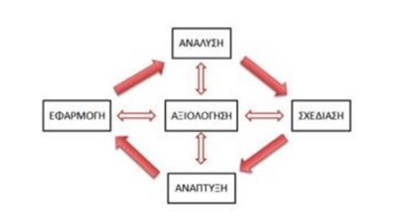

2.1 Το Μοντέλο ADDIE: Κυκλική αναπαράσταση με έμφαση στη συνεχή αξιολόγηση (Δημητριάδης, 2015)

2.9 Σύνοψη

Συμπερασματικά μπορούμε να πούμε ότι στο επίκεντρο της παραδοσιακής διδασκαλίας βρίσκεται ο διδάσκων, με τη μορφή του παντογνώστη και φορέα της γνώσης, ενώ ο ρόλος του σχολικού εγχειριδίου είναι καθαρά υποστηρικτικός προς την διδασκαλία (Ακριτίδου, 2023). Αντίθετα, στο πλαίσιο της ΕξΑΕ, εντοπίζεται μια διαφοροποίηση των ρόλων αυτών, καθώς λόγω της απόστασης μεταξύ εκπαιδευτικού και μαθητή, το Ε.Υ. ανάγεται σε βασικό πρωταγωνιστή, αφού συνιστά τον βασικό «μοχλό» της εκπαιδευτικής διαδικασίας (Λιοναράκης, 2001). Μέσα από την διανοητική αλληλεπίδρασή του με το εκπαιδευτικό υλικό, ο μαθητής αποκτά τη δυνατότητα να «χαρτογραφήσει» με αυτονομία τις σπουδές του (Λιοναράκης, 2005). Όπως θα δούμε στη συνέχεια, μία παράμετρος σχεδιασμού του Ε.Υ. αποτελεί το γνωστικό αντικείμενο στο οποίο είναι επικεντρωμένο, που πρέπει να εδράζεται στη βάση συγκεκριμένων παιδαγωγικών αρχών.

3. Η πολιτιστική κληρονομιά ως γνωστικό αντικείμενο

3.1 Εισαγωγή

Σκοπό του παρόντος κεφαλαίου αποτελεί η ανάδειξη της έννοιας της πολιτιστικής κληρονομιάς, καθώς και της σημασίας της διατήρησης και προώθησής της σε παγκόσμιο αλλά και τοπικό επίπεδο. Η μεταφορά της πολιτιστικής κληρονομιάς, είτε της υλικής είτε της άυλης είτε της φυσικής κληρονομιάς (ύπαιθρος, φυσικό περιβάλλον, χλωρίδα και πανίδα κλπ.) διαμέσου των διαδοχικών γενιών αποτελεί σημαντικό ζήτημα. Πέραν της ιστορικής της αξίας, τα οφέλη της σε κοινωνικό και οικονομικό επίπεδο είναι εξίσου σημαντικά για κάθε τόπο. Σε αυτή τη βάση, επίκεντρο του ενδιαφέροντος της διεθνούς κοινότητας και της Ευρωπαϊκής Ένωσης, έχει καταστεί το ζήτημα της διατήρησης και προώθησης των μνημείων πολιτιστικής κληρονομιάς.

3.2 Ορισμός των όρων πολιτισμού και πολιτιστικής κληρονομιάς

Η προέλευση του όρου «πολιτισμός» είναι αρχαιοελληνική και συγκεκριμένα από τη λέξη «πολίτης», που υποδηλώνει την έννοια της ενασχόλησης με θέματα που άπτονται της λειτουργίας μιας οργανωμένης πολιτείας. Η λέξη και η έννοια του «πολιτισμού» αποτελεί βασική προϋπόθεση της καταγραφής της δομής μιας κοινωνίας, της επιστημονικής προόδου, της αναβάθμισης των θεσμών, του επιπέδου διαβίωσης και κοινωνικής συμβίωσης καθώς και του συνόλου των ανθρωπίνων επιτευγμάτων (Γεωργιτσογιάννη, 2011).Η έννοια του «πολιτισμού» προωθήθηκε κατ’ αρχήν από τον Διαφωτισμό, με τη σημασία μιας ιστορικής διαδικασίας πανανθρώπινης εμβέλειας που συμβάλλει στην διαμόρφωση και τελειοποίηση των κοινωνικών ηθών και των θεσμών με απαράβατο όρο αυτόν της ανάπτυξης της γνώσης και της επιστήμης (Πασχαλίδης, 2002). Ο ορισμός του πολιτισμού ενέχει δυσκολία, παρά ταύτα, ένας ορισμός που δύναται να έχει ευρεία αποδοχή με δεδομένες πολλές κριτικές επιφυλάξεις, είναι αυτός σύμφωνα με τον οποίο ο όρος «πολιτισμός» έχει την έννοια της συγκέντρωσης πλούτου υλικών ή άυλων αγαθών, που συνιστούν την κληρονομιά μιας κοινωνίας από το παρελθόν, την οποία διαμέσου του παρόντος μεταβιβάζει στο μέλλον (Οικονόμου, 2018).

Η έννοια του πολιτισμού αποτελεί συμπύκνωση των συνηθειών, πρακτικών, νοοτροπιών, συμπεριφορών και αντιλήψεων που διέπουν μια κοινωνία ή κοινωνική ομάδα, οι οποίες λαμβάνουν την έννοια ενός συστήματος σημασιών και αξιών. Στην ευρύτερη του έννοια, ο πολιτισμός έχει τεθεί στο επίκεντρο του ενδιαφέροντος των θεωρητικών επιστημών ιδίως του δυτικού κόσμου, ξεκινώντας αρχικώς το διάλογο στο ευρύ πλαίσιο αντίληψης μεταξύ δύο κυρίαρχων εννοιών, του «πολιτισμού» και της «κουλτούρας». Η δυτική θεωρητική σκέψη, από την εποχή του Herder, στράφηκε στον όρο «κουλτούρα», ο οποίος σε πρώτη φάση συνδέθηκε με την έννοια της πνευματικής εξύψωσης του ανθρώπινου υποκειμένου, προπαντός μέσω των πρακτικών και των έργων της τέχνης, της φιλοσοφίας και της θρησκείας ενώ διατηρήθηκε η έννοια του πολιτισμού για να υποδηλώσει κοινωνικές διαδικασίες που συντελούσαν στη ρύθμιση αυθόρμητων εκδηλώσεων της ζωής και εξασφάλιση κοινωνικής ευταξίας (Παπούλιας, 2012).

Ο όρος «πολιτιστική κληρονομιά» (cultural heritage) κάνει την πρώτη του εμφάνιση στις δύο διεθνείς συμβάσεις της UNESCO, τη «Σύμβαση για την προστασία των πολιτιστικών αγαθών σε περίπτωση ένοπλης σύρραξης» (Χάγη, 1954) και τη «Σύμβαση σχετικά με τα ληπτέα μέτρα για την απαγόρευση και παρεμπόδιση της παράνομης εισαγωγής, εξαγωγής και μεταβίβασης της κυριότητας πολιτιστικών αγαθών» (Παρίσι, 1970). Βάσει του άρθρου 1 της Σύμβασης του 1954, ο όρος «πολιτιστικά αγαθά» συνιστά περιγραφή όλων των υψίστης σημασίας κινητών ή ακίνητων αγαθών, σε επίπεδο πολιτιστικής κληρονομιάς των λαών, με χαρακτηριστικά τα παραδείγματα των αρχιτεκτονικών μνημείων, των αρχαιολογικών τοποθεσιών, των έργων τέχνης, των μουσείων και των μεγάλων βιβλιοθηκών (UNESCO, 1954) Ο όρος «πολιτιστική κληρονομιά» παρουσιάζεται από την UNESCO, στη «Σύμβαση για την Προστασία της Παγκόσμιας Πολιτιστικής και Φυσικής Κληρονομιάς» (Παρίσι,1972), που έλαβε επικύρωση στην Ελλάδα με το νόμο 1126/1981. Στο πλαίσιο της σύμβασης αυτής, ο όρος «πολιτιστική κληρονομιά» υποδηλώνει αρχιτεκτονικά έργα, σπουδαία έργα γλυπτικής και ζωγραφικής, οικοδομήματα με αρχαιολογικό χαρακτήρα (μεμονωμένα ή οικισμούς) επιγραφές και σπήλαια, αλλά και έργα του ανθρώπου ή συνδυασμούς έργων του ανθρώπου και της φύσης, με μεγάλη ιστορική, αισθητική, εθνολογική και ανθρωπολογική σημασία (Κόνσολα, 1995).

Ο όρος «κληρονομιά» υποδηλώνει καθετί που κληροδοτείται στον άνθρωπο από το παρελθόν, καθώς και την υποχρέωσή του για τη διατήρηση και τη διάσωσή του. Ως εκ τούτου, η έννοια της κληρονομιάς δεν παραπέμπει μόνο άμεσα στο παρελθόν αλλά συγχρόνως εμπεριέχει και τη διάσταση της καθοριστικής σημασίας που έχει στο παρόν, καθώς και των παραγόντων που σχηματοποιούν τη στάση μας απέναντι στο παρελθόν (Σμπόνιας, 1999). Βάσει ορισμένων μελετητών, η «πολιτιστική κληρονομιά» ως έννοια είναι ταυτόσημη με αυτή της ανθρώπινης δημιουργίας και της λειτουργίας της στον ιστορικό χωροχρόνο. Βάσει αυτών των προσεγγίσεων, ο όρος «κληρονομιά» συνιστά περιγραφή του συνολικού παρελθόντος, διαμορφωμένου μέσα από την ανθρώπινη δράση, έκφραση των βαθύτερων νοημάτων που προκύπτουν μέσω της μελέτης των ηθικών αξιών και των υλικών υπολειμμάτων της ανθρώπινης δραστηριότητας και λαμβάνει την έννοια μιας δυναμικής διαδικασίας με βασική την προϋπόθεση της πίστης ότι οι σκοποί του παρελθόντος δύνανται να αναμορφωθούν στο παρόν. Βασικά χαρακτηριστικά της διαδικασίας αυτής αποτελούν η ευαισθησία απέναντι στις παλαιότερες γενιές, την ιστορική συνέχεια και την κοινή ταυτότητα αλλά και η αποδοχή της διαχρονικής επιρροής των συστημάτων εξουσίας. Κατά συνέπεια, η έννοια της πολιτισμικής κληρονομιάς δεν μπορεί να έχει τη σημασία ενός προκαθορισμένου αντικειμένου, ούτε του αποτελέσματος όρων και παραμέτρων που υπαγορεύονται από έναν αποκλειστικά φορέα, καθώς αποτελεί μια συγκεκριμένη διαδικασία που συντελεί στην μετατροπή του παρόντος σε παρελθόν, με κληρονομική αξία (Παπούλιας, 2012).

3.3 Παγκόσμια και τοπική πολιτιστική κληρονομιά

Το Κέντρο Παγκόσμιας Κληρονομιάς ιδρύθηκε το 1992 με τον σκοπό του οριζόντιου συντονισμού του συνόλου των πολιτικών και των οργάνων του συστήματος της Σύμβασης για την Προστασία της Παγκόσμιας Πολιτιστικής και Φυσικής Κληρονομιάς με απώτερο στόχο τη διασφάλιση της γεωγραφικής και θεματικής ισορροπίας ανάμεσα στην περιβαλλοντική και την πολιτιστική διάσταση της Παγκόσμιας Κληρονομιάς. Η επιλογή του αν θα ενσωματωθεί ή όχι ένα προτεινόμενο πολιτιστικό αγαθό στον κατάλογο Παγκόσμιας Κληρονομιάς κρίνεται βάσει δέκα κριτηρίων:
- Της θεώρησής του ως αριστουργήματος ανθρώπινης δημιουργικής μεγαλοφυΐας.
- Της συμβολής του στην ανάδειξη της διαχρονικής ανταλλαγής ανθρωπίνων αξιών σε έναν τόπο.
- Της πρόσληψής του ως αξιόλογου ή μοναδικού τεκμηρίου της πολιτιστικής παράδοσης ενός ζωντανού ή μη πολιτισμού.
- Της πρόσληψης του ως ιδανικού κατόπτρου των αρχιτεκτονικών, τεχνικών και ιδεολογικών τάσεων περιόδων - σταθμών της ανθρώπινης ιστορίας.
- Της πρόσληψής του ως διακριτού παραδείγματος παραδοσιακής κατοικίας, ή χρήσης γης ή θαλάσσης ή αλληλεπίδρασης με το περιβάλλον, ειδικά σε περίπτωση που είναι εκτεθειμένο στην επίδραση μη αναστρέψιμης αλλαγής.
- Της αναπόσπαστης σύνδεσής του με ένα πλέγμα αντιλήψεων, απόψεων, πεποιθήσεων, ιδεολογιών, γεγονότων, ηθών και εθίμων, παραδόσεων, πνευματικών και καλλιτεχνικών δημιουργημάτων, οικουμενικής αξίας.
- Της αναγνώρισης της μοναδικής ή ξεχωριστής φυσικής ομορφιάς και αισθητικής και της άμεσης συνάφειάς του με ιδιαίτερα φυσικά φαινόμενα.
- Της συμμετοχής του ή της δυνατότητάς του να συνιστά έκφραση ενός σημαίνοντος σταδίου εξέλιξης του ανθρώπου και του πλανήτη, σε βιολογικό, γεωλογικό, γεωμορφολογικό, γεωφυσικό και τοπογραφικό επίπεδο.
- Της δυνατότητας του να αντικατοπτρίζει ή να συμμετέχει στις βιολογικές εξελίξεις που συνδέονται με την εξέλιξη κάθε μορφής χλωρίδας και πανίδας του πλανήτη.
- Τέλος της ενσωμάτωσης μοναδικών ή ξεχωριστών φυσικών οικοσυστημάτων και της άμεσης συμβολής του στη διατήρηση της βιοποικιλότητας παγκοσμίως.

Βασικό χαρακτηριστικό του τομέα διαχείρισης της πολιτισμικής κληρονομιάς παγκοσμίως αποτελεί μια εντεινόμενη απόπειρα να αναγνωριστεί η «ζωντανή» διάσταση της πολιτισμικής κληρονομιάς και η ανάγκη της τοπικής κοινωνίας να λαμβάνει δράση στον τομέα της διαχείρισης. Η Σύμβαση Παγκόσμιας Κληρονομιάς (UNESCO, 1972) προέβη στη συμπερίληψη εθνολογικών-ανθρωπολογικών αξιών και αναφέρθηκε άμεσα στην ανάγκη σύνδεσης πολιτισμικής κληρονομιάς και κοινωνιών. Παρότι η αποδοχή της ιδέας της συμμετοχής των τοπικών κοινωνιών στη διαδικασία που αφορά την υποψηφιότητα και την εγγραφή στον κατάλογο της Παγκόσμιας Κληρονομιάς, στην πρώτη φάση δεν ήταν θερμή, εν συνεχεία κρίθηκε αναγκαία, με στόχο τη δημιουργία της αίσθησης στις τοπικές κοινωνίες ότι αποτελούν από κοινού με το κράτος μέλος φορείς της ευθύνης της προστασίας των χωρών. Ενσωματώνοντας τα «πολιτιστικά τοπία», επιτεύχθηκε και η συμπερίληψη των ζωντανών πολιτιστικών παραδόσεων, των άυλων/ μη υλικών στοιχείων της πολιτισμικής κληρονομιάς, των παραδοσιακών και εθιμικών συστημάτων και μηχανισμών διαχείρισης, αλλά και των συστημάτων έγγειας ιδιοκτησίας των τοπικών κοινωνιών. Μέσω του «Nara Document on Authenticity» (UNESCO, 1994) εισήχθη η έννοια της «πολιτιστικής ποικιλομορφίας», δίνοντας έμφαση στη δυνατότητα της πολιτιστικής κληρονομιάς να γίνει κατανοητή και να λάβει προστασία εντός του συγκεκριμένου τοπικού κοινωνικο-πολιτιστικού πλαισίου της (Πούλιος κ.ά, 2015).

3.4 Μορφές πολιτιστικής κληρονομιάς

3.4.1 Υλική πολιτιστική κληρονομιά

Ο όρος «υλική πολιτιστική κληρονομιά» είναι εστιασμένος στην έννοια της κινητής και της ακίνητης πολιτιστικής κληρονομιάς. Η έννοια της κινητής αποτελεί συμπύκνωση των υλικών πολιτιστικών αγαθών που επιδέχονται μετακίνησης όπως έργα ζωγραφικής, γλυπτά, αγγεία, έπιπλα, εργαλεία, χειρόγραφα, νομίσματα και διάφορα είδη οικιακής διακόσμησης και χρήσης. Στην ακίνητη ενσωματώνεται μια σειρά υλικών πολιτιστικών αγαθών που είναι άρρηκτα συνδεδεμένα με το έδαφος ή αποτελούν αδιαχώριστα μέρη οικοδομημάτων όπως στις περιπτώσεις αρχιτεκτονικών μνημείων, αρχαιολογικών χώρων και των σημείων πραγματοποίησης ανασκαφών, ιστορικών πόλεων και τόπων ιστορικής μνήμης, σπάνιων οικοσυστημάτων και τοιχογραφιών. Ως κριτήρια της αναγνώρισης ενός αντικειμένου, έργου ή χώρου ως μνημείου είναι αυτά της γνησιότητας, της πρωτοτυπίας, της ποιότητας, της ιστορικότητας και του συμβολικού χαρακτήρα του (Παυλογεωργάτος, 2003). Τα τελευταία χρόνια, έχει σημειωθεί η διεύρυνση του όρου «υλική πολιτιστική κληρονομιά», καθώς έχουν προστεθεί νέα είδη μνημείων, όπως η περίπτωση των υλικών καταλοίπων της προβιομηχανικής ή βιομηχανικής ανάπτυξης (Κόνσολα, 2006).

3.4.2 Άυλη πολιτιστική κληρονομιά

Όπως υπογραμμίζει ο Raymont Williams (1994 όπ. αναφ. στο Φωτοπούλου, 2018), ο πολιτισμός δεν δύναται να περιοριστεί στις υλικές όψεις του, καθώς συνιστά ένα ζωντανό φαινόμενο, σε διαρκή εξέλιξη. Βάσει αυτής της άποψης, συστατικά της πολιτισμικής κληρονομιάς δεν αποτελούν αποκλειστικά τα υλικά ίχνη, τα αντικείμενα και τα κτίρια, αλλά και το σύνολο των στοιχείων μέσα από τα οποία επιτυγχάνεται η συγκρότηση της ζωντανής παράδοσης στις ανθρώπινες κοινωνίες, καθώς η ανθρώπινη δράση εξελίσσεται και μεταβάλλεται. Κατά συνέπεια, περιεχόμενο της έννοιας της πολιτισμικής κληρονομιάς αποτελεί και το σύνολο των άυλων στοιχείων που συμβάλλουν στη διαμόρφωση της πολιτισμικής ταυτότητας των ανθρώπινων υποκειμένων. Στην ουσία, η έννοια της άυλης πολιτισμικής κληρονομιάς είναι ταυτόσημη με εκείνη της παράδοσης και οι φορείς των στοιχείων ταυτίζονται με τους ίδιους τους ανθρώπους. Στον αντίποδα των υλικών μνημείων, η άυλη κληρονομιά φέρει τα χαρακτηριστικά ενός ανανεώσιμου πολιτιστικού πόρου, με ενισχυμένη ανθεκτικότητα και επιμονή, δεδομένης της δυσκολίας των ανθρώπων να εγκαταλείψουν τις μνήμες τους και της επιμονής τους σε ζητήματα που άπτονται της ταυτότητάς τους και της αίσθησης ότι ανήκουν σε μια συγκεκριμένη κοινότητα (Φωτοπούλου, 2018).

Με βάση το νόμο 3028/2002 «Για την προστασία των Αρχαιοτήτων και εν γένει της πολιτιστικής κληρονομιάς» η έννοια των άυλων πολιτιστικών αγαθών περιλαμβάνει μια σειρά δραστηριοτήτων, εκφράσεων, πληροφοριών και γνώσεων, όπως των μύθων, των εθίμων, των προφορικών παραδόσεων, της μουσικής, των χορών, των τραγουδιών, καθώς και τεχνικές και δεξιότητες που μαρτυρούν το παραδοσιακό, το λαϊκό και το λόγιο πολιτισμό (ΦΕΚ A-153/28-6-2002). Μετά από έναν χρόνο, η UNESCO, προχωρώντας περαιτέρω σε σχέση με την ελληνική νομοθεσία, υιοθετεί τη «Σύμβαση για τη Διαφύλαξη της Άυλης Πολιτιστικής Κληρονομιάς» (2003), βάσει της οποίας η έννοια της άυλης πολιτισμικής κληρονομιάς υποδηλώνει το σύνολο των σχετικών αναπαραστάσεων, εκφράσεων, γνώσεων, πρακτικών και τεχνικών, καθώς και εργαλείων, αντικείμενων, χειροτεχνημάτων και πολιτιστικών χώρων (Κόρκα, 2018). Η Ελλάδα επικύρωσε τη Σύμβαση με το νόμο 3521 (ΦΕΚ 275/Α/22-12-2006).

3.4.3 Φυσική πολιτιστική κληρονομιά

Η πολιτιστική κληρονομιά συνδέεται αδιάρρηκτα με την φυσική κληρονομιά και από κοινού συνιστούν ένα σύνολο. Στη φυσική κληρονομιά περιλαμβάνεται η ύπαιθρος, το φυσικό περιβάλλον, όπως τα είδη της χλωρίδας και της πανίδας, που επιστημονικά συνοψίζονται από την έννοια της βιοποικιλότητας, καθώς και γεωλογικά στοιχεία, στα οποία συμπεριλαμβάνεται η ορυκτολογία και η παλαιοντολογία, επιστημονικά εκφρασμένα ως γεωποικιλότητα. Η UNESCO, με τη Σύμβαση για την Προστασία της Πολιτιστικής και Φυσικής Κληρονομιάς (1972) παρέχει τη λύση μιας ολιστικής προσέγγισης στο ζήτημα της προστασίας της φύσης και των ανθρώπινων επιτευγμάτων. Η Σύμβαση αποτελεί μοναδική περίπτωση πολυμερούς νομικού πλαισίου για τη θεμελίωση των αλληλοσυμπληρωμένων περιβαλλοντικών και πολιτισμικών διαστάσεων της παγκόσμιας κληρονομιάς (Ζερβάκη, 2010). Βάσει της Σύμβασης, η έννοια της φυσικής κληρονομιάς συνιστά υποδήλωση (α) των φυσικών μνημείων, αποτελούμενων από φυσικούς ή βιολογικούς σχηματισμούς ή από ομάδες τέτοιου είδους σχηματισμών, με παγκόσμια αισθητική ή επιστημονική αξία (β) των γεωλογικών και φυσιογραφικών σχηματισμών και ακριβώς καθορισμένων περιοχών που συνιστούν κατοικία για απειλούμενα ζωικά και φυτικά είδη, παγκόσμιας αξίας, από τη μεριά της επιστήμης ή από ανάγκη διατήρησης και (γ) φυσικών τοπίων ή ακριβώς καθορισμένων φυσικών περιοχών, παγκόσμιας αξίας από επιστημονικής απόψεως, από ανάγκη διατήρησης ή υπό το πρίσμα του φυσικού κάλλους (UNESCO, 1972). Ως προς τα κράτη μέλη της Σύμβασης, επωμίζονται την ευθύνη προστασίας των φυσικών μνημείων τα οποία διαθέτουν και συγχρόνως ανήκουν στην παγκόσμια πολιτιστική και φυσική κληρονομιά (Ζερβάκη, 2010).

3.5 Σημασία προστασίας και διατήρησης της πολιτιστικής κληρονομιάς

Με τον όρο «πολιτιστική κληρονομιά» υποδηλώνεται η έννοια όλων των φυσικών πολιτιστικών αντικειμένων και μνημείων καθώς και των άυλων πολιτιστικών χαρακτηριστικών που έχουν κληροδοτηθεί από προγενέστερες γενιές σε ένα έθνος ή μια κοινωνία, το οποίο φέρει την ευθύνη διατήρησής τους για χάρη των μελλοντικών γενεών (Μέργος & Πατσαβός, 2017). Στη σύγχρονη εποχή, με την ανάπτυξη που εμφανίζουν οι πολιτιστικές σπουδές και οι πολιτιστικοί τρόποι διαχείρισης, η πολιτιστική κληρονομιά αναδεικνύεται σε κομβικό στοιχείο για τη συγκρότηση της ταυτότητας των σύγχρονων κοινωνιών, μέσω της διατήρησης και της διαχείρισης της μνήμης και των συναισθημάτων αλλά και σε πολιτιστικό εργαλείο για την προώθηση της οικονομικής ανάπτυξης των κοινοτήτων (Οικονόμου, 2018). Υπό αυτό το πρίσμα είναι επιτακτική η ανάγκη μιας διαρκούς και μακροπρόθεσμα βιώσιμης διαχείρισης της πολιτιστικής κληρονομιάς, καθώς και της ανταπόκρισής της σε ένα καθεστώς συνεχών αναπροσαρμογών των κοινωνικο-οικονομικών, πολιτιστικών και τεχνολογικών συνθηκών, με ιδιαίτερη έμφαση στην εξασφάλιση της πρόληψης. Η διαχείριση αποσκοπεί στη διαφύλαξη και ενίσχυση της σύνδεσης μεταξύ της κοινωνίας και της πολιτισμικής κληρονομιάς (Πούλιος, 2010).

Στον αντίποδα της προστασίας της υλικής πολιτιστικής κληρονομιάς, η διαφύλαξη της άυλης κληρονομιάς εναπόκειται στην τοπική κοινωνία, η οποία με την αρωγή κρατικών ή μη οργανισμών φέρει την ευθύνη της μεταλαμπάδευσής της στις κατοπινές γενεές. Κατά συνέπεια, η προστασία της συνδέεται με ένα πολύπλευρο πλέγμα δραστηριοτήτων, που προϋποθέτει τις τεχνικές γνώσεις έρευνας και καταγραφής, καθώς και την ενεργητική εμπλοκή της τοπικής κοινωνίας ενώ ο ρόλος του κράτους και των υπολοίπων σχετικών οργανισμών είναι διαμεσολαβητικός (Πούλιος κ.ά., 2015). Η διατήρηση αυτής της άυλης έκφανσης των πολιτισμικών φαινομένων, των εμπειριών, των βιωμάτων, των μνημών, των αφηγήσεων και των συναισθημάτων παράγει μια νέα μορφή υλικότητας που αντανακλάται μέσω του πολιτισμικού περιβάλλοντος, του τοπίου και του τόπου, καθώς και μέσω των διατροφικών συνηθειών. Αυτές οι νέες υλικότητες συμβάλλουν στην αναδιαμόρφωση των πολιτιστικών πρακτικών διοργανώνοντας παζάρια και τοπικές γιορτές προϊόντων και δημιουργώντας ιστοσελίδες και ηλεκτρονικές αγορές. Η διαδικασία μέσω της οποίας οι κοινότητες και τα άτομα αναπτύσσουν γνώση, εκτίμηση και αξιοποίηση της άυλης πολιτιστικής τους κληρονομιάς δεν εμφανίζει σημαντικές διαφοροποιήσεις από τις αντίστοιχες διαδικασίες για την διάσωση και αξιοποίηση των υλικών τεκμηρίων ενός πολιτισμού, δηλαδή των οικοδομημάτων, των χώρων και των αντικειμένων, με δεδομένη την αντιμετώπιση του φυσικού περιβάλλοντος ως φυσικής πολιτιστικής κληρονομιάς (Οικονόμου, 2018).

3.6 Οι αξίες πολιτιστικής κληρονομιάς

Στη σημερινή εποχή παρατηρείται μια τάση για διατήρηση και προώθηση των αξιών της πολιτιστικής κληρονομιάς, τόσο της ένυλης όσο και της άυλης, δηλαδή των επιστημονικών, αισθητικών, πολιτιστικών/ ιστορικών, εκπαιδευτικών, οικονομικών και σχετικών με το τοπίο αξιών, καθώς και της αξίας της μοναδικότητας του πολιτιστικού αγαθού και της σημασίας του για την τοπική κοινωνία. Οι επιστημονικές αξίες αφορούν τις δυνατότητες που προσφέρει η πολιτιστική κληρονομιά σε επίπεδο διενέργειας επιστημονικής έρευνας και δημοσίευσης σχετικών επιστημονικών εργασιών. Η έννοια των αισθητικών αξιών έχει τη σημασία των αξιών που αποδίδονται στα πολιτιστικά αγαθά, στη βάση της ικανότητάς τους για πρόκληση αισθητικής ευχαρίστησης κατά την αισθητική τους βίωση. Οι εκπαιδευτικές αξίες έχουν την έννοια της εκτίμησης της συνεισφοράς ενός πολιτιστικού αγαθού στον τομέα της μάθησης, της γνώσης και της μόρφωσης. Οι πολιτιστικές/ιστορικές αξίες άπτονται των συνδέσεων των πόρων της πολιτιστικής κληρονομιάς με την πραγματοποίηση πολιτιστικών εκδηλώσεων, την ενσωμάτωσή τους ως στοιχείων έργων τέχνης, μύθων, θρύλων και ιστοριών ή και ανθρώπων και γεγονότων ιστορικής σημασίας, καθώς και της σημασίας του στοιχείου πολιτιστικής κληρονομιάς σε επίπεδο θρησκευτικής ή πνευματικής ζωής (Interreg Europe, 2020).

Η στοιχειοθέτηση της ιστορικής αξίας ενός στοιχείου πολιτιστικής κληρονομιάς επιτυγχάνεται μέσω μνημών του παρελθόντος και σημαντικών ιστορικών γεγονότων με τοπική, εθνική ή παγκόσμια σημασία (Μαστραντώνης, 2009). Η αξία του τοπίου προκύπτει μέσω της σχέσης του στοιχείου της πολιτιστικής κληρονομιάς και του ευρύτερου τοπίου, της εγγραφής του σε εθνικά /διεθνή μητρώα ως πολιτιστικού τοπίου κλπ. Επίσης, κύριος είναι και ο ρόλος των μοναδικών χαρακτηριστικών ενός πολιτιστικού στοιχείου και της πιθανής εγγραφής του για τη μοναδικότητά του σε εθνικά/διεθνή μητρώα, στους καταλόγους της UNESCO κλπ. Επιπλέον, σημαντική διάσταση είναι αυτή της αξίας που έχει ένα πολιτιστικό στοιχείο για την τοπική κοινότητα, η οποία αντανακλάται μέσω της στενής σύνδεσης της τοπικής κοινωνίας με τον πόρο της πολιτιστικής κληρονομιάς και της έντασης της σχέσης αυτής (Interreg Europe, 2020). Η οικονομική αξία αναφέρεται στη χρήση στοιχείων της πολιτιστικής κληρονομιάς στο πλαίσιο τουριστικών επιχειρηματικών δραστηριοτήτων (π.χ. χειροτεχνίας, επιχειρήσεων παραγωγής αναμνηστικών κ.λπ.) ή διαφόρων άλλων υπηρεσιών (π.χ. υπηρεσιών επισιτισμού, ξενοδοχείων, τροφίμων και ποτών) ή στη χρήση τους στο πλαίσιο προωθητικού/ διαφημιστικού υλικού (Interreg Europe, 2020). Στις σύγχρονες αντιλήψεις περί της οικονομικής ανάπτυξης, επικρατεί η αναγνώριση της πολιτιστικής κληρονομιάς ως «ατμομηχανής» και συγχρόνως ως «καταλύτη» της οικονομικής και κοινωνικής ανάπτυξης (Μέργος & Πατσαβός, 2017). Το γεγονός αυτό αναδεικνύει τη συμβολή της πολιτιστικής κληρονομιάς στη βιώσιμη οικονομική ανάπτυξη, καθώς η εμπλοκή της σε διαδικασίες με οικονομικά αποτελέσματα είναι ενεργή, ενώ συγχρόνως στους πόρους και το κεφάλαιο συνυπολογίζονται και τα ίχνη και τα κατάλοιπα του παρελθόντος, των οποίων η αξία μεταφράζεται σε άλλα αγαθά και υπηρεσίες, εμπορικής φύσεως και μη, για την κάλυψη των αναγκών της κοινωνίας (Δραγούνη, 2022, Hoang, 2021).

3.7 Κίνδυνοι εξαφάνισης της πολιτιστικής κληρονομιάς

Μέσω της αναγνώρισης της σημασίας και της οικουμενικής διάστασης της πολιτιστικής κληρονομιάς ενεργοποιείται βαθμιαία η διεθνής κοινότητα σε σχέση με το ζήτημα της προστασίας της από ένα ευρύ φάσμα κίνδυνων που την απειλούν (Κόνσολα, 1995). Στην περίπτωση πολιτιστικών αγαθών με τη μορφή υλικών κατασκευών υπάρχει η παράμετρος της φθοράς και οι κίνδυνοι αλλοίωσης ή πλήρους καταστροφής, κυρίως λόγω: (α) ανθρώπινων δραστηριοτήτων και παρεμβάσεων, όπως της λαθροθηρίας, αρχαιοκαπηλίας, τυμβωρυχίας, καθώς και προγενέστερων επεμβάσεων με μη συμβατά υλικά (π.χ. οπλισμένο σκυρόδεμα), νεότερων προσθηκών, ανεξέλεγκτης δόμησης στον περιβάλλοντα χώρο, αλλοίωσης ή καταστροφής του τοπίου, κραδασμών, οφειλόμενων στην κυκλοφορία οχημάτων ή σε εκρήξεις κλπ. (β) φυσικών καταστροφών, όπως σεισμών, φωτιάς, πλημμυρών κλπ. (γ) επιπτώσεων της κλιματικής αλλαγής, σχετιζόμενων με αξιοσημείωτες μεταβολές θερμοκρασίας, βροχοπτώσεων, υπόγειων υδάτων και της στάθμης της θάλασσας, διάβρωσης και ερημοποίησης του εδάφους (δ) της ατμοσφαιρικής ρύπανσης που προκαλείται είτε από αερομεταφερόμενους ρύπους είτε μέσω της μεταφοράς ρύπων κατά την επαφή δύο υλικών είτε στην περίπτωση εγγενούς ρυπογόνου στοιχείου του υλικού ή του σχηματισμού του στο πλαίσιο χημικών αντιδράσεων επί ή εντός αυτού (ε) έλλειψης φροντίδας και συντήρησης και (στ) μη επαρκούς εκπαίδευσης και ευαισθητοποίησης των πολιτών ως προς την αναγκαιότατα προστασίας των πολιτιστικών αγαθών (Μαρμαράς κ.ά., 2017; Tétreault, 2013).

Σοβαροί κίνδυνοι εντοπίζονται και όσον αφορά την άυλη πολιτιστική κληρονομιά. Οι σπουδαιότεροι προέρχονται από τα ρήγματα που προκύπτουν στο πλαίσιο της μετάδοσης της γνώσης στις διαδοχικές γενιές, όπως στην περίπτωση της εγκατάλειψης παραδοσιακών αντιλήψεων και τεχνικών με την υιοθέτηση καινοτομιών ή του βίαιου εξαναγκασμού των πληθυσμών σε μετακίνηση λόγω πολεμικής σύρραξης ή οικολογικών καταστροφών και σκόπιμης ανθρώπινης παρέμβασης στο φυσικό περιβάλλον. Σε επίπεδο προληπτικής αντιμετώπισης αυτών των κινδύνων είναι αναγκαία η ανάδειξη του πλούτου των παραδόσεων που άπτονται της αειφορικής διαχείρισης του περιβάλλοντος καθώς και η δημιουργία μηχανισμών για τη συστηματική καταγραφή και τεκμηρίωση της προφορικής παράδοσης (Φωτοπούλου, 2018).

3.8 Τρόποι προστασίας της πολιτιστικής κληρονομιάς

Αφετηρία της μέριμνας περί των μνημείων πολιτιστικής κληρονομιάς αποτελεί η αναζήτηση και ο εντοπισμός τους, ενώ επεκτείνεται ως το επίπεδο της μελέτης, της διατήρησης και προστασίας τους, της διαχείρισης και της χρήσης τους. Ο ορισμός της έννοιας, του περιεχομένου και εν γένει του τρόπου που πρέπει να διαχειρίζονται τα κινητά και ακίνητα μνημεία αποτελεί ευθύνη διεθνών οργανισμών και συμβάσεων καθώς και του ισχύοντος ελληνικού αρχαιολογικού νόμου, γεγονός που αποτελεί αντανάκλαση της συντονισμένης προσπάθειας περί της συνολικής προστασίας, συντήρησης και ανάδειξής τους (Κόνσολα, 2006). Σύμφωνα με το άρθρο 3, του Ν. 3028/2002 «Για την προστασία των Αρχαιοτήτων και εν γένει της Πολιτιστικής Κληρονομιάς», η διαδικασία της προστασίας της ελληνικής πολιτιστικής κληρονομιάς άπτεται κατ’ αρχήν του εντοπισμού, της έρευνας, της καταγραφής, της τεκμηρίωσης και της μελέτης των στοιχείων της. Επίσης, άπτεται της μέριμνας για τη διατήρησή της, αποτρέποντας την καταστροφή, την αλλοίωση και εν γένει κάθε άμεση ή έμμεση βλάβη της, καθώς και την παράνομη ανασκαφή, την κλοπή και την παράνομη εξαγωγή. Επιπλέον, περιλαμβάνει κι άλλες παραμέτρους, όπως της συντήρησης και της κατά περίπτωση αναγκαίας αποκατάστασής της, της παροχής διευκόλυνσης στην πρόσβαση και την επικοινωνία του κοινού με αυτήν, της ανάδειξης και της ένταξής της στην πραγματικότητα της σύγχρονης κοινωνίας, καθώς και της παιδείας, της αισθητικής αγωγής και της ευαισθητοποίησης των πολιτών για την πολιτιστική κληρονομιά (ΦΕΚ 153/Α/28.6.2002). Κατά συνέπεια, κύριο ζητούμενο του νόμου συνιστά, πέραν της διάσωσης και διατήρησης της κληρονομιάς, η ευρεία διάδοσή της, μέσω της εύκολης πρόσβασης, ώστε να είναι δυνατή η εκτίμησή της από το κοινό (Κόνσολα, 2006). Ως εκ τούτου, η διαδικασία της προστασίας της πολιτιστικής κληρονομιάς περιλαμβάνει ορισμένες εξειδικευμένες διεργασίες. Ειδικότερα στην περίπτωση των υλικών πολιτιστικών αγαθών (υλικής κληρονομιάς), πρωταρχικό στάδιο της προστασίας είναι αυτό της ανεύρεσής τους, όπως μέσα από σωστικές ή συστηματικές ανασκαφές ή απλά με τον εντοπισμό τους. Έπεται το στάδιο της έρευνας, της συστηματικής καταγραφής, της αρχειοθέτησης, της επιστημονικής μελέτης και ερμηνείας των υλικών αγαθών, της συντήρησης, της αποκατάστασης, της βελτίωσης της αντιληπτικότητας, της παρουσίασης των κινητών ευρημάτων σε μουσειακές εκθέσεις αλλά και της ανάδειξης των ακίνητων αγαθών εντός του περίγυρού τους και της ένταξής τους στη σύγχρονη κοινωνική πραγματικότητα, στον τομέα της παιδείας και της αισθητικής αγωγής (Κόνσολα,, 2006). Κύριο συνεπακόλουθο είναι και αυτό της ευαισθητοποίηση των πολιτών έναντι της πολιτιστικής κληρονομιάς, η οποία με τη σειρά της, όπως και η εκπαίδευση, φωτίζουν τη σπουδαιότητα και την αξία της πολιτιστικής κληρονομιάς, συμβάλοντας καταλυτικά στην προσπάθεια διατήρησής της. Χαρακτηριστικό δείγμα αποτελούν σχολικά μαθήματα ή προγράμματα που στηρίζονται στην πραγματοποίηση επισκέψεων σε μουσειακές εκθέσεις και ιστορικούς τόπους (Ταμπάκη, 2001).

Επίσης, καθίσταται εμφανής η επιτακτικότατα της ανάγκης για διατήρηση, αποτρέποντας την καταστροφή ή αλλοίωσή των στοιχείων πολιτιστικής κληρονομιάς και κάθε άλλη μορφή φθοράς τους, άμεση ή έμμεση (Παυλογεωργάτος, 2003). Χαρακτηριστική είναι η περίπτωση της πιθανής ανάγκης μετεγκατάστασης δομών, λόγω επικινδυνότητας της θέσης στην προοπτική μιας φυσικής καταστροφής, όπως της μετακίνησης αρχαιολογικών μνημείων σε υψηλότερο επίπεδο, με στόχο την αποφυγή της καταστροφής τους από πλημμύρες (Alexander, 2015). Στα επακόλουθα μιας προβληματικής διατήρησης των στοιχείων της πολιτιστικής κληρονομιάς δεν περιλαμβάνεται μόνο το διακύβευμα της βιωσιμότητά τους, αλλά ακόμη και της πλήρους απώλειας των αξιών τους. Η αποκατάσταση/αναστήλωση, συνιστά μια πρόκληση που προϋποθέτει ότι συμμετέχουν στις εργασίες σχετικοί εμπειρογνώμονες και χρησιμοποιούνται κατάλληλα υλικά και τεχνικές στη διαδικασία αποκατάστασης. Ωστόσο, ακόμη και στις περιπτώσεις όπου υπάρχουν οι απαραίτητοι όροι για τη βιωσιμότητα ενός στοιχείου πολιτιστικής κληρονομιάς, δηλαδή η απουσία περιβαλλοντικών πιέσεων και μια εξασφαλισμένη χρηματοδότηση για τη συντήρησή του, δεν είναι αυτομάτως δεδομένη και η εξασφάλιση της αντοχής του στοιχείου στο χρόνο. Η διάρκεια ζωής ενός στοιχείου πολιτιστικής κληρονομιάς αποτελεί σε σημαντικό βαθμό συνάρτηση του τρόπου διαχείρισής του (Interreg Europe, 2020).

Η σημασία του όρου «πολιτισμική διαχείριση» είναι κατά κύριο λόγο αυτή της διαχείρισης της πολιτιστικής κληρονομιάς, η οποία περιλαμβάνει τη διάσταση της προστασίας και διαφύλαξης στοιχείων του παρελθόντος στο σήμερα και στο αύριο. Η έννοια της διαχείρισης της πολιτιστικής κληρονομιάς έχει τη σημασία της συστηματικής αντιμετώπισης και προστασίας της πολιτισμικής κληρονομιάς (Παπούλιας, 2012). Η έννοια της διαχείρισης είναι ευρεία και πολύπλευρη, καθώς υποδηλώνει πολλές παραμέτρους, όπως του συστηματικού ενδιαφέροντος περί της πολιτισμικής κληρονομιάς, της μελέτης, έρευνας, ανασκαφής, καταγραφής, τεκμηρίωσης, ερμηνείας, αξιολόγησης, αναστήλωσης, συντήρησης, διαφύλαξης, νομοθεσίας, πολιτικής προστασίας, ανάδειξης, παρουσίασης, προβολής, οικονομικής αξιοποίησης της πολιτισμικής κληρονομιάς (Πούλιος, 2010).

Βάσει της προγενέστερης κυρίαρχης προσέγγισης, η χρήση της πολιτιστικής κληρονομιάς εκλαμβανόταν με την έννοια της απειλής, που καταλήγει σε καταστάσεις εμπορευματοποίησης, απαξίωσης και καταστροφής. Ωστόσο, βάσει της σύγχρονης προσέγγισης, κύριος στόχος της συντήρησης της πολιτιστικής κληρονομιάς είναι το να ενταχθεί επιτυχώς στο κοινωνικό και οικονομικό πλαίσιο και συνακόλουθα να συμβάλλει στη δημιουργία εισοδήματος, μέσω του οποίου θα καταστεί εφικτή η χρηματοδότηση της συντήρησής της. Η έννοια της κληρονομιάς δεν ταυτίζεται πια με ένα σύνολο αντικειμένων, με αποκλειστικό σκοπό αυτόν της συντήρησής τους λόγω ιστορικής, ηθικής και αρχαιολογικής σημασίας αλλά με εκείνον του αναπόσπαστου λειτουργικού τμήματος της κοινωνικής και οικονομικής ζωής μιας περιοχής, που ενσωματώνει τις διαστάσεις της οικονομικής ευημερίας, κοινωνικής συνοχής και πολιτισμικής διαφορετικότητας (Μέργος & Πατσαβός, 2017).

Στο ζήτημα της προστασίας της κληρονομιάς, κρίσιμος είναι και ο ρόλος των κρατών και ειδικότερα της πολιτιστικής πολιτικής που υιοθετούν. Κάθε κράτος αποσκοπεί τόσο στην προστασία όσο και στη διάσωση και διαφύλαξη της πολιτιστικής κληρονομιάς. Επιπλέον, πρώτιστο είναι και το ζήτημα της προβολής της πολιτιστικής κληρονομιάς σε εθνική, αλλά και παγκόσμια κλίμακα. Μέσω του ψηφιακού μετασχηματισμού διευκολύνεται περαιτέρω το εγχείρημα αυτό, καθώς μέσω της προβολής της πολιτιστικής κληρονομιάς κάθε κράτους, καθίσταται εφικτή η αμεσότερή διάδοσή του και η πρόσβαση σε αυτόν από άλλα κράτη. Επίσης, μέσω της διατήρησης και της προβολής της πολιτιστικής κληρονομιάς διευκολύνεται τόσο η συντήρηση της εθνικής ιστορικής μνήμης όσο και η μεταβίβασή της στις επόμενες γενιές. Ως εκ τούτου, η πραγματοποίηση όλων αυτών είναι δυνατόν να προωθηθεί στο πλαίσιο της πολιτιστικής πολιτικής που υιοθετεί κάθε χώρα σε σχέση με το ζήτημα της προστασίας της πολιτιστικής κληρονομιάς, η οποία λειτουργεί ως φορέας της ιστορικής συνείδησης και βασική όψη συνέχειας της πολιτιστικής ταυτότητας (Κόνσολα, 2006).

3.9 Οργανισμοί προστασίας και διατήρησης της πολιτιστικής κληρονομιάς

Οι οργανισμοί που αναλαμβάνουν δράση στον τομέα της προστασίας της πολιτιστικής κληρονομιάς σε διεθνές επίπεδο διακρίνονται σε δυο κατηγορίες, τους διακυβερνητικούς και τους μη κυβερνητικούς. Οι διακυβερνητικοί οργανισμοί διακρίνονται περαιτέρω σε τρεις ομάδες. Στους οργανισμούς της πρώτης ομάδας, οι οποίοι ενσωματώνουν στις δράσεις τους και τον τομέα της πολιτιστικής κληρονομιάς. αντιπροσωπευτικό δείγμα αποτελεί η UNESCO, κατ' εξοχήν διεθνής φορέας προστασίας της πολιτιστικής κληρονομιάς. Η δράση της UNESCO χαρακτηρίζεται από τρεις κύριες μορφές δράσης, την κανονιστική, την επιχειρησιακή και την δράση που άπτεται της διάδοσης επιστημονικών και τεχνικών πληροφοριών. Οι οργανισμοί της δεύτερης ομάδας αναπτύσσουν δράση αποκλειστικά γύρω από την προστασία της πολιτιστικής κληρονομιάς, όπως το ICCROM (Διεθνές Κέντρο για τη Μελέτη της Συντήρησης και της Αποκατάστασης των Πολιτιστικών Αγαθών), που δημιουργήθηκε το 1959 από την UNESCO. Επίκεντρο της δράσης του αποτελεί η συλλογή και διάδοση στοιχείων που άπτονται της συντήρησης και αποκατάστασης των πολιτιστικών αγαθών. Στην τρίτη ομάδα συγκαταλέγονται κυρίως οργανισμοί του συστήματος του ΟΗΕ (π.χ. UNDP, WFP, Διεθνής Τράπεζα κ.ά.), οικονομικού κυρίως χαρακτήρα, οι οποίοι διαδραματίζουν έναν υποστηρικτικό ρόλο προς το έργο της UNESCO ή άλλων αναπτυξιακών προγραμμάτων σε σχέση με τον πολιτισμό (Κόνσολα, 1995).

Στον αντίποδα, η δράση των μη κυβερνητικών οργανισμών άπτεται ιδιαίτερων τομέων της πολιτιστικής κληρονομιάς, με χαρακτηριστικά δείγματα τον IΟΜ, του οποίου η δράση επικεντρώνεται στα μουσεία, τον ICOMOS που εστιάζει στα αρχιτεκτονικά μνημεία ή τον OWHC στις ιστορικές πόλεις. Ειδικότερα, το ICOMOS (Διεθνές Συμβούλιο Μνημείων και Χώρων) και το ΙΟΜ (Διεθνές Συμβούλιο Μουσείων) εντάσσονται στην κατηγορία Α των διεθνών μη κυβερνητικών οργανισμών, οι οποίοι, πέραν της αυτόνομης δραστηριότητάς τους στο πλαίσιο της συνεργασίας τους με την UNESCO, επικεντρώνονται στην παροχή συμβουλευτικών υπηρεσιών, μέσω της διενέργειας ερευνών αλλά και στην εκτέλεση μέρους των προγραμμάτων (με τη διαδικασία της ανάθεσης). Τέλος, αξιοσημείωτη είναι και η δράση του OWHC (Οργανισμός Πόλεων της Παγκόσμιας Κληρονομιάς), ενός νέου πολιτιστικού μη κυβερνητικού οργανισμού, που επικεντρώνεται στον σκοπό της ενεργοποίησης της συνεργασίας των πόλεων μελών του, με στόχο τη διαχείριση ζητημάτων συντήρησης και ανάδειξης των μνημείων τους (Κόνσολα, 1995).

Στην περίπτωση της Ελλάδας, το ρόλο του κύριου εθνικού φορέα για την προστασία της πολιτιστικής κληρονομιάς διαδραματίζει το Υπουργείο Πολιτισμού και Αθλητισμού. Οι υπηρεσίες του Υπουργείου που άπτονται της διαχείρισης και της προστασίας των μνημείων διακρίνονται στις κατηγορίες των Κεντρικών Υπηρεσιών και των Περιφερειακών Υπηρεσιών. Στις Κεντρικές Υπηρεσίες που είναι άμεσα αρμόδιες για το ζήτημα της προστασίας της πολιτιστικής κληρονομιάς συγκαταλέγονται η Γενική Διεύθυνση Αρχαιοτήτων και Πολιτιστικής Κληρονομιάς και η Γενική Διεύθυνση Αναστήλωσης, Μουσείων και Τεχνικών Έργων. Επίσης, στο Υπουργείο Πολιτισμού και Αθλητισμού ανήκουν και τρία συμβουλευτικά συλλογικά όργανα, το Κεντρικό Αρχαιολογικό Συμβούλιο, το Κεντρικό Συμβούλιο Νεωτέρων Μνημείων και το Συμβούλιο Μουσείων, τα οποία επικεντρώνονται στον τομέα της χάραξης πολιτικών περί της προστασίας της πολιτιστικής κληρονομιάς, αλλά και της έγκρισης παρεμβάσεων επί εθνικών μνημείων, χώρων και μουσείων (Κόνσολα, 1995).

3.10 Η εκπαίδευση της πολιτιστικής κληρονομιάς

Οι έννοιες της πολιτιστικής κληρονομιάς και της εκπαίδευσης συμπορεύονται καθώς είναι προσανατολισμένες και οι δύο προς τον κοινό στόχο της συνεισφοράς σε μια ποιοτικότερη ζωή μέσα από την μεταλαμπάδευση γνώσεων. Ως εκ τούτου, πρόκειται για την ανάδυση μιας νέας μορφής εκπαίδευσης, της εκπαίδευσης της Π.Κ. Ουσιαστικά αποσκοπούν να μεταδώσουν γνώσεις και να ευαισθητοποιήσουν τους μαθητές σε ζητήματα που αφορούν την αισθητική, τις ηθικές αξίες, τη δημιουργική σκέψη και δράση. Οι βασικοί θεματικοί άξονες της εκπαίδευσης της Π.Κ., οι οποίοι εξετάζονται είτε μεμονωμένα είτε σε συνδυασμό, είναι αυτοί των γλωσσών, των υλικών και παραστατικών τεχνών, της ιστορίας, της λογοτεχνίας, των πολιτιστικών πρακτικών, του αθλητισμού, των ιδρυμάτων και των φορέων που άπτονται αυτών των εκφάνσεων του πολιτισμού (Mortara etal., 2014). Η διδακτική προσέγγιση των τομέων αυτών στη σχολική τάξη ενέχει σημαντικές προκλήσεις για τον εκπαιδευτικό καθώς και το επιτακτικό αίτημα για διαθεματικότητα. Μέσω της εκπαίδευσης της Π.Κ, ο μαθητής είναι σε θέση να κατανοήσει πιο αποτελεσματικά την ιστορία, τις τέχνες, τη λογοτεχνία και γενικότερα την κοινωνία καθεαυτή μέσα από την εμφύσηση του σεβασμού και την αποδοχή της διαφορετικότητας (Luigini etal., 2020).

Μέσω της δόμησης προγραμμάτων και δραστηριοτήτων που άπτονται εκφάνσεων του πολιτισμού, ο μαθητής εξασφαλίζει μια ευκαιρία επαναφοράς γνώσεων, πληροφοριών και θεμάτων που έχει συναντήσει στα σχολικά εγχειρίδια. Χαρακτηριστικά παραδείγματα τέτοιων δράσεων είναι αυτά των πολιτιστικών περιπάτων σε ιστορικούς τόπους και σε χώρους μνημείων από την παγκόσμια πολιτιστική κληρονομιά, των επισκέψεων σε μουσειακούς και αρχαιολογικούς χώρους, της συμμετοχής σε πολιτισμικές εκδηλώσεις τοπικής εμβέλειας, της διοργάνωσης διαγωνισμών, ομιλιών, σεμιναρίων, εκθέσεων και φεστιβάλ ποικίλου περιεχομένου κ.α. Η εκπαίδευση φέρει την ευθύνη της μετάδοσης των πολιτισμικών αξιών και συμπεριφορών στους αυριανούς πολίτες της κοινωνίας. Συνακόλουθα, η κοινωνία αφενός διατηρεί τα χαρακτηριστικά της και αφετέρου ενσωματώνει νέα στοιχεία από τον σύγχρονο τρόπο ζωής. Το αποτέλεσμα μιας τέτοιας μορφής εκπαίδευσης που επικεντρώνεται στην ενίσχυση της πολιτισμικής διάστασης, είναι η διαμόρφωση ενημερωμένων σύγχρονων πολιτών με κοινωνική ευαισθησία (Alivizatou-Barakou et al., 2017).

3.11Σύνοψη

Συνοψίζοντας θα λέγαμε ότι η σημασία της σύνδεσης της εκπαίδευσης με τον τομέα της πολιτιστικής κληρονομιάς είναι καταλυτική, καθώς το σχολείο αποτελεί πεδίο μετάβασης από τα επιτεύγματα του παρελθόντος στα μελλοντικά, το εργαστήρι εντός του οποίου μαθητεύει κάθε δημιουργός και ο χώρος στον οποίο λαμβάνουν χώρα οι πρώτες πολιτιστικές συναντήσεις, ανταλλαγές και εμπειρίες. Μέσω της άμεσης επαφής με την πολιτιστική κληρονομιά ή της ανάλυσής, οι μαθητές έχουν τη δυνατότητα απόκτησης γνώσης, διανοητικών δεξιοτήτων αλλά και ευαισθητοποίησης επί ζητημάτων που άπτονται των πολιτισμικών αξιών, καθώς λαμβάνουν την ιδιότητα του φορέα πολιτιστικών μηνυμάτων, διαμορφώνοντας κοινωνική συνείδηση (Παναγιωτοπούλου, 2014). Όπως θα δούμε στη συνέχεια, μέσα από εναλλακτικές διδακτικές προσεγγίσεις στη βάση της μουσειοπαιδαγωγικής, καλλιεργείται μια ορθή στάση των μαθητών και η συναίσθηση της ευθύνης τους έναντι της πολιτιστικής κληρονομιάς.

4. Το μουσείο ως μέσο προβολής του πολιτισμού

4.1 Εισαγωγή

Το κεφάλαιο που ακολουθεί επικεντρώνεται στο ρόλο του μουσείου ως βασικού μοχλού στον τομέα που αφορά την προβολή του πολιτισμού. Κατ’ αρχήν, δίνεται ο ορισμός της έννοιας του μουσείου και εν συνεχεία, μέσω μιας σύντομης ιστορικής αναδρομής, η περιγραφή της εξέλιξης του σε επίπεδο λειτουργίας από την εποχή του Μουσείου της Αλεξάνδρειας (3ος αιώνας π.Χ.) μέχρι την ανάδυση των σύγχρονων μουσείων, ενώ αναφέρονται και τα βασικά είδη μουσείων. Έπειτα, ακολουθεί μια ανάλυση περί της αξιοποίησης των μουσείων σε παιδαγωγικό επίπεδο, ως μορφής μη τυπικής εκπαίδευσης, η ανάδειξη των βασικών πτυχών της σύνδεσης σχολείου και μουσείου και η παρουσίαση των θεωρητικών απόψεων περί του ρόλου του μουσείου στην εκπαίδευση καθώς και του σχεδιασμού μουσειακών επιμορφωτικών προγραμμάτων.

4.2 Ορισμός του μουσείου και η ιστορία του

Ο όρος «μουσείο» μπορεί να σημαίνει τον θεσμό ή τον οργανισμό ή τον χώρο που προορίζεται για τη συλλογή, μελέτη και έκθεση των υλικών και των άυλων τεκμηρίων του ανθρώπου και του περιβάλλοντός του (Desvallées & Mairesse, 2009). Ευρεία είναι η αναγνώριση του ορισμού του Διεθνούς Συμβουλίου Μουσείων (ICOM), βάσει του οποίου το μουσείο φέρει τα χαρακτηριστικά ενός μόνιμου, μη κερδοσκοπικού οργανισμού, στην υπηρεσία της κοινωνίας, που επικεντρώνεται στους τομείς της έρευνας, συλλογής, συντήρησης, ερμηνείας και έκθεσης τεκμηρίων υλικής και άυλης κληρονομιάς. Παρέχοντας τη δυνατότητα πρόσβασης στο κοινό, χωρίς αποκλεισμούς, τα μουσεία συνεισφέρουν στην προαγωγή της ποικιλομορφίας και της αειφορίας. Λειτουργώντας και επικοινωνώντας στη βάση μιας επαγγελματικής δεοντολογίας και της συμμετοχής των κοινοτήτων, προσφέρουν μια ποικιλία εμπειριών με στόχο τη δυνατότητα εκπαίδευσης, ψυχαγωγίας, αναστοχασμού και διάδοσης της γνώσης (ICOM, 2023). Αντίστοιχος, αλλά πιο λεπτομερούς χαρακτήρα είναι και ο ορισμός του Συνδέσμου Αμερικανικών Μουσείων (American Association of Museums, 1989), βάσει του οποίου το μουσείο φέρει τα χαρακτηριστικά ενός οργανωμένου, δημόσιου ή ιδιωτικού, μόνιμου, μη κερδοσκοπικού ιδρύματος, εκπαιδευτικού και κατά κύριο λόγο αισθητικού χαρακτήρα. Βασικό του μέλημα αποτελεί η εξασφάλιση ιδιοκτησίας ή χρήσης αντικειμένων ή ζωντανών οργανισμών, τα οποία εκθέτει σε μόνιμη βάση. Απασχολεί τουλάχιστον ένα άτομο, αμειβόμενο ή εθελοντικά προσφερόμενο, του οποίου κύρια ευθύνη είναι η απόκτηση αντικειμένων για το μουσείο, η διατήρηση και η έκθεσή τους. Είναι ανοιχτό στο κοινό, το οποίο μπορεί να το επισκέπτεται σε σταθερή βάση. Σύμφωνα με τον Σύνδεσμο Μουσείων Μεγάλης Βρετανίας (Museum Association), το μουσείο λαμβάνει το ορισμό ενός ιδρύματος με βασικά αντικείμενα αυτά της συλλογής, καταγραφής, έκθεσης, αποθήκευσης και συντήρησης έργων τέχνης, προϊόντων της επιστήμης και του πολιτισμού, με στόχο τη διάθεσή τους σε κοινό και ερευνητές (Νούσια, 2003; Οικονόμου, 2003).

Στον αντίποδα της σύγχρονης σημασίας του όρου «μουσείο» που είναι συνδεδεμένη με τις λειτουργίες της συλλογής και της έκθεσης αντικειμένων, στην Αρχαιότητα, το «μουσείον» υποδήλωνε την έννοια ενός χώρου αφιερωμένου στη λατρεία των Μουσών. Με άλλα λόγια ήταν συνδεδεμένο με τόπους που ήταν αφοσιωμένοι στην ανάπτυξη των γραμμάτων, των τεχνών, της φιλοσοφίας, της ποίησης, της μουσικής, και του χορού, που προστατεύονταν από τις εννέα Μούσες (Desvallées & Mairesse, 2009). Χαρακτηριστική είναι η περίπτωση του Μουσείου της Αλεξάνδρειας, που ιδρύθηκε τον 3ο αιώνα π.Χ. από τον Πτολεμαίο τον, Α' με τους σκοπούς της έρευνας και της μελέτης και το οποίο σε συνδυασμό με την Βιβλιοθήκη της Αλεξάνδρειας διακρίνεται ως το πρώτο οργανωμένο πολιτιστικό ίδρυμα. Κατά τη διάρκεια των ρωμαϊκών χρόνων, παρά την ύπαρξη δημόσιων χώρων για την έκθεση συλλογών έργων τέχνης, ο όρος «μουσείο» συνιστούσε κατά κύριο λόγο υποδήλωση χώρων φιλοσοφικών συζητήσεων. Από τον 15ο αιώνα κι έπειτα, κατά την εποχή της Αναγέννησης, η χρήση του όρου «μουσείο» αποσκοπούσε στον χαρακτηρισμό ιδιωτικών συλλογών Ευρωπαίων ευγενών, με ευρύτατα γνωστή αυτή του Λαυρέντιου του Μεγαλοπρεπή των Μεδίκων. Μετέπειτα, κατά τη διάρκεια του 17ου αιώνα και στο πλαίσιο του Διαφωτισμού, ο όρος «μουσείο» είχε τη σημασία της πληρότητας των εγκυκλοπαιδικών γνώσεων, ενώ παρατηρείται η αναφορά του σε τίτλους βιβλίων, με στόχο την υποδήλωση της ευρείας κάλυψης ενός γνωστικού αντικειμένου. Στα μισά του 17ου αιώνα, με την ευρεία χρήση του λατινικού όρου musaeum στην Ευρώπη χαρακτηρίζονταν συλλογές αξιοπερίεργων αντικειμένων (cabinets des curiosites). Η καθιέρωση του αυτονόητου σήμερα συσχετισμού του μουσείου με ένα συγκεκριμένο οικοδόμημα στέγασης και έκθεσης μιας συλλογής έλαβε χώρα κατά την περίοδο από την εκπνοή του 17^{ου} ως και τις αρχές του 18^{ου} αιώνα. Τα μουσεία που λειτούργησαν πρώτα ως δημόσια άρχισαν να λαμβάνουν τη νεότερη μορφή τους κατά τη διάρκεια του 18^{ου} και του 19^{ου} αιώνα. Η προσέγγιση της σύγχρονης έννοιας του μουσείου επιτυγχάνεται μόνο ακολούθως της μετάβασης των συλλογών από το ιδιωτικό σε δημόσιο καθεστώς και της έκθεσής τους σε συγκεκριμένο οικοδόμημα, που υποδέχεται το ευρύ κοινό, ένα σημείο σταθμός στην ιστορική πορεία των μουσείων. Αντιπροσωπευτική είναι η περίπτωση του Ashmolean Museum της Οξφόρδης, που έχει θεωρηθεί ένα εκ των πρώτων δημοσίων μουσείων της Ευρώπης. Το εν λόγω μουσείο άρχισε να λειτουργεί το 1625 με τη μορφή ιδιωτικής συλλογής, ανοιχτής για το κοινό, στο Νότιο Λονδίνο. Ακολούθησε, το 1863, η δωρεά της συλλογής στο Πανεπιστήμιο της Οξφόρδης και η στέγασή της σε ανεξάρτητο κτίριο που είχε κατασκευαστεί για τον συγκεκριμένο σκοπό. Έπειτα, εμφανίστηκε το Βρετανικό Μουσείο του Λονδίνου, που έχει αναγνωριστεί ως το πρώτο μουσείο που δημιουργήθηκε από την αρχή με τη μορφή του δημοσίου ιδρύματος (Συλαίου, 2020). Κατά τη διάρκεια του 21^{ου} αιώνα, παρατηρείται μια αναθεώρηση της σχέσης του μουσείου με την κοινωνία, με την μετάθεση του βάρους από τα αντικείμενα και τις συλλογές στην κοινωνία και στους επισκέπτες. Πέραν του παραδοσιακού τους ρόλου, της συλλογής, έρευνας, έκθεσης αντικειμένων, τα μουσεία στρέφονται στην επιδίωξη της συμμετοχής των πολιτών, στην εξασφάλιση ίσων ευκαιριών πρόσβασης στους επισκέπτες και στην μετατροπή των εκθέσεών τους σε χώρους που προσφέρουν εμπειρίες και βιώματα (Οικονόμου, 2003).

4.3 Είδη μουσείων

Στο πλαίσιο των δυτικών κοινωνιών συντελέστηκε η ανάπτυξη τριών μουσειακών τύπων, οι οποίοι υπάρχουν ταυτόχρονα μέχρι και τη σημερινή εποχή, του «παραδοσιακού», του «μοντέρνου» και του «μεταμοντέρνου» (Νάκου, 2001). Η προέλευση των παραδοσιακών μουσείων εντοπίζεται το 19^{ο} αιώνα με την παγίωση του μουσείου ως θεσμού. Στόχος αυτών των μουσείων ήταν αυτός της συγκρότησης της εθνικής ταυτότητας, της επικύρωσης των κοινωνικών αξιών και της σταθεροποίησης της άρχουσας τάξης Χαρακτηρίζονταν από εσωστρέφεια, καθώς επικεντρώνονταν στα αντικείμενα αντί του κοινού και το ενδιαφέρον τους ήταν στραμμένο στο παρελθόν καθώς και στη μελέτη και έκθεση μαρτυριών του παρελθόντος. Βασική αντίληψη στην οποία στήριζαν τον διδακτικό τους χαρακτήρα είναι αυτή της πρόσληψης των υλικών τεκμηρίων του παρελθόντος ως μέσων διήγησης της ιστορίας. Κατά συνέπεια, ο τρόπος παρουσίασης των εκθέσεων ήταν σύμφωνος με τις επιταγές των ακαδημαϊκών, συντηρητικών προτύπων και στηριζόταν στην υιοθέτηση μιας αυστηρά γραμμικής ταξινόμησης, στη βάση της χρονολογικής διάταξης των εκθεμάτων (Desvallées & Mairesse, 2009). Κατά τον 20ό αιώνα, το ζήτημα της εκπαιδευτικής αξίας του μουσείου και του ρόλου του ως φορέα απόδοσης πολιτισμικής ταυτότητας στα έθνη αποτέλεσαν αντικείμενο διερεύνησης. Προτεραιότητα των μοντέρνων μουσείων, πέραν της παραδοσιακής τους αρμοδιότητας για τη συλλογή, φύλαξη και έκθεση αντικειμένων κατέστη το να αξιοποιήσουν τον υλικό πολιτισμό και την πολιτιστική κληρονομιά προς όφελος της κοινωνίας παραμένοντας φορείς διαμόρφωσης εθνικής συνείδησης. Με άλλα λόγια δημιουργήθηκε ένας δίαυλος επικοινωνίας ανάμεσα στον παρελθόν και το παρόν. Στόχος των μεταμοντέρνων μουσείων ήταν η διήγηση διαφορετικών ανθρώπινων ιστοριών για τους ίδιους τους ανθρώπους, το κοινό τους, στο πλαίσιο ενός ανθρωποκεντρικού προσανατολισμού. Κύριο γνώρισμά τους αποτέλεσε ένα στοιχείο εξωστρέφειας στη βάση της κάλυψης των διάφορων προσδοκιών του κοινού τους. Ως προς τον διδακτικό τους ρόλο, προέβησαν στην ανάπτυξη εκπαιδευτικών προγραμμάτων, στο εγχείρημα κατασκευής εναλλακτικών αφηγημάτων, στην αναζήτηση εργαλείων ενεργοποίησης της συμμετοχής του κοινού καθώς και στη χρήση διαδραστικών μεθόδων και σύγχρονων ηλεκτρονικών μέσων προς διευκόλυνση της συνομιλίας των εκθεμάτων με τους επισκέπτες, αποσκοπώντας να προσεγγίσουν ένα ευρύτερο κοινό και να ικανοποιήσουν όλες τις απαιτήσεις (Τζώνος, 2007).

Βάσει του Υπουργείου Πολιτισμού, στον ελλαδικό χώρο τα μουσεία είναι στην πλειονότητά τους Αρχαιολογικά, Βυζαντινά και Μεταβυζαντινά Μουσεία, αποτυπώνοντας την πολυετή τάση των ελληνικών κυβερνήσεων για προβολή της εθνικής ιστορίας μέσω αρχαιολογικών, ιστορικών και βυζαντινών εκθεμάτων. Εντούτοις, η σημερινή εποχή χαρακτηρίζεται τόσο σε παγκόσμιο επίπεδο όσο και στην Ελλάδα από μία αυξητική τάση των μουσείων που συνιστά απόρροια της ριζικής αλλαγής του σύγχρονου μουσείου ως προς το ρόλο του λόγω της ανάγκης προσέλκυσης ενός ευρύτερου κοινού και κάλυψης διαφορετικών ενδιαφερόντων σχετικών με τα πολιτιστικά αγαθά κάθε χώρας. Αναλόγως του είδους των αντικειμένων μελέτης, έκθεσης και φύλαξης, διακρίνονται διαφορετικοί τύποι μουσείων, όπως ο τύπος των μουσείων Λαϊκής Τέχνης, των αρχαιολογικών μουσείων, των ιστορικών μουσείων που επικεντρώνονται στον αρχαίο πολιτισμό εκθέτοντας αντικείμενα μιας συγκεκριμένης περιοχής και ορισμένης χρονικής περιόδου, των μουσείων φυσικής ιστορίας, των πολεμικών και ναυτικών μουσείων, των τεχνικών μουσείων κ.ά. (Αντζουλάτου- Ρετσίλα, 2005) Μία από τις πιο μεγάλες και σημαντικές κατηγορίες μουσείων είναι αυτή των θεματικών μουσείων, «νέας γενιάς», που στηρίζονται στην φύλαξη και έκθεση αντικειμένων εξειδικευμένης συλλογής, όπως η περίπτωση του Μουσείου Αρχαίων Μουσικών Οργάνων και Παιχνιδιών της Ηλείας (Γλύτση, 2002).

4.4 Ο ρόλος του μουσείου ως χώρος πολιτισμού

Η ανάδυση του 21^{ου}αιώνα συνοδεύτηκε από τη διατύπωση του αιτήματος για αναγνώριση του πολιτισμού ως παράγοντα της αειφόρου ανάπτυξης. Τα μουσεία είναι συνυφασμένα με την έννοια της αειφορίας, καθώς είναι ταγμένα στη συλλογή, ερμηνεία και έκθεση υλικών και άυλων μαρτυριών του ανθρώπινου πολιτισμού και του φυσικού περιβάλλοντος στην υπηρεσία των αναγκών διαφορετικών γενεών περί της ταυτότητας και του αισθήματος του «ανήκειν», στους σκοπούς της μάθησης, καινοτομίας και δημιουργικότητας, με απώτερο στόχο την αυτοεκπλήρωση και την απόκτηση ποιότητας ζωής. Είναι αδιαμφισβήτητη η ριζική αλλαγή του ρόλου του μουσείου κατά τη διάρκεια της τελευταίας δεκαετίας. Ακόμα και η Ελλάδα χαρακτηρίζεται από την εφαρμογή στρατηγικών με τον κοινό στόχο της «ενεργοποίησης» του μουσείου εντός της πόλης, της κοινωνίας. Η προβολή ενός μουσείου αποτελεί συνάρτηση του τρόπου λειτουργίας και οργάνωσης του και της εφαρμογής συγκριμένων πρακτικών, όπως για παράδειγμα της σύνδεσης του μουσείου με την εκπαίδευση, της συμμετοχής του σε καλλιτεχνικά-πολιτιστικά προγράμματα (workshops), της συνεργασίας μουσείων σε εθνικό και περιφερειακό επίπεδο μέσα από εκθέσεις, συνέδρια και της ανταλλαγής πολιτιστικού υλικού (ταινιών εικαστικού περιεχομένου, έντυπου υλικού κλπ.), της συνεργασίας υπό το πρίσμα της ανταλλαγής εμπειριών σε σχέση με τη μουσειακή πολιτική, της μετάδοσης της πολιτιστικής κληρονομιάς και της μύησης του κοινού σε όψεις του πολιτισμού, της σύγχρονης τέχνης και τους καλλιτέχνες (Σταματέλου, 2014; Ορφανίδη, 2013).

Στη σύγχρονη εποχή, το μουσείο φέρει τα χαρακτηριστικά ενός πρόσχαρου και δημιουργικού περιβάλλοντος, εντός του οποίου το κοινωνικό σύνολο έχει τη δυνατότητα απόκτησης γνώσης, αυτενέργειας και εμπειρίας. Στο πλαίσιο του μουσείου, τα μέλη και οι ομάδες της κοινωνίας έχουν την ευκαιρία προβολής όλων των ψυχικών, σωματικών και νοητικών δυνατοτήτων τους, με αποτέλεσμα την απόκτηση μιας αίσθησης κατανόησης του κόσμου, αλλά και την ψυχαγωγία τους (Νάκου, 2001). Η αντίληψη που διατρέχει το σύγχρονο μουσείο είναι ανθρωποκεντρική, με τους ανθρώπους, όχι μόνο τους επισκέπτες του, αλλά και το σύνολο της κοινωνίας να αποτελούν ύψιστη προτεραιότητα. Αυτό αποτυπώνεται για παράδειγμα στην ενσωμάτωση ειδικών παιδαγωγικών χώρων για την κάλυψη των αναγκών ενός μεγάλου και απαιτητικού μέρους του κοινού του μουσείου, των παιδιών, που διακρίνονται για το στοιχείο της παρατηρητικότητας και της ευαισθησίας. Σε αυτούς τους χώρους, τα παιδιά έχουν την ευκαιρία επαφής με κινητά αντικείμενα και αυτενέργειας με τη βοήθεια αρμόδιου παιδαγωγού, ο οποίος αναλαμβάνει την οπτική ερμηνεία κάθε εκτιθέμενου έργου. Στους χώρους αυτούς έχουν πρόσβαση κατά κανόνα γονείς και παιδιά κάθε ηλικίας, όπου έχουν τη δυνατότητα συμμετοχής σε πληθώρα δραστηριοτήτων, με βάση την αφή και την επικοινωνία με πειραματικά δείγματα και αντικείμενα (Ορφανίδη, 2013).

4.5 Το μουσείο ως μια μορφή άτυπης εκπαίδευσης

Το ζήτημα της εκπαιδευτικής αξιοποίησης των μουσείων από τα σχολεία βρίσκεται στο επίκεντρο των περισσότερων σύγχρονων κοινωνιών διεθνώς. Σε πολλά δυτικά κράτη, ιδίως κατά τη διάρκεια των τελευταίων δεκαετιών, στο πλαίσιο αυτής της πρακτικής πραγματοποιείται η δόμηση μιας ουσιαστικής εμπειρίας με στόχο την εξασφάλιση του κατάλληλου εδάφους για νέες αναζητήσεις και προοπτικές (Husbands, 2004). Η εκπαίδευση στα μουσεία και στους πολιτιστικούς φορείς είναι στην ουσία μια άτυπη και μη υποχρεωτική εκπαίδευση, στη βάση της ελεύθερης επιλογής του επισκέπτη και της ψυχαγωγίας (Φιλιππουπολίτη, 2015). Βάσει των σύγχρονων παιδαγωγικών αντιλήψεων, παράγοντα καθορισμού του ανθρώπου αποτελούν οι σχέσεις του αφενός με άλλους ανθρώπους και αφετέρου με το φυσικό, κοινωνικό, ιστορικό, πολιτισμικό περιβάλλον του, ενώ η γνώση δεν παρέχεται, αλλά προκύπτει μέσα από μια διαδικασία δόμησης. Στη βάση αυτών των βιωματικών διαστάσεων της μάθησης στηρίζεται και η μουσειοπαιδαγωγική, που στοχεύει στην εξασφάλιση της δυνατότητας για ανάγνωση και δημιουργική ερμηνεία του υλικού πολιτισμού. Υπό αυτό το πρίσμα, η μουσειοπαιδαγωγική συμβάλλει στον εμπλουτισμό της σχολικής τυπικής εκπαίδευσης, μέσω της μετατόπισης της μαθησιακής διαδικασίας έξω από τα όρια του σχολικού πλαισίου και της σύνδεσής της με το ευρύτερο κοινωνικό, πολιτισμικό και φυσικό περιβάλλον. Ο όρος μουσειοπαιδαγωγική ή μουσειακή εκπαίδευση δεν συνιστά υποδήλωση μόνο των οργανωμένων εκπαιδευτικών προγραμμάτων, αλλά και κάθε λειτουργίας εκπαιδευτικής φύσεως του μουσείου. Οι λειτουργίες αυτές, ως όψεις τις άτυπης μάθησης, περιλαμβάνουν την οργάνωση εκθέσεων, διαλέξεων, θεματικών ξεναγήσεων, σεμιναρίων και εργαστηρίων, τη χρήση έντυπου ενημερωτικού υλικού, επεξηγηματικών ταμπελών, πολυμεσικών εφαρμογών και ενημερωτικών φυλλαδίων(Νάκου, 2001). Στο πλαίσιο της άτυπης εκπαίδευσης, η μάθηση δεν εξαντλείται στο σκοπό της μετάδοσης γνώσεων αλλά επικεντρώνεται κατά κύριο λόγο στην αποκόμιση εμπειριών και στην προαγωγή της επικοινωνίας ανάμεσα στους συμμετέχοντες, μέσα από εναλλακτικές συμμετοχικές και βιωματικές παιδαγωγικές μεθόδους (Καλοφορίδης, 2012).

4.6 Η σχέση σχολείου και μουσείου

Κατά τη διάρκεια των τελευταίων δεκαετιών, τα μουσεία προσανατολισμένα στην κατεύθυνση των σχολείων και των μαθητών, σχεδιάζουν και εφαρμόζουν εκπαιδευτικά προγράμματα. Βάσει ενός μεγάλου αριθμού μελετητών, ο μαθητής που παροτρύνεται να προσλάβει το μουσείο με την έννοια μιας συνεχούς και δημιουργικής ενασχόλησης αντί μιας ευκαιριακής μορφωτικής δραστηριότητας, μέσω της παροχής κινήτρων από το σχολείο, θα είναι σε θέση να αποκτήσει την αίσθηση ενός μουσείου ως χώρου ερμηνείας και εξασφάλισης χαράς καθώς και ψυχικής και πνευματικής καλλιέργειας τον οποίο θα επιθυμεί να επισκέπτεται συχνά. Συγχρόνως, μέσω του σχεδιασμού και της υλοποίησης ευέλικτων μουσειοπαιδαγωγικών προγραμμάτων, που στηρίζονται στον συνδυασμό θεωρίας και πράξης, τα μουσεία παρέχουν την ευκαιρία στους μαθητές να προσεγγίσουν πολιτισμικές χώρες και αγαθά, με τη χρήση διαδικασιών εργαστηριακής εμπλοκής, στη βάση των δυνατοτήτων και των ενδιαφερόντων των ομάδων που τα επισκέπτονται (Ράπτου, 2006).

Τα μουσεία, ως αυθεντικό πεδίο συνάντησης της τέχνης, λόγω του πλούτου των ανθρώπινων δημιουργημάτων από διαφορετικές εποχές που διαθέτουν, δύνανται να συνεισφέρουν σημαντικά στην κατεύθυνση του εμπλουτισμού των μαθητών, με στόχο τη διαμόρφωση του αισθητικού τους κριτηρίου. Η καθοδήγηση των μαθητών προς το μουσείο, μέσω μιας καλά οργανωμένης δράσης, εξασφαλίζει τους όρους και δυνατότητες για μια δημιουργική και πρωτότυπη δράση, με την αξιοποίηση του χώρου, των εκθεμάτων και των υλικών. Το τρίπτυχο της ανακάλυψης, της δημιουργίας και της αισθητικής του μουσείου, το αναδεικνύει σε εστία ευχάριστης και δημιουργικής μάθησης (Ράπτου, 2006). Στην περίπτωση σχολικών ομάδων που έχουν ενεργή εμπλοκή σε εκπαιδευτικές δραστηριότητες, η μουσειακή εμπειρία είναι σημαντική με πολλούς τρόπους. Στην πράξη, η επίδραση των μορφωτικών της αποτελεσμάτων είναι μακρόπνοη και πολλαπλασιαστική στο πλαίσιο της σχολικής εκπαιδευτικής πράξης, ιδίως στις περιπτώσεις επέκτασης και ανάκλησης της επίσκεψης στο μουσείο στο σχολικό πλαίσιο ή άλλους χώρους και με δεδομένο τον συνδυασμό με διαφορετικά γνωστικά αντικείμενα (Τσιτούρη, 2002). Αυτός είναι και ο λόγος για τον οποίο καθορίζεται ιστορικά η σχέση μουσείου-σχολείου, καθώς η μαθησιακή διαδικασία του μουσείου πραγματοποιείται μέσω εκθεμάτων και συλλογών, στον αντίποδα του σχολικού πλαισίου, που υλοποιείται στη βάση των βιβλίων, γεγονός που αποτυπώνει τη συμπληρωματική λειτουργία των εκπαιδευτικών διαδικασιών των δύο ιδρυμάτων (Νικονάνου,2015).

4.7 Ο εκπαιδευτικός ρόλος του μουσείου - Μουσειακή μάθηση

Σήμερα, επικρατεί μια τάση απομάκρυνσης της μουσειακής εκπαίδευσης από την συνηθισμένη κατά το παρελθόν πρακτική της απλής ξενάγησης των επισκεπτών, στο πλαίσιο της οποίας οι επισκέπτες ήταν απλοί παρατηρητές, χωρίς άλλη συμμετοχή. Οι σύγχρονοι μουσειοπαιδαγωγοί - εμψυχωτές προβαίνουν στη διοργάνωση εκπαιδευτικών προγραμμάτων, με στόχο την ευαισθητοποίηση της νέας γενιάς σε ζητήματα που αφορούν την ιστορία, την τέχνη, τον πολιτισμό και το περιβάλλον, να τη δημιουργία νέων εμπειριών, νέων γνώσεων, τη βίωση ποικίλων συναισθημάτων χαράς, έκπληξης, ενθουσιασμού, ικανοποίησης μέσω της ανακάλυψης και της εξοικείωσης με ένα πολυπολιτισμικό περιβάλλον (Ζαφειράκου, 2002). Τα εκπαιδευτικά προγράμματα στηρίζονται στη χρήση μιας σειράς εκπαιδευτικών μέσων και εργαλείων, όπως του έντυπου υλικού, με ποικίλο περιεχόμενο, όπως αυτό των διαφόρων πληροφοριών για τους μαθητές και εκπαιδευτικούς, των φύλλων ασκήσεων, ερωτηματολογίων, των επιτραπέζιων παιχνιδιών, των διαδραστικών παιχνιδιών, των εικαστικών δραστηριοτήτων, των κατασκευών και των παιχνιδιών ρόλων (Νικονάνου, 2010). Ένα από τα πιο σημαντικά εκπαιδευτικά εργαλεία, η μουσειοσκευή, παρέχει την ευκαιρία σε απομακρυσμένες σχολικές μονάδες, περιορισμένης πρόσβασης και φυσικής παρουσίας στο μουσείο, να γνωρίσουν τα μουσειακά εκθέματα. Το περιεχόμενο της μουσειοσκευής ενσωματώνει μια ποικιλία στοιχείων, όπως αντιγράφων ή και αυθεντικών εκθεμάτων, οπτικοακουστικού, εποπτικού και ενημερωτικού υλικού, παιχνιδιών, βιβλίων και διαφόρων δραστηριοτήτων, με συνέπεια να αποτελεί πόλο έλξης του ενδιαφέροντος του μαθητή, ενθαρρύνοντάς τον να εμπλακεί, να αποκτήσει κρίση, να αναζητήσει, να διατυπώσει τα ερωτήματά του και να εξάγει συμπεράσματα (Ράπτου, 2006).

Η μουσειακή μαθησιακή διαδικασία, μέσω της διάδρασης και της διερεύνησης, αποσκοπεί στην ανάπτυξη της κριτικής σκέψης, των ικανοτήτων και δεξιοτήτων του επισκέπτη, στη διεύρυνση των αντιλήψεών του και των αξιών του, καθώς και στην ενίσχυση της κοινωνικής και πολιτιστικής εξέλιξης του επισκέπτη, αλλά και της κοινωνίας εν γένει. Αναλυτικότερα, η μουσειακή μάθηση διακρίνεται σε τέσσερις κατηγορίες. Το διδακτικό μοντέλο, ο πιο παραδοσιακός τύπος μάθησης, στηρίζεται στην αντίληψη της μετάδοσης της γνώσης με λογική σειρά μέσω του μονολόγου με το μουσειοπαιδαγωγό, άνευ επεξεργασίας από τον επισκέπτη-μαθητή. Η διαδικασία υποστηρίζεται με τη χρήση λεζάντων και πινακίδων που συμβάλλουν στην κατάκτηση προκαθορισμένων στόχων (Black, 2009). Το συμπεριφορικό μοντέλο στηρίζεται κυρίως στο ρόλο του μουσειοπαιδαγωγού και η επίτευξη της γνώσης συντελείται μέσω της επανάληψης, με στόχο την πρόκληση μιας συγκεκριμένης και προκαθορισμένης συμπεριφοράς. Η μάθηση-ανακάλυψη πραγματώνεται μέσω του πειράματος, του βιώματος και της εμπειρίας. Συνακόλουθα, η μάθηση αυτή στηρίζεται στη χρήση διαδραστικών εκθεμάτων και στην υλοποίηση διαδραστικών εκπαιδευτικών προγραμμάτων, Τέλος, το κονστρουκτιβιστικό μοντέλο θέτει στο επίκεντρο τον επισκέπτη μαθητή. Μέσω του διαλόγου, ο μουσειοπαιδαγωγός παρέχει βοήθεια και καθοδήγηση στον επισκέπτη-μαθητή, με στόχο την διαμόρφωση των δικών του ερμηνειών και την κατασκευή προσωπικών νοημάτων (Φιλιππουπολίτη, 2015).

4.8 Σύνοψη

Ως συμπέρασμα θα λέγαμε ότι το δικαίωμα στη μόρφωση έχει παγκόσμια ισχύ και ο παιδευτικός ρόλος όλων των τύπων μουσείων είναι πλέον κατοχυρωμένος. Η αναγνώριση της αρχής της προσβασιμότητας του συνόλου των ανθρώπων στα μουσεία είναι επίσης αδιαμφισβήτητη και λαμβάνει την αντιμετώπιση της πρωταρχικής ανάγκης ενός μουσείου που επιθυμεί να εξυπηρετήσει το κοινό του. Η πρόβλεψη για την συμπερίληψη όλων των κοινωνικών ομάδων στον εκθεσιακό χώρο και η παροχή μίας ψυχαγωγικής εμπειρίας αποτελεί σημαντική πρόκληση για τα σύγχρονα μουσεία. Συγχρόνως σημαντικός είναι και ο νέος ρόλος που προσλαμβάνουν τα μουσεία, στην προσπάθειά τους να συμβάλλουν στην ανάπτυξη της κοινωνίας (Καµηλάκη - Πολυµέρου & Καραµανές, 2008). Αντιπροσωπευτικό δείγμα αποτελεί η συνεισφορά των λαογραφικών μουσείων, στην οποία θα επικεντρωθούμε στη συνέχεια.

5. Λαογραφία και Λαογραφικό μουσείο

5.1 Εισαγωγή

Στόχος του παρόντος κεφαλαίου αποτελεί η ανάδειξη ορισμένων βασικών στοιχείων που άπτονται της επιστήμης της Λαογραφίας, του περιεχομένου και της ιστορικής της εξέλιξης, της ταξινόμησής της σε κατηγορίες καθώς και των θεμάτων του λαϊκού πολιτισμού, στα οποία επικεντρώνεται. Μετά την αναφορά των βασικών επιστημονικών κλάδων της λαογραφίας, γίνεται μια επισήμανση των σχέσεων της με την Ιστορία, την Κοινωνιολογία και την Κοινωνική Ανθρωπολογία. Ακολουθεί η ανάδειξη της παιδευτικής σημασίας της Λαογραφίας, η οποία συνεισφέρει στην απόκτηση βαθύτερης γνώσης του λαϊκού πολιτισμού και στην ανάπτυξη πολιτισμικής συνείδησης, ενώ συγχρόνως εξετάζεται το ζήτημα των δυνατοτήτων της λαογραφικής επιστήμης για μια προσαρμογή στην ψηφιακή εποχή. Επίσης γίνεται ανάλυση των τομέων δράσης των λαογραφικών ιδρυμάτων και μουσείων, διερεύνηση του ρόλου του μουσείου ως μέσου προβολής και διατήρησης της άυλης πολιτιστικής κληρονομιάς, αλλά και παρουσίαση των κυριότερων λαογραφικών μουσείων στην Ελλάδα. Τέλος, δίνεται έμφαση στο Λαογραφικό Μουσείο Αμνάτου, το οποίο αποτελεί σημείο αναφοράς στην παρούσα διπλωματική εργασία και παρουσιάζεται ο κατάλογος εκθεμάτων που φιλοξενούνται στο εν λόγω μουσείο.

5.2 Ορισμός της Λαογραφίας

Στην ελληνική γλώσσα, ο όρος «λαογραφία» αποδίδεται μέσω του διεθνούς καθιερωμένου όρου folklore, μιας σύνθετης λέξης που συνιστά υποδήλωση της γνώσης που κατέχει ο λαός. Στη Γερμανία, γίνεται χρήση του όρου volkskunde, που αντιδιαστέλλεται από το αγγλοσαξονικό folklore, καθώς αντί της σημασίας της γνώσης που κατέχει ο λαός, υποδηλώνει τη δική μας γνώση περί αυτού, δηλαδή τη γνώση για τον λαό (Κυριακίδου - Νέστορος 1997). Στο πλαίσιο της αγγλοσαξονικής θεώρησης, η λαογραφική σπουδή μελετά τις παραδοσιακές εκδηλώσεις του λαϊκού βίου και ειδικότερα την προφορική λογοτεχνία. Στην Ελλάδα, ο όρος «λαογραφία» εισήχθη από τον Ν. Πολίτη. Η πρώτη του εμφάνιση τοποθετείται στα 1884 ως «Ελληνική Λαογραφία», όρος που αντικατέστησε τον προηγούμενο «Νεοελληνική Εθιμολογία και Μυθολογία» (Αικατερινίδης κ.ά., 2002). Ο επίσημος ορισμός της ελληνικής λαογραφίας συμπεριλήφθηκε το 1909, στον πρώτο τόμο της Ελληνικής Λαογραφικής Εταιρείας, από τον Πολίτης, ως εξής: Η λαογραφία εξετάζει τας κατά παράδοσιν δια λόγων, πράξεων ή ενεργειών εκδηλώσεις του ψυχικού και κοινωνικού βίου του λαού» (Πολίτης, 1909).

5.2.1 Κατηγορίες και θέματα της Λαογραφίας

Το έργο της Λαογραφίας αναπτύσσεται σε τρεις διαστάσεις, της παρατήρησης, της καταγραφής και της σπουδαιότερης διάστασης της ερμηνείας των λαογραφικών φαινομένων. Η λαογραφική έρευνα ξεκινά από τα στάδια της παρατήρησης και της καταγραφής, της συγκέντρωσης δηλαδή των στοιχείων, που είναι απαραίτητα για το μετέπειτα στάδιο της ερμηνείας. Στο περιεχόμενο του αρχικού διαγράμματος των θεμάτων μελέτης της Λαογραφίας, που αναπτύσσει ο Νικόλαος Πολίτης στο πλαίσιο του πρώτου τεύχους του περιοδικού «Λαογραφία», επιχειρείται η ενσωμάτωση όλων των στοιχείων του λαϊκού πολιτισμού, όπως των μνημείων του λόγου, των κατά παράδοσιν πράξεων και ενεργειών, όπου περιλαμβάνονται τα κεφάλαια της κατοικίας, των επίπλων και σκευών, της τροφής, της κόμμωσης και του καλλωπισμού και των επαγγελμάτων, τα οποία χαρακτηρίζονται ως «βάναυσοι τέχναι» (σκληρές, χειρωνακτικές τέχνες). Ο Στίλπων Κυριακίδης προχωρά επιπλέον στην προσθήκη ενός ιδιαίτερου κεφαλαίου περί της κατοικίας και όλων των στοιχείων που άπτονται της καθημερινής ζωής του λαού και διαμορφώνει μια νέα δομή κατάταξης του λαϊκού πολιτισμού. Διακρίνει τρεις κατηγορίες, των φυσικών εκδηλώσεων του λαού, των πνευματικών εκδηλώσεων και των κοινωνικών εκδηλώσεων του λαού. Αποκλίνοντας από τον Κυριακίδη, ο Γεώργιος Μέγας δίνει μια άλλη εκδοχή της ταξινόμησής του με την κατηγορία του Υλικού βίου και τέχνης του λαού (όπου εντάσσονται τα κεφάλαια του οικισμού, κατοικίας, ενδυμασίας, διατροφής, ασχολιών κλπ.), του Πνευματικού βίου (που ενσωματώνει τα στοιχεία της λαϊκής κοσμοθεωρίας, μουσικής, ποίησης-τραγουδιών, παραμυθιών, τέχνης κ.ά.) και του Κοινωνικού βίου (που περιλαμβάνει τις διαστάσεις της κοινωνικής οργάνωσης, οικογένειας, του κύκλου της ζωής κλπ.) (Κυριακίδου - Νέστορος 1997;Καµηλάκη-Πολυµέρου & Καραµανές, 2008). Η ταξινόμηση του Μιχάλη Μερακλή διακρίνει τις κατηγορίες της κοινωνικής συγκρότησης, των ηθών και εθίμων και της τέχνης. Αργότερα, ο Δημήτριος Λουκάτος προχωρά στη διάκριση φιλολογικής και εθιμικής λαογραφίας (Βαρβούνης, 1993).

Βάσει της ταξινόμησης της Λαογραφίας, τα θέματα του λαϊκού πολιτισμού εντάσσονται σε τρεις κατηγορίες. Στην πρώτη κατηγορία, του «υλικού βίου» ενσωματώνονται οι εκδηλώσεις που άπτονται της υλικής ζωής του ατόμου, θέματα οικισμού, έκτασης πληθυσμού, κλιματολογικοί, κοινωνικοοικονομικοί παράγοντες, δημόσιοι χώροι, η κατοικία και τα τμήματά της, οι βοηθητικοί χώροι, η διακόσμηση του σπιτιού, η επίπλωση, η οικοσκευή, η ενδυμασία, η κόμμωση, ο καλλωπισμός, οι τροφές και τα ποτά, η ποιμενική ζωή, η ανάπτυξη της γεωργίας, της αλιείας, της μελισσοκομίας, το κυνήγι, η λαϊκή βιοτεχνία και τα επαγγέλματα. Στη δεύτερη κατηγορία, του «πνευματικού βίου» εντάσσονται θέματα που άπτονται της πνευματικής ανέλιξης του λαού, όπως είναι η λαϊκή πίστη και λατρεία που αφορούν το Θεό ή ακόμα και δαιμονικές, υπερφυσικές διαστάσεις ή το χάρο. Επίσης, ενσωματώνονται θέματα σχετικά με τη μαγεία, μαντεία, λαϊκή ιατρική και λαϊκή φιλολογία, συμπεριλαμβανομένων ειδικών θεμάτων της γλώσσας του λαού, των μύθων, των παραμυθιών, των ποικίλων παραδόσεων, των τραγουδιών, των αινιγμάτων, των ευχών, των καταρών, των δημωδών βιβλίων, της λαϊκής τέχνης, και μουσικής, των μουσικών οργάνων και των χορών και τέλος του θεάτρου. Στην τρίτη κατηγορία, του «κοινωνικού βίου» εντάσσονται όλα τα ήθη και έθιμα της ατομικής και ομαδικής ζωής του λαού, με έμφαση στους σταθμούς της ανθρώπινης ζωής (της γέννησης, του γάμου και του θανάτου) και στις συνδεδεμένες με αυτούς εθιμοτυπικές διαδικασίες, τα έθιμα που διέπουν την οικιακή και οικογενειακή ζωή, ο τρόπος οργάνωσης και ιεράρχησης της κοινωνίας σε τάξεις, το θέμα της κοινωνικής συμπεριφοράς των μελών της, τα θρησκευτικά ήθη και έθιμα και τέλος ο τρόπος απονομής του δικαίου (Καµηλάκη-Πολυµέρου & Καραµανές, 2008).

5.2.2 Η παιδευτική σημασία της Λαογραφίας

Η αναγνώριση της παιδαγωγικής χρήσης της Λαογραφίας, ως μέσου απόκτησης μιας βαθύτερης γνώσης του λαϊκού πολιτισμού και ανάπτυξης πολιτισμικής συνείδησης από τους μαθητές, μέσω των αξιών και των πρακτικών του, δεν ισχύει μόνο στην περίπτωση της Ελλάδας, αλλά και σε διεθνές επίπεδο (Δαμιανού, 2013). Ο όρος «παιδαγωγική λαογραφία» αναδεικνύει το συσχετισμό και την επικοινωνία ανάμεσα στην Παιδαγωγική Επιστήμη και τη Λαογραφία (Μαρκαντώνης, 1990). Η σύνδεσή τους στη βάση αμφίδρομων και γόνιμων ανταλλαγών υπήρχε ήδη από την εποχή του Νικολάου Πολίτη, ο οποίος, στις 11 Δεκεμβρίου 1887, με την τότε ιδιότητα του Γενικού Επιθεωρητή του Υπουργείου Εκκλησιαστικών και Δημοσίας Εκπαιδεύσεως απέστειλε εγκύκλιο στη Γενική Εφορία των Δημοτικών Σχολείων με την οποία παρότρυνε τους εκπαιδευτικούς στην κατεύθυνση της συλλογής λαογραφικού υλικού. Στις μέρες μας, μέσω της ανάπτυξης νέων διδακτικών τεχνικών, καθώς και μουσειολογικών πρακτικών αναδείχθηκε ο λαϊκός πολιτισμός ως πεδίο άντλησης πολιτισμικού υλικού, κατάλληλου για τη διαμόρφωση της προσωπικότητας των νέων γενιών. Ειδικότερα, οι διάφορες όψεις του λαϊκού πολιτισμού (προφορικός πολιτισμός, μουσική, χορός κ.λπ.), η καταλληλότητα των οποίων συνιστά απόρροια των συστατικών του στοιχείων, συνεισφέρουν στην ανάπτυξη πνευματικών δεξιοτήτων (όπως τα στοιχεία του αινίγματος, της παροιμίας και της μουσικής), παρέχουν τη δυνατότητα της εξοικείωσης με την ομορφιά και τη δημιουργία (κουκλοθέατρο), καθώς και με μορφές επικοινωνίας (παραμύθι), που ενισχύουν τη συλλογικότητα σε μια περίοδο που χαρακτηρίζεται από εγωκεντρισμό (Αρβανίτη & Χρυσανθοπούλου, 2014).

5.2.3 Η Λαογραφία στην εποχή της τεχνολογίας

Σημείο σύγκλισης των διεθνών λαογραφικών σπουδών συνιστά η αναγνώριση της ικανότητας της τεχνολογικής εξέλιξης, όπως και της ζώσας παράδοσης, για προσαρμογή, με στόχο την κάλυψη της ανάγκης έκφρασης και επικοινωνίας του ανθρώπου στο εκάστοτε ιστορικό πλαίσιο, στον αντίποδα μιας θεώρησής της ως παράγοντα απομάκρυνσης του ανθρώπου από τις ρίζες του. Μέσω της αναγνώρισης της δύναμης του διαδικτύου, που συμβάλλει στη διαμόρφωση νέων όψεων λαϊκού πολιτισμού, καθώς και στην αποτελεσματική διάσωση και διάδοση ενός μεγάλου αριθμού παραδοσιακών μορφών του, το αντικείμενο της λαογραφίας γνωρίζει μια συνεχή διεύρυνση. Ως εκ τούτου, η θεώρηση της σχέσης ανάμεσα στην τεχνολογία και τον λαϊκό πολιτισμό ως ανταγωνιστικής φύσεως δεν ευσταθεί, εφόσον η τεχνολογία κάθε εποχής αποτελεί μέρος του λαϊκού της πολιτισμού. Η πρόσληψη του ψηφιακού, εικονικού κόσμου και της ηλεκτρονικής επικοινωνίας γενικότερα από τη μεριά των σύγχρονων ερευνητών είναι αυτή του πεδίου πολιτισμού, αντί μιας απλά επαναστατικής τεχνολογίας (Κατσαδώρος & Φωκίδης, 2022). Η επικοινωνία αποτελεί κομβικό ζήτημα της Ψηφιακής Λαογραφίας, η οποία, πέραν των άλλων ενδιαφερόντων της, επικεντρώνεται και στη διερεύνηση ανθρώπων, των οποίων η επικοινωνία στηρίζεται στη χρήση ακουστικών ή οπτικοακουστικών πληροφοριών, καθώς και στην εξέταση της ανταλλαγής σημασιολογικών συμβόλων και του συνόλου των ψηφιακών συμβολικών συστημάτων. Συγχρόνως, η πρόσληψη των συνδεδεμένων κοινοτήτων είναι αυτή του συνόλου σχέσεων σε διαρκή ανάπτυξη και των δραστήριων επαφών σε επανάληψη (Γκασούκα, 2022).

5.3 Λαογραφικά ιδρύματα και μουσεία

Ο Νικόλαος Γ. Πολίτης προχώρησε στην ίδρυση της Ελληνικής Λαογραφικής Εταιρείας στις 11 Ιανουαρίου 1909. Βάσει του κανονισμού της, έργο της Εταιρείας είναι αυτό της καλλιέργειας και προαγωγής των λαογραφικών ερευνών και σπουδών, κυρίως αυτών που αναφέρονται στη γνώση του ελληνικού και των άλλων λαών της Βαλκανικής. Τη φύλαξη της συλλογής της από αντικείμενα λαϊκής τέχνης (μουσειακή συλλογή) πραγματοποιείται από το Κέντρο Ερεύνης της Ελληνικής Λαογραφίας (Κ.Ε.Ε.Λ.) της Ακαδημίας Αθηνών. Ο Νικόλαος Γ. Πολίτης ίδρυσε το Κ.Ε.Ε.Λ. το 1918 ως «Λαογραφικόν Αρχείον», με στόχο την έρευνα της Λαογραφίας, δηλαδή «την περισυλλογήν πάσης της λαογραφικής ύλης και την δημοσίευσιν αυτής». Στη σημερινή εποχή συνιστά Εθνικό Κέντρο Τεκμηρίωσης του λαϊκού πολιτισμού και κατέχει ένα πλούσιο αρχείο με ανέκδοτο υλικό για το σύνολο των πτυχών της λαϊκής ζωής καθώς και ειδική βιβλιοθήκη. Το ρόλο των κέντρων λαογραφικών σπουδών διαδραματίζουν και τα λαογραφικά μουσεία, τα οποία στην πλειοψηφία τους έχουν δημιουργηθεί από ιδιωτικούς τοπικούς φορείς, λόγω της έλλειψης διάθεσης ανάδειξης του λαϊκού πολιτισμού από τη μεριά του κράτους και των τοπικών φορέων στο παρελθόν. Η επίδειξη ενδιαφέροντος για την πολιτιστική παράδοση, που αποτελεί εξέλιξη των τελευταίων ετών, αποτυπώθηκε μέσω της ενίσχυσης συλλογικών φορέων και ιδιωτικών πρωτοβουλιών και σύστασης Λαογραφικών Μουσείων (Μπιτσάνη, 2004) Το λαογραφικό μουσείο συνιστά επισφράγιση της τοπικής πραγματικότητας, της καθημερινότητας και της ιστορίας. Επιπλέον, μέσω των νοητών αξόνων της οργάνωσης του μουσείου και των συντεταγμένων της αποτύπωσης της παραδοσιακής σκέψης επιτυγχάνεται η απόδοση της εθιμικής ζωής και των νοοτροπιών του κόσμου (Ρόκου, 1996).

5.3.1 Λαογραφικά μουσεία στην Ελλάδα

Τα λαογραφικά μουσεία άρχισαν να αναπτύσσονται από το 1977, με την ίδρυση της Διεύθυνσης Λαϊκού Πολιτισμού, από το Υπουργείο Πολιτισμού, που έχει υπό την αρμοδιότητά της μουσεία αυτού του είδους. Την πρωτοβουλία της ίδρυσης της πλειοψηφίας των λαογραφικών μουσείων πάντως λαμβάνουν κυρίως τοπικοί σύλλογοι, δήμοι, κοινότητες, σωματεία αλλά και ιδιώτες. Δημόσιου χαρακτήρα είναι μόνο το Μουσείο Ελληνικής Λαϊκής Τέχνης στην Αθήνα, το Λαογραφικό και Εθνολογικό Μουσείο Μακεδονίας και Θράκης στη Θεσσαλονίκη και το Μουσείο Ελληνικών Λαϊκών Μουσικών Οργάνων στην Αθήνα. Το Πελοποννησιακό Λαογραφικό Ίδρυμα στο Ναύπλιο, με έτος ίδρυσης μόλις το 1974, είναι προσανατολισμένο στους σκοπούς της έρευνας, της μελέτης, της διάσωσης και της προβολής του νεότερου πελοποννησιακού και ευρύτερου ελληνικού πολιτισμού. Επίσης, το 1970 έλαβε χώρα η ίδρυση του γνωστού Λαογραφικού και Εθνολογικού Μουσείου Μακεδονίας και Θράκης στη Θεσσαλονίκη. Ανάμεσα στα πολλά εν λειτουργία λαογραφικά μουσεία στην σημερινή Ελλάδα, ενδεικτικά παραδείγματα είναι αυτά του λαογραφικού μουσείου της Εταιρείας Ηπειρωτικών Μελετών στα Γιάννενα και του Μουσείου Κρητικής Εθνολογίας στους Βώρους Ηρακλείου, το οποίο έλαβε βράβευση για την έκθεσή του, το 1992, από το Συμβούλιο της Ευρώπης (Γκαζή, 2003).

5.3.2 Το Λαογραφικό μουσείο ως μέσο προβολής και διατήρησης της πολιτιστικής κληρονομιάς

Ο ρόλος των λαογραφικών μουσείων είναι ζωτικός για την κοινωνία στην οποία ανήκουν. Δεν συνιστούν απλά μέσο διατήρησης της κοινής κληρονομιάς ενός τόπου, αλλά και προώθησης της εκπαίδευσης, της έμπνευσης και του διαλόγου. Στηρίζονται στην έκθεση προϊόντων λαϊκής τέχνης, τη διδασκαλία της τεχνικής της και στην πραγματοποίηση εκπαιδευτικών προγραμμάτων και σεμιναρίων. Βάσει των αξιών και του σεβασμού έναντι της πολιτιστικής ποικιλομορφίας, τα μουσεία προχωρούν στην ενίσχυση της κοινωνικής συνοχής, της δημιουργικότητας και ανάγονται σε κύριους φορείς μεταβίβασης της συλλογικής μνήμης. Επίσης, συμβάλλουν στην κατεύθυνση μιας βιώσιμης ανάπτυξης και στην προώθηση του τουρισμού. Τα λαογραφικά μουσεία λειτουργούν ως πόλος έλξης τουριστών, τους οποίους προωθούν και στην επίσκεψη ευρύτερων προορισμών της χώρας. Ως φορείς που επικεντρώνονται στην παραγωγή και διαχείριση πολιτιστικών αγαθών και δραστηριοτήτων, αποτελούν μοχλό οικονομικής ανάπτυξης του κράτους, μέσω των εσόδων που αποφέρουν από τα πολιτιστικά αγαθά και της δημιουργίας θέσεων εργασίας (Ambrose & Paine, 2006). Συνεπώς, στο πλαίσιο της σύγχρονης εποχής, που διέπεται από την παγκοσμιοποίηση και τις ραγδαίες εξελίξεις στο σύνολο των τομέων, τα λαογραφικά μουσεία τίθενται έναντι της ανάγκης επανακαθορισμού του οράματός τους και επαναπροσδιορισμού τους σε επίπεδο βιωσιμότητας και διεύρυνσης κοινού, με την εφαρμογή καινοτόμων ιδεών και την αξιοποίηση των εργαλείων της ψηφιακής τεχνολογίας. Επίσης, τίθεται το αίτημα ενίσχυσης της συλλογικής μνήμης των ανθρώπων και της προβολής των τοπικών κοινωνιών. Είναι ευρέως αποδεκτή η άποψη ότι η εμπλοκή των ανθρώπων σε δράσεις και δραστηριότητες που άπτονται της κληρονομιάς του τόπου τους, συντελεί στη διαμόρφωση της πολιτισμικής τους ταυτότητας, η οποία μεταβιβάζεται στην επόμενη γενιά. Κατά συνέπεια, δύνανται να επιτύχουν μια αποτελεσματική διαχείριση της άυλης πολιτιστικής κληρονομιάς, προσφέροντας σημαντικά οφέλη στην κοινωνία και συνεισφέροντας στο γενικό δημόσιο συμφέρον (Νιτσιάκος, Δρίνης, & Ποτηρόπουλος, 2022).

5.4 Το Λαογραφικό Μουσείο Αμνάτου

5.4.1 Γενικές πληροφορίες

Η γεωγραφική θέση του χωριού Αμνάτος Ρεθύμνου απέχει μόλις δύο χιλιόμετρα από την ιστορική Μονή Αρκαδίου. Είναι περιστοιχισμένο από έναν πλούτο φυσικού περιβάλλοντος και διαθέτει απεριόριστη θέα προς το Κρητικό Πέλαγος και τον Ψηλορείτη. Οι κάτοικοι της Αμνάτου συνέβαλαν σημαντικά στην επανάσταση του 1866 και στο ολοκαύτωμα του Αρκαδίου, με αποτέλεσμα οι Τούρκοι να κατακάψουν το χωριό. Μοναδική επιζώσα της έκρηξης της πυριτιδαποθήκης του Αρκαδίου ήταν η μικρή αμνατσανή Ελένη Λουκάκη ή Σφακιαναντώναινα, η οποία ανέλαβε τη μεταφορά των εναγώνιων στιγμών της ηρωικής αυτοθυσίας στις μετέπειτα γενιές. Στη σημερινή εποχή, η Αμνάτος επιχειρεί να ανασυστήσει τη φυσιογνωμία της με επιτυχία, λόγω του δραστήριου πολιτιστικού της συλλόγου και της αγάπης των ελάχιστων κατοίκων της (Μιλιδάκης, Σκάρπα & Παπαδάκη, 2013). Το 1993, η Αθηνά Σταράκη-Δασκαλάκη από την Αμνάτο, που ζει στο Ηράκλειο, παραχώρησε το πατρικό της σπίτι στον τοπικό πολιτιστικό σύλλογο, ως χώρο φιλοξενίας της λαογραφικής ιστορίας του χωριού και στέγασης του Λαογραφικού Μουσείου Αμνάτου. Ένας μουσειακός χώρος τριών μικρών αιθουσών, συνολικής έκτασης 70 τετραγωνικών μέτρων περίπου, μόλις που έφτασε για να χωρέσει τον πλούτο της λαογραφίας, μέσω αντικειμένων από το νοικοκυριό, την αγροτική ζωή, αλλά και τα παραδοσιακά επαγγέλματα, καθώς και μέσω απολιθωμάτων της περιοχής, ιστορικών κειμηλίων, παλαιών νομισμάτων και χαρτονομισμάτων και τμήματος της τοπικής ιστορίας του χωριού σε διαφορετικές περιόδους. Ο βαθμός ενδιαφέροντος του κοινού αποτυπώνεται στο γεγονός από το 1995, που ξεκίνησε η λειτουργία του μουσείου, μέχρι και σήμερα έχει δεχτεί χιλιάδες επισκέπτες, ελληνικής και μη καταγωγής (Παντινάκης, 2013).

5.4.2 Λαογραφικό Μουσείο Αμνάτου- Εκθέματα

Η έννοια της έκθεσης έχει τη σημασία του αποτελέσματος της τοποθέτησης ενός αντικειμένου σε κοινή θέα, αλλά και συνολικά των αντικειμένων που εκτίθενται καθώς και του τόπου όπου λαμβάνει χώρα η έκθεση. Οι εκθέσεις ως σύνολα αντικειμένων που εκτίθενται, ενσωματώνουν μια πληθώρα στοιχείων, όπως μουσειακών αντικειμένων ή «πραγματικών αντικείμενων», αλλά και των υποκατάστατων (εκμαγείων, ομοιωμάτων, φωτογραφιών κλπ.), των εκθετικών υλικών ( όπως προθηκών, διαχωριστικών ή οθονών ), καθώς και των ενημερωτικών μέσων (όπως κειμένων, φιλμ και άλλων πολυμέσων) και της σήμανσης. Υπό αυτό το πρίσμα, η μουσειακή έκθεση έχει την λειτουργία ενός συγκεκριμένου επικοινωνιακού συστήματος, στη βάση «πραγματικών αντικειμένων» συνοδευόμενων από άλλες κατασκευές, που διευκολύνουν την αντίληψη της σπουδαιότητας των πραγματικών αντικειμένων από τον επισκέπτη. Με αυτό το σκεπτικό, το σύνολο των στοιχείων που είναι ενσωματωμένα στην έκθεση (μουσειακά αντικείμενα, υποκατάστατα, κείμενα κλπ.) λαμβάνουν τον ορισμό των εκθεμάτων (Desvallées & Mairesse, 2009).

Τα εκθέματα του Λαογραφικού Μουσείου Αμνάτου προέρχονται από τις οικίες των κατοίκων της Αμνάτου και παραχωρήθηκαν δωρεάν για την κάλυψη των αναγκών του μουσείου. Το συγκεντρωμένο και εκτιθέμενο υλικό είναι μεγάλης σημασίας, με κάποια εκ των εκθεμάτων να θεωρούνται δυσεύρετα (Παντινάκης, 2013). Στην πρώτη αίθουσα, που άπτεται των απασχολήσεων της παλαιάς νοικοκυράς, περιλαμβάνει τον παλιό αργαλειό. Πρόκειται για έναν οικιακό μηχανισμό, για την άσκηση της παραδοσιακής και ιδιαίτερα χρήσιμης τέχνης της ύφανσης που μεταβιβαζόταν στις γυναίκες από γενιά σε γενιά. Το εργαλείο αυτό ήταν μεγάλης κρισιμότητας, καθώς συνέβαλε καταλυτικά στην εξασφάλιση αυτάρκειας και οικιακής οικονομίας των νοικοκυριών. Το μουσείο παρέχει στον επισκέπτη τη δυνατότητα προσεκτικής παρατήρησης ορισμένων κύριων εξαρτημάτων του αργαλειού, όπως της ανέμης, δηλαδή του ξύλινου περιστρεφόμενου εργαλείου για το ξετύλιγμα του νήματος ή του χτενιού, του δυσκολότερου εξαρτήματος της κατασκευής, που αποτελούνταν από πληθώρα μικρών «δοντιών», διαμέσου των οποίων περνούσε το στημόνι. Επίσης, ο επισκέπτης μπορεί να ανακαλύψει όλα όσα ύφαιναν οι γυναίκες της Αμνάτου στον αργαλειό: χαλιά, κουρτίνες, κουβέρτες, πετσέτες, ενδύματα, ποδιές, εσώρουχα, νυχτικά, καθώς και βούργιες και βουργιάλια, τα μικρά υφαντά σακίδια για τη μεταφορά ρούχων, τροφίμων και άλλων ειδών, τα οποία ήταν απόλυτα συνδεδεμένα με την ζωή των παλιών Κρητικών. Στον ίδιο χώρο υπάρχουν και έπιπλα, όπως για παράδειγμα λίκνο και κούνια μωρού, παραδοσιακές στολές της Κρήτης και δερμάτινες μπότες (στιβάνια), παλιές ζυγαριές, παραδοσιακά σίδερα ρούχων με κάρβουνα, ξύλινες σιδερώστρες, εφημεριδοθήκες, νυφικές κόφες στις οποίες τοποθετούσαν τα προικιά, είδη φωτισμού όπως ο λύχνος, η λάμπα πετρελαίου και το φενέρι, παραδοσιακά σκεύη κουζίνας (πιατοθήκη, τσικάλια, πιάτα, ποτήρια, μαγκάνι για την παρασκευή σησαμιού), δοχεία όπως ο κουνενός στον οποίο έφτιαχναν το εφτάζυμο ψωμί, αλλά και το πετιμεζοκούρουπο, το οποίο χρησιμοποιούσαν για την αποθήκευση πετιμεζιού και μελιού.
Στη δεύτερη αίθουσα είναι τοποθετημένα σε προθήκες μια σειρά ορυκτών πετρωμάτων, νομισμάτων και χαρτονομισμάτων και ιστορικών φωτογραφιών από την κοινωνική ζωή της Αμνάτου. Ως προς τα ορυκτά πετρώματα ξεχωρίζουν ένα δείγμα αχάτη, πυριτικού ορυκτού του χαλαζία, καθώς και δείγματα ακατέργαστου ρουμπινιού, θείου κρυσταλλικού, οπαλίου, αμέθυστου, σμιθονίτη και βαρυτίνης, ηφαιστειογενή πετρώματα, σταλακτίτες και σταλαγμίτες, αλλά και απολιθώματα αχιβάδας, κοραλλιού και πεταλίδων. Η νομισματική συλλογή περιλαμβάνει μια σειρά σπάνιων νομισμάτων της Κρητικής Πολιτείας (1898-1913) και έπειτα. Εντός της ίδιας αίθουσας υπάρχουν τα εκθέματα ναρκών και οβίδων από την εποχή της Γερμανικής Κατοχής. Μεγάλης σημασίας είναι και το έκθεμα του βολόσυρου, συρόμενου ξύλινου εργαλείου, για τον αλώνισμα των σιτηρών, που ενσωμάτωνε στην κάτω πλευρά κοφτερά χαλίκια, με στόχο τον τεμαχισμό των σιτηρών. Αντίστοιχης σημασίας είναι και το αντίγραφο της σημαίας που υψώθηκε την 1η Δεκεμβρίου 1913 στο φρούριο του Φιρκά στα Χανιά στο πλαίσιο της Ένωσης της Κρήτης με την Ελλάδα. Η τρίτη αίθουσα αποτελεί χώρο έκθεσης του φουρνόσπιτου και των εργαλείων των παραδοσιακών επαγγελμάτων, όπως είναι ο εργάτης, ο ξυλουργός και ο αγρότης. Ξεχωριστή είναι η σημασία της πινακωτής, του επιμήκους ξύλινου εξαρτήματος για την τοποθέτηση του ζυμαριού, κατά τη διάρκεια του φουσκώματος, στο πλαίσιο της παραδοσιακής μεθόδου παρασκευής ψωμιού, του φαναριού που χρησίμευε στην αποθήκευση τροφίμων, του πήλινου καζανιού για την παρασκευή ρακής, του σαμαριού, δηλαδή του εξαρτήματος που τοποθετούνταν στην πλάτη γαϊδουριού ή μουλαριού με στόχο τη φόρτωση ενός φορτίου, των λεκανίδων, δοχείων μεταφοράς νερού, που είχαν και τη χρήση λουτήρων, της δαγκάνας που χρησίμευε για την κατεργασία του λιναριού, του θρινακίου, για το λίχνισμα των σιτηρών, των παραδοσιακών κόσκινων, όπως της κρησάρας για το κοσκίνισμα του αλευριού και του βόλιστα για τα όσπρια. Επιπλέον, αυτή η αίθουσα περιλαμβάνει εργαλεία, όπως την περίπτωση του ξυλάλετρου, που χρησίμευε στο όργωμα του χωραφιού, και ήταν κατασκευασμένο από ξύλο, με εξαίρεση το σκαπτικό τριγωνικό του τμήμα, το σιδερένιο υνί, αλλά και τις περιπτώσεις του χειρόμυλου, των σταμνών για τη μεταφορά και αποθήκευση υγρών, οι οποίες στηρίζονταν σε ειδικές βάσεις, τους σταμνοστάτες, δηλαδή φλασκιά και παγούρια μεταφοράς νερού, του καμπανού, ενός ζυγού για μέτρηση, βάσει του συστήματος της οκάς, καλαθούνων, καλαθιών, κόφων και κοφινιών.

5.5 Σύνοψη

Συνοψίζοντας θα λέγαμε ότι στο πλαίσιο της σύγχρονης εποχής, τα λαογραφικά μουσεία βρίσκονται απέναντι στο αίτημα επαναπροσδιορισμού του οράματός τους και αναπροσανατολισμού τους σε επίπεδο βιωσιμότητας και ανοίγματος του κοινού τους, μέσα από την υλοποίηση πρωτοποριακών ιδεών και την αξιοποίηση των μέσων της ψηφιακής τεχνολογίας. Επιπλέον, εμφανίζεται πιο ισχυρή από ποτέ η ανάγκη ενδυνάμωσης της συλλογικής μνήμης αλλά και της προβολής των τοπικών κοινωνιών. Είναι ευρείας αποδοχής η αντίληψη ότι μέσω της συμμετοχής σε δράσεις και δραστηριότητες σχετικές με την τοπική κληρονομιά τους, τα άτομα διαμορφώνουν την πολιτισμική τους ταυτότητα, η οποία καθίσταται κληρονομιά της επόμενης γενιάς (Νιτσιάκος, Δρίνης, & Ποτηρόπουλος, 2022). Αυτή την άποψη επιβεβαιώνει η δράση του Λαογραφικού Μουσείου Αμνάτου, το οποίο αποτελεί ιδανικό πεδίο για ένα ερευνητικό εγχείρημα διασύνδεσης νέων τεχνολογιών και πολιτιστικής κληρονομιάς.

6. Νέες τεχνολογίες και πολιτιστική κληρονομιά

6.1 Εισαγωγή

Το κεφάλαιο που ακολουθεί επικεντρώνεται στην εξέταση των εξελίξεων που άπτονται της προώθησης και προβολής της πολιτιστικής κληρονομιάς μέσω των ψηφιακών τεχνολογιών. Αρχικά σκιαγραφούνται οι νέες δυνατότητες που παρέχονται στο πλαίσιο της σύγχρονης ψηφιακής εποχής σε σχέση με τις γνώσεις και τις πληροφορίες γύρω από την πολιτιστική κληρονομιά. Εν συνεχεία, γίνεται μια παρουσίαση των νέων μορφών ηλεκτρονικής μάθησης (mobile learning), στη βάση τεχνολογιών επαυξημένης πραγματικότητας, σε φορητές συσκευές και χωρο - ευαίσθητα παιχνίδια, τα οποία αφού αποσαφηνιστούν σε εννοιολογικό επίπεδο, αναλύονται στα κύρια γνωρίσματά τους, ενώ γίνεται περιγραφή των οφελών τους στη διαδικασία της μάθησης. Ακολουθεί η ανάλυση της έννοιας της επαυξημένης πραγματικότητας, καθώς και η παρουσίαση των δυνατοτήτων της εφαρμογής Actionbound και ο προσδιορισμός του όρου Κωδικός Γρήγορης Απόκρισης (QR). Επίσης φωτίζεται η σχέση των τεχνολογιών επαυξημένης πραγματικότητας με τον τομέα της προβολής της πολιτιστικής κληρονομιάς. Ιδιαίτερη έμφαση δίνεται και στις τεχνολογίες εικονικής πραγματικότητας και στα εικονικά μουσεία, που παρέχουν την ευκαιρία θέασης έργων τέχνης και βίωσης αντικειμένων και τοποθεσιών, στις οποίες οι επισκέπτες δεν θα είχαν αλλιώς πρόσβαση. Τέλος, διερευνάται η σχέση ανάμεσα στο κινούμενο σχέδιο (animation) και τη διαδικασία της μάθησης, ιδίως στο πλαίσιο της εξ αποστάσεως εκπαίδευσης και αναδεικνύεται η συνεισφορά της ψηφιακής αφήγησης στην ΕξΑΕ.

6.2 Η πολιτιστική κληρονομιά στην ψηφιακή εποχή

Με τον εγκαινιασμό της νέας ψηφιακής εποχής, τον 21ο αιώνα, εξασφαλίστηκε η δυνατότητα μιας πρωτοφανούς ανοιχτής πρόσβασης σε πληροφορίες και γνώση περί την πολιτιστικής κληρονομιάς. H UNESCO, το 2008, απέναντι στα νέα πολυσύνθετα δεδομένα που υπαγορεύουν οι διαρκώς επεκτεινόμενες διαδραστικές εφαρμογές ψηφιακής κληρονομιάς, προχώρησε στην έκδοση της «Χάρτας για την ερμηνεία και παρουσίαση των Μνημείων της Παγκόσμιας Πολιτιστικής Κληρονομιάς», που άπτεται των μοναδικών πηγών της ανθρώπινης γνώσης και έκφρασης, που διαμορφώθηκαν με ψηφιακό τρόπο ή προσέλαβαν ψηφιακή μορφή από υφιστάμενες αναλογικές πηγές. Η χρήση της έννοιας της ψηφιακής κληρονομιάς άπτεται κατά κύριο λόγο προγραμμάτων εικονικής πραγματικότητας και τεκμηρίωσης της πολιτιστικής κληρονομιάς και ενσωματώνει τρεις κύριους τομείς, αυτόν της τεκμηρίωσης του εν λόγω μνημείου, της αναπαράστασής του με ψηφιακό-εικονικό τρόπο και της διάδοσής του ψηφιακού πολιτισμικού αποθέματος. Η δυνατότητα χρήσης πολυμεσικών εφαρμογών, ιστοσελίδων κτλ., που παρέχουν οι νέες τεχνολογίες είναι αξιοποιήσιμη σε επίπεδο ερμηνευτικής υποδομής, αλλά και διατήρησης των αναλογικών ή ψηφιακών δεδομένων στο μέλλον. Βασικό εργαλείο ερμηνείας αποτελούν εφαρμογές κινητών τηλεφώνων ως αποτέλεσμα της συντριπτικής επικράτησης των έξυπνων κινητών, της σύνδεσής τους με το ίντερνετ, της ευρείας χρήσης τους από ένα ευρύ φάσμα ηλικιών (κυρίως το νεανικό κοινό), του εύρους των εφαρμογών πολιτιστικού ή άλλου περιεχομένου και της διεισδυτικότητας του μέσου στην καθημερινότητα των ανθρώπων (Μικελάκης, 2016).

6.3 Φορητές συσκευές

Μέσω της ενσωμάτωσης τεχνολογιών επαυξημένης πραγματικότητας στις φορητές υπολογιστικές συσκευές (tablets/smartphones) και της ταυτόχρονης επέκτασης του ασύρματου διαδικτύου, ανοίγονται νέοι ορίζοντες για μαθησιακές εφαρμογές. Οι εφαρμογές μέσω φορητών συσκευών (mobile learning) συντελούν στη μεταμόρφωση των τρόπων μάθησης, στο σχολικό πλαίσιο ή όχι. Παρότι οι εφαρμογές αυτές πολλαπλασιάζονται συνεχώς, το ζήτημα του σχεδιασμού και της αξιολόγησής τους χρήζει περαιτέρω μελέτης (Φεσάκης κ.ά, 2022). Βάσει ενός ορισμού, στο πλαίσιο της επαυξημένης πραγματικότητας προσφέρεται στους χρήστες η εμπειρία θέασης του πραγματικού κόσμου που έχει υποστεί επαύξηση μέσω της προσθήκης εικονικών, ψηφιακών αντικειμένων (Kamarainen et al., 2018). Αξιοποιείται εκπαιδευτικά στο πλαίσιο παιχνιδιών και κειμένων με μαθησιακούς στόχους ή αφηγήσεις. Η χρήση της συνηθίζεται επίσης κατά κύριο λόγο στο πλαίσιο της διδασκαλίας των φυσικών επιστημών, όπου βασίζεται σε χωρο-ευαίσθητα παιχνίδια. Λόγω του ότι έχει καταστεί αντικείμενο έρευνας σχετικά πρόσφατα, το μοναδικό σαφές μέχρι στιγμής αποτέλεσμα είναι το ότι λειτουργεί ως κίνητρο και ως πόλος έλξης για τους μαθητές (Αναστασιάδης, Βαρθαλίτης & Κοτρώνης, 2019; Φωκίδης & Φωνιαδάκη, 2017)

6.3.1 Χρήση φορητών συσκευών στην εκπαίδευση

Ο όρος mobile learning ταυτίζεται με την έννοια της διαμοίρασης μαθητικού περιεχομένου μέσω κινητών συσκευών, όπως έξυπνων τηλεφώνων, (smartphones) ή ηλεκτρονικών ατζεντών PDAs, που παρέχουν στους χρήστες τη δυνατότητα επικοινωνίας μεταξύ τους με Bluetooth, GPRS, EDGE, 3G αλλά και ανταλλαγής αρχείων κειμένου, εικόνων, χαρτών, λογιστικών φύλλων, καθώς και φύλλων παρουσίασης. Επιπλέον, με συσκευές που συνδέονται στο διαδίκτυο (Wi-Fi) και με την ανταλλαγή μηνυμάτων ηλεκτρονικού ταχυδρομείου, με λήψη και επεξεργασία πολλών μορφών συνημμένων αρχείων. Σε γενικές γραμμές, η έννοια της κινητής μάθησης συνιστά υποδήλωση κάθε μορφής μάθησης, με την αξιοποίηση μικρών αυτόνομων συσκευών, που μπορούν να χρησιμοποιηθούν οπουδήποτε. Η αποτελεσματικότητα της μάθησης μέσω φορητών συσκευών κρίνεται υψηλή, λόγω της εύκολης προσβασιμότητάς της, της εξασφάλισης άμεσης ανταλλαγής γνώσεων και πληροφοριών για ένα ευρύ φάσμα θεμάτων που συνεχώς εμπλουτίζεται, της συνεργατικότητας της, της σχεδόν άμεσης ανταλλαγής εργασιών μέσω της ηλεκτρονικής μεταφοράς των αρχείων και δεδομένων και της παροχής της δυνατότητας άμεσης ανατροφοδότησης, σχολίων και συμβουλών. Επιπροσθέτως, βάσει πρόσφατων ερευνών, αυτός ο τρόπος μάθησης είναι ελκυστικός για τους μαθητές, φέροντας τα χαρακτηριστικά μιας ευχάριστης ενασχόλησης και ενός θελκτικού περιβάλλοντος μάθησης. Βάση όλων αυτών, η χρήση του στην εκπαίδευση μπορεί να συμβάλλει στην κατεύθυνση μιας εποικοδομητικής και παραγωγικής γνωστικής και μαθησιακής διαδικασίας (Αμανατίδης, 2010).

6.3.2 Πλεονεκτήματα και μειονεκτήματα χρήσης φορητών συσκευών στην εκπαίδευση

Σύμφωνα με την σύνοψη των πλεονεκτημάτων της επαυξημένης πραγματικότητας των Tesolin & Tsinakos (2018), πρόκειται για τα στοιχεία της πολυτροπικότητας, αυθεντικής μάθησης, κινήτρων για τους μαθητές, συνεργατικότητας, αυτονομίας, αλληλεπίδρασης και εύρεσης ιδεών. H μαθησιακή διαδικασία μπορεί να υπερβεί τα όρια της σχολικής τάξης και να διασκορπιστεί στο περιβάλλον, να βρίσκεται παντού (Ubiquitous Learning), με έναν ενιαίο χαρακτήρα (Seamless Learning). Λαμβάνει τη μορφή μιας συνεχούς διαδικασίας, άνευ συνόρων, μέσω της τεχνολογίας των κινητών συσκευών (Wong et al., 2015). Ωστόσο, αν και οι κινητές συσκευές αποτελούν αναπόσπαστο στοιχείο του ατομικού εξοπλισμού των μαθητών, δεν ισχύει το ίδιο και με τον εξοπλισμό των σχολείων, που έχουν επενδύσει σε Η/Υ. Μια από τις πιθανές λύσεις αποτελεί το κίνημα Bring your own device, δηλαδή οι μαθητές να κάνουν χρήση των δικών τους συσκευών στη σχολική μονάδα (Stork, 2018). Ωστόσο, κάτι τέτοιο προϋποθέτει την απενοχοποίηση των κινητών τηλεφώνων, η οποία μπορεί να επιτευχθεί μέσω της ανάδειξης των καλών πρακτικών εντός και εκτός σχολείου (Wishart, 2018).

6.4 Χωροευαίσθητα παιχνίδια

Ο σχεδιασμός των χωροευαίσθητων παιχνιδιών (Location Based Games) προϋποθέτει την υιοθέτησή τους στο πλαίσιο εξωτερικών και μη χώρων, με την αξιοποίηση κινητών συσκευών με τέτοιο τρόπο ώστε να εξασφαλίζεται η δυνατότητα αλληλεπίδρασης του χρήστη με το φυσικό περιβάλλον καθώς και η στήριξη της εξέλιξης του παιχνιδιού στην δυνατότητα εντοπισμού της θέσης του χρήστη στον χώρο, κατά κύριο λόγο μέσω της χρήσης δορυφορικών συστημάτων εντοπισμού θέσης τύπου GPS. Αποτελούν είδος της ευρύτερης κατηγορίας των διάχυτων παιχνιδιών (pervasive games), που στηρίζονται στη διάχυση του χώρου και του χρόνου των δραστηριοτήτων στο άμεσο περιβάλλον του χρήστη (Μαράκη, 2018). Βάσει της τοποθεσίας του χρήστη στην πραγματικότητα, γίνεται η παροχή ψηφιακών πληροφοριών στην οθόνη της κινητής συσκευής. Ως εκ τούτου, πρόκειται για παιχνίδια επαυξημένης πραγματικότητας και πιο ειδικά χωροευαίσθητης επαυξημένης πραγματικότητας, όπου μέσω της δορυφορικά εντοπισμένης θέσης του χρήστη ενεργοποιούνται στην κινητή του συσκευή πολυμέσα κ.ά. (Kamarainen et al., 2018).

6.4.1 Χαρακτηριστικά χωροευαίσθητων παιχνιδιών

Σε επίπεδο χωρικής διάστασης, ο χώρος διεξαγωγής των Χ.Ε. παιχνιδιών συχνά μεταβάλλεται ενώ σε άλλες περιπτώσεις είναι στην πράξη ακαθόριστος. Τόπους διεξαγωγής των παιχνιδιών, αναλόγως της σχεδίασής τους συνιστούν τα μουσεία, οι σχολικές αυλές, τα γήπεδα, οι αρχαιολογικοί χώροι ή ακόμα και οι δρόμοι μιας πόλης ή και κάθε σημείο του πλανήτη. Σε επίπεδο χρονικής διάστασης, η διεξαγωγή των παιχνιδιών αυτών είναι δυνατή οποιαδήποτε χρονική στιγμή. Οι παίκτες έχουν τη δυνατότητα συμμετοχής ή αποχώρησης από το παιχνίδι σε οποιαδήποτε στιγμή, γεγονός που δεν πρέπει να επηρεάζει την συνέχιση της διεξαγωγής του παιχνιδιού (Μετικαρίδης, 2020). Επιπροσθέτως, όταν στα χωροευαίσθητα παιχνίδια αξιοποιείται τεχνολογία επαυξημένης πραγματικότητας, που επεκτείνει την αντίληψη του φυσικού κόσμου κατά κύριο λόγο μέσα από οπτικές τροποποιήσεις του περιβάλλοντος χώρου, αυξάνεται το ενδιαφέρον των παικτών (Σιντόρης κ.ά., 2010). Ιδιαίτερα σημαντικός είναι και ο ρόλος της κοινωνικής διάστασης αυτού τους είδους των παιχνιδιών. Η ελεύθερη συμμετοχή παικτών διαφόρων κοινωνικοπολιτισμικών ομάδων, ηλικιών και διαφορετικού γνωστικού υπόβαθρου συμβάλλει στη κατεύθυνση των αυθόρμητων αλληλεπιδράσεων, μέσω της σύνθεσης ομάδων συνεργασίας, η οποία ευνοεί τη σύσφιξη των σχέσεων και την ανάπτυξη συναισθημάτων μεταξύ των παικτών. Τέλος, τα παιχνίδια αυτού του είδους δύνανται να αξιοποιήσουν και να ενσωματώσουν στοιχεία άτυπης μάθησης (Koeffel et al., 2010).

6.4.2 Χρήση χωροευαίσθητων παιχνιδιών στην εκπαίδευση

Ο ρόλος των χωροευαίσθητων παιχνιδιών στην εκπαίδευση είναι σημαντικός καθώς συντελούν στη σύνδεση τοποθεσιών και ιστοριών. Στα παιχνίδια αυτού του τύπου είναι δυνατή η ενσωμάτωση επιπλέον επιπέδων πληροφοριών και αφηγήσεων που μπορεί να άπτονται, λόγου χάρη, ιστορικών τοποθεσιών ή άλλων χώρων εντός μιας πόλης. Μέσω της επίσκεψης σε πραγματικούς χώρους, η ιστορία λαμβάνει την έννοια προσωπικής εμπειρίας που συντελεί στη σύνδεση μεταξύ φυσικών αντικειμένων και μαθησιακού περιεχομένου. Αυτό συνεπάγεται ότι ο παίκτης αποκτά συγκεκριμένη γνώση για το χώρο, η οποία ανακαλείται με ευκολία μέσω της αξιοποίησης της σύνδεσης ανάμεσα στον πραγματικό κόσμο και το παιχνίδι. Σε επίπεδο εκπαιδευτικών στόχων, σύμφωνα με τους μελετητές, οι συμμετέχοντες σε ένα χωροευαίσθητο παιχνίδι μαθαίνουν μέσα από την ανακάλυψη και την εξερεύνηση, έχουν τη δυνατότητα άσκησης της δημιουργικής τους φαντασίας με τεχνικές μάθησης μέσα από χωροευαίσθητα παιχνίδια και σχεδιαστική σκέψη, έχουν την ευκαιρία ανάπτυξης συνεργατικών μαθησιακών δεξιοτήτων αλλά και δεξιοτήτων στα θέματα υγείας, καλλιτεχνικών δεξιοτήτων, δεξιοτήτων ΤΠΕ και δεξιοτήτων πολίτη, ενώ συγχρόνως εκπαιδεύονται στη συλλογή και χρήση πληροφοριών (Avouris & Yannoutsou, 2012; Lehmann, 2012).

6.4.3 Οφέλη χωροευαίσθητων παιχνιδιών στην εκπαίδευση

Είναι αναγνωρισμένη η συμβολή των χωροευαίσθητων παιχνιδιών στην τροποποίηση ή επέκταση του παραδοσιακού τρόπου διδασκαλίας. Βάσει του συνηθισμένου μοντέλου διδασκαλίας αποτελεί η παραδοχή ότι η διδασκαλία του αντικειμένου της μάθησης επιτυγχάνεται μέσα από την μεταφορά πληροφορίας. Ο δάσκαλος, γνωρίζοντας αυτά που πρέπει να διδαχθούν και τον καταλληλότερο τρόπο διδασκαλίας τους, προχωρά στον τεμαχισμό του διδακτικού αντικειμένου σε μικρά τμήματα βάσει των αναγκών του μαθητή, κατά τη δική του εκτίμηση και στην «μεταφορά» της γνώσης στο πλαίσιο μιας παρουσίασης ή διάλεξης. Τα ελλείμματα του μοντέλου αυτού, όπου η παρακολούθηση και αφομοίωση του αντικείμενου συντελούνται με παθητικό τρόπο από τον μαθητή έχουν συντελέσει στην υιοθέτηση εποικοδομιστικών μεθόδων διδασκαλίας που στηρίζονται στην παραδοχή ότι ο μαθητής κατασκευάζει ενεργά τη γνώση και ότι η μάθηση φέρει τα χαρακτηριστικά μιας ενεργούς και δημιουργικής διαδικασίας. Τα χαρακτηριστικά των Χ.Ε. παιχνιδιών δύνανται να χρησιμοποιηθούν για τη διαμόρφωση συνθηκών μάθησης στη βάση των αρχών της εποικοδομιστικής θεωρίας. Σε αυτά τα παιχνίδια, η μαθησιακή διαδικασία είναι συνυφασμένη με την έννοια του περίγυρου καθώς η κατασκευή νοήματος από τη μεριά του αποδέκτη πρέπει να συντελεστεί στο πλαίσιο της αλληλεπίδρασής του με το περιβάλλον, τους υπόλοιπους συμμετέχοντες και τα τεχνολογικά εργαλεία (Avouris & Yannoutsou, 2012; Lehmann, 2012).

6.5 Επαυξημένη πραγματικότητα

Όπως υπογραμμίζει ο Butchart (2011) η έννοια της Επαυξημένης Πραγματικότητας (AR) συνιστά υποδήλωση της ενσωμάτωσης των ψηφιακών πληροφοριών με το περιβάλλον του χρήστη σε πραγματικό χρόνο. Η εισαγωγή του όρου έγινε το 1992 από τον Τομ Κάουντελ, εντούτοις ήδη, το 1968 εντοπίζεται για πρώτη φορά η αναφορά σε συστήματα AR, με την ανάπτυξη από τον Stherlan της πρώτης εφαρμογής, που άπτονταν της δημιουργίας ενός συστήματος τρισδιάστατης εικονικής απεικόνισης αντικειμένου σε πραγματικό περιβάλλον. Φέρει τα χαρακτηριστικά μιας διαδραστικής εμπειρίας, όπου δίνεται η δυνατότητα της άμεσης ή έμμεσης θέασης ενός φυσικού, πραγματικού περιβάλλοντος ή μιας κατάστασης, με την ενίσχυση των στοιχείων τους από τις αντιληπτές πληροφορίες/στοιχεία που δημιουργούνται μέσω υπολογιστή, με πληθώρα αισθητηριακών μεθόδων, όπως οπτικών, ακουστικών, απτικών, σωματοαισθητικών και οσφρητικών. Έτσι, δημιουργείται η εντύπωση ότι τα ψηφιακά αντικείμενα συνυπάρχουν με τα πραγματικά, παρότι δεν συντελείται η υποβάθμιση του πραγματικού κόσμου, αλλά, αντίθετα η ενίσχυση και η επαύξησή του (Τσιαβός & Αλιβίζος, 2020). Η προσέγγιση του περιεχομένου της επαυξημένης πραγματικότητας επιτυγχάνεται μέσω μιας συσκευής, όπως ενός κινητού τηλεφώνου και της σάρωσης μίας εικόνας, που οδηγεί στο ψηφιακό υλικό το οποίο μπορεί να έχει τη μορφή ενός βίντεο, μιας άλλης εικόνας, τρισδιάστατων κινούμενων σχεδίων, παιχνιδιών και πολλών άλλων (Φιλιππούσης, 2017).

6.5.1 Οφέλη επαυξημένης πραγματικότητας στην εκπαίδευση

Σύμφωνα με έρευνες, τα οφέλη της χρήσης της Ε.Π. στην εκπαιδευτική διαδικασία άπτονται πρώτον της εξατομικευμένης μάθησης, μέσω τεχνολογικών εργαλείων πολύτιμων για τους εκπαιδευτικούς, καθώς παρέχουν πληροφορίες για κάθε εκπαιδευόμενο, που αφορούν για παράδειγμα τις ελλείψεις του και τον βαθμό κατανόησης του μαθήματος. Δεύτερον, της άμεσης και σε πραγματικό χρόνο αλληλεπίδρασης με μη προσβάσιμα, εικονικά αντικείμενα, μέσω των εφαρμογών Ε.Π. Τρίτον της δυνατότητας εφαρμογής της, μέσω της τεχνολογία της, σε πληθώρα πεδίων και επιπέδων γνώσης, καθώς και της κατάρτισης δεξιοτήτων, όπου μεγιστοποιεί τα οφέλη της. Τέταρτον, άπτονται της ικανότητάς της για δημιουργία αυξημένου ενδιαφέροντος και παροχής κινήτρων στους εκπαιδευόμενους, λόγω των εφαρμογών Ε.Π. που δύνανται να μεταμορφώσουν την αίθουσα διδασκαλίας και το περιεχόμενό της, μέσω της οπτικοποίησης. Πέμπτον, της ενίσχυσης της μαθησιακής διαδικασίας και βελτίωσης των μαθησιακών αποτελεσμάτων, καθώς μέσω των εφαρμογών Ε.Π. απλοποιούνται οι έννοιες και οι νέες πληροφορίες, διευκολύνοντας την απόκτηση γνώσης και συμβάλλοντας στη βελτίωση των μαθησιακών αποτελεσμάτων. Έκτον, της ανάπτυξης μιας πληθώρας δεξιοτήτων, όπως, είναι η συνεργατικότητα, η κριτική σκέψη, η λογική επίλυση προβλημάτων και ο αναστοχασμός, ενώ συγχρόνως προωθεί τη δημιουργικότητα και την περιέργεια του μαθητή. Τέλος, της διευκόλυνσης της εξ αποστάσεως εκπαίδευσης και της συνεργασίας μαθητών και εκπαιδευτικών, που βρίσκονται σε διαφορετικούς χώρους, καθώς μέσω της τεχνολογίας της συντελεί στη διαμόρφωση ενός κοινού μαθησιακού περιβάλλοντος και παρέχει τη δυνατότητα αλληλεπίδρασης με τα πρόσθετα εικονικά αντικείμενα, υλικά ή πληροφορίες (Τσιαβός & Αλιβίζος, 2020).

6.5.2 Η εφαρμογή Actionbound

Το Actionbound αποτελεί ένα είδος πολυμεσικής εφαρμογής, προορισμένο να δημιουργεί κυνήγια θησαυρού και καινοτόμα παιχνίδια γνώσεων. Η αξιοποίηση του κυνηγιού θησαυρού είναι εφικτή σε μια μεγάλη ποικιλία διδακτικών αντικειμένων και έχει πολλαπλούς σκοπούς όπως αυτόν της οργάνωσης δραστηριοτήτων εκπαιδευτικού και ερευνητικού χαρακτήρα εκτός τάξης, της ανακεφαλαίωσης της αποκτημένης γνώσης και της κινητροδότησης μαθητών μέσα από τη χρήση «έξυπνων» τεχνολογιών. Η πολυμεσικότητά του συνίσταται στην δυνατότητα αλληλεπίδρασης του χρήστη με τον υπολογιστή, δηλαδή ο χρήστης δύναται να παρεμβαίνει ενεργά στη ροή και την κατεύθυνση του προγράμματος, καθώς και να επικοινωνεί μέσω του υπολογιστή. Η δημιουργία της εφαρμογής έλαβε χώρα το 2012 στο Βερολίνο για εκπαιδευτικούς σκοπούς και ειδικότερα με στόχο το σχεδιασμό διαδραστικών εκπαιδευτικών προγραμμάτων. Τα σενάρια (bounds) σχεδιάζονται είτε για εξωτερική είτε για εσωτερική χρήση και η πρόσβαση των συμμετεχόντων σε αυτά δεν απαιτεί σύνδεση στο διαδίκτυο. Οι μαθητές έχουν τη δυνατότητα αυτονόμησης κατά τη διάρκεια του παιχνιδιού, πέραν της ενδεχόμενης ανάγκης για καθοδήγηση. Η πλοήγηση της εφαρμογής προϋποθέτει από τους εκπαιδευόμενους και εκπαιδευτικούς να κατέχουν κάποιες βασικές ψηφιακές δεξιότητες (Κορασίδη & Μαργαρίτη, 2021)

6.5.3 Χρήση επαυξημένης πραγματικότητας στην πολιτιστική κληρονομιά

Κομβικό είναι το ζήτημα της ενσωμάτωσης της επαυξημένης πραγματικότητας με φυσικό τρόπο σε χώρους πολιτιστικής κληρονομιάς, όπως στο περιβάλλον μουσείων και άλλων φορέων πολιτισμικού ενδιαφέροντος, προκειμένου να ανανεώνει τον τρόπο θέασης, προσέγγισης και κατανόησης των παρουσιαζόμενων εκθεμάτων για τον επισκέπτη. Στην περίπτωση χώρων πολιτιστικής κληρονομιάς, συχνά διατυπώνεται το αίτημα μιας ήπιας προσέγγισης, ως προς τη χρήση νέων τεχνολογιών, όπως της Ε.Π, καθώς το ζητούμενο είναι η διαφύλαξη της a priori προτεραιότητας του ίδιου του πολιτιστικού περιεχομένου, το οποίο καλείται η Ε.Π. να εμπλουτίσει, αλλά όχι και η κυριαρχία της επί αυτού, διότι τότε αναιρείται ο σκοπός της ύπαρξής της, ο οποίος είναι, λειτουργώντας επικουρικά, είτε να αναδεικνύει είτε να αναπαριστά είτε να διανθίζει με πληροφορίες είτε να εκπαιδεύει, πάντοτε σε σχέση με το εκάστοτε πολιτιστικό περιεχόμενο. Επιπλέον, πολύπλοκο είναι και το ζήτημα διασφάλισης μιας ιδιαίτερα ευαίσθητης αντιμετώπισης του πολιτιστικού υλικού και των εμπλεκόμενων χώρων (π.χ. μουσείων, αρχαιολογικών χώρων), λόγω της ιστορικής και της πολιτιστική τους αξίας (Haahr, 2017).

6.6 Εικονική πραγματικότητα

Ο όρος Εικονική Πραγματικότητα υποδηλώνει την έννοια ενός περιβάλλοντος βασισμένου σε υπολογιστή, έντονα αλληλεπιδραστικού, εντός του οποίου ο χρήστης συμμετέχει σε έναν «εικονικά πραγματικό» κόσμο. Επίκεντρο της σχεδίασης και ανάπτυξης ενός συστήματος Εικονικής Πραγματικότητας πρέπει να αποτελεί ο άνθρωπος, στη βάση της συμβατότητας με τους τρόπους αντίληψης και συμπεριφοράς του, με στόχο την προσαρμογή της τεχνολογίας στον άνθρωπο και όχι το αντίστροφο. Για να κατανοηθεί ο όρος απαιτείται η διάκριση του ορισμού του έναντι του τρόπου διασύνδεσης μέσω του οποίου ο χρήστης εξασφαλίζει την αλληλεπίδρασή του με την εικονική πραγματικότητα. Πρόκειται για μια μεθοδολογία στον αντίποδα μιας εφαρμογής διασύνδεσης της οποίας γίνεται χρήση με τον σκοπό της αλληλεπίδρασης με την εικονική πραγματικότητα ή εικονικό κόσμο (virtual world) (Μικρόπουλος, 2022). Έναν από τους πρώτους ορισμούς της Εικονικής Πραγματικότητας διατύπωσε ο Jaron Lanier κατά τη διάρκεια της δεκαετίας του ’80, σύμφωνα με το οποίο η Εικονική πραγματικότητα φέρει τα χαρακτηριστικά ενός αλληλεπιδραστικού, τρισδιάστατου περιβάλλοντος, παραγόμενου από υπολογιστή, όπου δύναται κάποιος να εμβυθιστεί [Lanier et al., 1989]. Η έννοια της εμβύθισης έχει τη σημασία της ψευδαίσθησης που προκαλείται στον χρήστη ότι υπάρχει εντός ενός εικονικού περιβάλλοντος και στην πράξη επιτυγχάνεται στον βαθμό στον οποίο το σύστημα Εικονικής Πραγματικότητας κατορθώνει να απομονώσει το χρήστη από το φυσικό του περιβάλλον. Η επίτευξη ενός ικανοποιητικού βαθμού εμβύθισης προϋποθέτει τη χρήση εξειδικευμένων συσκευών, όπως κρανών με ακουστικά και δυνατότητες στερεοσκοπικής προβολής, γαντιών και ολόσωμων φορμών. Εντούτοις, δεν απαιτείται συνδυαστική χρήση του συνόλου των συσκευών, καθώς με τη χρήση απλώς ενός κράνους ή ενός ζευγαριού στερεοσκοπικών γυαλιών (3D Glasses) εξασφαλίζεται ένας λειτουργικός βαθμός απομόνωσης από τα ερεθίσματα του περιβάλλοντος (Μουστάκας κ.ά. 2015).

6.6.1 Η εικονική πραγματικότητα ως εργαλείο μάθησης

Η Εικονική Πραγματικότητα, με την έννοια ενός μωσαϊκού τεχνολογιών που υποβοηθούν τη συγκρότηση σύνθετων, διαδραστικών χωρικών περιβαλλόντων, έχει αναδειχθεί σε σημαντικό εκπαιδευτικό εργαλείο (Mikropoulos & Natsis, 2011). Στην ουσία, μέσω της εικονικής πραγματικότητας και της χρήσης υπολογιστή επεκτείνονται οι δυνατότητες της διδασκαλίας. Αποτελεί σύνηθες φαινόμενο, το εικονικό περιβάλλον να συνθέτει μια σειρά προσομοιώσεων που υπερβαίνουν τους συνηθισμένους τρόπους αλληλεπίδρασης του χρήστη με τη μηχανή και να δημιουργεί την εντύπωση συμμετοχής στο προσομοιούμενο περιβάλλον στον χρήστη. Ο χρήστης έχει τη δυνατότητα χειρισμού των αντικειμένων και των γεγονότων του εικονικού κόσμου με διαφορετικό τρόπο από εκείνον των τυπικών προσομοιώσεων σε περιβάλλοντα διδασκαλίας που υποστηρίζεται από υπολογιστή. Το πιο σημαντικό σημείο διαφοροποίησης ενός συστήματος εικονικής πραγματικότητας από έναν υπολογιστή είναι ότι ο υπολογιστής έχει τη δυνατότητα επέκτασης του ανθρώπινου νευρικού συστήματος, το οποίο όμως δεν έχει τη λειτουργία του επεξεργαστή συμβόλων, αλλά μιας γεννήτριας πραγματικότητας. Τα εικονικά περιβάλλοντα που αποσκοπούν στην εκπαίδευση χαρακτηρίζονται ως Εκπαιδευτικά Εικονικά Περιβάλλοντα (Virtual Learning Environment). Σε επίπεδο λειτουργικότητας, οι εφαρμογές της εικονικής πραγματικότητας διακρίνονται σε παθητικές, που παρέχουν τη δυνατότητα περιήγησης του χρήστη στην εικονική πραγματικότητα που τον περιβάλλει, χωρίς όμως να την ελέγχει, σε εξερευνητικές, που παρέχουν απόλυτη ελευθερία κινήσεων στον χρήστη, αλλά χωρίς να μπορεί να επέμβει στα δρώμενα και στις αλληλεπιδραστικές, που παρέχουν την δυνατότητα αλληλεπίδρασης με τα εικονικά αντικείμενα, καθώς και μεταβολής των εικονικών περιβαλλόντων. Τα βασικά γνωρίσματα της εικονικής πραγματικότητας ως εκπαιδευτικού εργαλείου είναι αυτά της πλήρους ελευθερίας κίνησης και αλληλεπίδρασης με την εικονική πραγματικότητα σε πραγματικό χρόνο και η πρώτου προσώπου οπτική γωνία του χρήστη (Μικρόπουλος, 2022).

6.6.2 Τα οφέλη της εικονικης πραγματικότητας στην εκπαίδευση

Η συνεισφορά της εικονικής πραγματικότητας στην εκπαιδευτική διαδικασία συνίσταται στην παροχή μιας σειράς δυνατοτήτων, όπως της εξερεύνησης υπαρκτών αντικειμένων και χώρων, απροσπέλαστων από τους μαθητές, της μελέτης πραγματικών αντικειμένων των οποίων η κατανόηση θα ήταν αδύνατη λόγω του μεγέθους, της θέσης, ή των ιδιοτήτων τους, της δημιουργίας περιβαλλόντων και αντικειμένων με ιδιαίτερες ιδιότητες, της δημιουργίας και χειρισμού αφηρημένων αναπαραστάσεων, της αλληλεπίδρασης με εικονικά αντικείμενα, της αλληλεπίδρασης με πραγματικούς ανθρώπους που βρίσκονται σε απομακρυσμένους φυσικούς χώρους ή φανταστικούς τόπους, με πραγματικούς ή μη τρόπους. Τα συστήματα εικονικής πραγματικότητας εκμεταλλεύονται και αναδεικνύουν τις παιδαγωγικές αρχές και τη διδακτική. Μέσω των εμπειριών στα εικονικά περιβάλλοντα εξασφαλίζεται η ενεργός συμμετοχή του μαθητή, στον αντίποδα του παθητικού του ρόλου στο πλαίσιο διαλέξεων και της μελέτης εγχειριδίων. Εντός του εικονικού περιβάλλοντος είναι εφικτός ο καθορισμός και η μεταβολή της θέσης, της κλίμακας, της πυκνότητας της πληροφορίας, της αλληλεπίδρασης και της απόκρισης του συστήματος, του χρόνου και του βαθμού συμμετοχής του χρήστη. Η προσομοίωση πραγματικών καταστάσεων είναι ακριβής, ενώ συγχρόνως το άτομο έχει τη δυνατότητα βίωσης εμπειριών τις οποίες ενδεχομένως δεν θα βίωνε ποτέ στη ζωή του (π.χ. να βρεθεί στην Ανταρκτική). (Μικρόπουλος, 2022).

6.6.3 Η εφαρμογή ArtSteps

Η εφαρμογή ArtSteps φέρει τα χαρακτηριστικά ενός διαδικτυακού ψηφιακού εργαλείου που δίνει στους χρήστες την δυνατότητα εικονικής δημιουργίας και περιήγησης εντός τρισδιάστατων χώρων τέχνης. Στο πλαίσιο αυτών των εικονικών εκθέσεων ενσωματώνονται δισδιάστατα εκθέματα (π.χ. πίνακες ζωγραφικής, φωτογραφίες), τρισδιάστατα εκθέματα (π.χ. γλυπτά μικρές εγκαταστάσεις), καθώς και video. Είναι δυνατή η παιδαγωγική αξιοποίηση του ArtSteps, καθώς παρέχει στον εκπαιδευτικό τη δυνατότητα δημιουργίας θεματικών εκθέσεων και εικονικών ξεναγήσεων για ένα γνωστικό αντικείμενο (π.χ. μάθημα της ιστορίας). Επιπλέον, οι εκπαιδευόμενοι, σε ένα σχέδιο εργασίας, έχουν τη δυνατότητα περιήγησης σε εκθέσεις, αναζήτησης εικόνων σχετικών με ένα θέμα ή δημιουργίας της δικής τους εικονικής έκθεσης, την οποία μπορούν να μοιραστούν με εκπαιδευόμενους άλλων τάξεων/σχολείων. Μέσω του ArtSteps εξασφαλίζεται η δυνατότητα οργάνωσης και αναπαράστασης εννοιών ποικιλοτρόπως, καθώς και αισθητοποίησης των υπό εξέταση γεγονότων, διευκολύνοντας την κατάκτηση των μαθησιακών στόχων και βοηθώντας τους εκπαιδευόμενους στην κατανόηση δύσκολων πληροφοριών και αφηρημένων εννοιών, ενώ συγχρόνως η εφαρμογή λειτουργεί με διεγερτικό τρόπο σε σχέση με τις αισθήσεις και τη φαντασίας ων μαθητών. Επίσης, υποστηρίζει τον μαθητή στην προσπάθειά για εμβάθυνση στο γνωστικό αντικείμενο, αφομοίωση και μετασχηματισμό των πληροφοριών και εν τέλει στη σύνθεση και την παραγωγή του δικού τους λόγου (Παπαχρήστου, Βορβή & Κοκκίνου, 2016). Η γνώση μετασχηματίζεται μέσω ενός παιγνιώδους τρόπου, με την αξιοποίηση ενός μέσου που είναι οικείο, εύχρηστο και ελκυστικό για τα παιδιά και υπαγορεύει ένα κλίμα ζωντάνιας στη διδασκαλία. Τέλος, μέσω του ArtSteps καθίσταται εφικτή η υλοποίηση συνθετικών δραστηριοτήτων, η οποία είναι δύσκολη με τη χρήση συμβατικών μέσων στο παραδοσιακή τάξη (Μπουμπουρέκα, 2013).

6.6.4 Hπαιδευτική χρήση της εφαρμογής ArtSteps σε μουσεία

Στη σύγχρονη εποχή η εκπαίδευση αποτελεί μια από τις κύριες λειτουργίες του μουσείου. Αξιοποιώντας τις σύγχρονες τεχνολογίες, τα μουσεία εγκαταλείπουν τα στενά χωρικά τους όρια για να συναντήσουν το κοινό τους. Ως εκ τούτου, τα μουσεία του 21ου αιώνα υλοποιούν την εξ αποστάσεως μάθηση. Κατά τη διάρκεια των τελευταίων ετών έχουν υπάρχει αξιόλογα εγχειρήματα για την εφαρμογή της μουσειακής εξ αποστάσεως εκπαίδευσης σε σχολεία πρωτοβάθμιας και δευτεροβάθμιας εκπαίδευσης τόσο στην Ελλάδα όσο και σε παγκόσμια κλίμακα (Μουρατίδου & Μανούσου, 2020). Η πραγματοποίηση εκπαιδευτικών διαδικασιών στο μουσείο στηρίζεται στις συλλογές του και στην υιοθέτηση εναλλακτικών συμμετοχικών και βιωματικών παιδαγωγικών μεθόδων (Νικονάνου, 2015). Συγχρόνως, η συνεισφορά μιας διαδραστικής μουσειακής εφαρμογής είναι αυτή της ολόπλευρης ανάπτυξης του παιδιού, δηλαδή της φυσικής ανάπτυξης, της νοητικής ανάπτυξης και της κοινωνικό-συναισθηματικής ανάπτυξης (Καλεσοπούλου, 2011). Με τη δημιουργία εικονικού μουσείου, μέσω της εφαρμογής ArtSteps, ο χρήστης έχει τη δυνατότητα πλοήγησης, παρατήρησης και αλληλεπίδρασης, βάσει της βούλησής του, με τα εκθέματα, και με τη χρήση του πληκτρολογίου του έχει τη δυνατότητα πρόσβασης σε σχετικό πληροφοριακό υλικό, όπως για παράδειγμα την ταυτότητα του δημιουργού ενός έργου, της τεχνοτροπίας του, της χρονολογίας δημιουργίας του και της θέσης του σήμερα. Επίσης για να περιηγηθεί στο χώρο της έκθεσης του ArtSteps ο χρήστης χρειάζεται μόνο έναν απλό web browser, αντί της εγκατάστασης ειδικού εξοπλισμού ή λογισμικού, ενώ είναι δυνατή η ενσωμάτωση κάθε έκθεσης σε οποιαδήποτε ιστοσελίδα ή blog (Μουρατίδου & Μανούσου, 2020).

6.6.5 Εικονικό Μουσείο

Ο όρος «εικονικό μουσείο», συνιστά υποδήλωση μιας σημαντικής και πολυδιάστατης έννοιας, προσιτής σε όλους. Συμπυκνώνει πολλά χαρακτηριστικά και παρέχει την ευκαιρία για ενεργή και ολική εμπλοκή του χρήστη. Δεδομένου ότι η πλειοψηφία των εικονικών μουσείων στηρίζονται σε υπαρκτά, φυσικά αντικείμενα συλλογής, το εικονικό μουσείο προσλαμβάνεται ως επέκταση του φυσικού μουσείου στην ψηφιακή πραγματικότητα. Σύμφωνα με έναν από τους αρκετούς ορισμούς που έχουν διατυπωθεί για το ψηφιακό μουσείο, το εικονικό μουσείο φέρει τα χαρακτηριστικά μιας συλλογής ψηφιακών αντικειμένων, συνδεδεμένων λογικά μεταξύ τους, μέσω μιας ποικιλίας ψηφιακών μέσων, ενώ λόγω της δυνατότητας αυτής τη σύνδεσης των αντικειμένων, το μουσείο προβαίνει στην αναπαραγωγή παραδοσιακών μεθόδων επικοινωνίας και διαδραστικότητας με τους επισκέπτες, αναλόγως των αναγκών και των ενδιαφερόντων τους. Δεν εντοπίζεται σε πραγματικό χώρο και οι πληροφορίες του μπορούν να μεταδοθούν παντού στον κόσμο (Schweibenz, 2019). Σκοπός του εικονικού μουσείου είναι η εκπαίδευση, η ψυχαγωγία και η επιμόρφωση του χρήστη μέσω καινοτόμων μεθόδων επικοινωνίας και αλληλεπίδρασης. Με την έννοια του θεσμού στοχεύει σε ευρύ κοινό, αν και η βασική ομάδα στην οποία απευθύνεται είναι η σχολική και εκπαιδευτική κοινότητα (Ζαρκάδα, 2018).

6.6.6 Η Λαογραφία σε εικονικό μουσείο

Πέραν του σκοπού της συλλογής, το σύγχρονο λαογραφικό μουσείο αποσκοπεί στη διατήρηση και διερεύνηση της πολιτιστικής κληρονομιάς αλλά και της ερμηνείας, της εκπαίδευσης και της ψυχαγωγίας. Με τις ίδιες συντεταγμένες λειτουργεί και το εικονικό μουσείο, που παρέχει τη δυνατότητα περιήγησης σε εκθεσιακούς χώρους, που αλλιώς μπορεί να μην ήταν προσβάσιμοι. Στο εικονικό λαογραφικό μουσείο, ο ψηφιακός επισκέπτης έχει τη δυνατότητα ελεύθερης περιήγησης, άντλησης πληροφοριών για τα εκθέματα που κεντρίζουν το ενδιαφέρον του, σχολιασμού, αξιολόγησης, αλλά και της προώθησής τους στα μέσα κοινωνικής δικτύωσης. Υπό αυτό το πρίσμα δημιουργήσαμε μέσω της εφαρμογής ArtSteps δύο εικονικά μουσεία που αναφέρονται στον λαϊκό πολιτισμό. Το Εικονικό Μουσείο «Ο Κύκλος του ψωμιού» παρέχει την ευκαιρία στα παιδιά να μάθουν την παραδοσιακή διαδικασία παρασκευής του ψωμιού. Σε αυτό το πλαίσιο, παρουσιάζονται διαδοχικά το όργωμα του χωραφιού με το αλέτρι, η σπορά του σταριού, ο θερισμός και το αλώνισμα, το λίχνισμα του σιταριού, η διαδικασία της άλεσης στον χειρόμυλο, το ζύμωμα, το φούσκωμα του ψωμιού στην πινακωτή, και τελικά το ψήσιμο του ψωμιού στον ξυλόφουρνο. Η ενσωμάτωση σχετικού φωτογραφικού υλικού και πληροφοριών στην παρουσίαση ενισχύει την κατανόηση και την αποτύπωση του υλικού στη μνήμη. Το Εικονικό Μουσείο «Παλιά επαγγέλματα που χάθηκαν στο χρόνο» σχεδιάστηκε και υλοποιήθηκε με σκοπό την καταγραφή, μελέτη και παρουσίαση παλιών επαγγελμάτων της πόλης και της αγροτικής υπαίθρου, όπως του μπαρμπέρη, του βαρελά, του αγγειοπλάστη και του αγροφύλακα, που με το πέρασμα του χρόνου χάθηκαν οριστικά. Η εφαρμογή παρέχει τη δυνατότητα εικονικής περιήγησης εντός ενός ατμοσφαιρικού περιβάλλοντος, μέσω μιας βιωματικής ξενάγησης εμπλουτισμένης με ελκυστικό πληροφοριακό και φωτογραφικό υλικό.

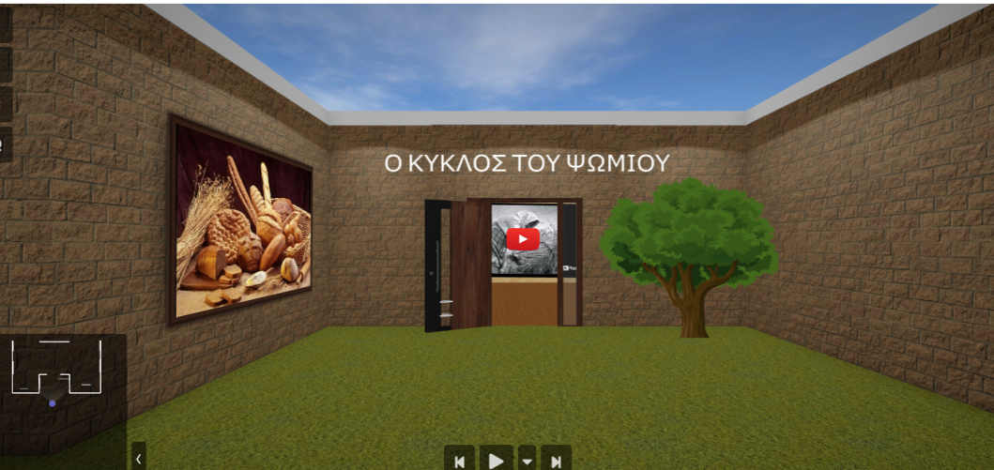

Εικ.1 Είσοδος του εικονικού μουσείου “ Ο κύκλος του ψωμιού”

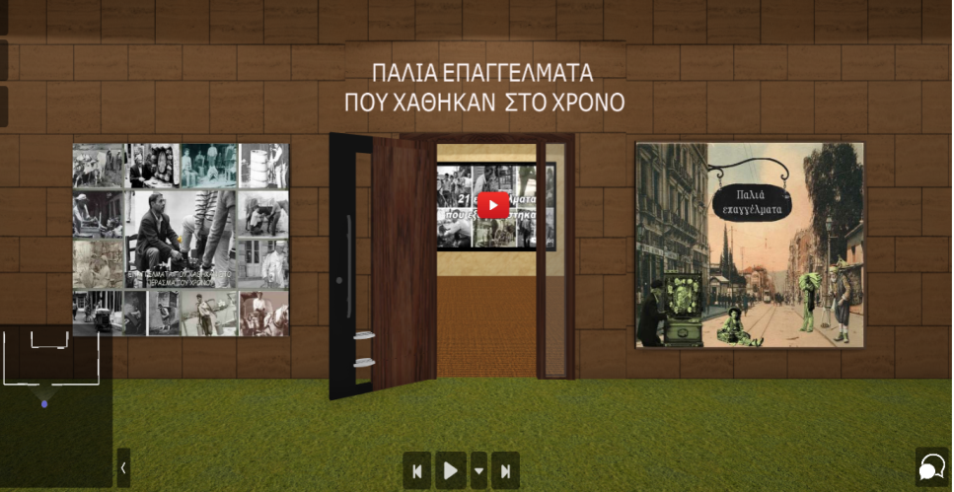

Εικ.2 Είσοδος του εικονικού μουσείου
“Παλιά επαγγέλματα που χάθηκαν στο χρόνο”

6.7 Κινούμενο σχέδιο (animation)

Ο όρος animation υποδηλώνει την έννοια κάθε ακολουθίας κίνησης, που έχει δημιουργηθεί εικόνα-εικόνα ή με κινηματογραφικούς όρους, καρέ-καρέ (Σιάκας, 2006). Η προέλευση του όρου animation είναι από τη λατινική λέξη «anima», η οποία έχει τη σημασία της «ψυχής». Στην ελληνική γλώσσα το αγγλικό ρήμα «animate», του οποίου παράγωγο είναι και η λέξη «animation», έχει την σημασία του εμψυχώνω, ζωντανεύω και εν προκειμένω δίνω ζωή στην κίνηση (Ρούσσου, 2023). Από τεχνικής απόψεως, το animation έχει την έννοια της συνθετικής παραγωγής της κίνησης, μέσα από τη συνεχόμενη χρήση των ελάχιστων χρονικών στιγμών, που δημιουργεί στον θεατή την εντύπωση της κίνησης. Πρόκειται, με άλλα λόγια, για την ταχεία προβολή μιας σειράς εικόνων δισδιάστατων, τρισδιάστατων ή θέσεων ενός μοντέλου, µε κατάλληλο τρόπο, με στόχο τη δημιουργία της ψευδαίσθησης της κίνησης. Η επίτευξη αυτού του αποτελέσματος στηρίζεται στη διαδικασία της φωτογράφησης ή της καταγραφής μιας σειράς μεμονωμένων καρέ, το καθένα από τα οποία συνιστά απεικόνιση αυξητικών αλλαγών στην θέση της εικόνας. Ουσιαστικά, πρόκειται για μια οφθαλμαπάτη της κίνησης, η οποία στηρίζεται στο φαινόμενο διατήρησης της εικόνας στο µάτι επί 1/24 του δευτερολέπτου, που ορίζεται ως «μεταίσθηµα» ή «μετείκασµα». Παρότι η διάρκεια του 1/24 του δευτερολέπτου, φαίνεται ελάχιστη, είναι αρκετή για την καταγραφή μιας εικόνας από το μάτι. Η υποδοχή του συνόλου από την ανθρώπινη αντίληψη ως μιας οπτικής συνέχειας καθιστά δυνατή τη δημιουργία εμψύχωσης (Βασιλειάδης, 2006).

6.7.1 Είδη κινουμένων σχεδίων

Το animation, βάσει της τεχνικής, διακρίνεται σε τρεις κατηγορίες, το παραδοσιακό ή traditional animation, stopmotion animation και animation µέσω ηλεκτρονικού υπολογιστή. Η πλειοψηφία ταινιών κινουμένων σχεδίων του 20ού αιώνα βασίζονται στην εφαρμογή της παραδοσιακής τεχνικής απόδοσης της κίνησης στο σχέδιο. Κάθε πλαίσιο μιας ταινίας, που έχει σχεδιαστεί βάσει της παραδοσιακής τεχνικής, διαμορφώνεται μέσω μιας φωτογραφίας ή ενός σχεδίου, που έχει αποτυπωθεί προηγουμένως σε ένα χαρτί. Η δημιουργία της ψευδαίσθησης της κίνησης προϋποθέτει την ελάχιστη διαφορά κάθε σχεδίου από το προηγούμενο. Σε γενικές γραμμές, η χρήση του όρου stop motion animation υποδηλώνει έργα παραστατικής κινηματογραφίας, στο πλαίσιο της οποίας διαμέσου της κίνησης αντικειμένων του πραγματικού κόσμου και της φωτογράφησης της κίνησης σε διακριτά καρέ δημιουργείται η ψευδαίσθηση της κίνησης. Τέλος, ως αποτέλεσμα των συνεχών εξελίξεων στο χώρο του animation, δημιουργήθηκε το αίτημα ανακάλυψης και υιοθέτησης νέων τεχνολογιών, που βαθμιαία κυριαρχούν σε ένα σημαντικό τμήμα της παραγωγής. Συνακόλουθα, οι υπολογιστές ωθούν την τέχνη του animation σε άλλα επίπεδα, με εντυπωσιακά αποτελέσματα, αλλά και υψηλές απαιτήσεις σε επίπεδο υλικοτεχνικής υποδομής και εξειδίκευσης στην χρήση αυτών των τεχνολογιών. Σε αυτή την κατηγορία διακρίνονται δύο είδη δημιουργιών, τα 2D (δισδιάστατα) και τα 3D (τρισδιάστατα) animation ή (Pixilation) (Ρούσσου, 2023).

6.7.2 Χρήση κινουμένου σχεδίου στην εξ αποστάσεως εκπαίδευση

Ο ρόλος του animation είναι καταλυτικός στην φάση του σχεδιασμού και της διαμόρφωσης εξ αποστάσεως εκπαιδευτικού υλικού. Η ομαδική δημιουργία ταινιών κινούμενης εικόνας από τους μαθητές προσφέρει μια πληθώρα δυνατοτήτων και την κατάκτηση διάφορων μαθησιακών στόχων, ευχάριστα, ψυχαγωγικά και δημιουργικά, ενώ επιτρέπει την καλλιέργεια δεξιοτήτων για συνεργασία και αλληλεπίδραση σε ομάδες. Βασικό άξονα της διαδικασίας δημιουργίας μιας ταινίας animation στο σχολικό πλαίσιο αποτελεί μια μαθητοκεντρική παιδαγωγική αντίληψη, που αντλεί από τις αρχές του κοινωνικού εποικοδομητισμού και της ανακαλυπτικής μάθησης και προωθεί τον ενεργό ρόλο του εκπαιδευόμενου κατά τη μαθησιακή διαδικασία (Σιάκας, 2016/Λιοναράκης, 2001). Βάσει αυτών των θεωριών, στόχος της εκπαίδευσης είναι «να μαθαίνει τον μαθητή πώς να μαθαίνει» και η ενεργοποίησή του σε μια συνεχή διαδικασία αυτομάθησης. Σημαντικός είναι και ο ρόλος του περιβάλλοντος μάθησης, που συνθέτουν τόσο το ανθρώπινο δυναμικό όσο και τα μέσα μετάδοσης των πληροφοριών, καθώς και τα περιεχόμενο της μάθησης. Κυρίαρχη είναι και η σημασία των δραστηριοτήτων μάθησης που δίνουν προτεραιότητα στον εκπαιδευόμενο, ενθαρρύνοντας τον να εμπλέκεται ενεργά την μαθησιακή διαδικασία (Πήλιουρας, Νιάρχου & Μαγαλιού, 2020).

6.7.3 Οφέλη χρήσης κινουμένου σχεδίου στην εξ αποστάσεως εκπαίδευση

To animation ως είδος καλλιτεχνικής δημιουργίας και έκφρασης αναδεικνύεται σταδιακά σε βασική συνιστώσα της στην εξ αποστάσεως εκπαίδευσης. Λόγω της ιδιαιτερότητας που χαρακτηρίζει τη δημιουργία κίνησης καρέ -καρέ, των ποικίλων τρόπων αξιοποίησης τεχνικών και υλικών και των άπειρων δυνατοτήτων αξιοποίησης των σύγχρονων ψηφιακών μέσων και εργαλείων που προσφέρει, ανάγεται σε διακριτό εκπαιδευτικό εργαλείο σε τυπικά, αλλά και άτυπα εκπαιδευτικά περιβάλλοντα. Επίσης, μέσω της συνεργατικής δημιουργίας ταινιών animation, επιτυγχάνεται η καλλιέργεια διαφόρων δεξιοτήτων και γνώσεων, όπως την συνεργασίας, της διάδρασης, αλλά και η ευαισθητοποίηση των μαθητών έναντι ζητημάτων της σχολικής κοινότητας καθώς και της ευρύτερης κοινωνίας. Στο πλαίσιο της δημιουργίας μιας ταινίας animation, ο ρόλος των μαθητών περιλαμβάνει τη δημιουργία ενός σεναρίου, την επινόηση των ηρώων της ιστορίας και τον καθορισμό των τρόπων, με τους οποίους θα συντελεστεί η ενσάρκωσή τους, εφαρμόζοντας τις κύριες αρχές της κινηματογραφικής γλώσσας και λαμβάνοντας αποφάσεις περί της αισθητικής/καλλιτεχνικής διάστασης του τελικού αποτελέσματος (Σιάκας, 2016).

6.7.4 Η εφαρμογή Plotagon

Το Plotagon φέρει τα χαρακτηριστικά ενός εργαλείου αφήγησης που απευθύνεται σε όλο το ηλικιακό φάσμα και δίνει τη δυνατότητα δημιουργίας ταινιών κινουμένων σχεδίων. Μέσω αυτής της εφαρμογής, ο χρήστης μπορεί να επιλέξει μια σκηνή, να δημιουργήσει τους δικούς τους ηθοποιούς, να γράψει την ιστορία τους και να αφήσει το Plotagon να τη ζωντανέψει. Μπορεί επιπλέον να την αποθηκεύσει και να τη μοιραστεί. Με την παροχή ενός χρήσιμου παραδείγματος πλοκής για καθοδήγηση, ο χρήστης μπορεί να επιλέξει τις φωνές των χαρακτήρων ή να χρησιμοποιήσει τη δική του φωνή. Η ευκολία στη χρήση του Plotagon το καθιστά ιδανικό ακόμη και για μαθητές μικρότερης ηλικίας. Η χρήση του είναι δυνατή σε πολλά θέματα, καθώς μέσω των χαρακτήρων και των διαλόγων που παρέχει, επιτρέπει στους μαθητές να πραγματευτούν ένα θέμα και έπειτα να το μοιραστούν. Η παρουσίαση των θεμάτων ενισχύεται και από τη δυνατότητα συναισθηματικής έκφρασης από τους χαρακτήρες (Guzman &Moreno, 2019).

6.7.5 Η εφαρμογή Doodly

Το Doodly, ως μορφή λογισμικού κινούμενων σχεδίων, δίνει τη δυνατότητα δημιουργίας βίντεο με ποικίλο περιεχόμενο εντός λίγων λεπτών. Δεν υπάρχει περιορισμός στον αριθμό των βίντεο που μπορεί να δημιουργήσει ο χρήστης και η χρήση του είναι ιδιαίτερα απλή. Μέσω μιας εκτεταμένης βιβλιοθήκης με εικόνες, χαρακτήρες και σκηνικά προσαρμοσμένων σχεδίων, μαζί με την ποικιλία από καμβάδες, καθίσταται δυνατή η δημιουργία συναρπαστικών βίντεο για εκπαιδευτικούς, ψυχαγωγικούς σκοπούς ή για σκοπούς μάρκετινγκ. Η εφαρμογή παρέχει μια πληθώρα διαφορετικών τύπων καμβάδων, μια βιβλιοθήκη 200 χαρακτήρων, καθένας σε 20 διαφορετικές πόζες, 20 σκηνές φόντου και μια μεγάλη ποικιλία στηριγμάτων και στοιχείων διαφόρων θεμάτων και θέσεων. Επιπλέον, ο χρήστης έχει τη δυνατότητα να ανεβάσει δικές του εικόνες και με τη χρήση της τεχνολογίας Smart Draw να δημιουργήσει προσαρμοσμένες διαδρομές σχεδίασης για τις εν λόγω εικόνες(Voomly LLC, 2021).

6.8 Ψηφιακή αφήγηση

Ο όρος ψηφιακή αφήγηση υποδηλώνει την έννοια της τεχνολογίας που στηρίζεται στον συνδυασμό διαφορετικών τύπων πολυμέσων και στην ενσωμάτωση εικόνων, κειμένων, βίντεο, ηχογραφημένης αφήγησης και μουσικής, με στόχο τη δημιουργία μιας σύντομης ιστορίας που άπτεται ενός συγκεκριμένου θέματος ή αντικειμένου. Πέραν αυτών των στοιχείων, μπορεί να περιλαμβάνει και animation και να αξιοποιηθεί στο πλαίσιο παρουσίασης μιας προσωπικής ιστορίας ή ιστορίας σχετικής με ένα αντικείμενο του αναλυτικού προγράμματος ή ενός σημαντικού για την κοινότητα ζητήματος (Miller, 2020). Κατά τον Lathem, η ψηφιακή αφήγηση συνιστά σημείο συνάντησης της παραδοσιακής προφορικής αφήγησης, των πολυμέσων του 21ου αιώνα και των εργαλείων τηλεπικοινωνίας, ενώ η ειδοποιός διαφορά ανάμεσα στην παραδοσιακή και την ψηφιακή αφήγηση είναι ότι η δεύτερη έχει τη δυνατότητα επέκτασης της διάρκειας ζωής της με τη δημοσίευσή της στο διαδίκτυο και τον μετέπειτα σχολιασμό της ή εφόσον αποτελέσει ζήτημα συζήτησης που συνεπιφέρει αλληλεπίδραση (Lathem, 2005). Η ψηφιακή αφήγηση στηρίζεται στην ενσωμάτωση ευέλικτων και δυναμικών στοιχείων, ακουστικού, οπτικού και αισθητηριακού χαρακτήρα. Τα στοιχεία αυτά συμβάλλουν στην μεταβολή του γνωστικού πεδίου της μάθησης από λεκτικό σε χωρικό, μουσικό, διαπροσωπικό και κιναισθητικό (Lynch και Flemming, 2007).

6.8.1 Χρήση ψηφιακής αφήγησης στην εξ αποστάσεως εκπαίδευση

Η σχετικά νέα τάση της Ψηφιακής Αφήγησης κερδίζει σταθερά έδαφος στην εκπαίδευση από απόσταση, καθώς λειτουργεί υποστηρικτικά σε σχέση με τη διδασκαλία και ενισχυτικά ως προς τη μάθηση. Από τις μορφές ψηφιακής ιστορίας η πιο γνωστή είναι αυτή της αφήγησης, με ηχογράφηση φωνής, συνοδευόμενης από εικόνες ή βίντεο, μουσική και εφέ ήχων. Άλλες μορφές ψηφιακών ιστοριών στηρίζονται στην ενσωμάτωση κινούμενων σχεδίων, βιντεοσκόπησης και άλλων σύγχρονων τεχνικών. Η αποθήκευση ή η δημοσίευση και ο συνακόλουθος σχολιασμός των αφηγήσεων στο διαδίκτυο ενισχύει την εκπαιδευτική τους αξία και τη διάρκεια ζωής τους. Πέραν του εκπαιδευτικού, που έχει τη δυνατότητα δημιουργίας των δικών ιστοριών, για να προσεγγίσει μια θεματική, να διδάξει έννοιες και να παρουσιάσει μια προβληματική κατάσταση μέσω προσομοιώσεων, την δυνατότητα δημιουργίας ψηφιακών ιστοριών έχουν και οι μαθητές.

6.8.2 Οφέλη ψηφιακής αφήγησης στην εξ αποστάσεως εκπαίδευση

Η συνεισφορά της Ψηφιακής Αφήγησης άπτεται της καλλιέργειας τεσσάρων μαθησιακών στρατηγικών, της συμμετοχής των μαθητών, του αναστοχασμού, της μάθησης μέσω σχεδίων εργασίας και της αποτελεσματικής ένταξης των νέων τεχνολογιών στην διδακτική διαδικασία (Barrett, 2006). Όταν οι δημιουργοί των ιστοριών είναι μαθητές, είτε ατομικά είτε ως μέλη μιας ομάδας, τα οφέλη μεγιστοποιούνται. Επιπλέον, η μάθηση μέσω της ψηφιακής αφήγησης συνδυάζει το όφελος της εξάσκησης στον οπτικό εγγραμματισμό. Ως εκ τούτου, οι δάσκαλοι οφείλουν να ενθαρρύνουν τους μαθητές στην κατεύθυνση δραστηριοτήτων που καλλιεργούν και αναπτύσσουν την οπτικοποίηση. Εντούτοις, δεν πρέπει να παραγνωρίζεται και το γεγονός ότι με τη χρήση των νέων ψηφιακών τεχνολογιών περιορίζονται τα παραδοσιακά στοιχεία της αφήγησης, καθώς και η ανάγνωση βιβλίων (Kress, 2010).

6.8.3 Η εφαρμογή BookCreator

Το Book Creator, ως εφαρμογή ψηφιακής αφήγησης, καθιστά δυνατή τη δημιουργία πολυμεσικών βιβλίων. Στο πρώτο στάδιο, ο μαθητής κάνει την επιλογή της διάταξης της σελίδας του βιβλίου του (π.χ. οριζόντιας, κάθετης, ή τετράγωνης). Εν συνεχεία προχωρά στη δημιουργία του εξωφύλλου και των σελίδων του βιβλίου, έχοντας στη διάθεσή του την δυνατότητα γρήγορης προσθήκης φωτογραφιών από την αρχειοθήκη των φωτογραφιών του ή της άντλησης εικόνων από το διαδίκτυο, της αλλαγής του μεγέθους τους και της περιστροφής τους. Επιπλέον έχει τη δυνατότητα επεξεργασίας και μορφοποίησης του κειμένου του, με τη χρήση του πληκτρολογίου οθόνης. Επίσης, παρέχεται η δυνατότητα σχεδίασης ή γραφής με το χέρι επί των σελίδων του βιβλίου, η δυνατότητα εισαγωγής βίντεο και μουσικής από τη συσκευή του μαθητή, ή μέσω ηχογράφησης (Καραπά, 2023).
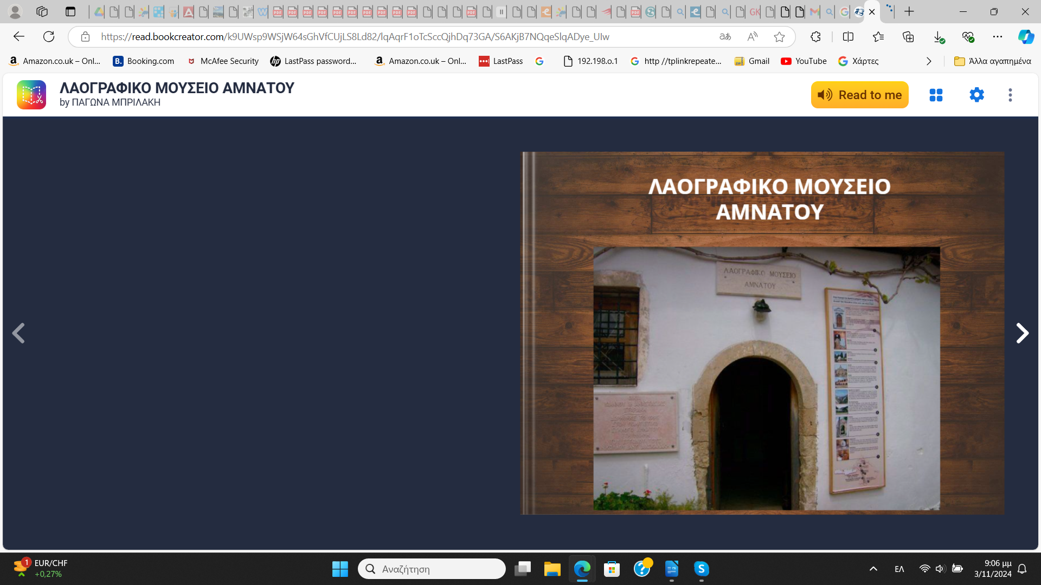

Εικ.3 Το Λαογραφικό Μουσείο Αμνάτου σε ψηφιακό βιβλίο

6.9 Κωδικός Απόκρισης

Με το όρο Κωδικός Γρήγορης Απόκρισης (QR) υποδηλώνεται μία εικόνα μέσω της οποίας μπορούν να διαβαστούν κάποια δεδομένα από συσκευές όπως tablets, smartphones και laptops. Με το διάβασμα ή αλλιώς σάρωση της συγκεκριμένης εικόνας και συνακόλουθα του περιεχομένου της από μία συσκευή με το κατάλληλο λογισμικό, κάνουν την εμφάνισή τους κάποιες πληροφορίες. Οι πληροφορίες μπορεί να έχουν τη μορφή ιστοσελίδας, κειμένου, αριθμού τηλεφώνου, διεύθυνσης ηλεκτρονικού ταχυδρομείου, επαφών, γεγονότος ημερολογίου, συντεταγμένων ενός τόπου. Πρόκειται για έναν εύκολο τρόπο σύνδεσης του φυσικού κόσμου με τον ηλεκτρονικό. Ενδεικτική είναι η περίπτωση μίας αφίσας που περιέχει ένα QR, το οποίο παρέχει άμεση και αποτελεσματική πρόσβαση σε ιστοσελίδα του περιεχομένου της αφίσας, δηλαδή στον ηλεκτρονικό κόσμο, γεγονός που πιστοποιεί την αξία του τεχνολογικού εργαλείου.(Walsh, 2010). Η δημιουργία QR, μπορεί να επιτευχθεί μέσω μιας πληθώρας εφαρμογών, καθώς και μέσω του PowerPoint, που έχει τη δυνατότητα ενσωμάτωσης τέτοιων εφαρμογών. Μετά τη δημιουργία της εικόνας QR, ο μαθητής αποκτά πρόσβαση στο περιεχόμενό της, εγκαθιστώντας στη συσκευή του μία εφαρμογή η οποία «διαβάζει», σαρώνει την εικόνα QR. Αυτού του είδους οι εφαρμογές υπάρχουν σε πληθώρα στα stores των διάφορων λειτουργικών (Android, Ios, Windows). Βασικός όρος επίσης είναι η συσκευή να έχει ενσωματωμένη κάμερα (Φιλιππούσης, 2017).

6.10 Σύνοψη

Συμπερασματικά θα λέγαμε ότι μέσω της εικονικής και της επαυξημένης πραγματικότητας αναβαθμίζεται σημαντικά η μαθησιακή διαδικασία, ιδίως στο πλαίσιο της εξ αποστάσεως εκπαίδευσης. Η τεχνολογία της εικονικής πραγματικότητας καθιστά εφικτή την αναπαράσταση ενός ρεαλιστικού περιβάλλοντος, που επιτρέπει την περιήγηση του χρήστη, χωρίς την θέαση του πραγματικού κόσμου που τον περιβάλλει, με αντιπροσωπευτικό δείγμα αυτό του εικονικού μουσείου. Από την άλλη, μέσω της επαυξημένης πραγματικότητας, δηλαδή μέσω μίας παραλλαγής της εικονικής πραγματικότητας, ο χρήστης βλέπει τον πραγματικό κόσμο με τη συνοδεία εικονικών αντικειμένων. Κοινό στόχο των δύο τεχνολογιών αποτελεί η παροχή απλών λύσεων πτυχές της καθημερινότητας, μέσω της αύξησης ή υποκατάστασης των αισθήσεων των χρηστών (Azuma, 1997; Zheng, Chan & Gibson, 1998).

7. Βιβλιογραφική Ανασκόπηση

7.1 Εισαγωγή

Στόχο του παρόντος κεφαλαίου αποτελεί η παρουσίαση μιας βιβλιογραφικής ανασκόπησης που άπτεται των ερευνών (α) περί των νέων τεχνολογιών, της αξιοποίησής τους στην εκπαίδευση από απόσταση, καθώς και των θετικών ή αρνητικών μαθησιακών αποτελεσμάτων (β) της εκπαίδευσης και της διαπαιδαγώγησης των μαθητών σε σχέση με την πολιτιστική κληρονομιά και της δυνατότητας υιοθέτησης μιας κριτικής στάσης έναντι των ζητημάτων υλικής, άυλης και φυσικής πολιτιστικής κληρονομιάς (γ) του ρόλου του σύγχρονου μουσείου στην εκπαιδευτική διαδικασία και της συμμετοχής των μαθητών σε μουσειακά επιμορφωτικά προγράμματα και (δ) της χρήσης νέων τεχνολογιών στην εκπαίδευση της πολιτιστικής κληρονομιάς.

7.2 Έρευνες για τις νέες τεχνολογίες στην εξ αποστάσεως εκπαίδευση

Όπως υπογραμμίζουν οι Λιοναράκης & Σπανακά (2010), η πληροφορική, η οποία φέροντας τα χαρακτηριστικά ενός δυναμικού πεδίου, εφαρμόζεται εξίσου με δυναμισμό στην εκπαίδευση από απόσταση, προέβη στη δημιουργία ενός νέου εκπαιδευτικού περιβάλλοντος με την ενσωμάτωση σύγχρονων και εξελιγμένων θεωρητικών περιβαλλόντων. Κατά τους Dereshiwsky et al. (2017), η αξιοποίηση των νέων τεχνολογιών στην ΕξΑΕ συνδέεται με θετικά μαθησιακά αποτελέσματα, αυξάνοντας το βαθμό εμπλοκής του εκπαιδευόμενου με τη διαδικασία της μάθησης. Στην περίπτωση του διαδικτυακού περιβάλλοντος η εμπλοκή αυτή λαμβάνει την μορφή της ενεργητικής συμμετοχής στο εκπαιδευτικό περιεχόμενο. Κατά τους Maldonado et al. (2011), οι νέες τεχνολογίες υπαγορεύουν ένα νέο στυλ μάθησης που κινητοποιεί τους εκπαιδευόμενους προς τη συμμετοχή τους σε εκπαιδευτικές δραστηριότητες, οι οποίες τους ενδιαφέρουν και τους ελκύουν, ενώ, όπως υπογραμμίζουν οι Σταυγιαννουδάκης & Καλογιαννάκης (2020) συντελούν στην προώθηση της αυτονομίας, στην προβολή της ομαδοσυνεργατικής μεθόδου και παρέχουν τη δυνατότητα αυτο-αξιολόγησης. Σύμφωνα με τους Iqmaulia & Usman (2019), με την χρήση των ΤΠΕ, ο εκπαιδευόμενος μπορεί να αναζητήσει μια πληθώρα πληροφοριών, γεγονός που συντελεί στην ανάπτυξη της κριτικής σκέψης και στην απόκτηση νέας γνώσης.. Επιπλέον, σύμφωνα με τους Μακροδήμο κ.ά. (2017), οι μαθητές που συμμετέχουν σε αυτόν τον τύπο μάθησης έχουν περιορισμένη κοινωνική αλληλεπίδραση, η οποία όπως έχει αποδειχθεί, διαδραματίζει βασικό ρόλο στην ενεργοποίηση των μαθητών και συνδέεται με την θετική συναισθηματική ανταπόκριση στη μάθηση. Επίσης, κατά τον Ζωγόπουλο (2011), οι νέες τεχνολογίες συντελούν στη δημιουργία καταστάσεων απομόνωσης, παθητικότητας και εξάρτησης καθώς υπολείπονται στον τομέα της καλλιέργειας ανθρώπινων αξιών. Ο άνθρωπος, εν μέσω ενός καταιγισμού πληροφοριών, λαμβάνει τα χαρακτηριστικά ενός άβουλου αποδέκτη και συγχρόνως παρατηρείται η δημιουργία φαινομένων απροσδιοριστίας και ρευστότητας.

7.3 Έρευνες για την εκπαίδευση της πολιτιστικής κληρονομιάς

Η σχέση εκπαίδευσης και πολιτιστικής κληρονομιάς έχει τεθεί στο επίκεντρο του ερευνητικού ενδιαφέροντος. Σύμφωνα με τους Barghi et al. (2017), αυτό το ενδιαφέρον είναι ευθυγραμμισμένο με τη συνειδητοποίηση ότι υπάρχει μια σχέση εξάρτησης της αποτελεσματικής διατήρησης και βιωσιμότητας της πολιτιστικής κληρονομιάς και της ανάπτυξης αφενός της ευαισθητοποίησης των ανθρώπων και αφετέρου του αισθήματος ευθύνης έναντι της κληρονομιάς, στόχοι που επιτυγχάνονται πιο αποτελεσματικά διαμέσου της εκπαίδευσης. Όπως επισημαίνουν οι Perez - Guilarte et al. (2023), βασικό όρο της διαμόρφωσης μιας κοινωνίας άνευ αποκλεισμών, στην οποία οι άνθρωποι έχουν την δυνατότητα ταύτισης με την κληρονομιά τους αποτελεί η κατανόηση του ρόλου της πολιτιστικής κληρονομιάς. Υπό αυτό το πρίσμα, η υιοθέτηση μιας κριτικής προσέγγισης της εκπαίδευσης που άπτεται της πολιτιστικής κληρονομιάς σε μαθητές μικρής ηλικίας από την μεριά των σχολείων, δύναται να συμβάλλει καταλυτικάστις διαδικασίες αποτίμησης, μετάδοσης και διαχείρισής της. Κατά τον Ιακωβίδη (2009), ευθύνη του εκπαιδευτικού συστήματος αποτελεί η προαγωγή της επαφής των μαθητών με την πολιτιστική κληρονομιά, τον άυλο και υλικό πολιτισμό, η οποία αποσκοπεί στην επίτευξη μιας σφαιρικής ανάπτυξης της προσωπικότητάς τους, η οποία συνακόλουθα θα συνεισφέρει στη βελτίωση των πολιτιστικών αγαθών. Σύμφωνα με τους Santisteban- Fernadezetal. (2020), η εκπαίδευση που άπτεται της πολιτιστικής κληρονομιάς οφείλει να αποδεχθεί την κληρονομιά και την ευθύνη της διατήρησής της για τις μετέπειτα γενιές, καθώς και να ευνοεί τον συσχετισμό της κληρονομιάς με ατομικές και συλλογικές ταυτότητες. Όπως επισημαίνει ο Τσιπλητάρης (2011), μέσω της διδακτικής και μαθησιακής διαδικασίας επιτυγχάνεται η μετάδοση του πολιτισμού μεταξύ διαδοχικών γενιών. Αντιστρόφως, ο πολιτισμός επιτελεί το ρόλο του πλαισίου αξιών και ηθικής στο οποίο αναπτύσσει τη λειτουργία του το εκπαιδευτικό σύστημα, συνεισφέροντας στην εξουδετέρωση της δράσης των κοινωνικών παραγόντων που οδηγούν στην πολιτισμική ανισότητα. Επιπλέον, η Gay (2010) αναγνωρίζει την ανταπόκριση της εκπαίδευσης που άπτεται του πολιτισμού στα ιδιαίτερα και διαφορετικά πολιτιστικά γνωρίσματα ενός συνόλου, συντελώντας στην κατάκτηση των εκπαιδευτικών στόχων και στην επίτευξη κοινωνικής συνοχής.

7.4 Έρευνες για τα μουσεία στην εκπαιδευτική διαδικασία

Σύμφωνα με τους Falk et al. (2012), το σύγχρονο μουσείο συνιστά ένα χώρο πραγματοποίησης της μη τυπικής μάθησης. Η μαθησιακή διαδικασία που εξελίσσεται στο μουσείο χαρακτηρίζεται από περισσότερη ελευθερία και «αυτοβουλία», με άλλα λόγια τα άτομα μαθαίνουν στη βάση της επιθυμίας τους και όχι λόγω επιβολής, η οποία συνιστά κυρίαρχη μαθησιακή στρατηγική του 21ου αιώνα. Όπως επισημαίνεται από τους Falk & Dierking (2000), ο συνδυασμός της συμμετοχής σε μουσειακό εκπαιδευτικό πρόγραμμα με δραστηριότητες στην τάξη αποτελεί μια μοναδική εμπειρία για τα παιδιά, καθώς οδηγεί στην επίτευξη της εξατομίκευσης της εμπειρίας. Εντούτοις, όπως υπογραμμίζει η Κύρδη (2010) η βίωση της αισθητικής απόλαυσης της μουσειακής εμπειρίας προϋποθέτει τη γνώση των μουσειοπαιδαγωγών περί των ήδη κατεκτημένων γνώσεων των παιδιών, καθώς και των μαθησιακών και κοινωνιολογικών ιδιαιτεροτήτων της εκάστοτε σχολικής ομάδας, που αντλείται από τη συνεργασία με τον εκπαιδευτικό. Σύμφωνα με τον Χρυσαφίδη (2003), ιδιαίτερα αποδοτική στρατηγική στον σχεδιασμό μουσειακών εκπαιδευτικών προγραμμάτων είναι η υιοθέτηση της παιδοκεντρικής προσέγγισης της βιωματικής-επικοινωνιακής διδασκαλίας. Βάσει αυτής της προσέγγισης, μέσω της ενεργής συμμετοχής στην ομάδα, τα παιδιά έχουν τη δυνατότητα βίωσης της χαράς της κοινής δράσης και της καλλιέργειας της συνεργασίας και της αλληλεγγύης μεταξύ τους. Τέλος, όπως αναφέρει η Τσιτούρη (2010) αποτελεί συχνό φαινόμενο να χρησιμοποιούνται μέσα και εργαλεία που αποσκοπούν να κινητοποιήσουν το ενδιαφέρον και τη συμμετοχή της ομάδας, συνεισφέροντας στην ουσιαστική κατανόηση του υπό εξέταση θέματος. Πρόκειται για μια σειρά τεχνικών, όπως του θεατρικού παιχνιδιού, των διαφόρων ομαδικών παιχνιδιών γνώσεων και των εργαστηρίων δημιουργικών κατασκευών, τα οποία λειτουργούν στην κατεύθυνση των εκπαιδευτικών και ψυχαγωγικών στόχων των μουσειακών εκπαιδευτικών προγραμμάτων.

7.5 Έρευνες για τη χρήση νέων τεχνολογιών στην εκπαίδευση της πολιτιστικής κληρονομιάς

Στις μέρες μας, οι Τεχνολογίες της Πληροφορίας και της Επικοινωνίας συνιστούν εργαλεία κομβικής σημασίας, τα οποία αναγγέλλουν την έλευση μιας νέας εποχής στην εκπαίδευση της πολιτιστικής κληρονομιάς. Σύμφωνα με τους Nguyen etal. (2022), υπό την επίδραση της τεχνολογικής προόδου και των μέσων κοινωνικής δικτύωσης, στον τρόπο ζωής, εργασίας και μάθησης, οι ζωές έχουν υποστεί δραματικές αλλαγές. Οι εκπαιδευτικοί προχωρούν σταδιακά στην ενσωμάτωση των μέσων κοινωνικής δικτύωσης στις διδακτικές αίθουσες, είτε διαδικτυακά είτε αυτοπροσώπως με στόχο την προσέλκυση των μαθητών και την προώθηση των γνώσεών τους. Κατά τους Casanova etal. (2020), η ωφέλεια της αλλαγής παιδαγωγικών προσεγγίσεων, της εφαρμογής νέων διδακτικών στρατηγικών, του ελέγχου της μάθησης και της πρόσβασης σε καίριες πηγές πληροφοριών, στο πλαίσιο ενός βελτιωμένου από την τεχνολογία περιβάλλοντος, είναι αδιαμφισβήτητη. Όπως επισημαίνουν οι Orphanidou etal. (2023) μέσω της χρήσης της ψηφιακής τεχνολογίας στην εκπαίδευση που άπτεται της πολιτιστικής κληρονομιάς ενισχύεται η καλλιέργεια ήπιων δεξιοτήτων και ικανοτήτων που καθιστούν τους μαθητές ανθεκτικούς στον πολιτιστικό τομέα. Ωστόσο, επισημαίνονται και ορισμένα μειονεκτήματα των νέων τεχνολογιών ως προς την εκπαιδευτική τους δράση. Σύμφωνα με την Οικονόμου (2008) ένας μεγάλος αριθμός των ψηφιακών παιχνιδιών εκλαμβάνονται από τους εκπαιδευόμενους πιο πολύ ως πεδία ψυχαγωγίας, παρά ως πεδία μάθησης. Επίσης, εγείρονται προβληματισμοί σε σχέση με το ζήτημα του χαρακτήρα που διαμορφώνεται στο πλαίσιο της σύγχρονης τεχνολογίας. Ειδικότερα ελλοχεύει ο κίνδυνος εξάντλησης το ενδιαφέροντος των μαθητών στο κυρίαρχο στοιχείο του εντυπωσιασμού. Ως εκ τούτου, είναι απαραίτητο η επαφή με το πολιτισμό να συνιστά μια συγκινησιακή και εκπαιδευτική εμπειρία, αντί μιας επιφανειακής εμπειρίας.

7.6 Σύνοψη

Συμπερασματικά θα λέγαμε ότι ως προς την αποτίμηση των νέων τεχνολογιών στην ΕξΑΕ, μέσω της βιβλιογραφικής ανασκόπησης καταδεικνύεται ότι συντελούν μεν στην ανάδυση ενός νέου στυλ μάθησης που ευνοεί την αυτονομία, την ομαδοσυνεργατική μέθοδο και την κριτική σκέψη αλλά ταυτόχρονα συσχετίζονται με τη δημιουργία όρων απομόνωσης, παθητικότητας και εξάρτησης. Ως προς την εκπαίδευση της πολιτιστικής κληρονομιάς, υπάρχει σύγκλιση μεταξύ των ερευνητών ότι αποτελεί σημαντική παράμετρο στη μετάδοση του πολιτισμού διαμέσου των γενεών, συνεισφέροντας στην άμβλυνση της πολιτισμικής ανισότητας. Ως προς το ρόλο των μουσείων στην εκπαιδευτική διαδικασία, η αποδοχή της παιδοκεντρικής προσέγγισης της βιωματικής-επικοινωνιακής διδασκαλίας στο σχεδιασμό των μουσειακών εκπαιδευτικών προγραμμάτων είναι ευρεία. Τέλος, ως προς τη χρήση των ΤΠΕ στην εκπαίδευση της πολιτιστικής κληρονομιάς, πέραν των αδιαμφισβήτητων οφελών της, επισημαίνεται και η πιθανότητα σταδιακής αποδυνάμωσης του ενδιαφέροντος των μαθητών.

8. Έρευνα

8.1 Εισαγωγή

Σκοπό του παρόντος κεφαλαίου αποτελεί η πραγματοποίηση μιας σύντομης βιβλιογραφικής επισκόπησης σε σχέση με τον τομέα της έρευνας και των μεθοδολογικών της προσεγγίσεων. Μετά από τον εννοιολογικό προσδιορισμό του όρου «έρευνα» και την ανάδειξη των κυριότερων σκοπών της, γίνεται η περιγραφή των δύο βασικών ειδών έρευνας, των οποίων μπορεί να κάνει χρήση ο ερευνητής, της ποιοτικής και της ποσοτικής έρευνας. Ακολουθεί η περιγραφή της μεθοδολογικής προσέγγισης της ανάλυσης περιεχομένου που εφαρμόζεται στα ευρήματα της ποιοτικής έρευνας καθώς και του βασικού μεθοδολογικού εργαλείου της ποσοτικής μεθόδου, του ερωτηματολογίου.

8.2 Ορισμός

Ο όρος «έρευνα» αποδίδει την επιστημονική και συστηματική αναζήτηση κατάλληλων πληροφοριών, που αποσκοπεί στην εξέταση ενός δεδομένου θέματος ή προβληματικής και συνακόλουθα στη συλλογή ελεγχόμενων δεδομένων (Αθανασίου, 2007). Είναι μια πρωτοποριακή προσφορά στην υφιστάμενη γνώση, που στοχεύει στην περαιτέρω ανάπτυξή της, η οποία καθίσταται δυνατή μέσα από τις δυνατότητες της μελέτης, της παρατήρησης και της σύγκρισης. Συνεπώς, ο όρος «έρευνα» υποδηλώνει τη συστηματική μέθοδο που άπτεται της εκπόνησης και της επίλυσης ενός προβλήματος, της διατύπωσης μιας υπόθεσης, της συλλογής των γεγονότων ή των δεδομένων, της ανάλυσης των γεγονότων και της εξαγωγής συμπερασμάτων είτε λύσεων ενός προβλήματος είτε γενικεύσεων μιας θεωρητικής διατύπωσης (Γαρεφαλάκης, Σκλιάς & Σαριαννίδης, 2022). Με την έννοια της συστηματικής μεθόδου υπονοείται η έρευνα στη βάση λογικών σχέσεων, αντί πεποιθήσεων. Είναι απαραίτητη η παράθεση μιας επεξήγησης των μεθόδων που υιοθετούνται κατά τη συλλογή δεδομένων, της επιχειρηματολογίας που άπτεται των λόγων που έχουν νόημα τα αποτελέσματα και επεξήγησης των περιορισμών στους οποίους υπόκειται η έρευνα. Στους σκοπούς της έρευνας συμπεριλαμβάνονται και αυτοί της περιγραφής, της επεξήγησης, της κατανόησης, της επίκρισης και της ανάλυσης (Ghauri και Grønhaug 2010).

8.3 Είδη έρευνας

8.3.1 Ποιοτική έρευνα

Βάση της ποιοτικής έρευνας αποτελούν δεδομένα που δεν είναι απολύτως ευκρινή και δεν υπόκεινται σε μέτρηση. Η προσέγγιση των φαινομένων στο πλαίσιο της ποιοτικής έρευνας πραγματοποιείται μέσω αφηγηματικού τύπου δεδομένα, τα οποία αναλύονται με τη μέθοδο της κωδικοποίησης και σύνθεσής τους (επαγωγική διαδικασία) (Saunders, Lewis & Thornhill, 2019). Τα πράγματα μελετώνται από τον ποιοτικό ερευνητή στο φυσικό τους περιβάλλον με στόχο να τα ερμηνεύσει ή να τα νοηματοδοτήσει στη βάση της νοηματοδότησης των ανθρώπων (Ίσαρη & Πουρκός, 2015). Κομβικό σημείο των ποιοτικών ερευνητικών μεθόδων συνιστά ο τύπος και η ιδιαίτερη φύση του υπό εξέταση φαινομένου. Κύρια πλεονεκτήματά τους αποτελούν η φυσικότητα τους, η επικέντρωσή τους στις ρεαλιστικές προθέσεις και το ότι δεν χαρακτηρίζονται από καταπιεστικά στοιχεία, ενώ προτεραιότητά τους αποτελεί ο συνυπολογισμός όλων των όψεων της ζωής των υποκειμένων εντός του πλαισίου τους. Συνακόλουθα, στόχος του ερευνητή είναι η σύλληψη της προσωπικότητας των υποκειμένων και της επιρροής των κοινωνικών παραγόντων σε αυτά (Παρασκευοπούλου - Κόλλια, 2019).

8.3.2 Ποσοτική έρευνα

Βάση της ποσοτικής έρευνας αποτελούν διακριτά δεδομένα που υπόκεινται σε μέτρηση. Η ανάλυσή τους στηρίζεται κατά κύριο λόγο στην στατιστική μέθοδο (συμπερασματική διαδικασία). Λαμβάνει τους χαρακτηρισμούς της αιτιώδους συγκριτικής, συσχέτισης, πειραματικής ή περιγραφικής έρευνας (Saunders, Lewis & Thornhill, 2019). Στόχο της ποσοτικής ανάλυσης αποτελεί η ανακάλυψη των αιτίων της μεταλλαγής των κοινωνικών φαινομένων με τη χρήση αντικειμενικής μέτρησης και αριθμητικής ανάλυσης. Σε αυτή την μορφή έρευνας είναι συνηθισμένη η χρήση του παραγωγικού συλλογισμού (Deductive reasoning), στο πλαίσιο του οποίου ερευνητική αφετηρία αποτελεί μία ήδη υπάρχουσα θεωρία. Η ποσοτική ανάλυση αποσκοπεί να επαληθεύσει μία υπόθεση μέσω αριθμητικών στοιχείων. Εκκινώντας από την πεποίθηση ότι η κοινωνική ζωή διέπεται από κανονικότητα και δεν συνιστά χάος, στοχεύει στη γενίκευση (γενικές αρχές). Με άλλα λόγια, κατάληξη της ποσοτικής έρευνας αποτελούν γενικεύσεις και εμπειρικά θεμελιωμένες θεωρίες, μέσω ερευνητικών υποθέσεων. Οι ποσοτικές μέθοδοι διαιρούνται σε κατηγορίες, όπως της πειραματικής, που στηρίζεται στον έλεγχο των συνθηκών από τον ερευνητή, της δειγματοληπτικής, όπου τα δεδομένα συλλέγονται μέσω κλειστών κατά κύριο λόγο ερωτηματολογίων, της δευτερογενούς έρευνας, όπου οι πληροφορίες αντλούνται μέσω των συλλεγμένων στοιχείων από στατιστικές υπηρεσίες, κρατικές υπηρεσίες, ερευνητικά κέντρα, ιστορικές πηγές, πανεπιστήμια κλπ. και της ανάλυσης περιεχομένου, που στηρίζεται στην ποσοτικοποίηση του περιεχομένου και την τοποθέτησή του με συστηματική μέθοδο σε συγκεκριμένες κατηγορίες (Babbie, 2011).

8.4 Ανάλυση περιεχομένου

Μέσω της ανάλυσης περιεχομένου επιτυγχάνεται η μετατροπή δευτερογενούς υλικού ποιοτικής φύσης σε μορφή ποσοτικών δεδομένων. Αν και ως μέθοδος είναι συνδεδεμένη κατά κύριο λόγο με τη διαδικασία της ανάλυσης γραπτού και προφορικού λόγου στο πλαίσιο των μέσων μαζικής επικοινωνίας (άρθρων στον ημερήσιο τύπο, τηλεοπτικών ραδιοφωνικών προγραμμάτων και διαφημίσεων, δημόσιων ομιλιών πολιτικών προσώπων), η εφαρμογή της είναι δυνατή σε κάθε περίπτωση επικοινωνιακού λόγου ή μηνύματος, οποιασδήποτε μορφής. Όπως υπογραμμίζει ο Robert Weber, η ανάλυση περιεχομένου αποτελεί μια ερευνητική μέθοδο που κάνει χρήση συγκεκριμένων κανόνων για να εξάγει έγκυρα συμπεράσματα μέσω της ανάλυσης γραπτών κειμένων. Αυτά τα συμπεράσματα άπτονται είτε του αποστολέα είτε του ίδιου του μηνύματος ή του παραλήπτη του μηνύματος. Οι κανόνες που διέπουν αυτή τη διαδικασία διαφοροποιούνται αναλόγως του θεωρητικού υπόβαθρου και του υπό εξέταση θέματος (Κυριαζή, 1998).

8.5 Ερωτηματολόγιο

Κύριο εργαλείο της ποσοτικής μεθόδου στην κοινωνιολογική έρευνα είναι αυτό των ερωτηματολογίων, που στηρίζονται στην ενσωμάτωση ειδικά διαμορφωμένων ερωτήσεων και προκαθορισμένων αποκρίσεων επιλογής για τους συμμετέχοντες στην έρευνα, ενώ ο ερευνητής επικεντρώνεται στην διασφάλιση όμοιων συνθηκών για τους συμμετέχοντες κατά την συμπλήρωσή τους (Παρασκευοπούλου - Κόλλια, 2019). Στην περίπτωση δείγματος με υποομάδες, οι ερωτήσεις καθεμιάς ενδέχεται να είναι διαφορετικές. Οι αποκρινόμενοι έχουν την δυνατότητα συμπλήρωσης του ερωτηματολογίου με την άνεσή τους, με όποια σειρά επιθυμούν ή τμηματικά, παραλείποντας ερωτήσεις, δίνοντας ξεχωριστές απαντήσεις ή σημειώνοντας συμπληρωματικές παρατηρήσεις (Gall, Borg& Gall, 2013).

8.6 Σύνοψη

Συμπερασματικά θα λέγαμε ότι η ποιοτική έρευνα αποσκοπεί να διερευνήσει και να κατανοήσει σε βάθος τα κοινωνικά φαινόμενα καθώς και τη συμπεριφορά των ατόμων, μελών μιας ορισμένης κοινωνικής ομάδας, μέσα από την παρατήρηση. Κάνοντας χρήση της ποιοτικής μελέτης, ο ερευνητής θέτει συγκεκριμένα ερωτήματα της επιλογής του με στόχο να λάβει απαντήσεις για τα αίτια και τους τρόπους εκδήλωσης φαινομένων ή συμπεριφορών. Στον αντίποδα, κάνοντας την επιλογή της ποσοτικής έρευνας αναλύει τα δεδομένα του μέσω των μεθόδων των φυσικών επιστημών, αποσκοπώντας στην εξαγωγή γενικών νόμων και εμπειρικών κανόνων. Η ποσοτική έρευνα αποσκοπεί στον καθορισμό των αιτιών που κρύβονται πίσω από τα κοινωνικά φαινόμενα και τις μεταβολές, με τη χρήση αντικειμενικών μετρήσεων (Παρασκευοπούλου - Κόλλια, 2019).

Μέρος Β΄: Σχεδιασμός και υλοποίηση του εκπαιδευτικού υλικού

9. Εισαγωγή

Στο κεφάλαιο αυτό, θα παρουσιαστεί ο σχεδιασμός και η υλοποίηση του εκπαιδευτικού υλικού για τη διδασκαλία του μαθήματος “Γνωριμία με τη πολιτιστική κληρονομιά: Το Λαογραφικό μουσείο Αμνάτου”. Αρχικά, θα γίνει μια λεπτομερής περιγραφή του εκπαιδευτικού υλικού εξηγώντας τη δομή και το περιεχόμενο του. Ακολούθως, θα παρουσιαστούν οι βασικές αρχές σχεδιασμού που καθοδήγησαν την ανάπτυξη του υλικού. Τέλος, θα περιγραφεί το χωροευαίσθητο παιχνίδι επαυξημένης πραγματικότητας το οποίο δημιουργήθηκε ως εργαλείο μάθησης, αξιοποιώντας τη σύνδεση του φυσικού και του ψηφιακού χώρου για την ενίσχυση της εκπαιδευτικής εμπειρίας.

9.1 Περιγραφή του εκπαιδευτικού υλικού
Για τις ανάγκες της δημιουργίας του εκπαιδευτικού υλικού της παρούσας διπλωματικής εργασίας, αξιοποιήθηκε ένας συνδυασμός προηγμένων ψηφιακών εργαλείων που συμβάλλουν στην ενίσχυση της εκπαιδευτικής εμπειρίας. Αυτά τα εργαλεία συνεργάστηκαν αρμονικά για να δημιουργήσουν ένα πλούσιο, διαδραστικό και πολυμορφικό εκπαιδευτικό περιβάλλον με στόχο την ενίσχυση της ενεργητικής μάθησης και την καλλιέργεια δεξιοτήτων μέσα από διαδραστικές και ελκυστικές εμπειρίες. Τα εργαλεία που χρησιμοποιήθηκαν είναι τα εξής:
- Η πλατφόρμα Chamilo που χρησιμοποιήθηκε για να ενσωματωθεί το διαδραστικό εκπαιδευτικό υλικό του μαθήματος.
- Το H5Pτο οποίο χρησιμοποιήθηκε σαν εργαλείο συγγραφής του διαδραστικού εκπαιδευτικού υλικού μέσω του course presentation που παρέχει πλήθος διαφορετικών εργαλείων και ασκήσεων αλλά και μέσω του accordion το οποίο χρησιμοποιήθηκε για τα Εισαγωγικά στοιχεία της κάθε Δ.Ε και στο τέλος ενσωματώθηκαν όλα στη πλατφόρμα chamilo.
- Το Plotagon studio που χρησιμοποιήθηκε για να δημιουργηθούν τα εισαγωγικά βίντεο στις διδακτικές ενότητες του μαθήματος, επιπλέον δημιουργήθηκαν διαδραστικά βίντεο με ενσωματωμένες ασκήσεις καθώς και το εισαγωγικό βίντεο στο παιχνίδι επαυξημένης πραγματικότητας.

- Το Doodly αξιοποιήθηκε στη δημιουργία των συνοψίσεων στο τέλος κάθε Δ.Ε.
- Το Bookcreator χρησιμοποιήθηκε στην 3η διδακτική ενότητα του μαθήματος για να δημιουργηθεί ένα ψηφιακό βιβλίο που παρουσιάζει τα εκθέματα που *βρίσκονται στο Λαογραφικού Μουσείου Αμνάτου αλλά και τέσσερα βίντεο μικρής διάρκειας που ξεναγούν τον μαθητή στο Λαογραφικό Μουσείο Αμνάτου. Λαογραφικό Μουσείο Αμνάτου - ebook
- Η εφαρμογή Actionbound η οποία χρησιμοποιήθηκε για τη δημιουργία του χωροευαίσθητου παιχνιδιού επαυξημένης πραγματικότητας με τίτλο “Εξερευνώντας το Λαογραφικό μουσείο Αμνάτου: Η ζωή στο χωριό μιας άλλης εποχής” και το οποίο θα περιγράψουμε αναλυτικά στη συνέχεια. https://actionbound.com/bound/--lao
- Η εφαρμογή Artsteps χρησιμοποιήθηκε για τη δημιουργία δύο εικονικών μουσείων που παρουσιάζουν μέσα από διαδραστικές εικόνες και βίντεο τον κύκλο του ψωμιού και παλιά επαγγέλματα που χάθηκαν στο χρόνο.
- Το Wordwall αξιοποιήθηκε στη δημιουργία παιχνιδιών για περαιτέρω εξάσκηση. Τα παιχνίδια που δημιουργήθηκαν είναι τα εξής: κουίζ ερωτήσεων, αναγραμματισμός λέξεων, κρυπτόλεξο, κρεμάλα, πάζλ, συμπλήρωσε τα κενά, κρεμάλα 2, πάζλ 2.
- Το Padlet χρησιμοποιήθηκε για τη δημιουργία εργασιών με σκοπό να δουν το αναρτημένο περιεχόμενο όλοι οι μαθητές. Οι εργασίες στο padlet είναι οι εξής: Πολιτιστική κληρονομιά, έθιμα και παραδόσεις, Λαογραφικό μουσείο Αμνάτου
- Το Canva και το Powerpoint χρησιμοποιήθηκε για τη δημιουργία των διαφανειών.
- Τεχνικά μέσα για την λήψη και επεξεργασία βίντεο, φωτογραφιών, ήχου, φωνής κα

Το εκπαιδευτικό υλικό που δημιουργήθηκε βρίσκεται στην ηλεκτρονική διεύθυνση: My Edivea - Edivea - Γνωριμία με την Πολιτιστική Κληρονομιά: Το Λαογραφικό Μουσείο Αμνάτου. (uoc.gr)

Η κυρία Παγώνα είναι ο βασικός χαρακτήρας του εκπαιδευτικού υλικού και έχει σχεδιαστεί με τη βοήθεια της εφαρμογής Plotagon και σαν σκοπό έχει να καθοδηγεί και να υποστηρίζει τον μαθητή κατά τη διάρκεια της μάθησης. Μέσα από διάφορες εκφράσεις και κινήσεις, το avatar της κυρίας Παγώνας βοηθά στην κατανόηση του περιεχομένου, καθοδηγεί, αφηγείται κείμενα όπου χρειάζεται και κρατά τον μαθητή ενεργό και εμπλεκόμενο στη διαδικασία κάνοντας το εκπαιδευτικό υλικό πιο ενδιαφέρον και ελκυστικό.

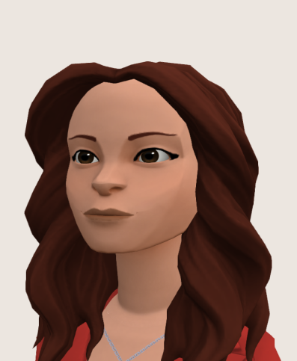

Εικ.4 Το avatar της κυρίας Παγώνας

Κατά την είσοδο στο εκπαιδευτικό υλικό του μαθήματος, ο εκπαιδευόμενος συναντά ένα φιλικό καλωσόρισμα καθώς και ένα βίντεο που του παρέχει πληροφορίες και οδηγίες για την πορεία που θα ακολουθήσει μέσα από το εικονίδιο «Πολιτιστικό μονοπάτι γνώσης» και τα περιεχόμενα που θα συναντήσει κατά τη μελέτη του μαθήματος. Επίσης, στην αρχική αυτή σελίδα του μαθήματος στο chamilo υπάρχουν επιπλέον δυο εικονίδια. Το πρώτο είναι το εικονίδιο “Περιγραφή Μαθήματος” όπου ο εκπαιδευόμενος μπορεί να δει πληροφορίες για το μάθημα που αφορούν στο σκοπό του μαθήματος, τα προσδοκώμενα μαθησιακά αποτελέσματα, τη δομή του μαθήματος, τον εκτιμώμενο χρόνο μελέτης του μαθήματος, τις πηγές πολυμέσων και εφαρμογών που χρησιμοποιήθηκαν και τέλος τη βιβλιογραφία. Το δεύτερο εικονίδιο είναι η “Συζήτηση” όπου ο εκπαιδευόμενος μπορεί να αλληλεπιδράσει με τον εκπαιδευτή ζητώντας βοήθεια από τον εκπαιδευτή για οτιδήποτε άλλο επιθυμεί.

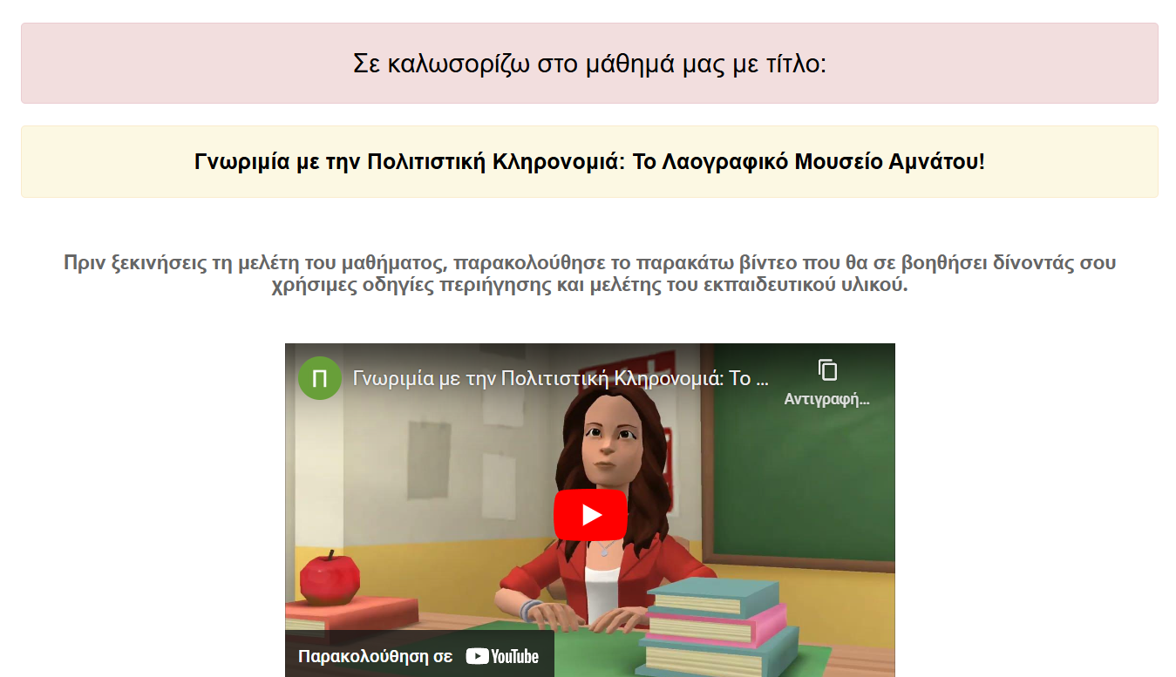
Εικ.5: Η είσοδος στο μάθημα

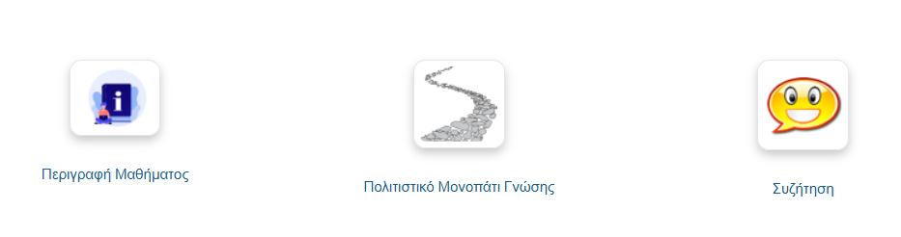
Εικ.6: Τα εικονίδια στην είσοδο του μαθήματος

Το εκπαιδευτικό υλικό του μαθήματος απαρτίζεται από τέσσερις διδακτικές ενότητες που ο εκπαιδευόμενος θα συναντήσει μόλις εισέλθει στο “Πολιτιστικό μονοπάτι γνώσης” και από όπου μπορεί να περιηγηθεί σε όποια διδακτική ενότητα επιθυμεί και όσες φορές επιθυμεί. Οι διδακτικές ενότητες είναι:
- Πολιτιστική Κληρονομιά
- Λαογραφικό Μουσείο
- Το Λαογραφικό Μουσείο Αμνάτου
- Εξερευνώντας το Λαογραφικό Μουσείο Αμνάτου με κινητές συσκευές.

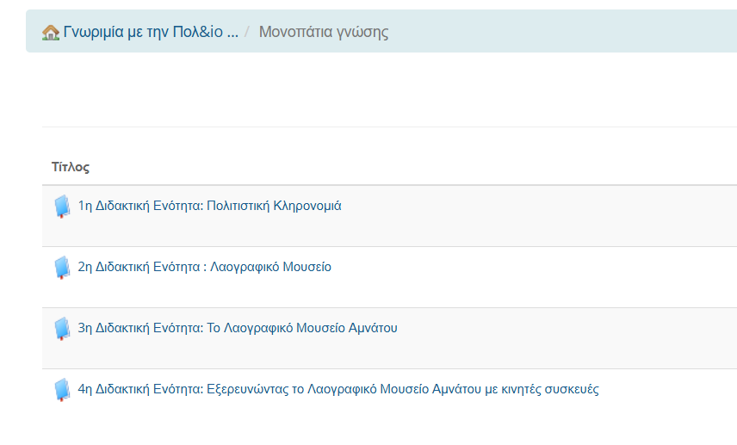

Εικ.7: Οι διδακτικές ενότητες του μαθήματος

Όταν ο εκπαιδευόμενος μπαίνει σε κάθε διδακτική ενότητα να την μελετήσει, θα βλέπει δύο υποενότητες. Στην πρώτη υποενότητα “Εισαγωγικά Στοιχεία” θα συναντά το σκοπό της ενότητας, τα προσδοκώμενα μαθησιακά αποτελέσματα σε επίπεδο γνώσεων, δεξιοτήτων και στάσεων, τις έννοιες – λέξεις κλειδιά και τον εκτιμώμενο χρόνο μελέτης. Και στη δεύτερη υποενότητα ο εκπαιδευόμενος θα μελετάει το Ε.Υ της κάθε ενότητας ξεχωριστά.

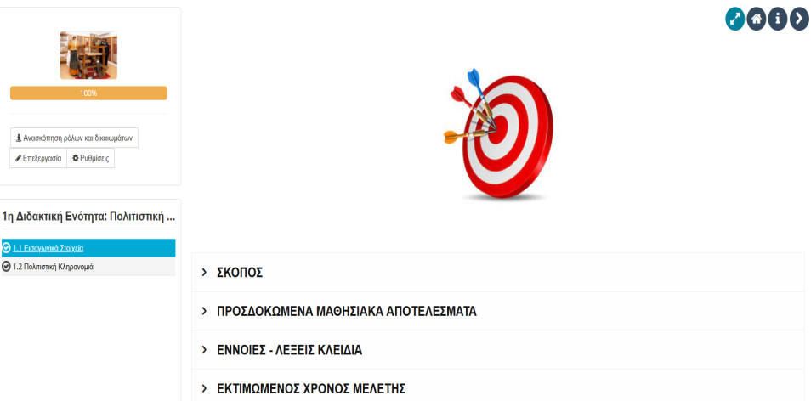

Εικ.8: Τα Εισαγωγικά Στοιχεία

Στην πρώτη διαφάνεια της κάθε διδακτικής ενότητας παρουσιάζεται ο τίτλος της ενότητας και ένα εικονίδιο που λειτουργεί ως έναρξη για τη μελέτη της.
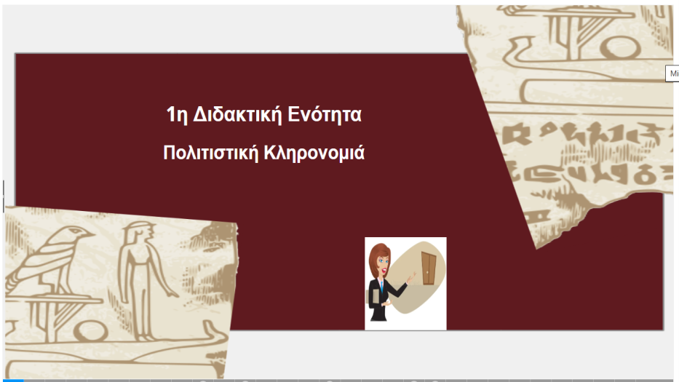

Εικ.9: Η είσοδος σε Δ.Ε

Στη δεύτερη και τρίτη διαφάνεια γίνεται επεξήγηση των εικονιδίων τα που θα συναντήσει ο εκπαιδευόμενος κατά τη μελέτη του στις διδακτικές ενότητες. Αυτά τα κουμπιά χρησιμεύουν για:
- Μετάβαση σε συγκεκριμένες σελίδες όπως την Αρχική διαφάνεια, τα Περιεχόμενα και τη Βιβλιογραφία.
- Πλοήγηση στην επόμενη ή προηγούμενη διαφάνεια της παρουσίασης.
- Μελέτη με αφήγηση ή χωρίς αφήγηση
- Απάντηση σε ερωτήσεις και επίλυση διαφόρων ειδών ασκήσεων.
- Πρόσβαση σε επιπλέον πληροφορίες και προβολή εικόνων.
- Βοήθεια εργασίας
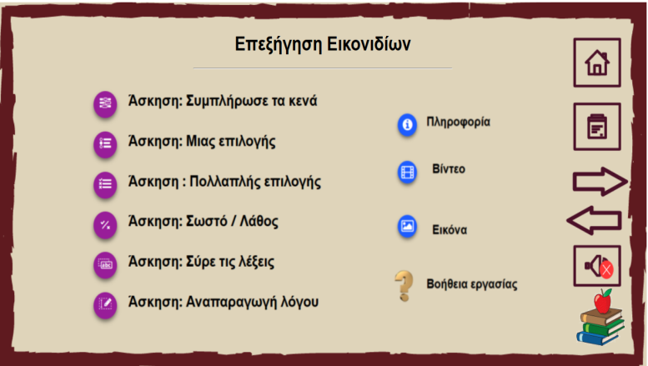
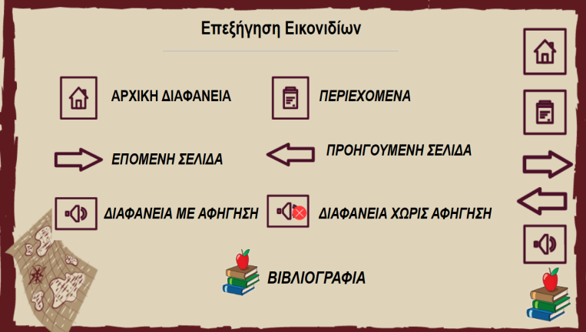

Εικ.10,11:Οι διαφάνειες με την επεξήγηση των εικονιδίων

Συνεχίζοντας στη τέταρτη διαφάνεια, ο εκπαιδευόμενος θα συναντήσει τα περιεχόμενα της Δ.Ε. από όπου μπορεί να μεταβεί άμεσα στην διαφάνεια που επιθυμεί πατώντας πάνω στους τίτλους.
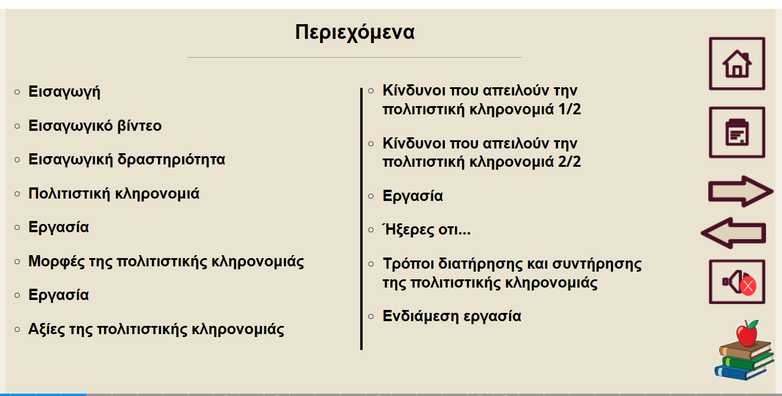

Εικ.12: Η διαφάνεια με τα περιεχόμενα

Στην επόμενη διαφάνεια ακολουθεί μια εισαγωγή με ένα αντίστοιχο για κάθε ενότητα, απόφθεγμα που έχει σαν σκοπό να προσελκύσει το ενδιαφέρον του εκπαιδευομένου προκαλώντας ένα προβληματισμό για την ουσία του περιεχομένου της Δ.Ε.

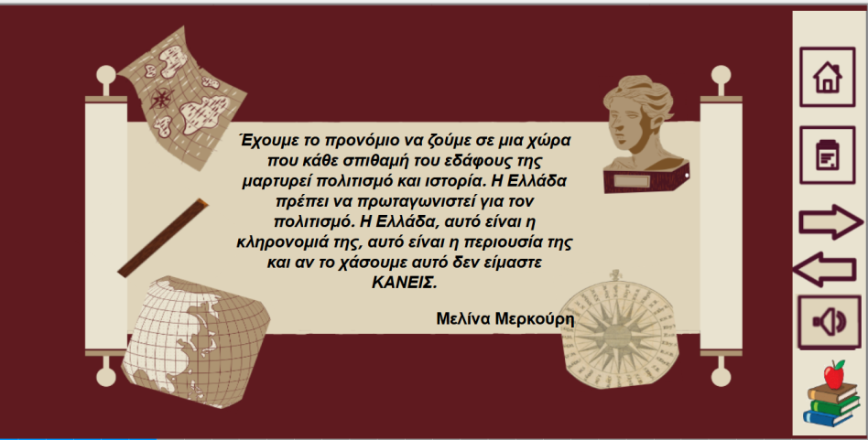

Εικ.13:Διαφάνεια με απόφθεγμα

Μετά την εισαγωγή με το απόφθεγμα, ακολουθεί σε κάθε Δ.Ε ένα εισαγωγικό βίντεο που έχει δημιουργηθεί με σκοπό να ενημερωθεί ο εκπαιδευόμενος με την βοήθεια μιας ψηφιακής δασκάλας (avatar) για το περιεχόμενο της ενότητας υποστηρίζοντας με αυτό τον τρόπο τη μαθησιακή διαδικασία αλλά ταυτόχρονα κεντρίζοντας και το ενδιαφέρον του.
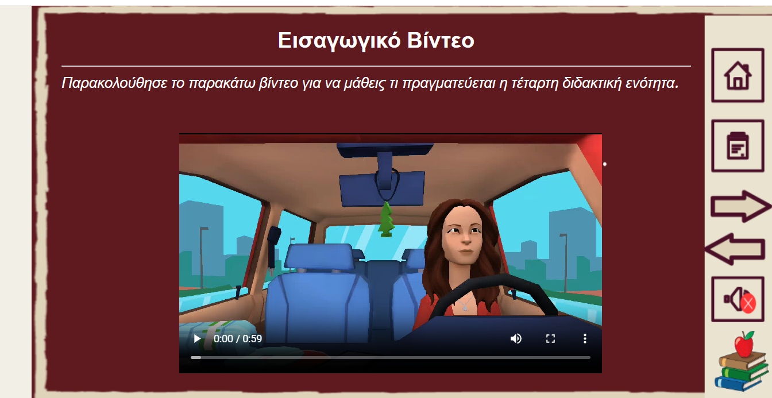

Εικ.14: Διαφάνεια με το Εισαγωγικό βίντεο

Στη συνέχεια, πριν ξεκινήσει το περιεχόμενο της ενότητας που θα μελετήσει ο εκπαιδευόμενος, δίνεται μια εισαγωγική δραστηριότητα που σαν σκοπό έχει την διερεύνηση της προϋπάρχουσας γνώσης.
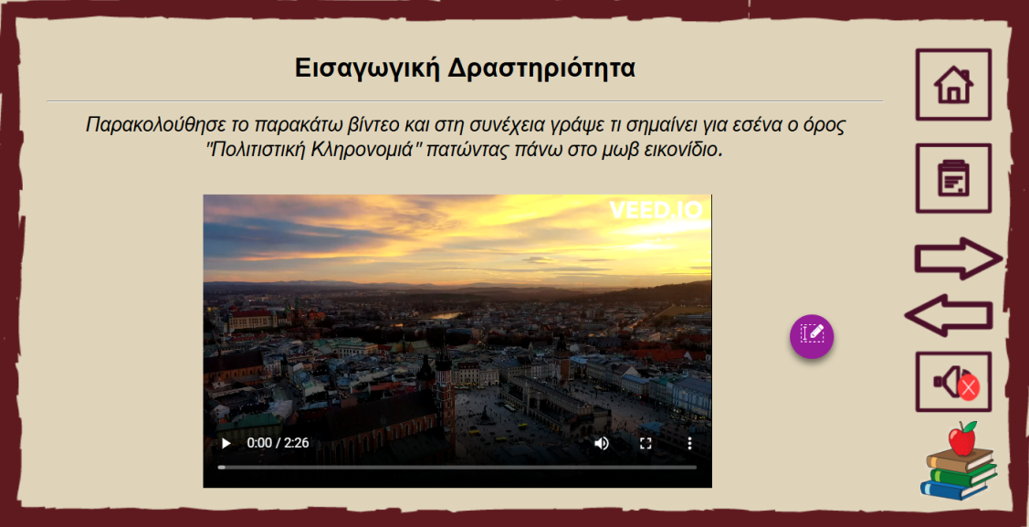

Εικ.15: Διαφάνεια με την Εισαγωγική δραστηριότητα

Έπειτα ο εκπαιδευόμενος καλείται να μελετήσει το θεωρητικό μέρος του μαθήματος το οποίο έχει σχεδιαστεί σύμφωνα με τις αρχές σχεδιασμού της ΕξΑΕ, και ταυτόχρονα να ολοκληρώνει διάφορες εργασίες, ασκήσειςαλλά και ενσωματωμένες ασκήσεις σε διαδραστικά βίντεο που αποσκοπούν στην εμπέδωση του μαθήματος αλλά και στην ενίσχυση της μελέτης.
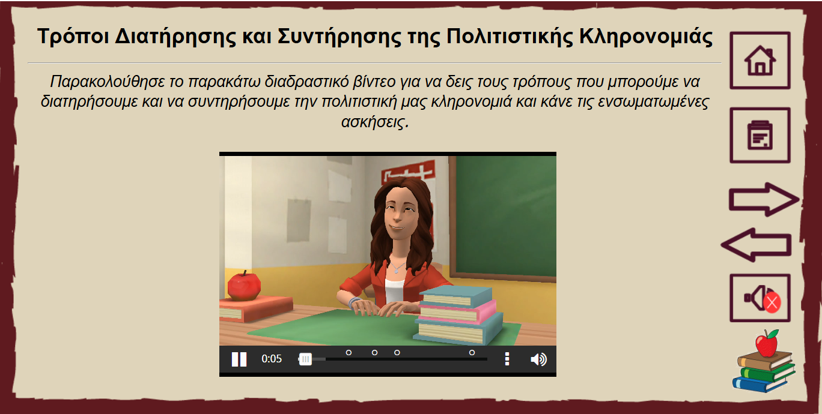

Εικ.16: Διαφάνεια με Διαδραστικό βίντεο

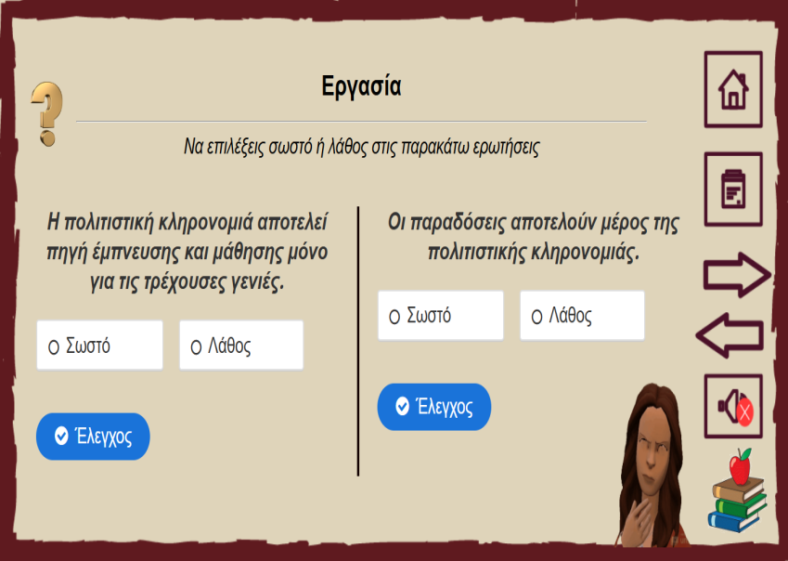
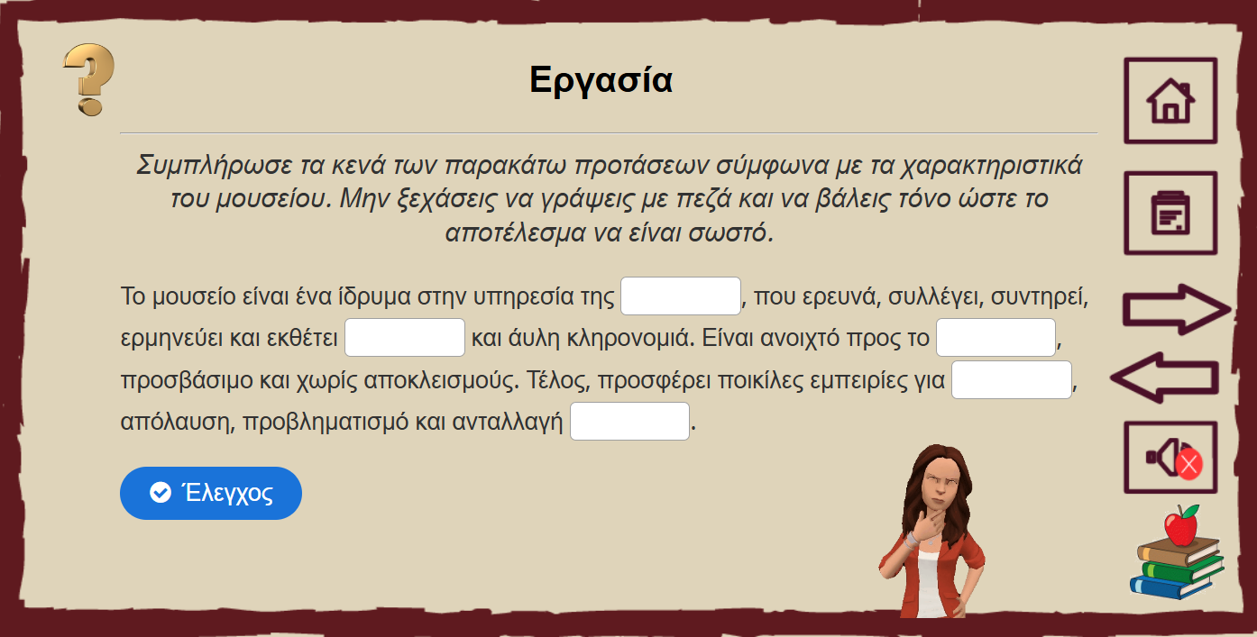
Εικ.17: Διαφάνεια με Εργασία

Αφού ο εκπαιδευόμενος ολοκληρώσει τη μελέτη του περιεχομένου υπάρχει μια διαφάνεια που συνοψίζει τι έμαθε στη συγκεκριμένη Δ.Ε και μετά τη σύνοψη μια τελική εργασία για την αξιολόγηση του εκπαιδευομένου.
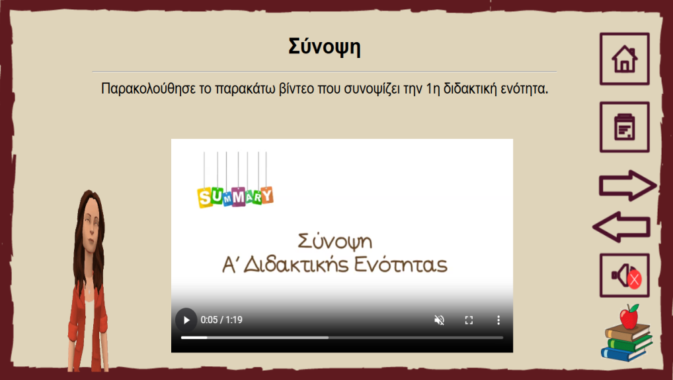

Εικ.18: Διαφάνεια με τη Σύνοψη της Δ.Ε

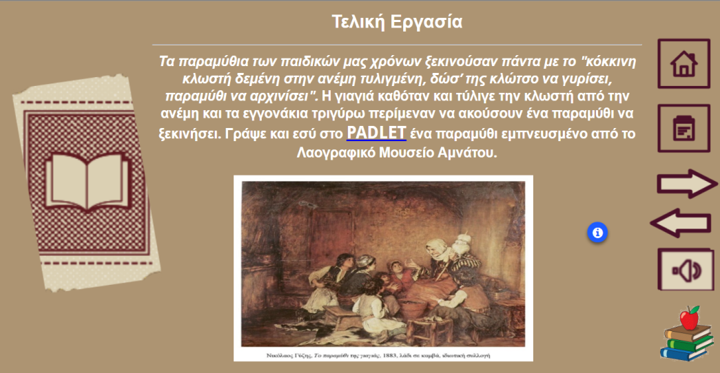

Εικ.19: Διαφάνεια με Τελική Eεργασία

Ολοκληρώνοντας τη Δ.Ε. ο εκπαιδευόμενος θα συναντήσει τη διαφάνεια με τις βιβλιογραφικές αναφορές, τις ηλεκτρονικές πηγές, τις πηγές πολυμέσων και εφαρμογών αλλά και επιπλέον υλικό και ασκήσεις για την βιβλιοθήκη του.

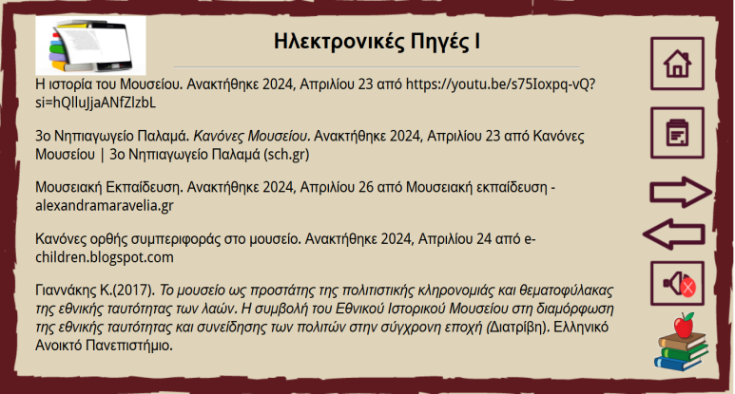
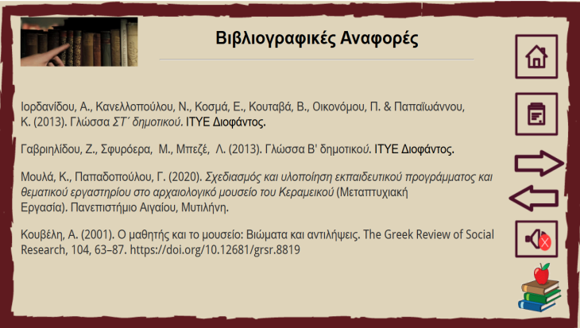

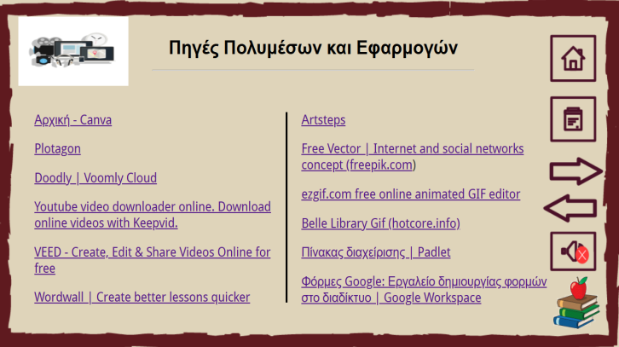
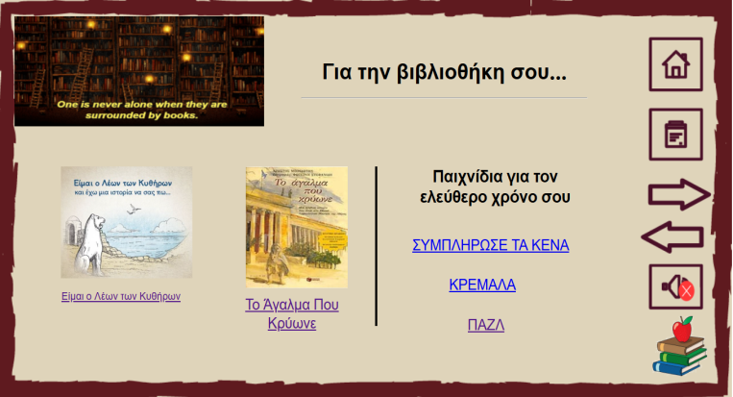

Εικ. 20,21,22,23:Διαφάνειεςμε Βιβλιογραφία, Ηλεκτρονικές Πηγές, Πηγές Πολυμέσων και εφαρμογών, για τη Βιβλιοθήκη σου

9.2 Οι βασικές αρχές σχεδιασμού του εκπαιδευτικού υλικού

Στην επισκόπηση του εκπαιδευτικού υλικού συμπληρωματικής εξ αποστάσεως εκπαίδευσης που δημιουργήθηκε στα πλαίσια της παρούσας διπλωματικής εργασίας για τη διδασκαλία του μαθήματος με τίτλο “Γνωριμία με την Πολιτιστική Κληρονομιά: Το Λαογραφικό Μουσείο Αμνάτου” σκιαγραφούνται οι θεμελιώδεις αρχές Holmberg (1986), οι αρχές πολυμεσικής μάθησης του Mayer (2017), τα στοιχεία από τις τρείς δέσμες που αναπτύχθηκαν από τους West-Λιοναράκη αλλά και οι αρχές των Σπανακα – Λιοναράκη για να εξασφαλιστεί ότι οι μαθητές μπορούν να γνωρίσουν την πολιτιστική κληρονομιά με τον καλύτερο δυνατό τρόπο.

9.2.1 Οι βασικές αρχές του Holmberg στο εκπαιδευτικό υλικό
Αρχικά, με βάση τις αρχές του Holmberg xρησιμοποιήθηκε σε όλες τις διδακτικές ενότητες απλή και κατανοητή γλώσσα, με ξεκάθαρη δομή και μέτρια πυκνότητα πληροφοριών ώστε να είναι προσβάσιμο και εύκολο στην κατανόηση από κάθε εκπαιδευόμενο. Χρησιμοποιείται φιλικό και προσωπικό ύφος και συγκεκριμένα σε δεύτερο ενικό πρόσωπο ώστε ο εκπαιδευόμενος να αισθάνεται ότι του απευθύνεται άμεσα. Επιπλέον, παρέχονται συμβουλές στον εκπαιδευόμενο για το πώς να προσεγγίσει το υλικό και τι να κάνει ή τι να προσέξει.
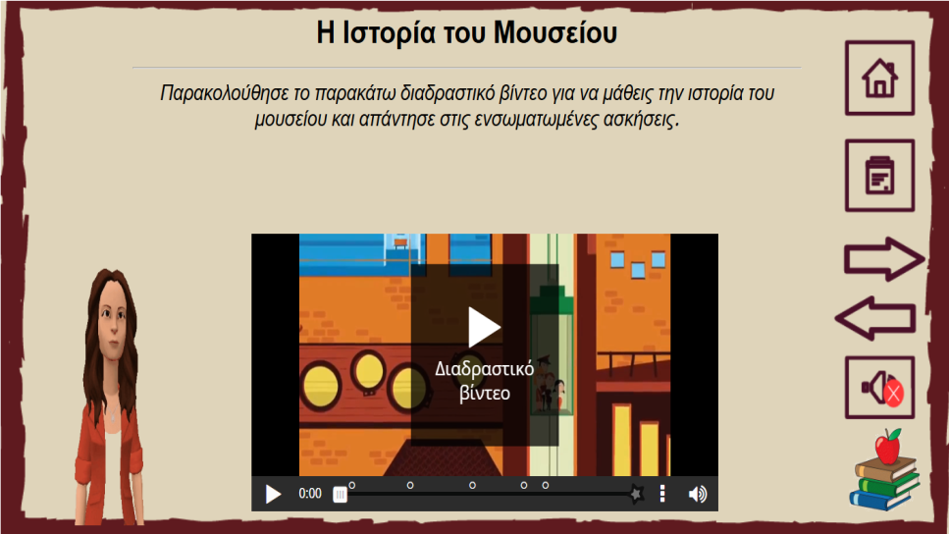

Εικ.24: Διαφάνεια με παράδειγμα οδηγιών

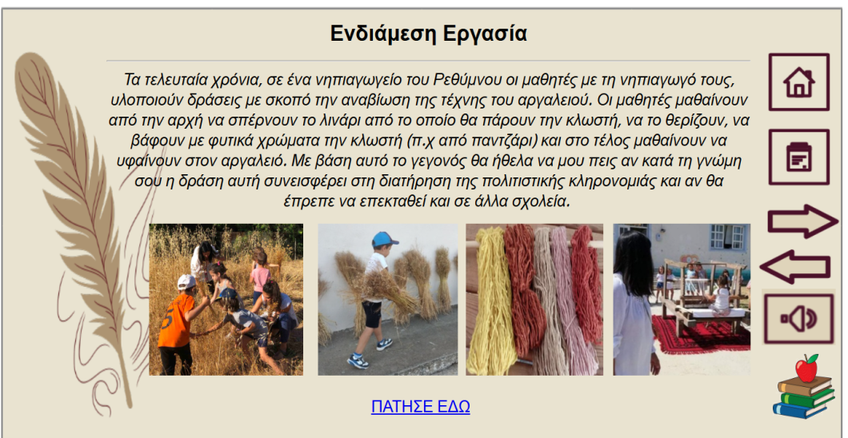
Το εκπαιδευτικό υλικό ενθαρρύνει την ανταλλαγή απόψεων και τη συζήτηση, προτρέποντας τον εκπαιδευόμενο να μοιραστεί τις σκέψεις του για το θέμα.

Εικ.25: Διαφάνεια με παράδειγμα διατύπωσης απόψεων
Και τέλος προσπαθεί να εμπλέξει συναισθηματικά τους εκπαιδευόμενους, καλλιεργώντας το προσωπικό τους ενδιαφέρον για το θέμα.
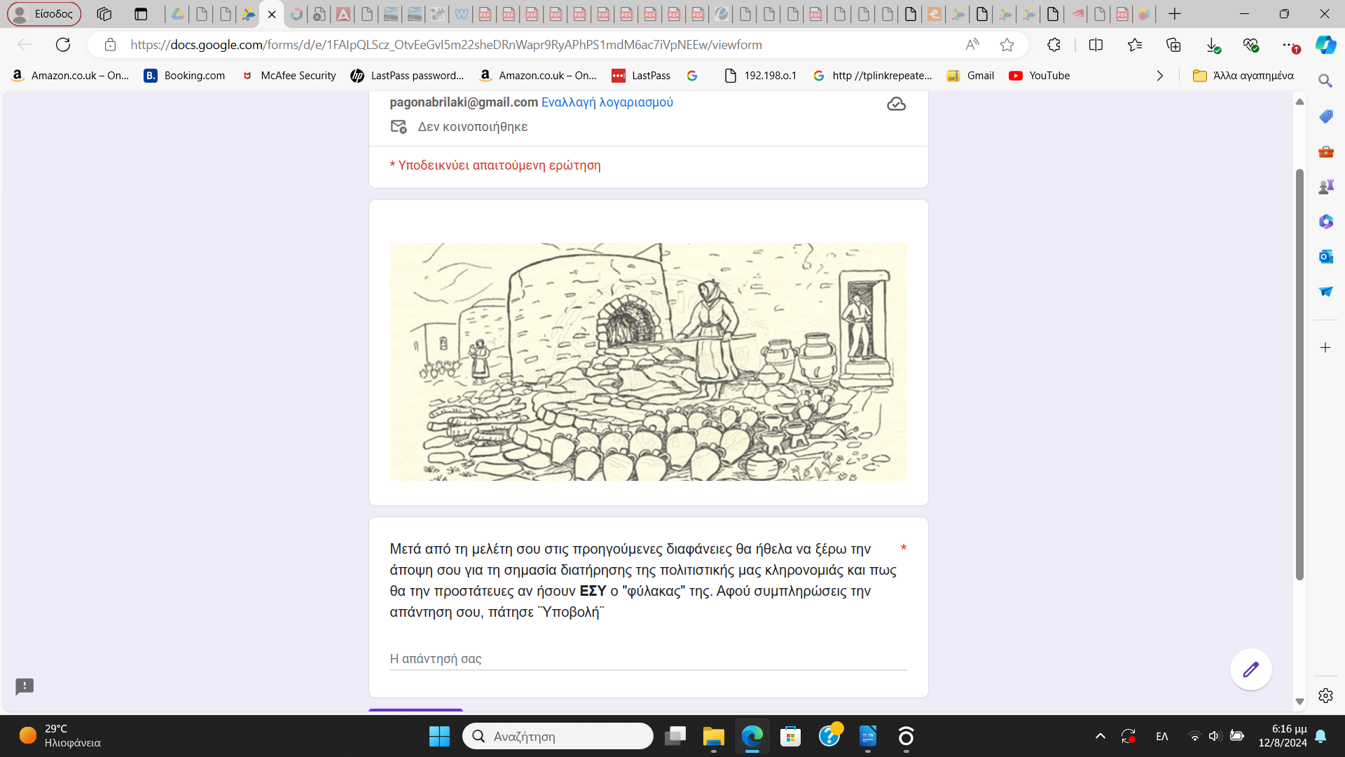

Εικ.26: Διαφάνεια με παράδειγμα συναισθηματικής εμπλοκής

9.2.2 Οι αρχές του Mayer στο εκπαιδευτικό υλικό
Η πολυμεσική μάθηση όπως ορίζεται από τον Richard E. Mayer, είναι μια διαδικασία που συνδυάζει εικόνες και λέξεις για την ενίσχυση της εκπαιδευτικής εμπειρίας. Στο εκπαιδευτικό υλικό που δημιουργήθηκε για την διδασκαλία του μαθήματος, οι αρχές του Mayer εφαρμόζονται ως εξής:
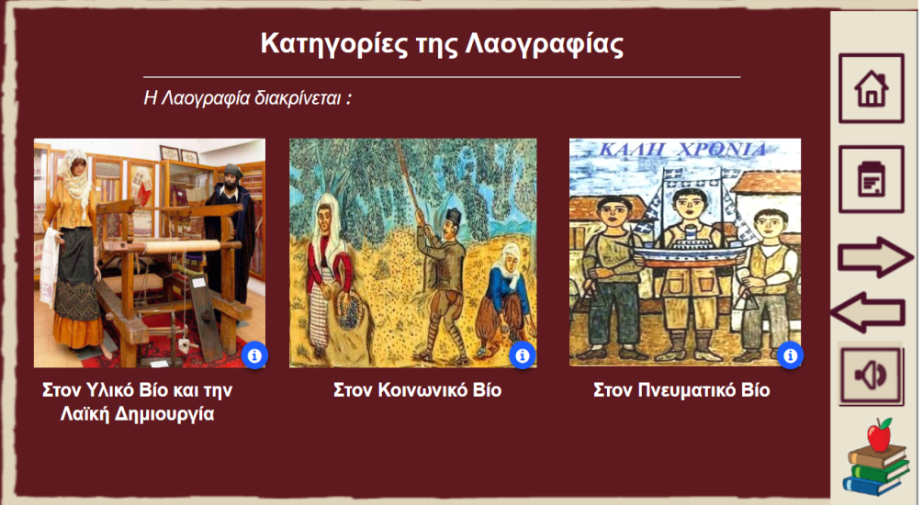
1. Η αρχή των πολλαπλών μέσων: Η μάθηση βελτιώνεται με τη συνδυασμένη χρήση λέξεων και εικόνων αντί μόνο λέξεων.

Εικ.27: Αρχή πολλαπλών μέσων
2. Η αρχή της χωρικής και χρονικής γειτνίασης: Η τοποθέτηση λέξεων και εικόνων κοντά μεταξύ τους και ταυτόχρονα ενισχύει τη μάθηση.
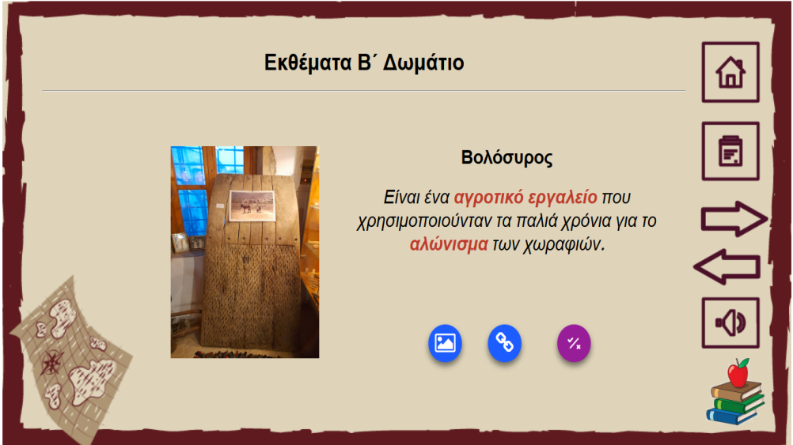

Εικ.28: Αρχή της χωρικής και χρονικής γειτνίασης

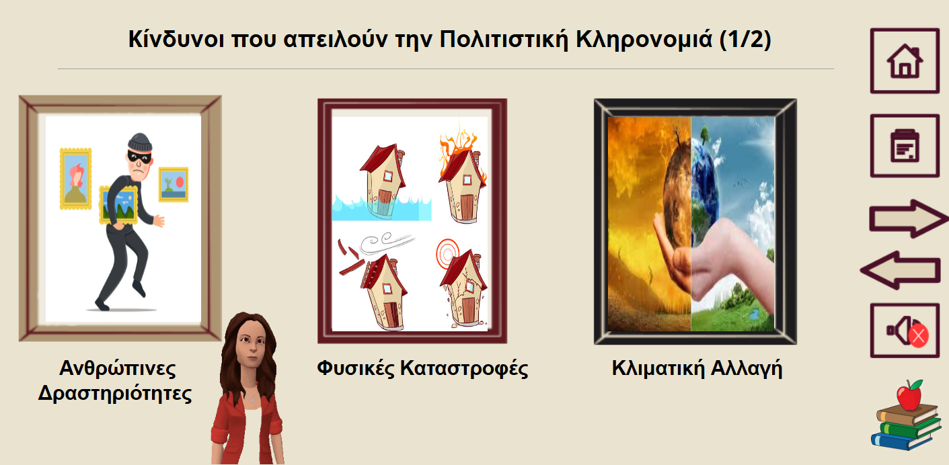
3. Η αρχή της συνοχής: Αποφυγή άσχετου υλικού και περιττών πληροφοριών για καλύτερη μάθηση.

Εικ.29: Αρχή της συνοχής

4. Η αρχή της τροπικότητας: Η προφορική παρουσίαση των λέξεων είναι πιο αποτελεσματική από τη γραπτή.

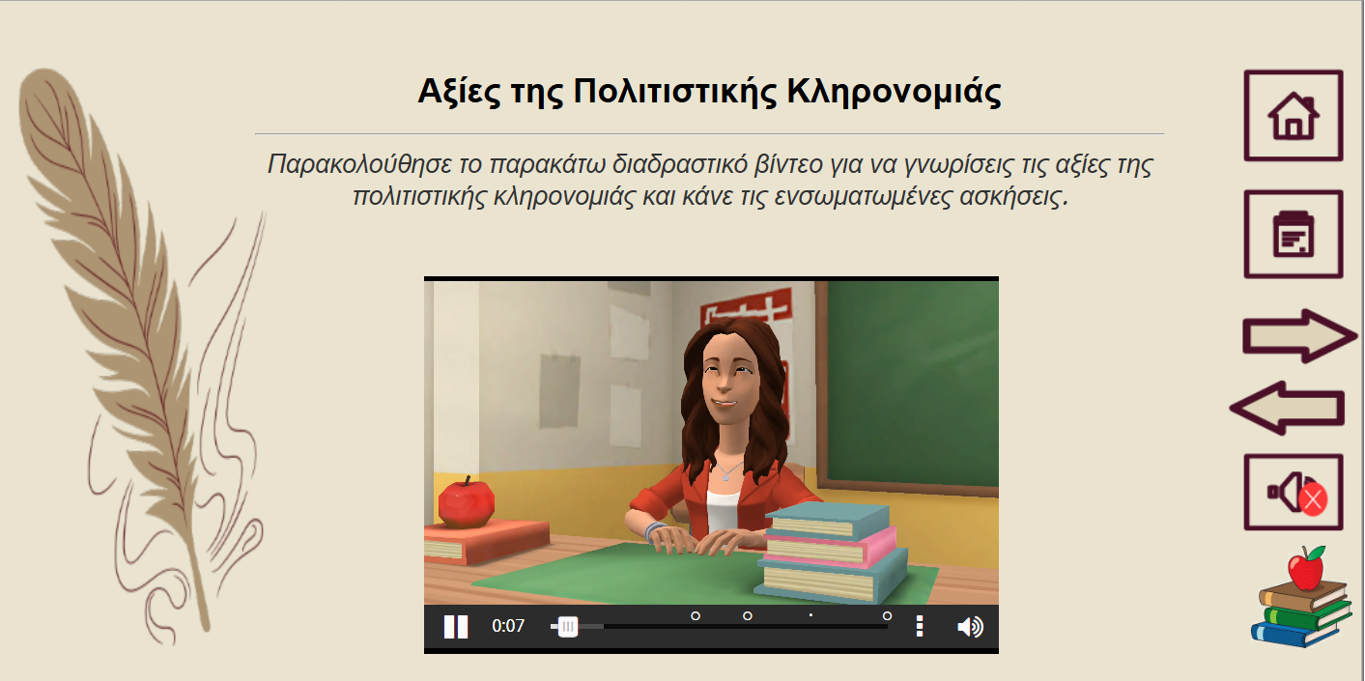

Εικ.30: Αρχή της τροπικότητας

5. Η αρχή του πλεονασμού: Προτιμάται η χρήση κινούμενων σχεδίων με αφήγηση χωρίς επιπλέον κείμενο.
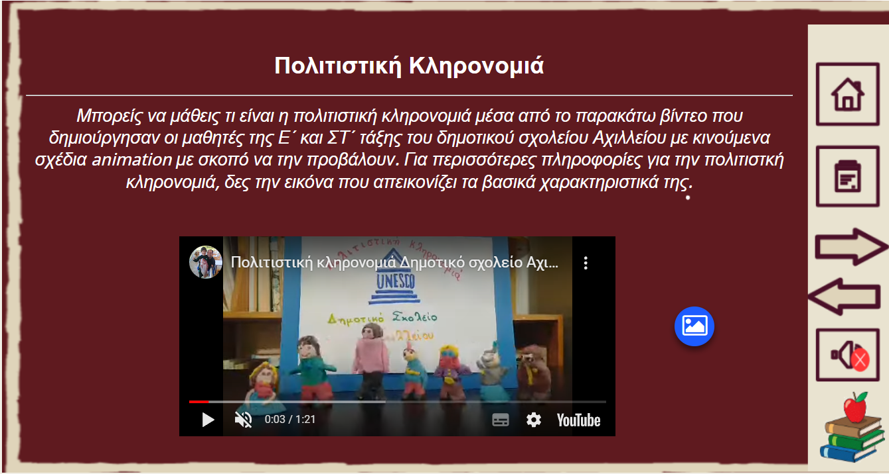

Εικ.31: Αρχή του πλεονασμού

6. Η αρχή της προσωποποίησης: Η χρήση καθημερινού, διαλογικού ύφους είναι πιο αποτελεσματική από την επίσημη διδασκαλία.

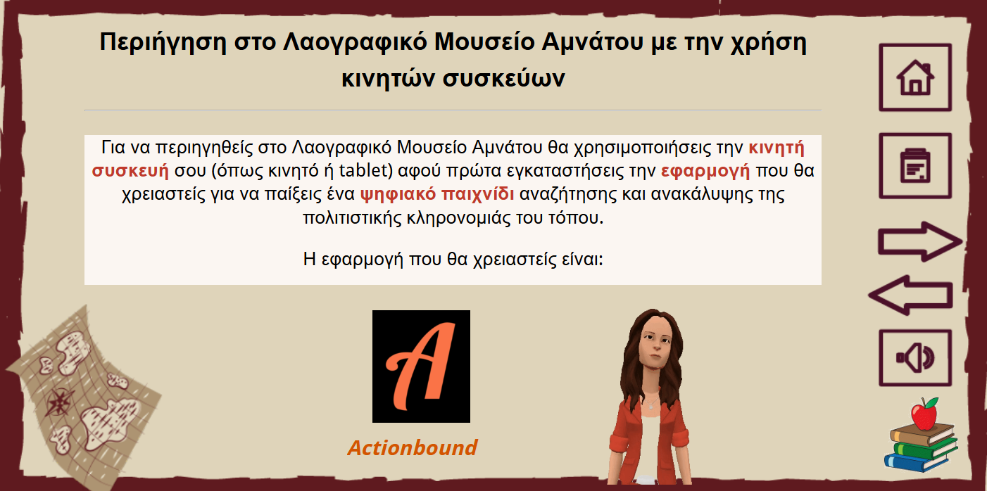

Εικ.32: Αρχή της προσωποποίησης

7. Η αρχή της κατάτμησης: Η μάθηση βελτιώνεται όταν οι πληροφορίες παρουσιάζονται σε μικρά κομμάτια.

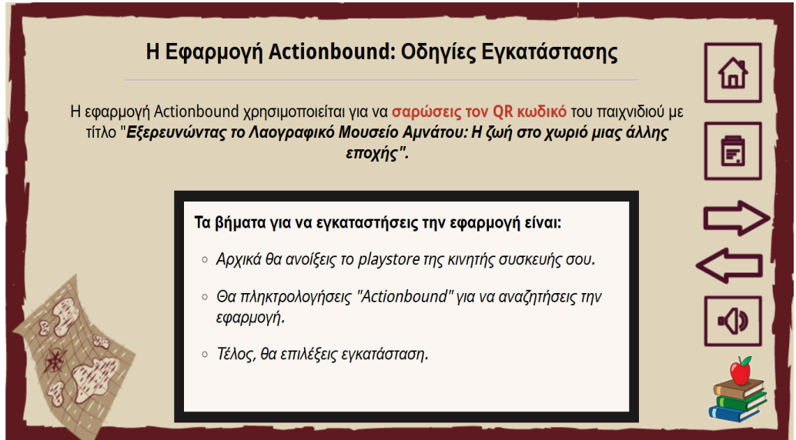

Εικ.33: Αρχή της κατάτμησης

8. Η αρχή ης σηματοδότησης: Η επισήμανση σημαντικών λέξεων και εικόνων διευκολύνει τη μάθηση.

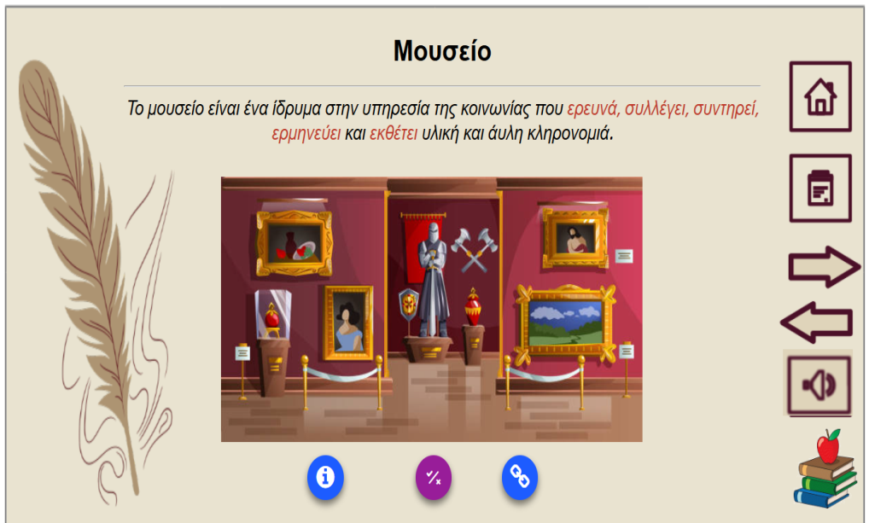

Εικ.34: Αρχή της σηματοδότησης

9. Η αρχή της προπαίδευσης: Η εισαγωγική παρουσίαση βασικών εννοιών πριν από το κύριο μάθημα βοηθά στην κατανόηση.
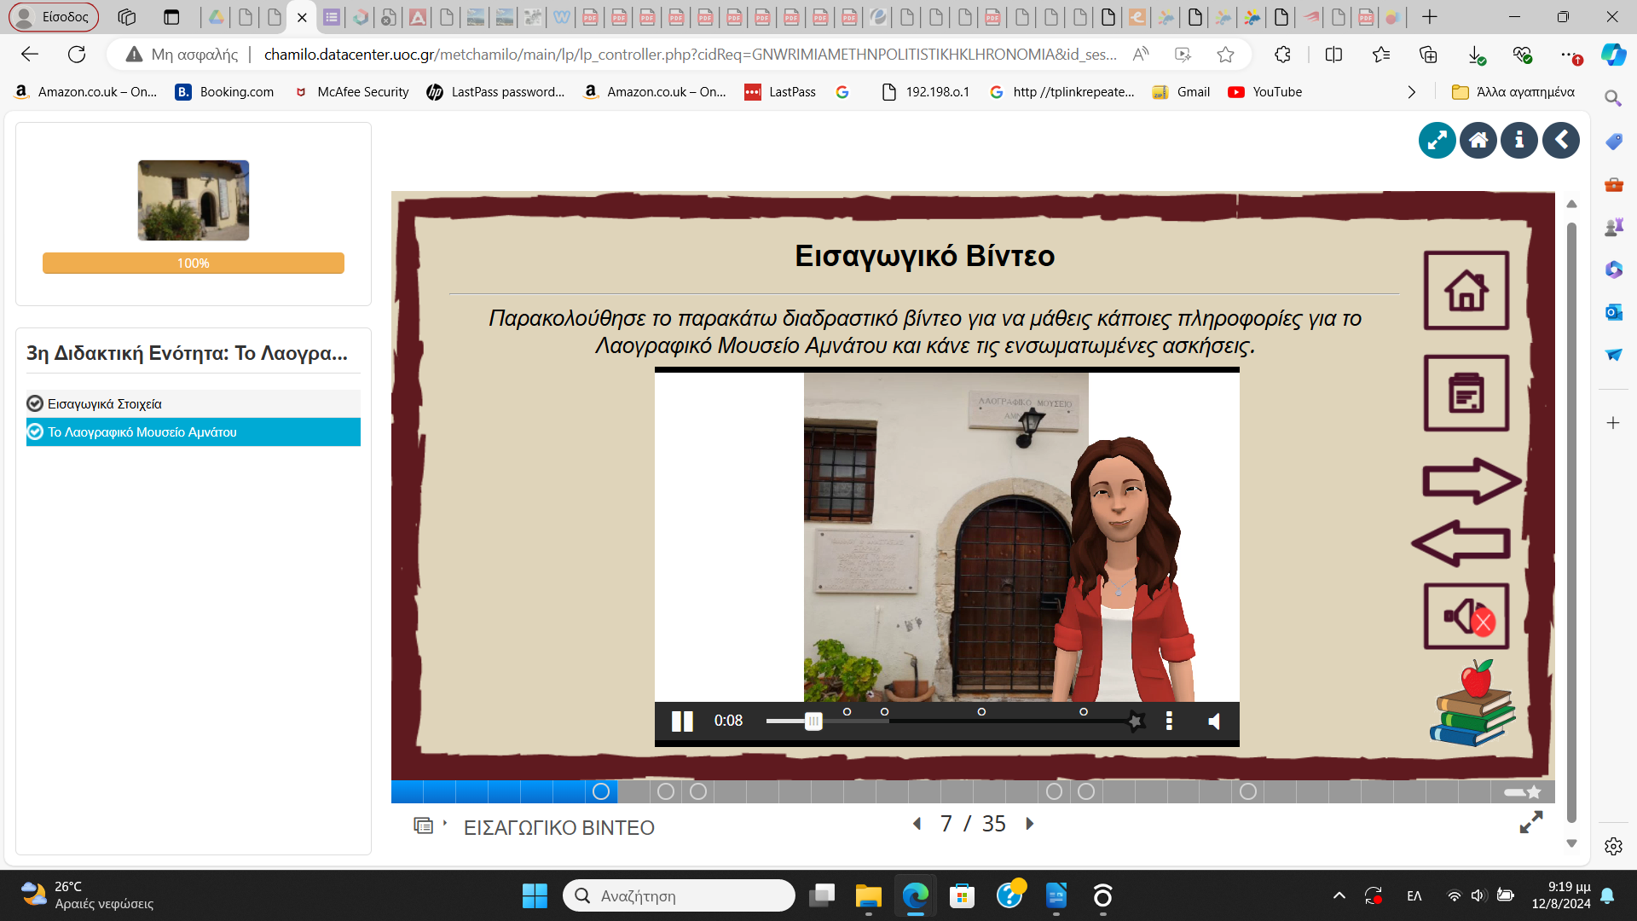

Εικ.35: Αρχή της προπαίδευσης

10. Η αρχή της φωνής: Σε όλο το εκπαιδευτικό υλικό προτιμάται η χρήση ανθρώπινης φωνής έναντι της μηχανικής.
11. Η αρχή της εικόνας: Σε όλα τα βίντεο που δημιουργήθηκαν για το εκπαιδευτικό υλικό χρησιμοποιείται avatar και όχι η εικόνα του αφηγητή.
9.2.3 Τα στοιχεία West - Λιοναράκη στο εκπαιδευτικό υλικό

Για τον σωστό σχεδιασμό του πολυμορφικού εκπαιδευτικού υλικού, κρίθηκε απαραίτητο να υιοθετηθούν οι αρχές περί της δομής Ε.Υ. στην ΕξΑΕ όπως περιγράφονται στο έργο των Λιοναράκη (2001) και West (1996). Το εκπαιδευτικό υλικό οργανώθηκε με βάσει τις τρείς δέσμες ώστε να καλύπτει τις διάφορες ανάγκες των εκπαιδευομένου από τη βασική παρουσίαση του περιεχομένου μέχρι την παροχή υποστηρικτικών πόρων και την ενίσχυση της εμπλοκής τους με τη μάθηση. Κάθε δέσμη περιλαμβάνει συγκεκριμένα είδη περιεχομένου όπως τις απαραίτητες πληροφορίες για το μάθημα, δραστηριότητες αξιολόγησης με ανατροφοδότηση καθώς και οπτικοακουστικά μέσα, που όλα μαζί συμβάλλουν στην ολοκληρωμένη και πολυδιάστατη εκπαιδευτική εμπειρία.

Συγκεκριμένα από την πρώτη δέσμη:
- Τα Προκείμενα: Περιεχόμενα, Τίτλοι, Κεφάλαια, Ενότητες, Σκοπός και Στόχοι, Προσδοκώμενα αποτελέσματα, Έννοιες- Λέξεις Κλειδιά

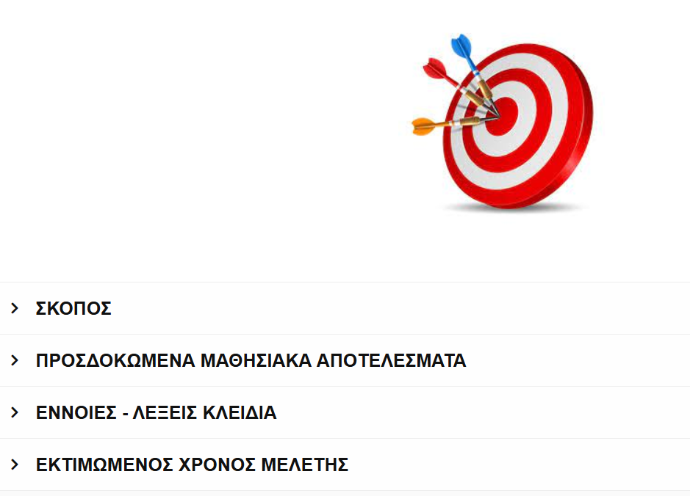

Εικ.36,37: Τα Προκείμενα

- Τα Κείμενα: Το κυρίως κείμενο του εκπαιδευτικού υλικού

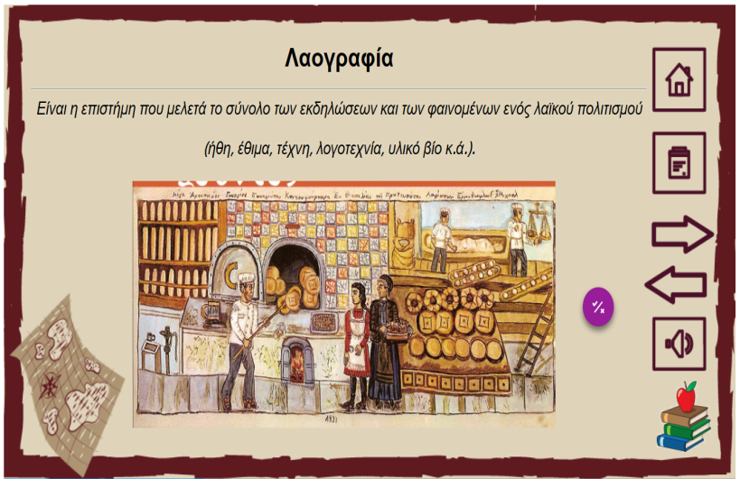
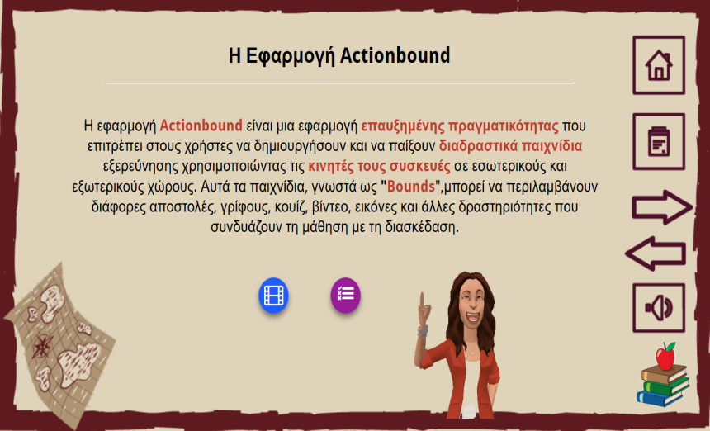
Εικ.38: Τα Κείμενα

- Τα Μετακείμενα: Σύνοψη, Βιβλιογραφικές πηγές, Περαιτέρω μελέτη, Γλωσσάριο, Δραστηριότητες

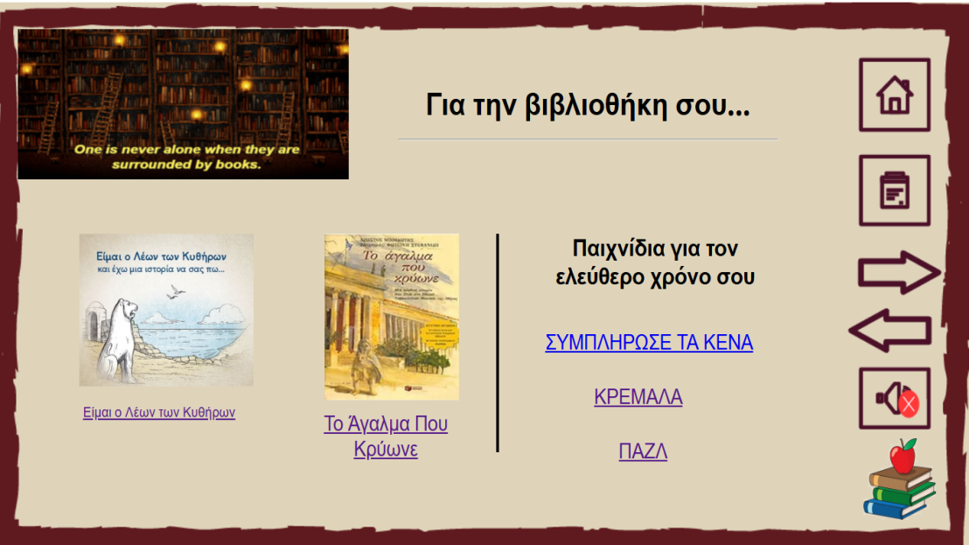

Εικ.39: Τα Μετακείμενα

Από την δεύτερη δέσμη:

- Διακείμενα :Συμπεράσματα, Ασκήσεις ανατροφοδότησης. Παραπομπές κ.α

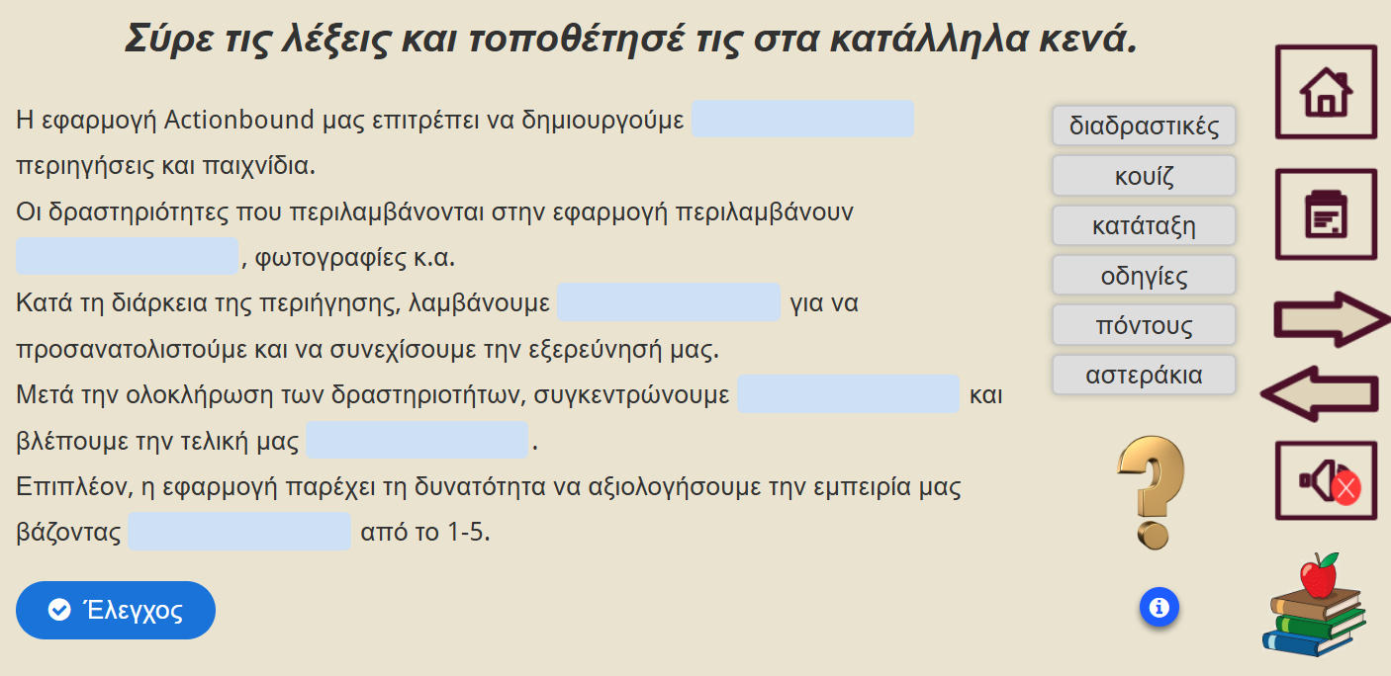

Εικ.40: Τα Διακείμενα

- Τα Επικείμενα: Διασαφηνίσεις, Γλωσσάρια, Ορισμοί κ.α

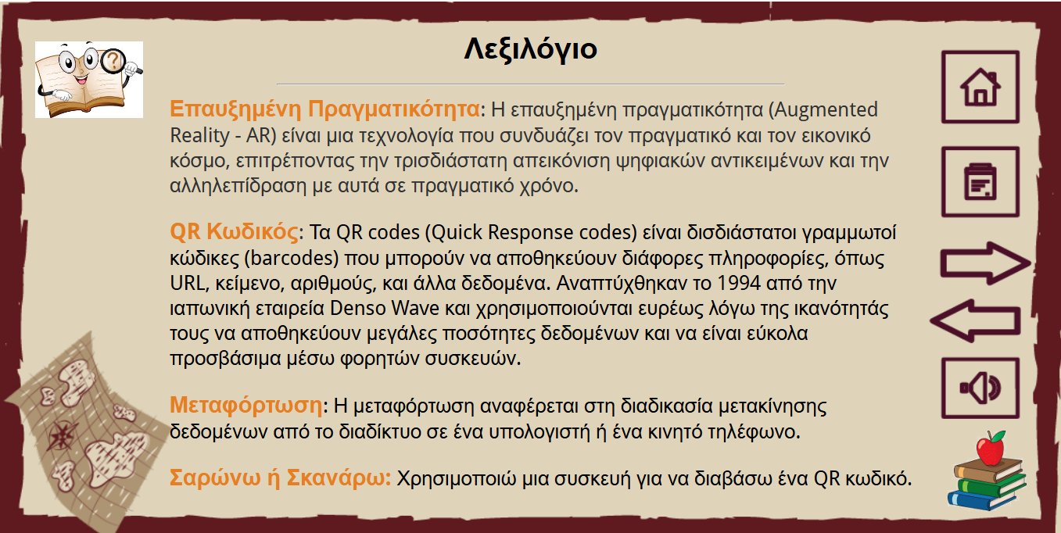

Εικ.41: Τα Επικείμενα

- Τα Παρακείμενα: Φωτογραφίες, Γραφήματα, Εικόνες κ.α
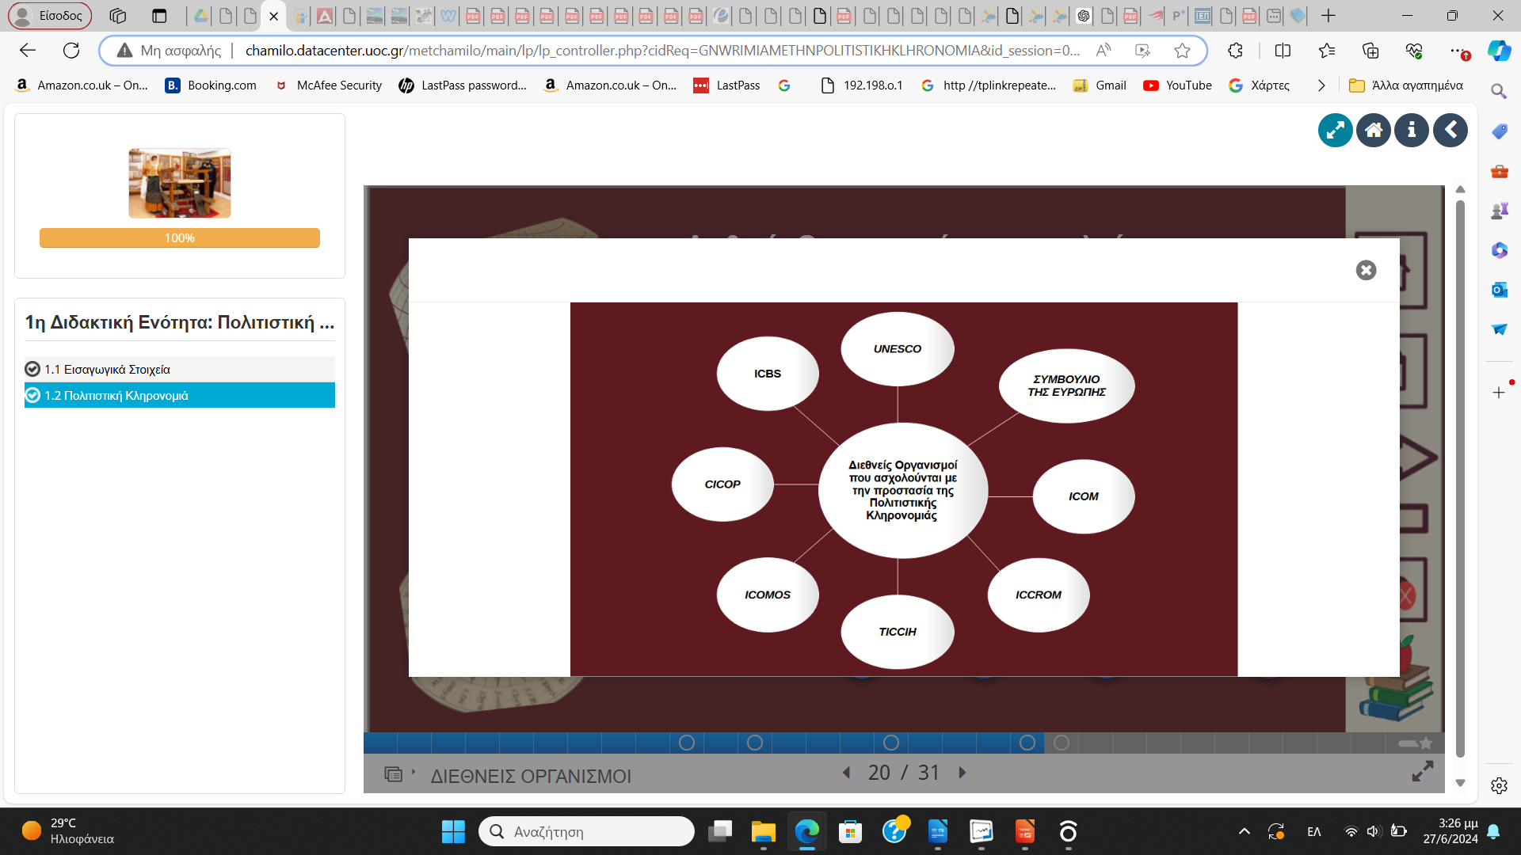

Εικ.42: Τα Παρακείμενα

- Τα Περικείμενα :Επιπλέον πληροφορίες, Παραδείγματα, Επεξηγήσεις κ.α

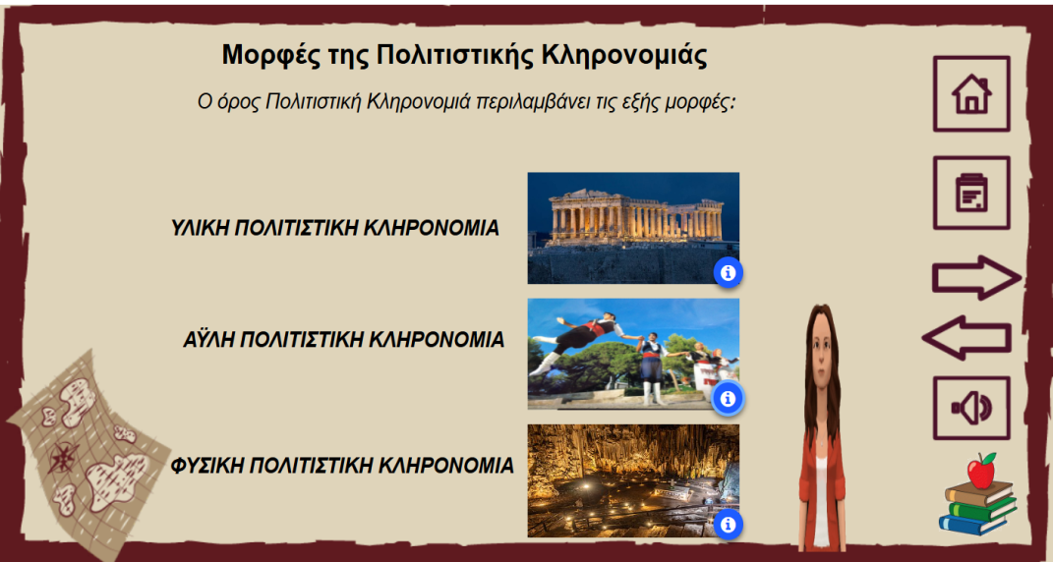

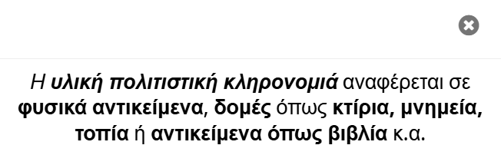

Εικ.43: Τα Περικείμενα

Από την τρίτη δέσμη:

- Τα Πολυκείμενα: Οδηγίες για εργασίες κ.α
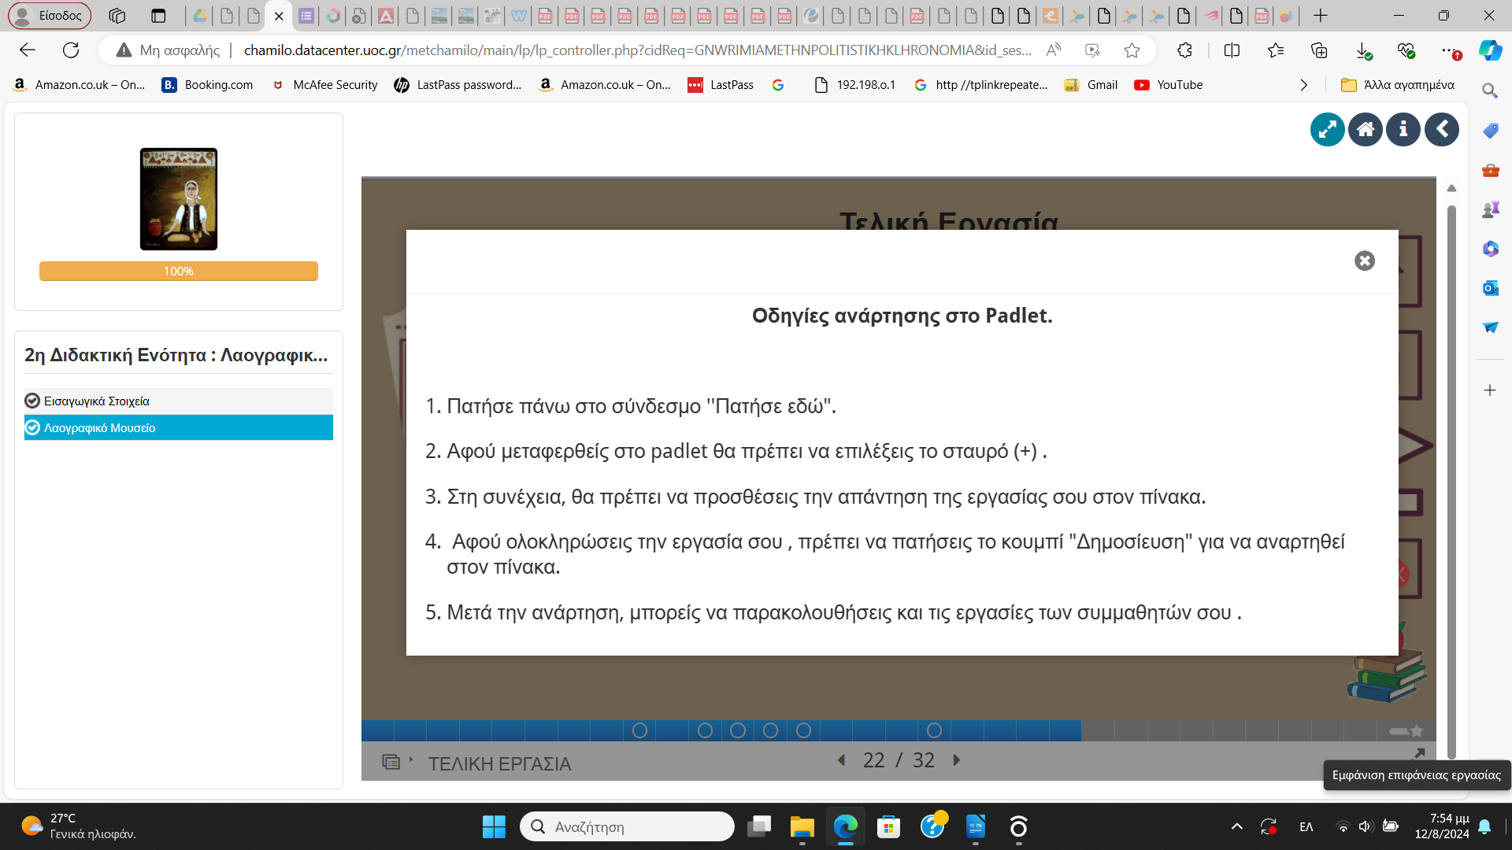

Εικ.44: Τα Πολυκείμενα

- Τα Πολυαντικείμενα: Ηλεκτρονικά μέσα κ.α

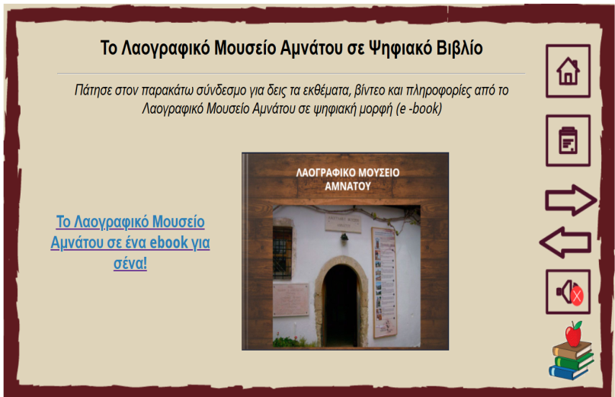
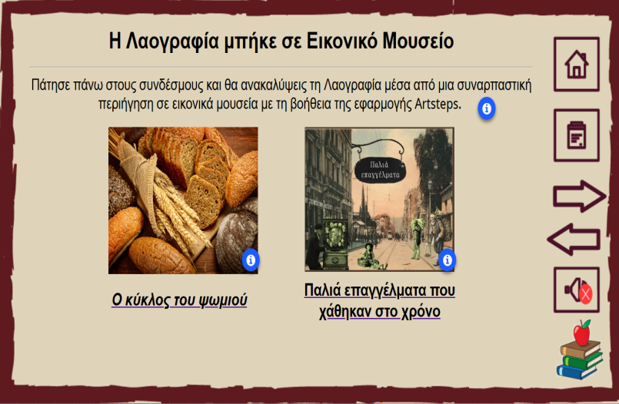
Εικ.45: Τα Πολυαντικείμενα

9.2.4 Αρχές Σπανάκα – Λιοναράκη στο εκπαιδευτικό υλικό

Το εκπαιδευτικό υλικό με βάσει τις αρχές Σπανάκα – Λιοναράκη, σχεδιάστηκε με σαφείς διδακτικούς στόχους και προφορικό ύφος για καλύτερη κατανόηση. Ενθαρρύνει την ανακαλυπτική μάθηση, εξηγεί πλήρως όλες τις έννοιες χωρίς να θεωρεί τίποτα αυτονόητο, και αιτιολογεί τις προτεινόμενες πηγές μελέτης. Χρησιμοποιεί οπτικό υλικό για να διευκολύνει την κατανόηση των αφηρημένων εννοιών και εστιάζει στην πρακτική εφαρμογή της γνώσης.
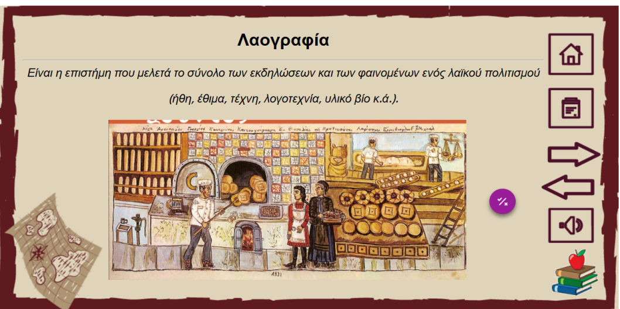

Εικ.46: Παράδειγμα επεξήγησης της Λαογραφίας με οπτικό υλικό

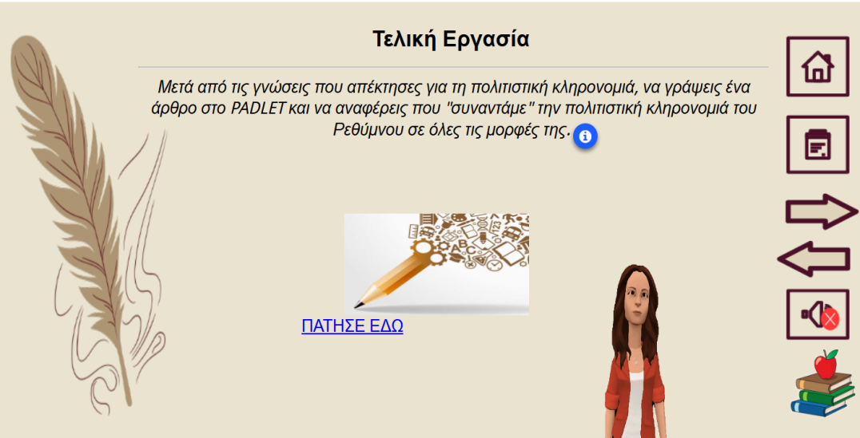

Εικ.47: Παράδειγμα πρακτικής εφαρμογής της γνώσης

9.3 Το χωροευαίσθητο παιχνίδι επαυξημένης πραγματικότητας

Το χωροευαίσθητο παιχνίδι ΕΠ δημιουργήθηκε με την εφαρμογή Actionbound. Ο τίτλος του παιχνιδιού είναι “Εξερευνώντας το Λαογραφικό Μουσείο Αμνάτου: Η ζωή στο χωριό μιας άλλης εποχής”. Το παιχνίδι εντάχθηκε στην 4η ενότητα του εκπαιδευτικού υλικού (Ε.Υ) με σκοπό να ενισχύσει τη γνωριμία της πολιτιστικής κληρονομιάς μέσω διαδραστικών και διασκεδαστικών δραστηριοτήτων, να ευαισθητοποιήσει τους μαθητές ώς προς τη σημασία προστασίας και ανάδειξης της τοπικής και πολιτιστικής κληρονομιάς, να συμβάλλει στην ενεργή εμπλοκή των μαθητών προάγοντας με αυτό τον τρόπο την εφαρμογή των γνώσεων που απέκτησαν μελετώντας το ΕΥ, να αναπτύξει δεξιότητες και να ενισχύσει το κίνητρό τους για μάθηση καθιστώντας τη μαθησιακή διαδικασία πιο ευχάριστη και αποτελεσματική.

9.3.1 Περιγραφή του παιχνιδιού

Το παιχνίδι ΕΠ είναι προσβάσιμο στο σύνδεσμο :https://actionbound.com/bound/--lao και ο εκπαιδευόμενος θα πρέπει να σκανάρει ένα QR code για να ξεκινήσει.

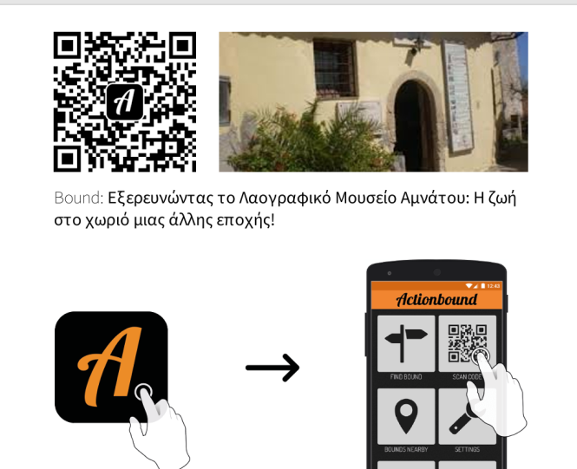

Εικ.48: Το παιχνίδι επαυξημένης πραγματικότητας

Το συγκεκριμένο παιχνίδι έχει δημιουργηθεί για ομάδες από 2 έως 5 άτομα με σκοπό να προάγει την ομαδικότητα και την συνεργασία ανάμεσα σε μαθητές μιας σχολικής τάξης. Ο εκτιμώμενος χρόνος που απαιτείται για την ολοκλήρωση του παιχνιδιού είναι 45 λεπτά.

Πριν την έναρξη του παιχνιδιού Ε.Π. ενσωματώθηκε σε αυτό ένα εισαγωγικό βίντεο animation το οποίο δημιουργήθηκε με την εφαρμογή Plotagon που σαν σκοπό έχει να προσελκύσει το ενδιαφέρον των μαθητών κάνοντας μια “Είσοδο” στο Λαογραφικό Μουσείο Αμνάτου με έναν πιο ελκυστικό τρόπο και να αυξήσει έτσι τη συμμετοχή τους στο παιχνίδι. Στο βίντεο αυτό παρουσιάζεται η γιαγιά Αιμιλία να μιλάει με νοσταλγία για τα Χριστούγεννα των παιδικών της χρόνων στο χωριό της, την Αμνάτο περιγράφοντας στην εγγονή της Μαρία την παράδοση που ακολουθούσαν οι κάτοικοι του χωριού τη μέρα εκείνη. Μέσα από αυτό το νοσταλγικό ταξίδι στο παρελθόν, αποφασίζουν οι δυο τους να επισκεφθούν την Αμνάτο ώστε να γνωρίσει η Μαρία την ζωή στο χωριό μιας άλλης εποχής εξερευνώντας παλιά αντικείμενα που χρησιμοποιούσαν οι άνθρωποι τα παλιά χρόνια και φιλοξενούνται στο Λαογραφικό Μουσείο Αμνάτου.

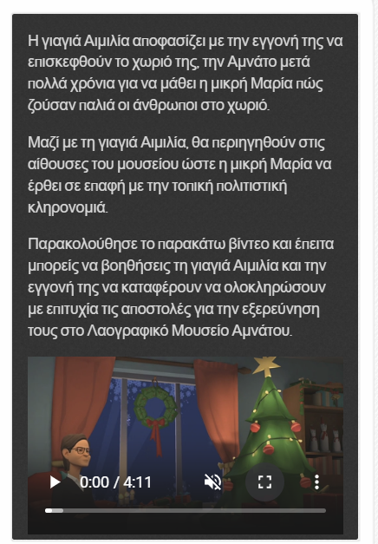

Εικ.49: Εισαγωγικό βίντεο στο παιχνίδι

Το παιχνίδι περιλαμβάνει 2 πληροφορίες, 9 κουίζ και12 αποστολές που ο μαθητής καλείται να ολοκληρώσει.
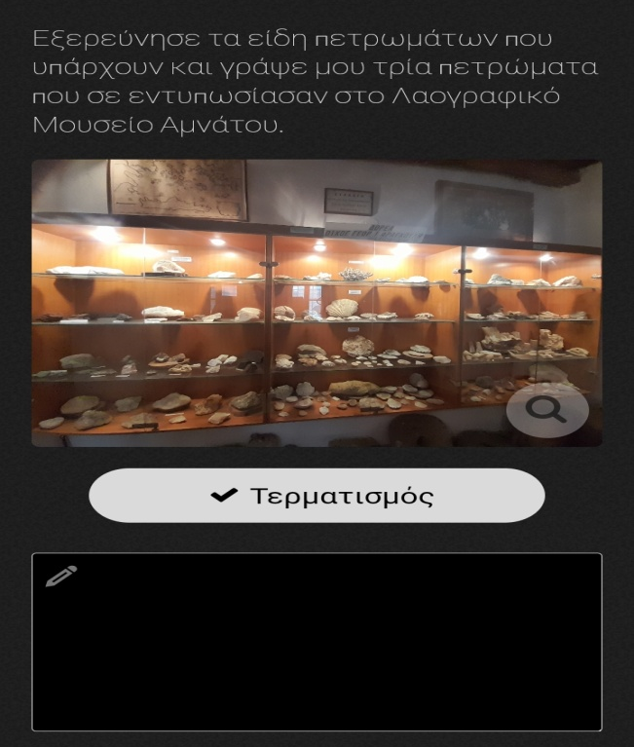
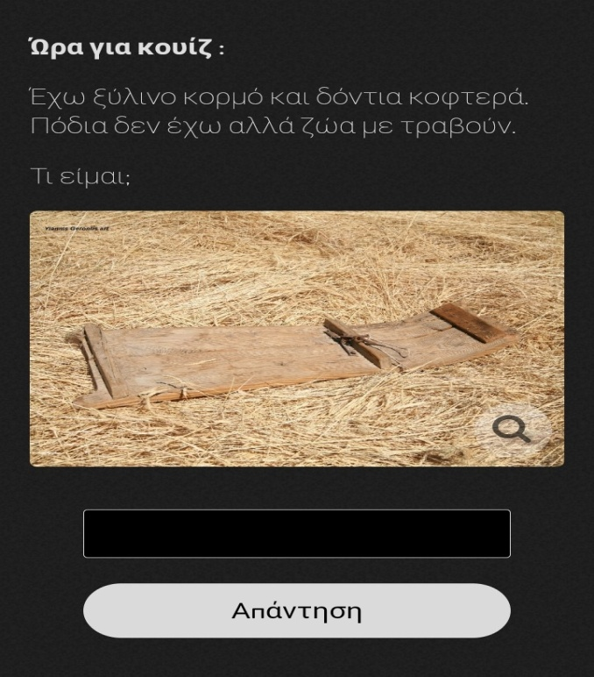

Εικ.50,51: Κουίζ και Αποστολή του παιχνιδιού

Απαντώντας σωστά συγκεντρώνει πόντους που στο τέλος τον κατατάσσουν μεταξύ άλλων μαθητών ανάλογα με το σύνολο. Ο κάθε μαθητής έχει τη δυνατότητα να περάσει στην επόμενη δραστηριότητα ακόμα και αν έχει απαντήσει λάθος αφού εμφανιστεί η σωστή απάντηση.
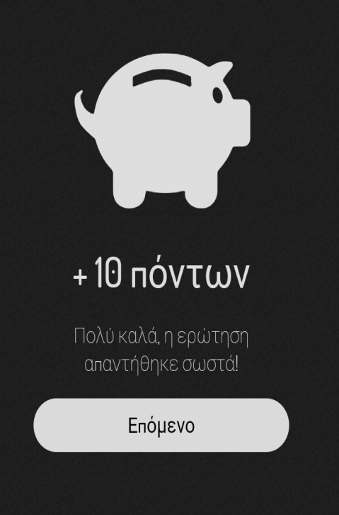
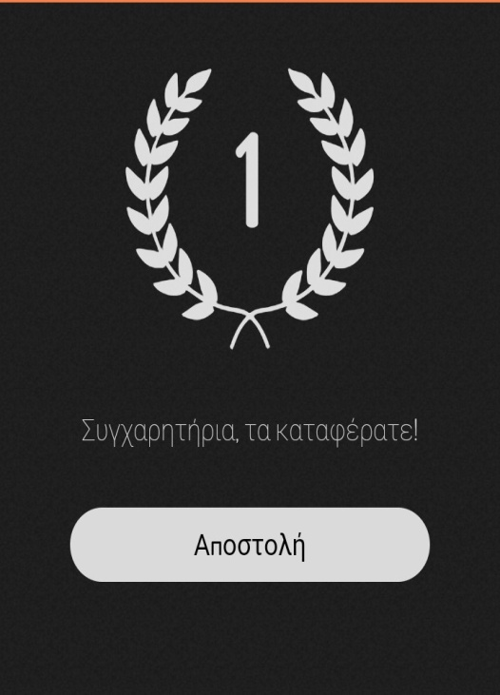
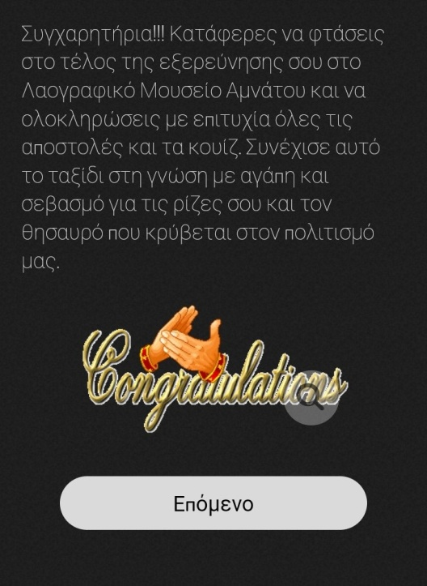
Εικ.52,53,54: Χαρακτηριστικά παιχνιδοποίησης

Μετά την ολοκλήρωση του παιχνιδιού, η κάθε ομάδα μπορεί να το αξιολογήσει με αστεράκια από το 1 έως το 5.

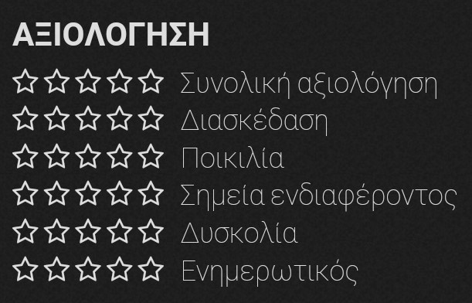

Εικ.55: Αξιολόγηση παιχνιδιού

9.4 Σύνοψη

Το εκπαιδευτικό υλικό λοιπόν σχεδιάστηκε και υλοποιήθηκε σύμφωνα με τις βασικές αρχές της εξ αποστάσεως εκπαίδευσης για να κεντρίσει το ενδιαφέρον των μαθητών για την γνωριμία της πολιτιστικής κληρονομιάς μέσω του Λαογραφικού Μουσείου Αμνάτου. Αξιοποιήθηκαν το H5P ώστε να δημιουργηθεί ένα πολυμορφικό εκπαιδευτικό υλικό το οποίο ενσωματώθηκε στο Chamilo με σκοπό να προσελκύσει τους μαθητές και η εφαρμογή Actionbound για τη δημιουργία του παιχνιδιού επαυξημένης πραγματικότητας που με τα χαρακτηριστικά της παιχνιδοποιήσης έχει σαν σκοπό να ενισχύσει τη διαδικασία μάθησης με πιο ελκυστικό τρόπο.

Μέρος Γ΄: Ερευνητικό μέρος

10. Αξιολόγηση του εκπαιδευτικού υλικού

10.1 Εισαγωγή
Σε αυτό το κεφάλαιο αναφέρεται η μεθοδολογία έρευνας, ορίζεται ο σκοπός της έρευνας και περιγράφονται οι στόχοι. Μέσα από τους στόχους αναδεικνύονται τα ερευνητικά ερωτήματα και καθορίζεται το είδος της έρευνας, το δείγμα που χρησιμοποιήθηκε και τα μέσα συλλογής και κωδικοποίησης των δεδομένων. Επιπλέον, παρουσιάζεται το ερωτηματολόγιο ως τη μέθοδο συλλογής δεδομένων που χρησιμοποιήθηκε στην παρούσα έρευνα και τέλος, ορίζεται η μονάδα ανάλυσης περιεχομένου και οι άξονες κωδικοποίησης που δημιουργήθηκαν ανά ερευνητικό άξονα και ερευνητικό ερώτημα αντίστοιχα.

10.2 Μεθοδολογία Έρευνας

Το εκπαιδευτικό υλικό που αναπτύχθηκε στο πλαίσιο της συγκεκριμένης ερευνητικής προσπάθειας βασίζεται σε δύο διακριτά αλλά συνδεόμενα περιβάλλοντα μάθησης. Το πρώτο μέρος είναι ένα διαδραστικό μάθημα με τίτλο “Γνωριμία με την πολιτιστική κληρονομιά: Το Λαογραφικό Μουσείο Αμνάτου” για την γνωριμία της πολιτιστικής κληρονομιάς με έμφαση στο Λαογραφικό Μουσείο Αμνάτου, το οποίο αναπτύχθηκε με το εργαλείο Η5P και ενσωματώθηκε στην πλατφόρμα Chamilo διαμορφώνοντας ένα ολοκληρωμένο e- learning περιβάλλον όπου οι μαθητές μπορούν να αλληλεπιδρούν με το περιεχόμενο και να εμπλέκονται ενεργά στη μάθηση μέσω πολυμεσικών εργαλείων και δραστηριοτήτων. Το δεύτερο μέρος είναι ένα εκπαιδευτικό χωροευαίσθητο παιχνίδι επαυξημένης πραγματικότητας (AR) με τίτλο “Εξερευνώντας το Λαογραφικό Μουσείο Αμνάτου: Η ζωή στο χωριό μιας άλλης εποχής που αναπτύχθηκε με την εφαρμογή Actionbound και έχει ενταχθεί στην 4η Διδακτική Ενότητα του εκπαιδευτικού υλικού προσφέροντας μια βιωματική εμπειρία μάθησης όπου οι μαθητές καλούνται να εξερευνήσουν το Λαογραφικό Μουσείο Αμνάτου μέσα από την αλληλεπίδραση με τα πολιτιστικά εκθέματα. Η παρούσα έρευνα εστιάζει στην αποτίμηση του εκπαιδευτικού υλικού και του παιχνιδιού επαυξημένης πραγματικότητας που αναπτύχθηκαν στο πλαίσιο της συμπληρωματικής εξ αποστάσεως εκπαίδευσης με στόχο την ενίσχυση της μάθησης γύρω από την πολιτιστική κληρονομιά.

10.3 Σκοπός της έρευνας

Ο σκοπός της έρευνας αυτής είναι να αξιολογηθεί μια ολοκληρωμένη εκπαιδευτική παρέμβαση που αξιοποιεί τη μεθοδολογία της συμπληρωματικής εξ αποστάσεως εκπαίδευσης και ενσωματώνει πολυμεσικό εκπαιδευτικό υλικό και εφαρμογές επαυξημένης πραγματικότητας για τη γνωριμία της πολιτιστικής κληρονομιάς με αναφορά στο Λαογραφικό Μουσείο Αμνάτου σε μαθητές ΣΤ΄ τάξης δημοτικού.

10.4 Στόχοι της έρευνας
Οι στόχοι της ερευνητικής διαδικασίας που κατηγοριοποιούνται με βάσει το δείγμα αξιολόγησης είναι οι εξής:
Αξιολόγηση του Ε.Υ (Ειδικοί του ΠΜΣ)
- Να ελεγχθεί κατά πόσο το εκπαιδευτικό υλικό συμμορφώνεται με τις αρχές και τη μεθοδολογία της εξ αποστάσεως εκπαίδευσης.
- Να εξεταστεί εάν το εκπαιδευτικό υλικό έχει δημιουργηθεί σύμφωνα με τις αρχές της πολυμεσικής μάθησης.

Αξιολόγηση του Ε.Υ (μαθητές ΣΤ΄ τάξης δημοτικού)
- Να διερευνηθούν οι απόψεις των μαθητών για αυτή τη μορφή διδασκαλίας στη γνωριμία της πολιτιστικής κληρονομιάς.
- Να διερευνηθούν οι απόψεις των μαθητών ως προς την ευχρηστία του συγκεκριμένου εκπαιδευτικού υλικού.
- Να εντοπιστούν πιθανά μειονεκτήματα και αστοχίες του εκπαιδευτικού υλικού.
- Να αναδειχθούν τρόποι βελτίωσης του εκπαιδευτικού υλικού.
- Να διερευνθούν οι απόψεις των μαθητών ως προς την προσβασιμότητα και την ευχρηστία του παιχνιδιού επαυξημένης πραγματικότητας.
- Να εντοπιστούν τρία από τα δυνατά σημεία του παιχνιδιού επαυξημένης πραγματικότητας.
- Να εντοπιστούν τρία από τα αδύνατα σημεία του παιχνιδιού επαυξημένης πραγματικότητας.
- Να αναδειχθούν τρόποι βελτίωσης του παιχνιδιού επαυξημένης πραγματικότητας.
- Να αξιολογηθούν οι απόψεις των μαθητών για το παιχνίδι επαυξημένης πραγματικότητας ως νέο εκπαιδευτικό εργαλείο για τη γνωριμία της πολιτιστικής κληρονομιάς.

10.5 Τα ερευνητικά ερωτήματα
Τα ερευνητικά ερωτήματα που προκύπτουν από τους παραπάνω στόχους είναι τα εξής:
Αξιολόγηση του Ε.Υ(Ειδικοί)
- Το εκπαιδευτικό υλικό συμμορφώνεται με τις αρχές και τη μεθοδολογία της εξ αποστάσεως εκπαίδευσης;
- Το εκπαιδευτικό υλικό έχει δημιουργηθεί σύμφωνα με τις αρχές της πολυφασικής μάθησης;
Αξιολόγηση του Ε.Υ (Mαθητές)
- Ποιες είναι οι απόψεις των μαθητών γι΄ αυτή τη μορφή διδασκαλίας στη γνωριμία της πολιτιστικής κληρονομιάς;
- Ποιες είναι οι στάσεις των μαθητών όσον αφορά την ευχρηστία του συγκεκριμένου εκπαιδευτικού υλικού;
- Ποια είναι τα μειονεκτήματα και οι αστοχίες του εκπαιδευτικού υλικού;
- Ποιοι είναι οι τρόποι βελτίωσης του εκπαιδευτικού υλικού;
- Ποιες είναι οι απόψεις των μαθητών ως προς την προσβασιμότητα και ευχρηστία του παιχνιδιού επαυξημένης πραγματικότητας;
- Ποια είναι τρία πλεονεκτήματα του παιχνιδιού επαυξημένης πραγματικότητας;
- Ποια είναι τρία μειονεκτήματα του παιχνιδιού επαυξημένης πραγματικότητας;
- Υπάρχουν προτάσεις βελτίωσης του παιχνιδιού επαυξημένης πραγματικότητας;
- Ποιες είναι οι απόψεις των μαθητών για το παιχνίδι επαυξημένης πραγματικότητας ως νέο εκπαιδευτικό εργαλείο για τη γνωριμία της πολιτιστικής κληρονομιάς;

10.6 Περίοδος εκτέλεσης της έρευνας
Η έρευνα πραγματοποιήθηκε σε διάστημα δύο μηνών και συγκεκριμένα από τον Σεπτέμβριο έως τον Νοέμβριο του 2024. Κατά τη διάρκεια αυτής της περιόδου, οι συμμετέχοντες (ειδικοί και μαθητές)μελέτησαν το εκπαιδευτικό υλικό και το παιχνίδι επαυξημένης πραγματικότητας, απάντησαν στα ερωτηματολόγια που τους δόθηκαν, συλλέχθηκαν και στο τέλος αξιολογήθηκαν οι απαντήσεις τους.

10.7 Το είδος της έρευνας
Το είδος της έρευνας που πραγματοποιήθηκε για την αξιολόγηση του εκπαιδευτικού υλικού και του παιχνιδιού επαυξημένης πραγματικότητας είναι ποιοτική και η μεθοδολογική προσέγγιση που επιλέχθηκε για τους σκοπούς της είναι η ανάλυση περιεχομένου.

10.8 Το δείγμα της έρευνας
Το δείγμα της παρούσας έρευνας αποτελείται από δύο ομάδες. Την πρώτη ομάδα αποτέλεσαν τρεις ειδικοί-τελειόφοιτοι του ΠΜΣ «Επιστήμες της Αγωγής - Εξ Αποστάσεως Εκπαίδευση με την χρήση των ΤΠΕ (e-Learning)» που είχαν γνώσεις πάνω στο αντικείμενο, στους οποίους αφού δόθηκε η πρόσβαση στην πλατφόρμα Chamilo μέσω ενός ηλεκτρονικού συνδέσμου, το μελέτησαν και συμπλήρωσαν ένα ερωτηματολόγιο με ανοιχτές ερωτήσεις που είχε σχεδιαστεί από το ΕΔΙΒΕΑ. Και τη δεύτερη ομάδα δείγματος αποτέλεσαν οι μαθητές της ΣΤ΄ τάξης μετά από ολοκληρωμένη εκπαιδευτική παρέμβαση στο 12/θεσιο Δημοτικό Σχολείο Άδελε, που αφού μελέτησαν το Ε.Υ για τη γνωριμία της πολιτιστικής κληρονομιάς και συμμετείχαν σε μια εκπαιδευτική δραστηριότητα που περιλάμβανε τη χρήση του παιχνιδιού επαυξημένης πραγματικότητας για την εξερεύνηση του Λαογραφικού Μουσείου Αμνάτου, κλήθηκαν να συμπληρώσουν ένα ερωτηματολόγιο με ερωτήσεις ανοικτού τύπου.

10.9 Μέσα συλλογής και κωδικοποίησης δεδομένων
Για τις ανάγκες της παρούσας έρευνας, ως μέσα συλλογής δεδομένων χρησιμοποιήθηκαν δύο ερωτηματολόγια, το ερωτηματολόγιο που απάντησαν οι ειδικοί και το ερωτηματολόγιό των μαθητών/-τριών ΣΤ΄ τάξης δημοτικού. Το ερωτηματολόγιο για τους ειδικούς ξεκινάει με επτά ερωτήσεις κλειστού τύπου όπου κάθε απάντηση κυμαίνεται από το 1(διαφωνώ απόλυτα) έως το 5 (συμφωνώ απόλυτα)και αναλύουν τα δημογραφικά στοιχεία και το προφίλ των συμμετεχόντων αλλά και τη σχέση που έχουν με τις ΤΠΕ και την μέθοδο της ΕξΑΕ. Στη συνέχεια, περιλαμβάνει πενήντα έξι ερωτήσεις ανοικτού τύπου, οργανωμένες σε δέκα ερευνητικούς άξονες που αξιολογούν το εκπαιδευτικό υλικό απαντώντας στα ερευνητικά ερωτήματα. Στην έρευνα για το κύριο εκπαιδευτικό υλικό, οι μαθητές της ΣΤ΄ τάξης απάντησαν σε ένα ερωτηματολόγιο ανοιχτών ερωτήσεων. Οι μαθητές κλήθηκαν να απαντήσουν σε δεκατρείς ερωτήσεις σχετικά με τη νέα διδακτική μέθοδο, το εκπαιδευτικό υλικό και το παιχνίδι επαυξημένης πραγματικότητας, οι οποίες ήταν οργανωμένες σε εννέα άξονες που συνδέονται με τα αντίστοιχα ερευνητικά ερωτήματα. Για την εξασφάλιση της αξιοπιστίας των απαντήσεων, τα ερωτηματολόγια που δόθηκαν στους συμμετέχοντες ήταν ανώνυμα.

Αφού συλλέχθηκαν τα ερωτηματολόγια από την κάθε ομάδα δείγματος χωριστά, έγινε ποιοτική ανάλυση περιεχομένου και ως μονάδα ανάλυσης θεωρήθηκε η απάντηση ανά ερώτημα. Οφείλουμε σε αυτό το σημείο να αναφέρουμε τις εξής παρεμβάσεις που έγιναν σχετικά με την κωδικοποίηση των απαντήσεων ώστε να επιτευχθεί όσο το δυνατόν καλύτερα η ανάλυση και η κατηγοριοποίηση τους. Οι παρεμβάσεις είναι οι εξής:
- Στις περιπτώσεις που δεν αναφέρεται το υποκείμενο /ρήμα το εννοούμε από τα συμφραζόμενα.
- Διορθώθηκαν ορθογραφικά και συντακτικά λάθη.

Για την ανάλυση περιεχομένου χρησιμοποιήθηκε το ειδικό λογισμικό Atlas-ti. Όλες οι απαντήσεις αφού πληκτρολογήθηκαν, αποθηκεύτηκαν σε μορφή εμπλουτισμένου κειμένου rtf (rich text format) και με αυτή τη μορφή εισήχθησαν στο ειδικό λογισμικό όπου και αποψηφιοποιήθηκαν. Η κατηγοριοποίηση έγινε με βάση τους άξονες και στη συνέχεια έγινε κωδικοποίηση των απαντήσεων αντιστοιχίζοντας κάθε μονάδα ανάλυσης σε μια κατηγορία. Για τη διασφάλιση της εγκυρότητας και της αποτελεσματικότητας του συστήματος κατηγοριοποίησης, εφαρμόστηκαν οι κανόνες της αντικειμενικότητας (objectivity), εξαντλητικότητας (exhaustivity), καταλληλότητας (correctness) και του αμοιβαίου αποκλεισμού (exclusivity) (Γκίζα, 2011).

10.10 Ερευνητικοί άξονες και κατηγορίες ανάλυσης
Στην έρευνα για το ΕΥ και το παιχνίδι ΕΠ αξιοποιήθηκαν ερωτηματολόγια με ανοιχτές ερωτήσεις. Αυτές οι ερωτήσεις οργανώθηκαν σε τέσσερις θεματικούς άξονες όπου ο καθένας από τους οποίους αντιστοιχεί σε ένα ερευνητικό ερώτημα της μελέτης.

Παρακάτω παρουσιάζονται στον Πίνακα 1. οι κατηγορίες ανάλυσης ανά ερευνητικό άξονα για την αξιολόγηση του Ε.Υ από τους ειδικούς και στον Πίνακα 2 οι κατηγορίες ανάλυσης ανά ερευνητικό άξονα για την αξιολόγηση του ΕΥ και του παιχνιδιού ΕΠ από τους μαθητές ΣΤ΄ τάξης δημοτικού.
ΚΑΤΗΓΟΡΙΕΣ ΑΝΑΛΥΣΗΣ ΑΝΑ ΕΡΕΥΝΗΤΙΚΟ ΑΞΟΝΑ(ΕΙΔΙΚΟΙ)

1ος Ερευνητικός Άξονας: Επιστημονική συνοχή / Τεκμηρίωση του ΕΥ
Βιβλιογραφική τεκμηρίωση | BIBLIOGRAPHΥ_ DOCUMENTATION
Αναφορά σε διαφορετικές πηγές | DIF_REPORT
Συγκριτική ανάλυση πληροφοριών | Compare_info
Κριτική συζήτηση των πληροφοριών | Information _review
Περαιτέρω μελέτη σε διαφορετικές πηγές | MORE_RESEARCH
2ος Ερευνητικός Άξονας: Aπλή και κατανοητή παρουσίαση του γνωστικού αντικειμένου
Φιλικό ύφος γραφής | FRIENDLY_WRITTING
Χρήση προσωπικών και κτητικών αντωνυμιών | PRONOUNS
Χρήση της καθομιλούμενης γλώσσας | DAILY_LANGUAGE
Ευανάγνωστη γραφή | SIMPLE_WRITTING
Ικανοποιητική πυκνότητα πληροφοριών | INFORMATION_DENSITY
Παρουσίαση τμηματικά στο μέγεθος της οθόνης | SCREEN_PART_PRESENTATION
Μόνο κείμενο | ONLY_TEXT
Κείμενο, εικόνες | TEXT_PICTURE
Κείμενο, εικόνες, βίντεο | TEXT_PIC_VID
Συνθέσεις χρωμάτων για άνετη αλληλεπίδραση | MULTI_COLOR
3ος Ερευνητικός Άξονας: Ευχρηστία του ΕΥ
Κατανοητά και αναγνωρίσιμα κουμπιά | UNDERSTAND_BUTTONS
Κατανοητά και αναγνωρίσιμα εικονίδια | UNDERSTAND_ICONS
Εύκολη πλοήγηση | EASY_NAVIGATION
Αξιοπιστία των υπερσυνδέσμων | RELIABLE_HYPERILINKS
4ος Ερευνητικός Άξονας: Υποστήριξη και καθοδήγηση του εκπαιδευόμενου
στη μελέτη του.
Συμβουλές μελέτης | STUDY_TIPS
Έμφαση και σήμανση σημείων | EMFHASIS_MARK_POINTS
Επεξηγηματικά σχόλια | EXPLANATION_COMMENTS
5ος Ερευνητικός Άξονας: Υποστήριξη της αλληλεπίδρασης με τον
εκπαιδευόμενο στη μελέτη του.
Δραστηριότητες ενθάρρυνσης του εκπαιδευομένου να εκφράσει τις δικές απόψεις (κρίσεις) πάνω σε σημαντικά ζητήματα | OPINIONS_EXERCISES
Δραστηριότητες ενθάρρυνσης του εκπαιδευομένου να διατυπώνει τις δικές του ερωτήσεις πάνω σε σημαντικά ζητήματα | QUESTIONS_EXERCISES
Δραστηριότητες ενθάρρυνσης του εκπαιδευομένου να εμπλακεί συναισθηματικά με βάση τα προσωπικά του ενδιαφέροντα | EMOTIONAL_EXERCISES
Δραστηριότητες ενθάρρυνσης του εκπαιδευομένου να ανταλλάξει απόψεις με τους άλλους εκπαιδευόμενους | EXCHANGE_VIEWS_EXERCISES
Δραστηριότητες ενθάρρυνσης του εκπαιδευομένου να θεωρήσει τον εαυτό του ως μέλος μιας κοινωνικής ομάδας που έχει συγκεκριμένες ανάγκες και προσδοκίες | TEAM_MEMBER_EXERCISES
Δραστηριότητες ενθάρρυνσης του εκπαιδευομένου να ενσωματώσει / εμπλουτίσει τις απόψεις του σε αυτό | INTEGRATION_ENRICHMENT_ OPINIONS
6ος Ερευνητικός Άξονας :Παροχή της δυνατότητας Αναστοχασμού και Αυτοαξιολόγησης στον εκπαιδευόμενο.
Δραστηριότητες αυτοαξιολόγησης | ASSESSMENT_ACTIVITIES
Δραστηριότητες ανάπτυξης της αυτόνομης κριτικής σκέψης | CRITICAL_THINKING_ACTIVITIES
Δραστηριότητες ανάπτυξης δίαυλων επικοινωνίας με στόχο την ανατροφοδότηση του εκπαιδευόμενου | FEEDBACK_ACTIVITIES
Δραστηριότητες συσχέτισης των νέων δεδομένων με τη δική του πραγματικότητα | ASSOCIATION_ ACTIVITIES
Δραστηριότητες εφαρμογής της νέας γνώσης στη δική του πραγματικότητα | NEW_KNOWLEDGE_ACTIVITIES
7ος Ερευνητικός Άξονας : Σαφήνεια του σκοπού και των προσδοκώμενων αποτελεσμάτων.
Διατύπωση με σαφήνεια του σκοπού της κάθε Δ.Ε | CLEAR_PURPOSE
Διατύπωση με σαφήνεια των προσδοκώμενων αποτελεσμάτων σε κάθε Δ.Ε | CLEAR_EXPECTED_RESULTS
Παρακίνηση των προσδοκώμενων αποτελεσμάτων σε επίπεδο γνώσεων | KNOWLEDGE_ LEVEL_ GOALS
Παρακίνηση των προσδοκώμενων αποτελεσμάτων σε επίπεδο δεξιοτήτων | SKILL _LEVEL_ GOALS
Παρακίνηση των προσδοκώμενων αποτελεσμάτων σε επίπεδο στάσεων | ATTITUDES_LEVEL_GOALS
Έλεγχος προόδου με βάση τα προσδοκώμενα αποτελέσματα | PROGRESS_CHECK
8ος Ερευνητικός Άξονας : Δημιουργία του ΕΥ σύμφωνα με τις αρχές της Πολυμεσικής Μάθησης.
Συνδυασμός κείμενου και εικόνας (Πολυμεσική Αρχή) | TEXT_PICTURE_MAYER
Χρήση των εικόνων για την κατανόηση του γνωστικού αντικειμένου(Πολυμεσική Αρχή) | PICTURE_MAYER
Στοιχεία αφήγησης  (Αρχή της Τροπικότητας) | NARRATION_MAYER
Μη σχετικές πληροφορίες  (Αρχή της Συνοχής) | USELESS_INFORMATION_MAYER
Φιλική γλώσσα  (Αρχή της Προσωποποίησης) | FRIENDLY_LANGUAGE_MAYER
Χρήση δεύτερου προσώπου  (Αρχή της Προσωποποίησης) | SECOND_USE_MAYER
Ηχητική παρουσίαση  (Αρχή της Προσωποποίησης) | SOUND_MAYER
Φιλικό ύφος ηχητικής παρουσίασης (Αρχή της Φωνής) | FRIENDLY_SOUND_MAYER
Φιλικός χαρακτήρας (avatar)  (Αρχή της Εικόνας) | FRIENDLY_AVATAR_MAYER
Τμηματική παρουσίαση του γνωστικού αντικειμένου (Αρχή της Κατάτμησης) | PART_SUBJECT_MAYER
Διαδραστικές δραστηριότητες ανατροφοδότησης  (Αρχή της Προσωποποίησης) | FEEDBACK_EXERCISE_MAYER
Μακροσκελή κείμενα  (Αρχή της Κατάτμησης) | LONG_TEXTS_MAYER
Σαφείς οδηγίες δραστηριοτήτων και εργασιών (Αρχή της Σηματοδότησης) | CLEAR_INSTRUCTIONS_MAYER
Στοιχεία επισήμανσης  (Αρχή της Σηματοδότησης) | MARK_ELEMENTS_MAYER
Εισαγωγικές δραστηριότητες  (Αρχή της Προπαίδευσης) | INTRODUCTORY_EXERCISES_MAYER
9ος Ερευνητικός Άξονας: Δυνατά στοιχεία του ΕΥ
Δυνατά στοιχεία | STRONG_ELEMENTS
10ος Ερευνητικός Άξονας: Προτάσεις βελτίωσης του ΕΥ
Προτάσεις βελτίωσης | IMPROVEMENT_SUGGESTIONS

ΠΙΝΑΚΑΣ 1: Κατηγορίες ανάλυσης ανά ερευνητικό άξονα αξιολόγησης του Ε.Υ από τους τελειόφοιτους του ΠΜΣ

ΚΑΤΗΓΟΡΙΕΣ ΑΝΑΛΥΣΗΣ ΑΝΑ ΕΡΕΥΝΗΤΙΚΟ ΑΞΟΝΑ(ΜΑΘΗΤΕΣ)

1ος Ερευνητικός Άξονας: Μορφή διδασκαλίας
Ελκυστικότητα/Ενδιαφέρον ΕΥ | ATTRACTIVE_ΙNTERESTING_EY
Αποτελεσματικότητα ΕΥ | EFFECTIVEΝESS_EY
2ος Ερευνητικός Άξονας: Ευχρηστία ΕΥ
Ευχρηστία EY | EASY_USE_EY
3ος Ερευνητικός Άξονας: Μειονεκτήματα και αστοχίες ΕΥ
Μειονεκτήματα EY | DISADVANTAGES_ΕΥ
4ος Ερευνητικός Άξονας: Προτάσεις βελτίωσης ΕΥ
Προτάσεις βελτίωσης Ε.Υ | IMPROVEMENT_SUGGESTIONS_ΕΥ
5ος Ερευνητικός Άξονας: Πρόσβαση στο παιχνίδι ΕΠ
Εύκολη πρόσβαση παιχνιδιού | EASY _ACCESS_GAME
Ευχρηστία παιχνιδιού | EASY_USE_GAME
6ος Ερευνητικός Άξονας: Πλεονεκτήματα του παιχνιδιού ΕΠ
Πλεονεκτήματα παιχνιδιού | GAME_ADVANTAGES
7ος Ερευνητικός Άξονας : Μειονεκτήματα του παιχνιδιού ΕΠ
Μειονεκτήματα παιχνιδιού | GAME_DISADVANTAGES
8ος Ερευνητικός Άξονας :Προτάσεις βελτίωσης του παιχνιδιού Ε.Π
Προτάσεις βελτίωσης παιχνιδιού | IMPROVEMET_SUGGESTIONS_GAME
9ος Ερευνητικός Άξονας: Νέο εκπαιδευτικό εργαλείο
Αποτελεσματικότητα εργαλείου | EFFECTIVE_TOOL
Χρησιμότητα εργαλείου | USEFUL_TOOL

ΠΙΝΑΚΑΣ 2: Κατηγορίες ανάλυσης ανά ερευνητικό άξονα αξιολόγησης του Ε.Υ από μαθητές ΣΤ’ δημοτικού

10.11 Σύνοψη

Το Κεφάλαιο 10 εξετάζει την αξιολόγηση του ψηφιακού εκπαιδευτικού υλικού για την πολιτιστική κληρονομιά, εστιάζοντας στο Λαογραφικό Μουσείο Αμνάτου. Το ΕΥ περιλαμβάνει ένα διαδραστικό μάθημα και ένα παιχνίδι επαυξημένης πραγματικότητας που δημιουργούν ένα εμπλουτισμένο μαθησιακό περιβάλλον για τους μαθητές ΣΤ΄ τάξης.
Η έρευνα πραγματοποιήθηκε από το Σεπτέμβριο έως το Νοέμβριο του 2024 με τη συμμετοχή 15 μαθητών ΣΤ΄ τάξης του δημοτικού σχολείου Άδελε και των ειδικών ΠΜΣ «Επιστήμες της Αγωγής - Εξ Αποστάσεως Εκπαίδευση με την χρήση των ΤΠΕ (e-Learning)». Οι στόχοι της έρευνας περιλάμβαναν την αποτίμηση της ποιότητας, της αποτελεσματικότητας και της εκπαιδευτικής αξίας του εκπαιδευτικού υλικού του από τις δύο αυτές ομάδες, με τα ερωτηματολόγια να αποτελούν το κύριο μέσο συλλογής δεδομένων.
Η ανάλυση των απαντήσεων έγινε ποιοτικά μέσω του λογισμικού Atlas-ti με έμφαση στην κατηγοριοποίηση των απαντήσεων σύμφωνα με τους ερευνητικούς άξονες. Η διαδικασία ακολούθησε αυστηρά κριτήρια όπως η αντικειμενικότητα και η εξαντλητικότητα ώστε να διασφαλιστεί η εγκυρότητα της αξιολόγησης και η αποτελεσματικότητα του εκπαιδευτικού υλικού.

11. Παρουσίαση και σχολιασμός των αποτελεσμάτων

11.1 Εισαγωγή

Το κεφάλαιο αυτό επικεντρώνεται στην παρουσίαση, την ανάλυση και τον σχολιασμό των αποτελεσμάτων της έρευνας. Τα ευρήματα που παρατίθενται απαντούν στα ερευνητικά ερωτήματα και τους βασικούς άξονες της ανάλυσης αρχικά του ερωτηματολογίου που συμπλήρωσαν τρεις (3) τελειόφοιτοι του μεταπτυχιακού προγράμματος «Επιστήμες της Αγωγής - Εξ Αποστάσεως Εκπαίδευση με τη χρήση ΤΠΕ (e-Learning)» και του ερωτηματολογίου που συμπλήρωσαν οι μαθητές ΣΤ΄ τάξης του δημοτικού σχολείου Άδελε μετά από ολοκληρωμένη παρέμβαση.

11.2 Αποτελέσματα έρευνας (Ειδικοί)

Παρακάτω καταγράφονται οι απαντήσεις στο ερωτηματολόγιο των τελειοφοίτων του ΠΜΣ, οι οποίοι θεωρούνται ειδικοί στην εξ αποστάσεως εκπαίδευση και είναι οργανωμένες ανά ερευνητικό άξονα και ανά κατηγορία ανάλυσης. Επίσης, στην κατηγοριοποίηση των απαντήσεων γίνεται χρήση των κωδικών ΕΙΔ1, ΕΙΔ2 και ΕΙΔ3 ώστε να γνωρίζουμε ποιος εκ των τριών ειδικών έδωσε την απάντηση χωρίς να αποκαλύπτονται τα προσωπικά του στοιχεία.

Τα δημογραφικά στοιχεία των ειδικών

Οι ΕΙΔ1, ΕΙΔ2 και ΕΙΔ3 είναι γυναίκες με διαφορετικά επίπεδα προϋπηρεσίας και εξοικείωσης με τις ΤΠΕ και την εξ αποστάσεως εκπαίδευση. Η πρώτη, ηλικίας 41-50 ετών με 0-4 χρόνια προϋπηρεσίας, είναι πλήρως εξοικειωμένη με τις ΤΠΕ και την ΕξΑΕ αλλά δεν τις χρησιμοποιεί στην εκπαιδευτική πράξη αν και νιώθει άνετα με τη μελέτη σχετικού υλικού. Η δεύτερη, ηλικίας 22-30 ετών με 5-10 χρόνια προϋπηρεσίας, χρησιμοποιεί απόλυτα τις ΤΠΕ στην εκπαιδευτική της πράξη και είναι πλήρως εξοικειωμένη με την ΕξΑΕ και τη μελέτη σχετικού υλικού δείχνοντας υψηλό επίπεδο άνεσης. Η τρίτη, ηλικίας 31-40 ετών με 0-4 χρόνια προϋπηρεσίας είναι εξοικειωμένη με τις ΤΠΕ και τις χρησιμοποιεί στην εκπαιδευτική της πράξη ενώ συμφωνεί ότι είναι εξοικειωμένη με την ΕξΑΕ και τη μελέτη σχετικού υλικού.

1ος Ερευνητικός Άξονας: Επιστημονική συνοχή / Τεκμηρίωση του Ε.Υ
A.1.Βιβλιογραφική τεκμηρίωση

Στο Ε.Υ. γίνεται παράθεση πληροφοριών / απόψεων με την σχετική βιβλιογραφική τεκμηρίωση;
ΕΙΔ1 | Ναι γίνεται.
ΕΙΔ2: | Ναι, γίνεται παράθεση πληροφοριών και απόψεων.
ΕΙΔ3 | Ναι, στο Ε.Υ. γίνεται αναλυτική παράθεση πληροφοριών / απόψεων με την σχετική βιβλιογραφική τεκμηρίωση.
Πίνακας Ειδικών Α.1. ερώτημα

A.2. Αναφορά σε διαφορετικές πηγές

Στο Ε.Υ. γίνεται αναφορά σε διαφορετικές πηγές πληροφοριών (Βιβλία, επιστημονικά περιοδικά, επιστημονικά συνέδρια κλπ);
ΕΙΔ1 | Ναι γίνεται.
ΕΙΔ2: | Ναι, υπάρχουν αναφορές σε διάφορες πηγές.
ΕΙΔ3 | Ναι, στο Ε.Υ. γίνεται αναφορά σε διαφορετικές πηγές πληροφοριών
Πίνακας Ειδικών Α.2. ερώτημα

A.3. Συγκριτική ανάλυση πληροφοριών

Στο Ε.Υ. γίνεται συγκριτική ανάλυση των πληροφοριών / απόψεων;
ΕΙΔ1 | Ναι γίνεται.
ΕΙΔ2 | Σε κάποια σημεία γίνεται σύγκριση.
ΕΙΔ3 | Ναι, στο Ε.Υ. γίνεται συγκριτική ανάλυση των πληροφοριών / απόψεων.
Πίνακας Ειδικών Α.3. ερώτημα

A.4. Κριτική συζήτηση των πληροφοριών

Το Ε.Υ. είναι εμπλουτισμένο με την ερμηνεία / κριτική συζήτηση των πληροφοριών;
ΕΙΔ1 | Ναι είναι πλήρως εμπλουτισμένο.
ΕΙΔ2 | Ναι, προσπαθεί να ενεργοποιήσει την κριτική σκέψη του αναγνώστη.
ΕΙΔ3 | Ναι, το Ε.Υ. είναι εμπλουτισμένο με την ερμηνεία / κριτική συζήτηση των πληροφοριών.
Πίνακας Ειδικών Α.4. ερώτημα

A.5. Περαιτέρω μελέτη σε διαφορετικές πηγές

Το Ε.Υ. παρέχει τη δυνατότητα στον εκπαιδευόμενο για περαιτέρω μελέτη σε διαφορετικές πηγές;
ΕΙΔ1 | Ναι του παρέχεται.
ΕΙΔ2 | Ναι, παρέχονται επιπλέον πηγές προς μελέτη σχετικές με το θέμα.
ΕΙΔ3 | Ναι, το Ε.Υ. παρέχει τη δυνατότητα στον εκπαιδευόμενο για περαιτέρω μελέτη σε διαφορετικές πηγές.
Πίνακας Ειδικών Α.5. ερώτημα

Ανάλυση 1ου ερευνητικού άξονα

Συνολικά οι ειδικοί συμφωνούν ότι το εκπαιδευτικό υλικό είναι επιστημονικά συνεπές, με πλήρη βιβλιογραφική τεκμηρίωση και λεπτομερή παρουσίαση πληροφοριών και απόψεων. Περιλαμβάνει αναφορές σε διάφορες πηγές όπως βιβλία και επιστημονικά άρθρα ενώ σε αρκετά σημεία πραγματοποιείται σύγκριση των πληροφοριών. Το Ε.Υ επίσης, εμπλουτίζεται με κριτική ανάλυση ενισχύοντας την κριτική σκέψη του εκπαιδευόμενου και επιπλέον προσφέρονται πρόσθετες πηγές για όσους θέλουν να εμβαθύνουν περισσότερο στο θέμα.

2ος Ερευνητικός Άξονας: Απλή και κατανοητή παρουσίαση του γνωστικού αντικειμένου

Β.1. Φιλικό ύφος γραφής

Το ύφος γραφής του Ε.Υ. είναι φιλικό για τον αναγνώστη;
ΕΙΔ1 | Ναι είναι.
ΕΙΔ2 | Ναι, το ύφος γραφής είναι φιλικό και προσδίδει αμεσότητα και οικειότητα στον λόγο.
ΕΙΔ3 | Ναι, το ύφος γραφής του Ε.Υ. είναι φιλικό για τον αναγνώστη.
Πίνακας Ειδικών Β.1. ερώτημα

Β.2. Χρήση προσωπικών και κτητικών αντωνυμιών

Στο Ε.Υ. γίνεται χρήση προσωπικών και κτητικών αντωνυμιών;
ΕΙΔ1 | Ναι γίνεται.
ΕΙΔ2 | Ναι, γίνεται χρήση αντωνυμιών.
ΕΙΔ3 | Ναι, στο Ε.Υ. γίνεται χρήση προσωπικών και κτητικών αντωνυμιών.
Πίνακας Ειδικών Β.2. ερώτημα

Β.3. Χρήση της καθομιλούμενης γλώσσας

Στο Ε.Υ. γίνεται κατά το δυνατόν χρήση της καθομιλούμενης γλώσσας;
ΕΙΔ1 | Ναι
ΕΙΔ2 | Ναι, η γλώσσα είναι απλή και κατανοητή.
ΕΙΔ3 | Ναι, στο Ε.Υ. γίνεται κατά το δυνατόν χρήση της καθομιλούμενης γλώσσας.
Πίνακας Ειδικών Β.3. ερώτημα

Β.4. Ευανάγνωστη γραφή

Η γραφή του Ε.Υ. είναι ευανάγνωστη;
ΕΙΔ1 | Ναι είναι
ΕΙΔ2 | Ναι, είναι ευανάγνωστη
ΕΙΔ3 | Ναι, η γραφή του Ε.Υ. είναι ευανάγνωστη.
ΠίνακαςΕιδικώνΒ.4. ερώτημα

Β.5. Ικανοποιητική πυκνότητα πληροφοριών

Η πυκνότητα των πληροφοριών του Ε.Υ. είναι ικανοποιητική;
ΕΙΔ1. | Ναι πολύ
ΕΙΔ2 | Ναι, ο εκπαιδευόμενος δεν κουράζεται από μεγάλο όγκο πληροφοριών.
ΕΙΔ3 | Ναι, η πυκνότητα των πληροφοριών του Ε.Υ. είναι ικανοποιητική.
Πίνακας Ειδικών Β.5. ερώτημα

Β.6. Παρουσίαση τμηματικά στο μέγεθος της οθόνης

Το Ε.Υ. παρουσιάζεται τμηματικά στο μέγεθος της οθόνης;
ΕΙΔ1 | Ναι
ΕΙΔ2 | Ναι, υπάρχει κατάτμηση του υλικού στην οθόνη.
ΕΙΔ3 | Ναι, το Ε.Υ. παρουσιάζεται τμηματικά στο μέγεθος της οθόνης.
Πίνακας Ειδικών Β.6. ερώτημα

Β.7. Μόνο κείμενο

Το Ε.Υ. περιέχει μόνο κείμενο;
ΕΙΔ1 | Όχι
ΕΙΔ2 | Όχι, δεν περιέχει μόνο κείμενο
ΕΙΔ3 | Όχι, το Ε.Υ. περιέχει εκτός από κείμενο και πολυμεσικό υλικό.
ΠίνακαςΕιδικώνΒ.7. ερώτημα

Β.8. Κείμενο, εικόνες

Το Ε.Υ περιέχει κείμενο και εικόνες;
ΕΙΔ1 | Ναι περιέχει.
ΕΙΔ2 | Ναι, περιέχει και κείμενο και εικόνες.
ΕΙΔ3 | Ναι, το Ε.Υ. περιέχει κείμενο και εικόνες.
Πίνακας Ειδικών Β.8. ερώτημα

Β.9. Κείμενο, εικόνες, βίντεο

Το Ε.Υ περιέχει κείμενο, εικόνες και video;
ΕΙΔ1 | Ναι περιέχει.
ΕΙΔ2 | Ναι, περιέχει και κείμενο και εικόνες και video
ΕΙΔ3 | Ναι, το Ε.Υ. περιέχει κείμενο, εικόνες και video.
Πίνακας Ειδικών Β.9. ερώτημα

Β.10. Συνθέσεις χρωμάτων για άνετη αλληλεπίδραση

Οι χρωματικές συνθέσεις του Ε.Υ. συμβάλλουν στην άνετη αλληλεπίδραση;
ΕΙΔ1 | Ναι
ΕΙΔ2 | Ναι, είναι ξεκούραστες για τον εκπαιδευόμενο
ΕΙΔ3 | Ναι, οι χρωματικές συνθέσεις του Ε.Υ. συμβάλλουν στην άνετη αλληλεπίδραση.
Πίνακας Ειδικών Β.10. ερώτημα

Ανάλυση 2ου ερευνητικού άξονα

Συνολικά, το Ε.Υ. καταφέρνει να παρουσιάσει το γνωστικό αντικείμενο με απλό και κατανοητό τρόπο όπως επιβεβαιώνεται από τις απαντήσεις των ειδικών. Συγκεκριμένα, επιβεβαιώνουν ότι το ύφος γραφής είναι φιλικό και προσδίδει αμεσότητα και οικειότητα στον λόγο. Χρησιμοποιούνται προσωπικές και κτητικές αντωνυμίες, η γλώσσα είναι απλή και κατανοητή και η γραφή είναι ευανάγνωστη. Η πυκνότητα των πληροφοριών είναι ικανοποιητική και δεν κουράζει τον εκπαιδευόμενο ενώ το υλικό παρουσιάζεται τμηματικά στο μέγεθος της οθόνης. Το Ε.Υ. περιέχει κείμενο, εικόνες και βίντεο και οι χρωματικές συνθέσεις συμβάλλουν στην άνετη αλληλεπίδραση.

3ος Ερευνητικός Άξονας: Ευχρηστία του Ε.Υ
Γ.1. Κατανοητά και αναγνωρίσιμα κουμπιά

Τα κουμπιά που χρησιμοποιήθηκαν στο Ε.Υ. (εμπρός, πίσω κλπ) είναι κατανοητά και αναγνωρίσιμα;
ΕΙΔ1 | Απολύτως.
ΕΙΔ2 | Ναι, συμβάλλουν στην εύκολη πλοήγηση.
ΕΙΔ3 | Ναι, τα κουμπιά που χρησιμοποιήθηκαν στο Ε.Υ. είναι κατανοητά και αναγνωρίσιμα.
Πίνακας ΕιδικώνΓ.1. ερώτημα

Γ.2. Κατανοητά και αναγνωρίσιμα εικονίδια

Τα εικονίδια που χρησιμοποιήθηκαν στο Ε.Υ. (πρόσθετες πηγές, δραστηριότητες κλπ) είναι κατανοητά και αναγνωρίσιμα;
ΕΙΔ1 | Ναι είναι.
ΕΙΔ2 | Ναι, ο ρόλος τους είναι σαφής.
ΕΙΔ3 | Ναι, τα εικονίδια που χρησιμοποιήθηκαν στο Ε.Υ. είναι κατανοητά και αναγνωρίσιμα.
Πίνακας Ειδικών Γ.2. ερώτημα

Γ.3. Έυκολη πλοήγηση

Η πλοήγηση στο Ε.Υ. είναι εύκολη;
ΕΙΔ1 | Ναι είναι εύκολη.
ΕΙΔ2 | Ναι, είναι εύκολη και απλή.
ΕΙΔ3 | Ναι, η πλοήγηση στο Ε.Υ. είναι εύκολη.
Πίνακας Ειδικών Γ.3. ερώτημα

Γ.4. Αξιοπιστία των υπερσυνδέσμων

Οι υπερσύνδεσμοι του Ε.Υ. οδηγούν στο αναμενόμενο περιεχόμενο;
ΕΙΔ1 | Ναι
ΕΙΔ2 | Ναι, οδηγούν σωστά τον εκπαιδευόμενο.
ΕΙΔ3 | Ναι, οι υπερσύνδεσμοι του Ε.Υ. οδηγούν στο αναμενόμενο περιεχόμενο.
Πίνακας Ειδικών Γ.4. ερώτημα

Ανάλυση 3ου ερευνητικού άξονα

Συνολικά για τον 3ο ερευνητικό άξονα, οι ειδικοί συμφωνούν ότι το Ε.Υ. είναι εύχρηστο. Τα κουμπιά και τα εικονίδια είναι κατανοητά και αναγνωρίσιμα συμβάλλοντας στην εύκολη πλοήγηση. Η πλοήγηση είναι απλή και εύκολη ενώ οι υπερσύνδεσμοι είναι αξιόπιστοι και οδηγούν στο αναμενόμενο περιεχόμενο.

4ος Ερευνητικός Άξονας: Υποστήριξη και καθοδήγηση του εκπαιδευόμενου στη μελέτη του

Δ.1. Συμβουλές μελέτης

Παρέχονται συμβουλές για το πώς να μελετηθεί το εκπαιδευτικό υλικό;
ΕΙΔ1 | Ναι.
ΕΙΔ2 | Ναι, υπάρχουν συμβουλές σε κάποιες διαφάνειες.
ΕΙΔ3 | Ναι, παρέχονται συμβουλές για το πώς να μελετηθεί το εκπαιδευτικό υλικό.
ΠίνακαςΕιδικώνΔ.1. ερώτημα

Δ.2. Έμφαση_σήμανση σημείων

Το Ε.Υ. υποστηρίζει τον εκπαιδευόμενο προκειμένου να δώσει έμφαση σε συγκεκριμένα σημεία (Υπάρχουν πλαίσια ή έντονη γραφή (σήμανση) ώστε να τονίζονται σημαντικές έννοιες);
ΕΙΔ1 | Ναι υπάρχουν.
ΕΙΔ2 | Ναι, ο εκπαιδευόμενος εντοπίζει εύκολα τα κύρια σημεία.
ΕΙΔ3 | Ναι, το Ε.Υ. υποστηρίζει τον εκπαιδευόμενο προκειμένου να δώσει έμφαση σε συγκεκριμένα σημεία ώστε να τονίζονται σημαντικές έννοιες.
Πίνακας Ειδικών Δ.2. ερώτημα

Δ.3. Επεξηγηματικά σχόλια

Στο Ε.Υ. υπάρχουν επεξηγηματικά σχόλια τα οποία υποστηρίζουν τον σπουδαστή στη μελέτη του;
ΕΙΔ1 | Ναι υπάρχουν.
ΕΙΔ2 | Ναι, τα επεξηγηματικά σχόλια δίνουν στον σπουδαστή σαφέστερες οδηγίες.
ΕΙΔ3 | Ναι, στο Ε.Υ. υπάρχουν επεξηγηματικά σχόλια τα οποία υποστηρίζουν τον σπουδαστή στη μελέτη του.
Πίνακας Ειδικών Δ.3. ερώτημα

Ανάλυση 4ου ερευνητικού άξονα

Συμπερασματικά, οι ειδικοί συμφωνούν ότι το Ε.Υ. υποστηρίζει και καθοδηγεί τον εκπαιδευόμενο στη μελέτη του. Στις απαντήσεις τους συμφωνούν ότι παρέχονται συμβουλές μελέτης, έμφαση και σήμανση στα κύρια σημεία ώστε να βοηθά τον εκπαιδευόμενο να εντοπίζει και να κατανοεί τις σημαντικές έννοιες καθώς και επεξηγηματικά σχόλια που δίνουν σαφείς οδηγίες.

5ος Ερευνητικός Άξονας: Υποστήριξη της αλληλεπίδρασης με τον εκπαιδευόμενο στη μελέτη του

Ε.1. Δραστηριότητες ενθάρρυνσης του εκπαιδευομένου να εκφράσει τις δικές απόψεις (κρίσεις) πάνω σε σημαντικά ζητήματα

Το Ε.Υ. εμπεριέχει δραστηριότητες οι οποίες ενθαρρύνουν τον εκπαιδευόμενο να εκφράσει τις δικές απόψεις (κρίσεις) πάνω σε σημαντικά ζητήματα;
ΕΙΔ1 | Ναι εμπεριέχονται.
ΕΙΔ2 | Ναι, προωθείται η ελεύθερη έκφραση απόψεων σε κάποια σημεία.
ΕΙΔ3 | Ναι, το Ε.Υ. εμπεριέχει δραστηριότητες οι οποίες ενθαρρύνουν τον εκπαιδευόμενο να εκφράσει τις δικές απόψεις πάνω σε σημαντικά ζητήματα.
Πίνακας Ειδικών Ε.1. ερώτημα

Ε.2. Δραστηριότητες ενθάρρυνσης του εκπαιδευομένου να διατυπώνει τις δικές του ερωτήσεις πάνω σε σημαντικά ζητήματα

Το Ε.Υ. εμπεριέχει δραστηριότητες οι οποίες ενθαρρύνουν τον εκπαιδευόμενο να διατυπώνει τις δικές του ερωτήσεις πάνω σε σημαντικά ζητήματα;
ΕΙΔ1 | Ναι εμπεριέχονται.
ΕΙΔ2 | Ναι, υπάρχει δυνατότητα διαλόγου.
ΕΙΔ3 | Ναι, το Ε.Υ. εμπεριέχει δραστηριότητες οι οποίες ενθαρρύνουν τον εκπαιδευόμενο να εκφράσει τις δικές απόψεις πάνω σε σημαντικά ζητήματα.
Πίνακας Ειδικών Ε.2. ερώτημα

Ε.3. Δραστηριότητες ενθάρρυνσης του εκπαιδευομένου να εμπλακεί συναισθηματικά με βάση τα προσωπικά του ενδιαφέροντα

ο Ε.Υ. εμπεριέχει δραστηριότητες οι οποίες ενθαρρύνουν τον εκπαιδευόμενο να εμπλακεί συναισθηματικά με βάση τα προσωπικά του ενδιαφέροντα;
ΕΙΔ1 | Ναι εμπεριέχονται.
ΕΙΔ2 | Δεν υπάρχει παράθεση προσωπικών ενδιαφερόντων των σπουδαστών.
ΕΙΔ3 | Ναι, το Ε.Υ. εμπεριέχει δραστηριότητες οι οποίες ενθαρρύνουν τον εκπαιδευόμενο να εμπλακεί συναισθηματικά με βάση τα προσωπικά του ενδιαφέροντα.
Πίνακας Ειδικών Ε.3. ερώτημα

Ε.4. Δραστηριότητες ενθάρρυνσης του εκπαιδευομένου να ανταλλάξει απόψεις με τους άλλους εκπαιδευόμενους

Το Ε.Υ. εμπεριέχει δραστηριότητες οι οποίες ενθαρρύνουν τον εκπαιδευόμενο να ανταλλάξει απόψεις με τους άλλους εκπαιδευόμενους;
ΕΙΔ1 | Ναι εμπεριέχονται.
ΕΙΔ2 | Ναι, προωθείται η αλληλεπίδραση ανάμεσα στους εκπαιδευόμενους.
ΕΙΔ3 | Ναι, το Ε.Υ. εμπεριέχει δραστηριότητες οι οποίες ενθαρρύνουν τον εκπαιδευόμενο να ανταλλάξει απόψεις με τους άλλους εκπαιδευόμενους.
Πίνακας Ειδικών Ε.4. ερώτημα

Ε.5. Δραστηριότητες ενθάρρυνσης του εκπαιδευομένου να θεωρήσει τον εαυτό του ως μέλος μιας κοινωνικής ομάδας που έχει συγκεκριμένες ανάγκες και προσδοκίες

Το Ε.Υ. εμπεριέχει δραστηριότητες οι οποίες ενθαρρύνουν τον εκπαιδευόμενο να θεωρήσει τον εαυτό του ως μέλος μιας κοινωνικής ομάδας που έχει συγκεκριμένες ανάγκες και προσδοκίες;
ΕΙΔ1 | Ναι εμπεριέχονται.
ΕΙΔ2 | Ναι, ο εκπαιδευόμενος νιώθει ότι είναι μέλος μια ομάδας με κοινό στόχο.
ΕΙΔ3 | Ναι, το Ε.Υ. εμπεριέχει δραστηριότητες οι οποίες ενθαρρύνουν τον εκπαιδευόμενο να θεωρήσει τον εαυτό του ως μέλος μιας κοινωνικής ομάδας που έχει συγκεκριμένες ανάγκες και προσδοκίες.
Πίνακας Ειδικών Ε.5. ερώτημα

Ε.6. Δραστηριότητες ενθάρρυνσης του εκπαιδευομένου να ενσωματώσει / εμπλουτίσει τις απόψεις του σε αυτό

Το Ε.Υ. εμπεριέχει δραστηριότητες οι οποίες ενθαρρύνουν τον εκπαιδευόμενο να ενσωματώσει / εμπλουτίσει τις απόψεις του σε αυτό;
ΕΙΔ1 | Ναι εμπεριέχονται.
ΕΙΔ2 | Ναι, ο εκπαιδευόμενος μπορεί να εκφραστεί ελεύθερα σε κάποια σημεία του υλικού.
ΕΙΔ3 | Ναι, το Ε.Υ. εμπεριέχει δραστηριότητες οι οποίες ενθαρρύνουν τον εκπαιδευόμενο να ενσωματώσει / εμπλουτίσει τις απόψεις του σε αυτό.
Πίνακας Ειδικών Ε.6. ερώτημα

Ανάλυση 5ου ερευνητικού άξονα

Οι ειδικοί συμφωνούν ότι το Ε.Υ. υποστηρίζει την αλληλεπίδραση με τον εκπαιδευόμενο στη μελέτη του. Περιλαμβάνει δραστηριότητες που ενθαρρύνουν την έκφραση απόψεων και ερωτήσεων πάνω σε σημαντικά ζητήματα, την ανταλλαγή απόψεων με άλλους εκπαιδευόμενους και την αίσθηση του ανήκειν σε μια κοινωνική ομάδα. Επιπλέον, ενθαρρύνει τον εκπαιδευόμενο να ενσωματώσει και να εμπλουτίσει τις απόψεις του. Μια μικρή διαφοροποίηση παρουσιάζουν οι απαντήσεις των ειδικών για την ενθάρρυνση του εκπαιδευομένου να εμπλακεί συναισθηματικά με βάση τα προσωπικά του ενδιαφέροντα. Οι ΕΙΔ1 και ΕΙΔ3 επιβεβαιώνουν ότι υπάρχουν δραστηριότητες που ενθαρρύνουν τη συναισθηματική εμπλοκή του εκπαιδευομένου με βάση τα προσωπικά του ενδιαφέροντα σε αντίθεση με τον ΕΙΔ2 που αναφέρει ότι δεν υπάρχει παράθεση προσωπικών ενδιαφερόντων των εκπαιδευομένων υπονοώντας ότι οι δραστηριότητες μπορεί να μην είναι άμεσα συνδεδεμένες με τα προσωπικά τους ενδιαφέροντα. Στο μεγαλύτερο όμως μέρος του, το Ε.Υ. προάγει την ενεργή συμμετοχή και την αλληλεπίδραση των εκπαιδευομένων.

6ος Ερευνητικός Άξονας: Παροχή της δυνατότητας Αναστοχασμού και Αυτοαξιολόγησης στον εκπαιδευόμενο

ΣΤ.1. Δραστηριότητες αυτοαξιολόγησης

Το Ε.Υ. εμπεριέχει δραστηριότητες οι οποίες ενθαρρύνουν την αυτοαξιολόγηση του εκπαιδευόμενου;
ΕΙΔ1 | Ναι εμπεριέχονται.
ΕΙΔ2 | Ναι, υπάρχουν πολλές δραστηριότητες.
ΕΙΔ3 | Ναι, το Ε.Υ. εμπεριέχει δραστηριότητες οι οποίες ενθαρρύνουν την αυτοαξιολόγηση του εκπαιδευόμενου.
Πίνακας ΕιδικώνΣΤ.1. ερώτημα

ΣΤ.2. Δραστηριότητες ανάπτυξης της αυτόνομης κριτικής σκέψης

Το Ε.Υ. εμπεριέχει δραστηριότητες οι οποίες ενθαρρύνουν την ανάπτυξη της αυτόνομης κριτικής σκέψης του εκπαιδευόμενου;
ΕΙΔ1 | Ναι εμπεριέχονται.
ΕΙΔ2 | Ναι, υπάρχουν δραστηριότητες που αναπτύσσουν την κριτική σκέψη.
ΕΙΔ3 | Ναι, το Ε.Υ. εμπεριέχει δραστηριότητες οι οποίες ενθαρρύνουν την ανάπτυξη της αυτόνομης κριτικής σκέψης του εκπαιδευόμενου.
ΠίνακαςΕιδικώνΣΤ.2. ερώτημα

ΣΤ.3. Δραστηριότητες ανάπτυξης δίαυλων επικοινωνίας με στόχο την ανατροφοδότηση του εκπαιδευόμενου

Το Ε.Υ. εμπεριέχει δραστηριότητες οι οποίες ενθαρρύνουν την ανάπτυξη δίαυλων επικοινωνίας με στόχο την ανατροφοδότηση του εκπαιδευόμενου;
ΕΙΔ1 | Ναι εμπεριέχονται.
ΕΙΔ2 | Ναι, υπάρχει δυνατότητα επικοινωνίας με στόχο την καλύτερη ανατροφοδότηση.
ΕΙΔ3 | Ναι, το Ε.Υ. εμπεριέχει δραστηριότητες οι οποίες ενθαρρύνουν την ανάπτυξη δίαυλων επικοινωνίας με στόχο την ανατροφοδότηση του εκπαιδευόμενου.
Πίνακας Ειδικών ΣΤ.3. ερώτημα

ΣΤ.4. Δραστηριότητες συσχέτισης των νέων δεδομένων με τη δική του πραγματικότητα

Το Ε.Υ. εμπεριέχει δραστηριότητες οι οποίες ενθαρρύνουν τον εκπαιδευόμενο να συσχετίσει τα νέα δεδομένα με τη δική του πραγματικότητα;
ΕΙΔ1 | Ναι εμπεριέχονται.
ΕΙΔ2 | Ναι, υπάρχουν δραστηριότητες συσχέτισης των γνώσεων με την πραγματικότητα.
ΕΙΔ3 | Ναι, το Ε.Υ. εμπεριέχει δραστηριότητες οι οποίες ενθαρρύνουν τον εκπαιδευόμενο να συσχετίσει τα νέα δεδομένα με τη δική του πραγματικότητα.
Πίνακας Ειδικών ΣΤ.4. ερώτημα

ΣΤ.5. Δραστηριότητες εφαρμογής της νέας γνώσης στη δική του πραγματικότητα

Το Ε.Υ. εμπεριέχει δραστηριότητες οι οποίες ενθαρρύνουν τον εκπαιδευόμενο να εφαρμόσει τη νέα γνώση στη δική του πραγματικότητα;
ΕΙΔ1 | Ναι εμπεριέχονται.
ΕΙΔ2 | Ναι, η νέα γνώση μπορεί να εφαρμοστεί.
ΕΙΔ3 | Ναι, το Ε.Υ. εμπεριέχει δραστηριότητες οι οποίες ενθαρρύνουν τον εκπαιδευόμενο να εφαρμόσει τη νέα γνώση στη δική του πραγματικότητα.
ΠίνακαςΕιδικώνΣΤ.5. ερώτημα

Ανάλυση 6ου ερευνητικού άξονα

Οι ειδικοί συμφωνούν ότι το Ε.Υ. υποστηρίζει τον αναστοχασμό και την αυτοαξιολόγηση του εκπαιδευόμενου με διάφορους τρόπους. Αρχικά, όλοι επιβεβαιώνουν ότι περιλαμβάνει δραστηριότητες αυτοαξιολόγησης και ανάπτυξης αυτόνομης κριτικής σκέψης καθώς και δίαυλους επικοινωνίας για ανατροφοδότηση. Επιπλέον, ενθαρρύνει τη συσχέτιση των νέων δεδομένων με την πραγματικότητα του εκπαιδευόμενου και την εφαρμογή της νέας γνώσης στην καθημερινή του ζωή.

7ος Ερευνητικός Άξονας: Σαφήνεια του σκοπού και των προσδοκώμενων αποτελεσμάτων

Ζ.1. Διατύπωση με σαφήνεια του σκοπού της κάθε Δ.Ε

Στο Ε.Υ. διατυπώνεται σαφώς ο σκοπός της κάθε διδακτικής ενότητας;
ΕΙΔ1 | Ναι διατυπώνεται.
ΕΙΔ2 | Ναι, ο σκοπός είναι σαφής.
ΕΙΔ3 | Ναι, στο Ε.Υ. διατυπώνεται σαφώς ο σκοπός της κάθε διδακτικής ενότητας.
Πίνακας Ειδικών Ζ.1. ερώτημα

Ζ.2. Διατύπωση με σαφήνεια των προσδοκώμενων αποτελέσματων σε κάθε Δ.Ε

Στο Ε.Υ. διατυπώνονται σαφώς τα προσδοκώμενα αποτελέσματα σε κάθε διδακτική ενότητα;
ΕΙΔ1 | Ναι διατυπώνονται.
ΕΙΔ2 | Ναι, τα προσδοκώμενα αποτελέσματα είναι ξεκάθαρα.
ΕΙΔ3 | Ναι, στο Ε.Υ. διατυπώνονται σαφώς τα προσδοκώμενα αποτελέσματα σε κάθε διδακτική ενότητα.
Πίνακας Ειδικών Ζ.2. ερώτημα

Ζ.3. Παρακίνηση των προσδοκώμενων αποτελέσματων σε επίπεδο γνώσεων

Τα προσδοκώμενα αποτελέσματα παρακινούν τον εκπαιδευόμενο σε επίπεδο γνώσεων;
ΕΙΔ1 | Ναι τον παρακινούν.
ΕΙΔ2 | Ναι, παρακινούν τον εκπαιδευόμενο καθώς του δίνουν μια ιδέα για το τι θα συναντήσει γνωστικά.
ΕΙΔ3 | Ναι, τα προσδοκώμενα αποτελέσματα παρακινούν τον εκπαιδευόμενο σε επίπεδο γνώσεων.
Πίνακας Ειδικών Ζ.3. ερώτημα

Ζ.4. Παρακίνηση των προσδοκώμενων αποτελέσματων σε επίπεδο δεξιοτήτων

Τα προσδοκώμενα αποτελέσματα παρακινούν τον εκπαιδευόμενο σε επίπεδο δεξιοτήτων;
ΕΙΔ1 | Ναι τον παρακινούν
ΕΙΔ2 | Ναι, παρακινούν τον εκπαιδευόμενο καθώς βλέπει τις νέες δεξιότητες που θα αναπτύξει
ΕΙΔ3 | Ναι, τα προσδοκώμενα αποτελέσματα παρακινούν τον εκπαιδευόμενο σε επίπεδο δεξιοτήτων
Πίνακας ΕιδικώνΖ.4. ερώτημα

Ζ.5. Παρακίνηση των προσδοκώμενων αποτελέσματων σε επίπεδο στάσεων

Τα προσδοκώμενα αποτελέσματα παρακινούν τον εκπαιδευόμενο σε επίπεδο στάσεων;
ΕΙΔ1 | Ναι τον παρακινούν.
ΕΙΔ2 | Ναι, παρακινούν τον εκπαιδευόμενο καθώς αντιλαμβάνεται ποιες στάσεις του θα προσπαθήσει να διαμορφώσει το εκπαιδευτικό υλικό.
ΕΙΔ3 | Ναι, τα προσδοκώμενα αποτελέσματα παρακινούν τον εκπαιδευόμενο σε επίπεδο στάσεων.
Πίνακας Ειδικών Ζ.5. ερώτημα

Ζ.6. Έλεγχος πρόοδου με βάση τα προσδοκώμενα αποτελέσματα

Ο εκπαιδευόμενος ελέγχει την πρόοδό του με βάση τα προσδοκώμενα αποτελέσματα;
ΕΙΔ1 | Ναι τον ελέγχει
ΕΙΔ2 | Ναι, μπορεί να το κάνει αν θέλει
ΕΙΔ3 | Ναι, ο εκπαιδευόμενος ελέγχει την πρόοδό του με βάση τα προσδοκώμενα αποτελέσματα.
Πίνακας Ειδικών Ζ.6. ερώτημα

Ανάλυση 7ου ερευνητικού άξονα

Οι ειδικοί συμφωνούν ότι το Ε.Υ. διατυπώνει σαφώς τον σκοπό και τα προσδοκώμενα αποτελέσματα κάθε διδακτικής ενότητας. Αυτά τα αποτελέσματα παρακινούν τον εκπαιδευόμενο σε επίπεδο γνώσεων, δεξιοτήτων και στάσεων δίνοντάς του μια ξεκάθαρη εικόνα για το τι θα μάθει και θα αναπτύξει. Επιπλέον, το Ε.Υ. επιτρέπει τον έλεγχο της προόδου του εκπαιδευόμενου με βάση τα προσδοκώμενα αποτελέσματα.

8ος Ερευνητικός Άξονας: Δημιουργία του Ε.Υ σύμφωνα με τις αρχές της Πολυμεσικής Μάθησης

Η.1. Συνδυασμός κείμενου και εικόνας (Πολυμεσική Αρχή)

Στο Ε.Υ. υπάρχει συνδυασμός κείμενου και εικόνας για την παρουσίαση του γνωστικού αντικειμένου; (Πολυμεσική Αρχή)
ΕΙΔ1 | Ναι υπάρχει.
ΕΙΔ2 | Ναι, υπάρχει στις περισσότερες διαφάνειες.
ΕΙΔ3 | Ναι, στο Ε.Υ. υπάρχει συνδυασμός κείμενου και εικόνας για την παρουσίαση του γνωστικού αντικειμένου.
Πίνακας Ειδικών H.1. ερώτημα

Η.2. Χρήση των εικόνων για την κατανόηση του γνωστικού αντικειμένου (Πολυμεσική Αρχή)

Στο Ε.Υ. η χρήση των εικόνων σας βοηθάει να κατανοήσετε το γνωστικό αντικείμενο; (Πολυμεσική Αρχή)
ΕΙΔ1 | Ναι βοηθούν πολύ.
ΕΙΔ2 | Ναι, βοηθάει πολύ.
ΕΙΔ3 | Ναι, στο Ε.Υ. η χρήση των εικόνων σας βοηθάει στην κατανόηση του γνωστικού αντικειμένου.
Πίνακας ΕιδικώνH.2. ερώτημα

Η.3. Στοιχεία αφήγησης (Αρχή της Τροπικότητας)

Στο Ε.Υ. υπάρχουν στοιχεία αφήγησης (μονόλογος, διάλογος, περιγραφή, σχόλια κ.ά.); (Αρχή της Τροπικότητας)
ΕΙΔ1 | Ναι υπάρχουν.
ΕΙΔ2 | Ναι, υπάρχουν στοιχεία αφήγησης.
ΕΙΔ3 | Ναι, στο Ε.Υ. υπάρχουν στοιχεία αφήγησης.
Πίνακας ΕιδικώνH.3. ερώτημα

Η.4. Μη σχετικές πληροφορίες (Αρχή της Συνοχής)

Στο Ε.Υ. συμπεριλαμβάνονται μη σχετικές πληροφορίες (λέξεις, εικόνες, ήχοι) με το γνωστικό αντικείμενο; (Αρχή της Συνοχής)
ΕΙΔ1 | Όχι δεν συμπεριλαμβάνονται.
ΕΙΔ2 | Όχι, δεν συμπεριλαμβάνονται περιττές πληροφορίες.
ΕΙΔ3 | Ναι, στο Ε.Υ. συμπεριλαμβάνονται μη σχετικές πληροφορίες με το γνωστικό αντικείμενο.
Πίνακας Ειδικών H.4. ερώτημα

Η.5. Φιλική γλώσσα (Αρχή της Προσωποποίησης)

Στο Ε.Υ. γίνεται χρήση φιλικής γλώσσας; (Αρχή της Προσωποποίησης)
ΕΙΔ1 | Ναι γίνεται.
ΕΙΔ2 | Ναι, η γλώσσα έχει φιλικό ύφος.
ΕΙΔ3 | Ναι, στο Ε.Υ. γίνεται χρήση φιλικής γλώσσας.
Πίνακας Ειδικών H.5. ερώτημα

Η.6. Χρήση δεύτερου προσώπου (Αρχή της Προσωποποίησης)

Στο Ε.Υ. γίνεται χρήση δεύτερου προσώπου; (Αρχή της Προσωποποίησης)
ΕΙΔ1 | Ναι γίνεται.
ΕΙΔ2 | Ναι, χρησιμοποιείται το β ΄ ενικό πρόσωπο κυρίως.
ΕΙΔ3 | Ναι, το Ε.Υ. γίνεται χρήση δεύτερου προσώπου.
Πίνακας Ειδικών H.6. ερώτημα

Η.7. Ηχητική παρουσίαση (Αρχή της Προσωποποίησης)

Στο Ε.Υ. γίνεται ηχητική παρουσίαση του γνωστικού αντικειμένου;
(Αρχή της Προσωποποίησης)
ΕΙΔ1 | Ναι γίνεται.
ΕΙΔ2 | Ναι, υπάρχει ηχητική παρουσίαση.
ΕΙΔ3 | Ναι, στο Ε.Υ. γίνεται ηχητική παρουσίαση του γνωστικού αντικειμένου.
Πίνακας Ειδικών H.7. ερώτημα

Η.8. Φιλικό ύφος ηχητικής παρουσίασης (Αρχή της Φωνής)

Στο Ε.Υ. το ύφος της ηχητικής παρουσίασης είναι φιλικό για τον εκπαιδευόμενο; (Αρχή της Φωνής)
ΕΙΔ1 | Ναι είναι.
ΕΙΔ2 | Η ηχητική παρουσίαση γίνεται σε φιλικό τόνο.
ΕΙΔ3 | Ναι, στο Ε.Υ. το ύφος της ηχητικής παρουσίασης είναι φιλικό για τον εκπαιδευόμενο.
Πίνακας Ειδικών H.8. ερώτημα

Η.9. Φιλικός χαρακτήρας (avatar) (Αρχή της Εικόνας)

Στο Ε.Υ. εμφανίζεται ένας φιλικός χαρακτήρας (avatar) που ενισχύει τη διαδικασία μάθησης των εκπαιδευόμενων; (Αρχή της Εικόνας)
ΕΙΔ1 | Ναι εμφανίζεται.
ΕΙΔ2 | Ναι, εμφανίζεται avatar.
ΕΙΔ3 | Ναι, στο Ε.Υ. εμφανίζεται ένας φιλικός χαρακτήρας (avatar) που ενισχύει τη διαδικασία μάθησης των εκπαιδευόμενων.
Πίνακας Ειδικών H.9. ερώτημα

Η.10. Τμηματική παρουσίαση του γνωστικού αντικειμένου (Αρχή της Κατάτμησης)

Στο Ε.Υ. η παρουσίαση του γνωστικού αντικειμένου γίνεται τμηματικά; (Αρχή της Κατάτμησης)
ΕΙΔ1 | Ναι γίνεται τμηματικά.
ΕΙΔ2 | Ναι, παρουσιάζεται τμηματικά.
ΕΙΔ3 | Ναι, στο Ε.Υ. η παρουσίαση του γνωστικού αντικειμένου γίνεται τμηματικά.
Πίνακας ΕιδικώνH.10. Ερώτημα

Η.11. Διαδραστικές δραστηριότητες ανατροφοδότησης (Αρχή της Προσωποποίησης)

Στο Ε.Υ. υπάρχουν διαδραστικές δραστηριότητες που παρέχουν ανατροφοδότηση στους εκπαιδευόμενους; (Αρχή της Προσωποποίησης)
ΕΙΔ1 | Ναι υπάρχουν.
ΕΙΔ2 | Ναι υπάρχουν διαδραστικές δραστηριότητες.
ΕΙΔ3 | Ναι, στο Ε.Υ. υπάρχουν διαδραστικές δραστηριότητες που παρέχουν ανατροφοδότηση στους εκπαιδευόμενους.
Πίνακας ΕιδικώνH.11. Ερώτημα

Η.12. Μακροσκελή κείμενα (Αρχή της Κατάτμησης)

Στο Ε.Υ. υπάρχουν μακροσκελή κείμενα για την παρουσίαση του γνωστικού αντικειμένου; (Αρχή της Κατάτμησης)
ΕΙΔ1 | Όχι δεν υπάρχουν.
ΕΙΔ2 | Όχι, τα κείμενα είναι σύντομα και περιεκτικά.
ΕΙΔ3 | Όχι, στο Ε.Υ. δεν υπάρχουν μακροσκελή κείμενα για την παρουσίαση του γνωστικού αντικειμένου.
Πίνακας Ειδικών H.12. ερώτημα

Η.13. Σαφείς οδηγίες δραστηριοτήτων και εργασιών (Αρχή της Σηματοδότησης)

Το Ε.Υ. παρέχει σαφείς οδηγίες στους εκπαιδευόμενους για την υλοποίηση των δραστηριοτήτων και εργασιών; (Αρχή της Σηματοδότησης)
ΕΙΔ1 | Ναι παρέχονται.
ΕΙΔ2 | Ναι, οι οδηγίες είναι σαφείς.
ΕΙΔ3: | Ναι, το Ε.Υ. παρέχει σαφείς οδηγίες στους εκπαιδευόμενους για την υλοποίηση των δραστηριοτήτων και εργασιών.
Πίνακας Ειδικών H.13. Ερώτημα

Η.14. Στοιχεία επισήμανσης (Αρχή της Σηματοδότησης)

Στο Ε.Υ. υπάρχουν στοιχεία επισήμανσης (έντονη γραφή, υπογράμμιση, χρωματισμός κ.ά.); (Αρχή της Σηματοδότησης)
ΕΙΔ1 | Ναι υπάρχουν.
ΕΙΔ2 | Ναι, υπάρχει επισήμανση όπου χρειάζεται.
ΕΙΔ3 | Ναι, στο Ε.Υ. υπάρχουν στοιχεία επισήμανσης.
Πίνακας ΕιδικώνH.14. Ερώτημα

Η.15. Εισαγωγικές δραστηριότητες (Αρχή της Προπαίδευσης)

Στο Ε.Υ. υπάρχουν εισαγωγικές δραστηριότητες που βοηθούν στη μελέτη του γνωστικού αντικειμένου; (Αρχή της Προπαίδευσης)
ΕΙΔ1 | Ναι υπάρχουν.
ΕΙΔ2 | Ναι, υπάρχουν εισαγωγικές δραστηριότητες.
ΕΙΔ3: | Ναι, στο Ε.Υ. υπάρχουν εισαγωγικές δραστηριότητες που βοηθούν στη μελέτη του γνωστικού αντικειμένου.
Πίνακας ΕιδικώνH.15. ερώτημα

Ανάλυση 8ου ερευνητικού άξονα

Οι ειδικοί συμφωνούν ότι το Ε.Υ. ακολουθεί τις αρχές της Πολυμεσικής Μάθησης. Περιλαμβάνει συνδυασμό κειμένου και εικόνας, χρήση εικόνων για την κατανόηση του γνωστικού αντικειμένου, στοιχεία αφήγησης και φιλική γλώσσα. Χρησιμοποιεί το δεύτερο πρόσωπο και ηχητική παρουσίαση με φιλικό ύφος, ενώ εμφανίζεται και φιλικός χαρακτήρας (avatar). Η παρουσίαση του γνωστικού αντικειμένου γίνεται τμηματικά, υπάρχουν διαδραστικές δραστηριότητες ανατροφοδότησης και σαφείς οδηγίες. Δεν περιλαμβάνονται μακροσκελή κείμενα και υπάρχουν στοιχεία επισήμανσης και εισαγωγικές δραστηριότητες. Οι ειδικοί έχουν διαφορετικές απόψεις σχετικά με το αν το Ε.Υ. περιλαμβάνει μη σχετικές πληροφορίες. Οι δύο πρώτοι ειδικοί (ΕΙΔ1 και ΕΙΔ2) φαίνεται να θεωρούν ότι το Ε.Υ. είναι συνεκτικό και απαλλαγμένο από περιττές πληροφορίες ενώ ο τρίτος ειδικός (ΕΙΔ3) εντοπίζει την παρουσία μη σχετικών πληροφοριών στο Ε.Υ. Αυτό υποδηλώνει την ανάγκη για περαιτέρω αξιολόγηση του περιεχομένου του Ε.Υ. για να διασφαλιστεί η συνοχή και η αποτελεσματικότητα του.

9ος Ερευνητικός Άξονας: Δυνατά στοιχεία του Ε.Υ

Θ.1. Δυνατά στοιχεία

Ποια πιστεύετε ότι είναι τα τρία πιο δυνατά στοιχεία του εκπαιδευτικού υλικού;
ΕΙΔ1 | Σαφήνεια/Κατανοητό, Πλήρως εμπλουτισμένο, Ευχάριστο
ΕΙΔ2 | Η ενσωμάτωση action bound, oι ρεαλιστικές φωτογραφίες που αποτυπώνουν ακριβώς το συγκεκριμένο μουσείο, το πλούσιο οπτικοακουστικό υλικό.
ΕΙΔ3 | Τα πιο δυνατά στοιχεία του εκπαιδευτικού υλικού είναι η σαφήνεια και η καλά οργανωμένη δομή του, η αποτελεσματική χρήση πολυμέσων που εμπλουτίζει την εκπαιδευτική εμπειρία, καθώς και η διαδραστικότητα που ενθαρρύνει την ενεργή συμμετοχή των μαθητών μέσω δραστηριοτήτων και εργασιών για καλύτερη κατανόηση.
Πίνακας Ειδικών Θ.1. ερώτημα

Ανάλυση 9ου ερευνητικού άξονα

Οι ειδικοί θεωρούν ότι το εκπαιδευτικό υλικό ξεχωρίζει για τη σαφήνεια και την καλά οργανωμένη δομή του καθώς και για τον εμπλουτισμό του με πολυμέσα όπως οπτικοακουστικό υλικό και ρεαλιστικές φωτογραφίες που σχετίζονται με το μουσείο. Επίσης, τονίζεται η ευχάριστη μορφή του υλικού και η διαδραστική του προσέγγιση που ενθαρρύνει τους μαθητές να συμμετέχουν ενεργά στη μαθησιακή διαδικασία. Η χρήση της εφαρμογής Actionbound ενισχύει την εμπειρία μάθησης κάνοντάς την πιο ενδιαφέρουσα και συμμετοχική.

10ος Ερευνητικός Άξονας: Προτάσεις βελτίωσης του Ε.Υ

Ι.1. Προτάσεις βελτίωσης

Γράψτε έως τρεις αλλαγές που προτείνετε προκειμένου να βελτιωθεί το εκπαιδευτικό υλικό.
ΕΙΔ1 | Δε προτείνω κάποια αλλαγή στο εκπαιδευτικό υλικό.
ΕΙΔ2 | Θα επέλεγα πιο φωτεινά και ζωηρά χρώματα στο εκπαιδευτικό υλικό καθώς απευθύνεται σε παιδιά Δημοτικού. Τέτοια χρώματα θα έκαναν τις διαφάνειες πιο ελκυστικές για τα παιδιά αυτής της ηλικίας.
ΕΙΔ3 | Στην εφαρμογή Actionbound στο quiz για το σίδερο η σωστή απάντηση είναι “ΚΑΡΒΟΥΝΑ” όμως θα μπορούσε να είναι είτε με κεφαλαία είτε με μικρά σε ενικό ή πληθυντικό. Καθώς επίσης και στο quiz με την πινακωτή η απάντηση “Πινακωτή” φάνηκε να είναι λάθος. Στο quiz με τα καλάθια η απάντηση “Καλάθια” επίσης φάνηκε να είναι λάθος.
Πίνακας Ειδικών Ι.1. ερώτημα

Ανάλυση 10ου ερευνητικού άξονα

Η ΕΙΔ1δεν προτείνει καμία αλλαγή στο υλικό. Η ΕΙΔ2 προτείνει τη χρήση πιο φωτεινών και ζωηρών χρωμάτων στις διαφάνειες καθώς αυτά θα το καθιστούσαν πιο ελκυστικό για τα παιδιά του Δημοτικού. Η ΕΙΔ3 επισημαίνει την ανάγκη βελτίωσης της εφαρμογής Actionbound με τη διόρθωση των quiz για το “σίδερο”, την “πινακωτή” και τα “καλάθια” ώστε να γίνονται δεκτές περισσότερες ορθογραφικές εκδοχές των σωστών απαντήσεων.

11.3 Αποτελέσματα έρευνας (Μαθητές)

Οι απαντήσεις των μαθητών στο ερωτηματολόγιο για την αξιολόγηση του εκπαιδευτικού υλικού και του παιχνιδιού ΕΠ παρουσιάζονται παρακάτω, οργανωμένες ανά ερευνητικό άξονα και κατηγορία ανάλυσης. Για την ανωνυμία των συμμετεχόντων κάθε μαθητής αναφέρεται με κωδικό (ΜΑΘ1, ΜΑΘ2, ΜΑΘ3 κ.ο.κ.), επιτρέποντας την αναγνώριση της προέλευσης των απαντήσεων χωρίς να αποκαλύπτονται τα προσωπικά του στοιχεία.

Τα δημογραφικά στοιχεία των μαθητών

Στην έρευνα για την αξιολόγηση του ΕΥ και του παιχνιδιού ΕΠ που δημιουργήθηκαν για την γνωριμία της πολιτιστικής κληρονομιάς συμμετείχαν 15 μαθητές της Στ' τάξης του Δημοτικού Σχολείου Άδελε, εκ των οποίων 9 κορίτσια και 6 αγόρια.

1ος Ερευνητικός Άξονας: Μορφή μελέτης της πολιτιστικής κληρονομιάς

Α.1 Ελκυστικότητα_Ενδιαφέρον ΕΥ

Πως σου φάνηκε αυτή η μορφή μελέτης για να γνωρίσεις την πολιτιστική κληρονομιά;
ΜΑΘ1: | Ήταν τέλειο! Θέλω να το ξανακάνω!
ΜΑΘ2: | Μου άρεσε πολύ.
ΜΑΘ3: | Ήταν πολύ ενδιαφέρον.
ΜΑΘ4: | Μου άρεσε πολύ!!!
ΜΑΘ5: | Ναι μου αρέσει / ήταν τέλειο / συγκλονιστικό.
ΜΑΘ6: | Μου άρεσε πάρα πολύ και θα ήθελα κι άλλο.
ΜΑΘ7: | Ναι, μου άρεσε πάρα πολύ.
ΜΑΘ8: | Μου άρεσε γιατί το βρήκα ενδιαφέρον.
ΜΑΘ9: | Μου άρεσε πολύ!!
ΜΑΘ10: | Μου άρεσε πάρα μα πάρα πολύ.
ΜΑΘ11: | Ναι, μου άρεσε.
ΜΑΘ12: | Μου άρεσε πάρα πολύ.
ΜΑΘ13: | Ναι, μου άρεσε πολύ, το βρήκα πολύ ενδιαφέρον.
ΜΑΘ14: | Ναι, μου άρεσε.
ΜΑΘ15: | Ναι, μου άρεσε πάρα πολύ. Ήταν πολύ ενδιαφέρον και διασκεδαστικό.
Πίνακας ΜαθητώνΑ.1. ερώτημα

Α.2. Αποτελεσματικότητα ΕΥ

Πιστεύεις ότι το εκπαιδευτικό υλικό που μελέτησες σε βοήθησε να μάθεις καλύτερα για την πολιτιστική κληρονομιά;
ΜΑΘ1: | Δεν με βοήθησε πολύ αλλά μου άρεσε αυτός ο τρόπος!
ΜΑΘ2: | Ναι, με βοήθησε.
ΜΑΘ3: | Ναι, με βοήθησε γιατί ήταν ενδιαφέρον.
ΜΑΘ4: | Ναι, με βοήθησε λίγο.
ΜΑΘ5: | Με βοήθησε πολύ.
ΜΑΘ6: | Όχι, δεν με βοήθησε αλλά έμαθα για πολλά πράγματα.
ΜΑΘ7: | Ήταν ενδιαφέρον.
ΜΑΘ8: | Με βοήθησε αρκετά.
ΜΑΘ9: | Ναι, με βοήθησε!!
ΜΑΘ10: | Ναι, με βοήθησε.
ΜΑΘ11: | Δεν το χρειαζόμουν.
ΜΑΘ12: | Μου άρεσε πως έγινε.
ΜΑΘ13: | Ναι, δεν κατάλαβα πάντως ήταν ενδιαφέρον.
ΜΑΘ14: | Ναι, κατάλαβα.
ΜΑΘ15: | Ναι, μου έμαθε και μου άρεσε ο τρόπος.
Πίνακας ΜαθητώνΑ.2. ερώτημα

Ανάλυση 1ου ερευνητικού άξονα

Οι απαντήσεις των μαθητών δείχνουν έναν γενικό ενθουσιασμό και θετική ανταπόκριση προς τη συγκεκριμένη μορφή μελέτης της πολιτιστικής κληρονομιάς. Η πλειοψηφία των μαθητών την βρήκε ενδιαφέρουσα, διασκεδαστική και εξέφρασε την επιθυμία να συμμετάσχει ξανά σε μια τέτοια δραστηριότητα. Όροι όπως "τέλειο", "συγκλονιστικό" και "πολύ ενδιαφέρον" υποδεικνύουν ότι η προσέγγιση αυτή κινητοποίησε το ενδιαφέρον των μαθητών και τους έκανε να απολαύσουν τη διαδικασία μάθησης. Επίσης, από τις απαντήσεις των μαθητών προκύπτει ότι το εκπαιδευτικό υλικό που μελέτησαν τους βοήθησε σε μεγάλο βαθμό να κατανοήσουν καλύτερα την πολιτιστική κληρονομιά. Οι περισσότεροι μαθητές θεώρησαν το υλικό βοηθητικό και ενδιαφέρον με αρκετούς να δηλώνουν πως έμαθαν νέα πράγματα. Υπήρχαν ελάχιστες περιπτώσεις μαθητών που δεν βρήκαν το υλικό τόσο απαραίτητο ή δυσκολεύτηκαν στην πλήρη κατανόησή του αλλά ακόμη κι αυτοί θεώρησαν τη διαδικασία ενδιαφέρουσα.

2ος Ερευνητικός Άξονας: Εύχρηστο Ε.Υ

Β.1. Ευχρηστία ΕΥ

Ήταν εύκολο να βρεις και να χρησιμοποιήσεις το εκπαιδευτικό υλικό;
ΜΑΘ1: | Μου φάνηκε εύκολο αλλά χρειαζόμουν λίγη βοήθεια από την ομάδα μου ή από κάποιο μεγάλο!
ΜΑΘ2: | Ναι, ήταν εύκολο.
ΜΑΘ3: | Ήταν μέτριο.
ΜΑΘ4: | Ναι ήταν εύκολο εκτός από τη σέλφι.
ΜΑΘ5: | Ήταν εύκολο γιατί βοηθούσε και η ομάδα μου.
ΜΑΘ6: | Ναι, ήταν εύκολο.
ΜΑΘ7: | Ήταν μέτριο.
ΜΑΘ8: | Μου φάνηκε εύκολο.
ΜΑΘ9: | Ναι, ήταν πολύ εύκολο!!
ΜΑΘ10: | Ναι, ήταν αρκετά εύκολο.
ΜΑΘ11: | Ήταν μέτριο.
ΜΑΘ12: | Ήταν εύκολο.
ΜΑΘ13: | Ναι, ήταν πανεύκολο.
ΜΑΘ14: | Ναι, ήταν εύκολο.
ΜΑΘ15: | Ναι, ήταν εύκολο αλλά μερικές φορές ήθελα την βοήθεια ενός μεγάλου.
Πίνακας ΜαθητώνΒ.1. ερώτημα

Ανάλυση 2ου ερευνητικού άξονα

Αναλύοντας τις απαντήσεις των μαθητών σχετικά με το πόσο εύκολο ήταν να βρουν και να χρησιμοποιήσουν το εκπαιδευτικό υλικό, προκύπτει ότι το εκπαιδευτικό υλικό ήταν κατά βάση εύκολο στη χρήση του αν και υπήρξαν μερικές περιπτώσεις όπου απαιτήθηκε κάποια επιπλέον βοήθεια. Πιο συγκεκριμένα, οι περισσότεροι μαθητές ανέφεραν ότι δεν αντιμετώπισαν ιδιαίτερες δυσκολίες στη χρήση του υλικού με αρκετούς να το χαρακτηρίζουν "εύκολο" ή ακόμα και "πολύ εύκολο". Ορισμένοι μαθητές (ΜΑΘ3, ΜΑΘ7, ΜΑΘ11) θεώρησαν το υλικό μέτριας δυσκολίας. Aυτό υποδεικνύει ότι για μερικά παιδιά υπήρχαν στοιχεία του υλικού που απαιτούσαν περισσότερη προσοχή ή εξάσκηση. Ειδικά ο ΜΑΘ4 αναφέρθηκε συγκεκριμένα στη δυσκολία που αντιμετώπισε με τη λήψη σέλφι, γεγονός που δείχνει ότι ορισμένες τεχνολογικές απαιτήσεις ίσως δεν ήταν τόσο εύκολες για όλους τους μαθητές. Ομαδική εργασία και συνεργασία φαίνεται να έπαιξαν σημαντικό ρόλο στην ενίσχυση αυτής της εμπειρίας καθώς πολλοί αναφέρουν τη βοήθεια της ομάδας ως θετικό παράγοντα (π.χ. ΜΑΘ1, ΜΑΘ5, ΜΑΘ15). Αυτό δείχνει ότι το υλικό ήταν σχεδιασμένο με τρόπο που οι μαθητές μπορούσαν να αλληλοϋποστηρίζονται κάτι που ενίσχυσε την αποτελεσματικότητα της διαδικασίας.

3ος Ερευνητικός Άξονας: Μειονεκτήματα και αστοχίες του Ε.Υ

Γ.1. Μειονεκτήματα και αστοχίες ΕΥ

Υπήρχαν σημεία στο εκπαιδευτικό υλικό που δεν σου άρεσαν ή που σε δυσκόλεψαν; Ποιά ήταν αυτά;
ΜΑΘ1: | Εμένα με δυσκόλεψε λίγο ένα κομμάτι του κουίζ αλλά μ΄ άρεσαν όλα!
ΜΑΘ2: | Όλα μου άρεσαν.
ΜΑΘ3: | Όλα μου άρεσαν και με δυσκόλεψε λίγο τα πετρώματα.
ΜΑΘ4: | Να κάνουμε τη σέλφι και να ηχογραφήσουμε την πλακέτα ήταν δύσκολα αλλά όλα τα άλλα ήταν εύκολα.
ΜΑΘ5: | Όλα μου άρεσαν και τίποτα δε με δυσκόλεψε.
ΜΑΘ6: | Όλα μου άρεσαν.
ΜΑΘ7: | Όλα μου άρεσαν.
ΜΑΘ8: | Μου άρεσαν όλα εκτός από τη σέλφι.
ΜΑΘ9: | Όλα μου άρεσαν, το μόνο που δε μου άρεσε ήταν η φωτογραφία.
ΜΑΘ10: | Μου άρεσαν όλα πολύ.
ΜΑΘ11: | Με δυσκόλεψε λίγο η σέλφι.
ΜΑΘ12: | Με δυσκόλεψε η σέλφι.
ΜΑΘ13: | Όχι, όλα ήταν ωραία!!!
ΜΑΘ14: | Δεν μου άρεσε ο αργαλειός.
ΜΑΘ15: | Όλα μου άρεσαν.
Πίνακας ΜαθητώνΓ.1. ερώτημα

Ανάλυση 3ου ερευνητικού άξονα

Από τις απαντήσεις των μαθητών προκύπτει ότι το εκπαιδευτικό υλικό ήταν γενικά αποδεκτό αλλά υπήρξαν ορισμένα σημεία που προκάλεσαν δυσκολίες ή δεν άρεσαν σε όλους. Ειδικότερα, πολλοί μαθητές (ΜΑΘ4, ΜΑΘ8, ΜΑΘ9, ΜΑΘ11, ΜΑΘ12) ανέφεραν ότι η λήψη φωτογραφίας τους δυσκόλεψε ή δεν τους άρεσε. Φαίνεται ότι η χρήση τεχνολογίας, συγκεκριμένα η διαδικασία φωτογράφισης, προκάλεσε κάποια προβλήματα. Ο ΜΑΘ1 βρήκε ένα κομμάτι του κουίζ δύσκολο ενώ ο ΜΑΘ3 ανέφερε ότι δυσκολεύτηκε με τα πετρώματα. Αυτό δείχνει ότι υπήρξαν τμήματα του εκπαιδευτικού υλικού που απαιτούσαν μεγαλύτερη κατανόηση από τα παιδιά αν και δεν αποτέλεσαν σημαντικό εμπόδιο για τη συνολική τους εμπειρία. Ο ΜΑΘ14 ανέφερε ότι δεν του άρεσε ο αργαλειός δείχνοντας πως ορισμένες δραστηριότητες μπορεί να μην κέντρισαν το ενδιαφέρον όλων των μαθητών. Αυτή η παρατήρηση είναι μεμονωμένη και δεν φαίνεται να αντιπροσωπεύει τη γενική άποψη των υπόλοιπων μαθητών. Παρά τις μικρές δυσκολίες, η πλειοψηφία των μαθητών (ΜΑΘ2, ΜΑΘ5, ΜΑΘ6, ΜΑΘ7, ΜΑΘ10, ΜΑΘ13, ΜΑΘ15) ανέφερε ότι όλα τα κομμάτια του υλικού τους άρεσαν και δεν αντιμετώπισαν προβλήματα. Αυτό δείχνει ότι η πλειονότητα βρήκε τη δραστηριότητα ευχάριστη και εύκολη στη χρήση.

4ος Ερευνητικός Άξονας: Προτάσεις βελτίωσης του Ε.Υ

Δ.1. Προτάσεις βελτίωσης ΕΥ

Πώς πιστεύεις ότι θα μπορούσαμε να κάνουμε το εκπαιδευτικό υλικό καλύτερο;
ΜΑΘ1: | Θα ήθελα να κάνουμε το παιχνίδι στο τάμπλετ και θα ήθελα να υπάρχει νικητής και να κέρδιζε κάτι και να κρατούσε περισσότερη ώρα.
ΜΑΘ2: | Θα ήθελα να υπάρχει ένας νικητής και ο νικητής να κέρδιζε κάτι.
ΜΑΘ3: | Ήθελα να έχει γρίφους και να είχαμε τάμπλετ και ο νικητής να κέρδιζε κάτι.
ΜΑΘ4: | Ήταν μια χαρά, δεν χρειάζονταν να διορθωθεί.
ΜΑΘ5: | Θα ήθελα να υπήρχε ένας νικητής και όταν κάναμε λάθος να μειώνονταν οι πόντοι, να κέρδιζε κάτι.
ΜΑΘ6: | Δεν ξέρω, όλα τέλεια ήταν.
ΜΑΘ7: | Θα ήθελα να (είμαστε) 2 και 2.
ΜΑΘ8: | Με πιο πολλές ερωτήσεις και η πρώτη ομάδα να κέρδιζε κάτι.
ΜΑΘ9: | Εάν ήταν σε tablet!
ΜΑΘ10: | Θα ήθελα να έχει γρίφους, να βγαίνουν νικητές και (να) υπήρχε τάμπλετ αντί για κινητό.
ΜΑΘ11: | Θα ήθελα να ήταν 1 άτομα σε μια ομάδα.
ΜΑΘ12: | Θα προτιμούσα το παιχνίδι να είναι σε τάμπλετ.
ΜΑΘ13: | Να είχε πιο πολλούς γρίφους.
ΜΑΘ14: | Να κρατούσε πιο πολύ.
ΜΑΘ15: | Να είχε νικητή, ομάδες ανά 10 σε τάμπλετ, να είχε γρίφους.
Πίνακας ΜαθητώνΔ.1. ερώτημα

Ανάλυση 4ου ερευνητικού άξονα

Από τις απαντήσεις των μαθητών προκύπτει πως θα επιθυμούσαν μερικές αλλαγές και προσθήκες στο εκπαιδευτικό υλικό. Συγκεκριμένα, πολλοί μαθητές (ΜΑΘ1, ΜΑΘ3, ΜΑΘ9, ΜΑΘ10, ΜΑΘ12, ΜΑΘ15) προτιμούν τη χρήση tablet αντί κινητού.
Επίσης, αρκετοί μαθητές (ΜΑΘ3, ΜΑΘ10, ΜΑΘ13, ΜΑΘ15) εκφράζουν την επιθυμία να υπάρχουν περισσότεροι γρίφοι ενώ ο ΜΑΘ8 προτείνει περισσότερες ερωτήσεις. Η επιθυμία να υπάρχει νικητής και κάποια μορφή επιβράβευσης είναι δημοφιλής ανάμεσα στους μαθητές (ΜΑΘ1, ΜΑΘ2, ΜΑΘ3, ΜΑΘ5, ΜΑΘ8, ΜΑΘ15). Ορισμένοι μαθητές (ΜΑΘ7 και ΜΑΘ15) θα ήθελαν διαφορετική δομή στις ομάδες, όπως συνεργασία σε ζευγάρια ή σε μεγαλύτερες ομάδες των 10. Αυτό δείχνει ενδιαφέρον για ποικιλία στη συνεργατική μάθηση. Οι ΜΑΘ1 και ΜΑΘ14 ανέφεραν πως θα τους άρεσε αν η δραστηριότητα διαρκούσε περισσότερο. Η επιθυμία αυτή αποδεικνύει πως το υλικό τους κέντρισε το ενδιαφέρον και η αύξηση της διάρκειάς του θα μπορούσε να προσφέρει μια ακόμα πιο εμπλουτισμένη εμπειρία. Ο ΜΑΘ5 πρότεινε την προσθήκη ενός συστήματος πόντων όπου τα λάθη θα οδηγούσαν σε μείωση της βαθμολογίας. Ένα τέτοιο σύστημα θα μπορούσε να ενισχύσει τον ανταγωνισμό και την προσοχή των μαθητών στη λεπτομέρεια.

5ος Ερευνητικός Άξονας: Eυχρηστία παιχνιδιού Ε.Π

Ε.1. Εύκολη πρόσβαση παιχνιδιού

Ήταν εύκολο να έχεις πρόσβαση στο παιχνίδι επαυξημένης πραγματικότητας;
ΜΑΘ1: | Ήταν εύκολο.
ΜΑΘ2: | Ναι, ήταν εύκολο.
ΜΑΘ3: | Ναι
ΜΑΘ4: | Ναι, ήταν εύκολο.
ΜΑΘ5: | Ναι, πολύ.
ΜΑΘ6: | Ναι, ήταν εύκολο.
ΜΑΘ7: | Ναι
ΜΑΘ8: | Ναι, ήταν εύκολο.
ΜΑΘ9: | Ναι, ήταν εύκολο!
ΜΑΘ10: | Ναι, ήταν πολύ εύκολο.
ΜΑΘ11: | Ναι, ήταν.
ΜΑΘ12: | Ναι, ήταν εύκολο.
ΜΑΘ13: | Ναι, ήταν πανεύκολο.
ΜΑΘ14: | Ναι, ήταν εύκολο.
ΜΑΘ15: | Εννοείται πως ναι!!!
Πίνακας ΜαθητώνΕ.1. ερώτημα

Ε.2. Ευχρηστία παιχνιδιού

Το παιχνίδι επαυξημένης πραγματικότητας ήταν εύκολο στη χρήση;
ΜΑΘ1: | Ναι, ήταν εύκολο.
ΜΑΘ2: | Ναι ήταν εύκολο.
ΜΑΘ3: | Ναι
ΜΑΘ4: | Ναι, ήταν εύκολο.
ΜΑΘ5: | Ναι αλλά κολλούσε το ίντερνετ λίγο.
ΜΑΘ6: | Ήταν βαρετό να διαβάζεις.
ΜΑΘ7: | Ναι, ήταν εύκολο.
ΜΑΘ8: | Ναι ήταν αλλά κολλούσε το ίντερνετ.
ΜΑΘ9: | Ναι αλλά κολλούσε!
ΜΑΘ10: | Ναι αλλά κολλούσε λίγο.
ΜΑΘ11: | Ναι αλλά κολλούσε λίγο.
ΜΑΘ12: | Ναι αλλά κολλούσε το ίντερνετ.
ΜΑΘ13: | Δεν είχε ιντερνέτ.
ΜΑΘ14: | Δεν είχε ιντερνέτ.
ΜΑΘ15: | Ναι ήταν αλλά λίγο κολλούσε.
Πίνακας ΜαθητώνΕ.2. ερώτημα

Ανάλυση 5ου ερευνητικού άξονα
Οι απαντήσεις των μαθητών δείχνουν ότι η πρόσβαση στο παιχνίδι επαυξημένης πραγματικότητας ήταν ιδιαίτερα εύκολη στην πλειονότητα τους. Όλοι οι μαθητές (ΜΑΘ1 έως ΜΑΘ15) ανέφεραν ότι μπόρεσαν να συνδεθούν και να χρησιμοποιήσουν το παιχνίδι χωρίς προβλήματα, με χαρακτηρισμούς όπως "εύκολο", "πολύ εύκολο" και "πανεύκολο". Αυτή η ομοφωνία υποδεικνύει ότι το εκπαιδευτικό υλικό ήταν επιτυχώς σχεδιασμένο, παρέχοντας μια απλή και προσβάσιμη εμπειρία χωρίς εμπόδια στην έναρξη του παιχνιδιού. Ωστόσο, από τις απαντήσεις σχετικά με τη χρήση του παιχνιδιού προκύπτει ότι αν και η πλοήγηση ήταν γενικά εύκολη, αρκετοί μαθητές ανέφεραν προβλήματα λόγω σύνδεσης στο διαδίκτυο. Επιπλέον, ο ΜΑΘ6 θεώρησε το παιχνίδι κάπως «βαρετό» λόγω της ποσότητας ανάγνωσης που απαιτούσε, κάτι που υποδηλώνει ότι θα μπορούσε να γίνει ίσως με αφηγηματικό τρόπο.

6ος Ερευνητικός Άξονας: Πλεονεκτήματα του παιχνιδιού Ε.Π

ΣΤ.1 Πλεονεκτήματα παιχνιδιού

Ποια είναι τα τρία θετικά στοιχεία του παιχνιδιού που θεωρείς πιο σημαντικά;
ΜΑΘ1: | Η σέλφι, ότι ήταν ηλεκτρονικό παιχνίδι και ότι υπήρχαν πολλοί τρόποι να απαντήσεις.
ΜΑΘ2: | Το κινητό, ήταν γρήγορο, διαφορετικοί τρόποι απάντησης.
ΜΑΘ3: | Το κινητό, ήταν γρήγορο, διαφορετικοί τρόποι.
ΜΑΘ4: | Μου άρεσαν οι διαφορετικοί τρόποι που μπορούσες να απαντήσεις, η σέλφι, ήταν εύκολο.
ΜΑΘ5: | Η σέλφι, η ηχογράφηση, το κινητό, πολλοί διαφορετικοί τρόποι.
ΜΑΘ6: | Που πήγαμε στο δεύτερο δωμάτιο, τα πετρώματα και τα λεφτά ήταν τέλειο. Στο πρώτο δωμάτιο δίπλα από την κούνια του μωρού είχε ένα παλιό βιβλίο και ήταν πολύ ωραίο.
ΜΑΘ7: | Το κινητό, πολλοί τρόποι να απαντήσεις, η σέλφι.
ΜΑΘ8: | Μου άρεσε που είχαμε 3 δωμάτια και όχι 1. Ότι είχε διαφορετικούς τρόπους να απαντήσεις.
ΜΑΘ9: | Μου άρεσε γιατί είχε διαφορετικούς τρόπους.
ΜΑΘ10: | Είχε διάφορους τρόπους να απαντήσεις, ήταν ηλεκτρονικό, ήταν πολύ γρήγορο.
ΜΑΘ11: | Το κινητό, οι χώροι, διαφορετικοί τρόποι απάντησης.
ΜΑΘ12: | Είχε διάφορους τρόπους να απαντήσεις.
ΜΑΘ13: | Η φωτογραφία, το κινητό και πολλοί τρόποι να απαντήσεις.
ΜΑΘ14: | Η φωτογραφία, το κινητό και πολλοί τρόποι να απαντήσεις.
ΜΑΘ15: | Μου άρεσε που βγάλαμε selfie. Μου άρεσε και το κινητό και που είχε ηχογράφηση και φωτογραφία.
Πίνακας ΜαθητώνΣΤ.1. ερώτημα

Ανάλυση 6ου ερευνητικού άξονα
Από τις απαντήσεις των μαθητών προκύπτουν τρία κύρια θετικά στοιχεία του παιχνιδιού επαυξημένης πραγματικότητας που τους εντυπωσίασαν και τα οποία επαναλαμβάνονται στις απαντήσεις τους.
- Διαφορετικοί τρόποι απάντησης: Η πλειονότητα των μαθητών (ΜΑΘ1, ΜΑΘ2, ΜΑΘ3, ΜΑΘ4, ΜΑΘ5, ΜΑΘ7, ΜΑΘ8, ΜΑΘ9, ΜΑΘ10, ΜΑΘ11, ΜΑΘ12, ΜΑΘ13, ΜΑΘ14) αναφέρει ότι τους άρεσε ιδιαίτερα η δυνατότητα πολλαπλών τρόπων απάντησης στις ερωτήσεις του παιχνιδιού.
- Χρήση κινητού ή ηλεκτρονικής συσκευής: Η χρήση του κινητού ή της ηλεκτρονικής μορφής του παιχνιδιού αναφέρεται επίσης ως θετικό στοιχείο (ΜΑΘ1, ΜΑΘ2, ΜΑΘ3, ΜΑΘ5, ΜΑΘ7, ΜΑΘ10, ΜΑΘ11, ΜΑΘ13, ΜΑΘ14, ΜΑΘ15).
- Δραστηριότητες με φωτογραφίες και ηχογράφηση: Η δυνατότητα φωτογράφισης και συγκεκριμένα η λήψη σέλφι, φαίνεται να ήταν ένα από τα πιο αγαπημένα στοιχεία των μαθητών (ΜΑΘ1, ΜΑΘ4, ΜΑΘ5, ΜΑΘ7, ΜΑΘ13, ΜΑΘ14, ΜΑΘ15). Επίσης, μαθητές όπως οι ΜΑΘ5 και ΜΑΘ15 ανέφεραν θετικά την ηχογράφηση, δείχνοντας ότι τα πολυμέσα έκαναν την εμπειρία πιο διασκεδαστική.
7ος Ερευνητικός Άξονας : Μειονεκτήματα του παιχνιδιού Ε.Π

Ζ.1. Μειονεκτήματα παιχνιδιού

Ποια είναι τα αρνητικά σημεία που δεν σου άρεσαν στο παιχνίδι επαυξημένης πραγματικότητας;
ΜΑΘ1: | Το μόνο αρνητικό ήταν ότι τελείωσε γρήγορα.
ΜΑΘ2: | Δεν είχε τίποτα το αρνητικό.
ΜΑΘ3: | Τίποτα αρνητικό μόνο ένα που τελείωσε πολύ γρήγορα.
ΜΑΘ4: | Τίποτα ήταν αρνητικό για εμένα.
ΜΑΘ5: | Το μόνο αρνητικό είναι ότι τελείωσε γρήγορα.
ΜΑΘ6: | Δεν έχω παράπονο, ήταν όλα τέλεια.
ΜΑΘ7: | Τίποτα δεν ήταν αρνητικό.
ΜΑΘ8: | Τίποτα δεν έχει αρνητικό.
ΜΑΘ9: | Το μόνο αρνητικό ήταν ότι τελείωσε γρήγορα.
ΜΑΘ10: | Το μόνο αρνητικό ήταν (ότι)κολλούσε το κινητό και ότι τελείωσε γρήγορα.
ΜΑΘ11: | Δεν είχε κάτι κακό.
ΜΑΘ12: | Τίποτα αρνητικό.
ΜΑΘ13: | Ότι ήταν γρήγορο, έπρεπε να διαβάζεις, τελείωνε γρήγορα.
ΜΑΘ14: | Ότι ήταν γρήγορο, έπρεπε να διαβάζεις, τελείωνε γρήγορα.
ΜΑΘ15: | Δεν βρήκα τίποτα κακό.
Πίνακας ΜαθητώνΖ.1. ερώτημα

Ανάλυση 7ου ερευνητικού άξονα
Από τις απαντήσεις των μαθητών προκύπτουν ορισμένα αρνητικά σημεία στο παιχνίδι επαυξημένης πραγματικότητας αν και τα σχόλια είναι ελάχιστα και γενικά θετικά. Η πλειοψηφία των μαθητών (ΜΑΘ2, ΜΑΘ4, ΜΑΘ6, ΜΑΘ7, ΜΑΘ8, ΜΑΘ11, ΜΑΘ12, ΜΑΘ15) ανέφερε ότι δεν βρήκε τίποτα αρνητικό στο παιχνίδι δείχνοντας γενική ικανοποίηση με τη δραστηριότητα. Αυτό ενισχύει την εικόνα μιας επιτυχημένης εκπαιδευτικής εμπειρίας που κατάφερε να ανταποκριθεί στις ανάγκες των μαθητών. Το πιο συχνό αρνητικό σχόλιο αφορούσε το ότι το παιχνίδι τελείωσε γρήγορα. Μαθητές όπως οι ΜΑΘ1, ΜΑΘ3, ΜΑΘ5, ΜΑΘ9, ΜΑΘ10, ΜΑΘ13 και ΜΑΘ14 ανέφεραν ότι θα ήθελαν η δραστηριότητα να διαρκεί περισσότερο. Αυτό υποδηλώνει πως το παιχνίδι τους φάνηκε ενδιαφέρον και ελκυστικό με αποτέλεσμα να επιθυμούν να παρατείνουν την εμπειρία. Μερικοί μαθητές όπως ο ΜΑΘ10, ανέφεραν ότι το κινητό «κόλλησε» κατά τη διάρκεια του παιχνιδιού και οι ΜΑΘ13 και ΜΑΘ14 εξέφρασαν τη δυσαρέσκειά τους για την ανάγκη ανάγνωσης κειμένων μέσα στο παιχνίδι που τους φάνηκε λιγότερο διασκεδαστική.

8ος Ερευνητικός Άξονας : Προτάσεις βελτίωσης του παιχνιδιού Ε.Π

Η.1. Προτάσεις βελτίωσης παιχνιδιού

Πως μπορεί κατά τη γνώμη σου να βελτιωθεί το παιχνίδι επαυξημένης πραγματικότητας;
ΜΑΘ1: | Είναι ήδη τέλειο!
ΜΑΘ2: | Είναι ήδη τέλειο.
ΜΑΘ3: | Είναι ήδη τέλειο.
ΜΑΘ4: | Ήταν μια χαρά.
ΜΑΘ5: | Είναι τέλειο, δεν υπήρχε πιο ωραίο.
ΜΑΘ6: | Να έχει λιγότερο για διάβασμα.
ΜΑΘ7: | Ήταν τέλειο, δεν χρειάζεται κάτι άλλο.
ΜΑΘ8: | Να είναι λίγο πιο δύσκολο.
ΜΑΘ9: | Ήταν ωραίο.
ΜΑΘ10: | Να ήταν πιο πολύ ώρα.
ΜΑΘ11: | Ήταν μια χαρά και δεν χρειάζεται να αλλάξει κάτι..
ΜΑΘ12: | Να είναι πιο δύσκολο.
ΜΑΘ13: | Δεν είχε ίντερνετ.
ΜΑΘ14: | Δεν είχε ίντερνετ.
ΜΑΘ15: | Να είχε κι άλλο, να είχε νικητή, τάμπλετ.
Πίνακας ΜαθητώνΗ.1. ερώτημα

Ανάλυση 8ου ερευνητικού άξονα
Η πλειοψηφία των μαθητών (ΜΑΘ1, ΜΑΘ2, ΜΑΘ3, ΜΑΘ4, ΜΑΘ5, ΜΑΘ7, ΜΑΘ9, ΜΑΘ11) εκφράστηκε θετικά για το παιχνίδι χαρακτηρίζοντάς το «τέλειο» ή «μια χαρά» χωρίς να επιθυμεί κάποια βελτίωση. Αυτό δείχνει πως το παιχνίδι ανταποκρίθηκε στις προσδοκίες τους προσφέροντας μια ευχάριστη και ενδιαφέρουσα εμπειρία. Ο ΜΑΘ6 ανέφερε ότι θα ήθελε λιγότερο κείμενο για διάβασμα. Ο ΜΑΘ10 πρότεινε το παιχνίδι να διαρκεί περισσότερο κάτι που δείχνει ότι η δραστηριότητα ήταν αρκετά διασκεδαστική ώστε να επιθυμεί μεγαλύτερη διάρκεια. Οι ΜΑΘ8 και ΜΑΘ12 εξέφρασαν την επιθυμία για υψηλότερο επίπεδο δυσκολίας. Ο ΜΑΘ15 πρότεινε τη χρήση tablet ενώ οι ΜΑΘ13 και ΜΑΘ14 ανέφεραν προβλήματα σύνδεσης στο ίντερνετ. Αυτές οι παρατηρήσεις δείχνουν την ανάγκη για τεχνική βελτίωση.

9ος Ερευνητικός Άξονας: Νέο εκπαιδευτικό εργαλείο

Θ.1. Αποτελεσματικότητα εργαλείου

Σε βοήθησε το παιχνίδι επαυξημένης πραγματικότητας για να μάθεις για την πολιτιστική κληρονομιά;
ΜΑΘ1: | Λίγο.
ΜΑΘ2: | Ναι
ΜΑΘ3: | Ναι, με βοήθησε μέτρια.
ΜΑΘ4: | Ναι, με βοήθησε λίγο.
ΜΑΘ5: | Λίγο.
ΜΑΘ6: | Όχι πολύ.
ΜΑΘ7: | Ναι.
ΜΑΘ8: | Ναι.
ΜΑΘ9: | Ναι, με βοήθησε λίγο.
ΜΑΘ10: | Ναι, με βοήθησε λίγο.
ΜΑΘ11: | Ναι
ΜΑΘ12: | Όχι
ΜΑΘ13: | Έμαθα πάρα πάρα πολύ.
ΜΑΘ14: | Έμαθα πάρα πάρα πολύ.
ΜΑΘ15: | Ναι, μου έμαθε.
Πίνακας ΜαθητώνΘ.1. ερώτημα

Θ.2. Χρησιμότητα εργαλείου

Θα ήθελες να χρησιμοποιείται αυτό το εργαλείο στην εκπαίδευση; Αν ναι, γιατί;
ΜΑΘ1: | Ναι, γιατί το παίζεις στο κινητό.
ΜΑΘ2: | Ναι
ΜΑΘ3: | Μέτρια
ΜΑΘ4: | Ναι, γιατί μου άρεσε το κουίζ πάρα πολύ.
ΜΑΘ5: | Ναι, γιατί μου αρέσουν τα κινητά.
ΜΑΘ6: | Όχι, γιατί θα τα εξηγούμε πολύ ώρα.
ΜΑΘ7: | Ναι, γιατί μου άρεσε πάρα πολύ.
ΜΑΘ8: | Ναι γιατί μου φάνηκε εύκολο να χρησιμοποιηθεί.
ΜΑΘ9: | Ναι γιατί ήταν ωραίο.
ΜΑΘ10: | Ναι, γιατί είναι πολύ διασκεδαστικό.
ΜΑΘ11: | Ναι
ΜΑΘ12: | Ναι
ΜΑΘ13: | Ναι, θέλω.
ΜΑΘ14: | Ναι, θέλω.
ΜΑΘ15: | Ναι, επειδή μου άρεσε.
Πίνακας ΜαθητώνΘ.2. ερώτημα

Ανάλυση 9ου ερευνητικού άξονα
Από τις απαντήσεις των μαθητών προκύπτει ότι το παιχνίδι επαυξημένης πραγματικότητας είχε γενικά θετικό αντίκτυπο στη μάθησή τους σχετικά με την πολιτιστική κληρονομιά. Ορισμένοι μαθητές (ΜΑΘ13 και ΜΑΘ14) ανέφεραν ότι έμαθαν «πάρα πάρα πολύ» κάτι που δείχνει ότι το παιχνίδι ήταν πολύ αποτελεσματικό για αυτούς, πιθανότατα επειδή ταίριαξε με τον τρόπο μάθησής τους και τους κέντρισε το ενδιαφέρον. Αρκετοί μαθητές (ΜΑΘ1, ΜΑΘ3, ΜΑΘ4, ΜΑΘ5, ΜΑΘ6, ΜΑΘ9, ΜΑΘ10) δήλωσαν ότι το παιχνίδι τους βοήθησε «λίγο» ή «μέτρια». Αυτό δείχνει ότι το παιχνίδι πιθανώς τους παρείχε κάποια γνώση για την πολιτιστική κληρονομιά αλλά όχι σε βάθος. Μαθητές όπως ο ΜΑΘ6 και ο ΜΑΘ12 ανέφεραν ότι δεν τους βοήθησε πολύ ή καθόλου. Αυτό δείχνει ότι για κάποιους το παιχνίδι δεν κατάφερε να επικοινωνήσει αποτελεσματικά τη γνώση που επιδίωκε να μεταδώσει. Οι υπόλοιποι μαθητές (ΜΑΘ2, ΜΑΘ7, ΜΑΘ8, ΜΑΘ11, ΜΑΘ15) απάντησαν απλά «Ναι» χωρίς άλλες παρατηρήσεις, γεγονός που υποδηλώνει μια θετική εμπειρία μάθησης που ήταν ικανοποιητική.

Επιπλέον, από τις απαντήσεις των μαθητών προκύπτει ότι η πλειονότητα θα ήθελε να χρησιμοποιείται το εργαλείο επαυξημένης πραγματικότητας στην εκπαίδευση αν και οι λόγοι διαφέρουν ελαφρώς ανάλογα με τις προσωπικές προτιμήσεις τους. Η πλειοψηφία των μαθητών (ΜΑΘ1, ΜΑΘ2, ΜΑΘ4, ΜΑΘ5, ΜΑΘ7, ΜΑΘ8, ΜΑΘ9, ΜΑΘ10, ΜΑΘ13, ΜΑΘ14, ΜΑΘ15) δήλωσε ότι θα ήθελε να χρησιμοποιείται αυτό το εργαλείο στην εκπαίδευση, τονίζοντας την ψυχαγωγική και εύκολη στη χρήση φύση του. Μαθητές όπως οι ΜΑΘ4, ΜΑΘ7 και ΜΑΘ10 εκφράστηκαν θετικά για την εμπειρία του κουίζ και το διασκεδαστικό χαρακτήρα του παιχνιδιού. Αυτές οι απαντήσεις δείχνουν ότι το εργαλείο αυτό κέντρισε το ενδιαφέρον τους και μετέτρεψε τη μάθηση σε μια ευχάριστη δραστηριότητα κάτι που θεωρούν θετικό στην εκπαιδευτική διαδικασία. Μαθητές όπως οι ΜΑΘ1 και ΜΑΘ5 ανέφεραν τη χρήση του κινητού ως έναν από τους λόγους που τους έκανε να θέλουν αυτό το εργαλείο στην εκπαίδευση. Η ενσωμάτωση της τεχνολογίας φαίνεται να τους ενθουσιάζει κάνοντάς τους να βλέπουν το εκπαιδευτικό περιεχόμενο ως πιο σύγχρονο και προσιτό συνδυάζοντας τη μάθηση με την τεχνολογία. Παρά τη γενική θετική διάθεση, υπήρξαν και ορισμένοι μαθητές με επιφυλάξεις. Ο ΜΑΘ3 εξέφρασε μια «μέτρια» επιθυμία για τη χρήση του εργαλείου στην εκπαίδευση ενώ ο ΜΑΘ6 ήταν αρνητικός αναφέροντας ότι ανησυχεί πως θα χρειαστεί πολλή ώρα για εξηγήσεις.

11.4 Σύνοψη

Συνοπτικά, οι έρευνες δείχνουν ότι το ΕΥ και το παιχνίδι επαυξημένης πραγματικότητας υπήρξαν αποτελεσματικά εργαλεία για τη γνωριμία των μαθητών με την πολιτιστική κληρονομιά κερδίζοντας την αποδοχή και τον ενθουσιασμό των μαθητών. Το υλικό αξιολογήθηκε θετικά με τους ειδικούς να εκτιμούν την επιστημονική εγκυρότητα και τη διαδραστική του φύση ενώ οι μαθητές κατά την πλειοψηφία τους βρίσκουν το ΕΥ αλλά και το παιχνίδι επαυξημένης πραγματικότητας ενδιαφέρον και χρήσιμο, ενώ η ανάγκη για μικρές αλλαγές δείχνει την αξία περαιτέρω ανάπτυξης ώστε να καλύπτει καλύτερα τις διαφορετικές μαθησιακές ανάγκες ενισχύοντας έτσι τη συνολική εκπαιδευτική εμπειρία.

12. Συμπεράσματα ανά ερευνητικό ερώτημα
12.1 Εισαγωγή
Στην ενότητα αυτή παρουσιάζονται τα συμπεράσματα της έρευνας όπως προέκυψαν από την ανάλυση των ερωτηματολογίων που συμπλήρωσαν οι ειδικοί και οι μαθητές. Κάθε ερευνητικό ερώτημα εξετάζεται μεμονωμένα με στόχο να παρουσιαστούν τα κύρια ευρήματα της έρευνας, να δοθεί μια συνολική εικόνα των αποτελεσμάτων και να επισημανθούν οι σημαντικότερες παρατηρήσεις και προτάσεις για μελλοντικές βελτιώσεις.
12.2 Συμπεράσματα ανά ερευνητικό ερώτημα
Η παρούσα έρευνα πραγματοποιήθηκε με στόχο τον σχεδιασμό, την υλοποίηση και την αξιολόγηση εκπαιδευτικού υλικού που αναπτύχθηκε σύμφωνα με τις αρχές της εξ αποστάσεως εκπαίδευσης για τη γνωριμία της πολιτιστικής κληρονομιάς με έμφαση το Λαογραφικό Μουσείο Αμνάτου, σε μαθητές ΣΤ΄ Δημοτικού. Μέσα από την ανάλυση των ερωτηματολογίων αξιολόγησης που συμπλήρωσαν οι 3 ειδικοί και οι 15 μαθητές, προέκυψαν τα παρακάτω συμπεράσματα τα οποία απαντούν στα ερευνητικά ερωτήματα της μελέτης.
1ο Ερευνητικό ερώτημα

Το εκπαιδευτικό υλικό συμμορφώνεται με τις αρχές και τη μεθοδολογία της εξ αποστάσεως εκπαίδευσης;

Σύμφωνα με το πρώτο ερευνητικό ερώτημα, το εκπαιδευτικό υλικό ακολουθεί τις αρχές και τη μεθοδολογία της εξ αποστάσεως εκπαίδευσης (Λιοναράκης, 2001). Όπως επισημαίνουν οι ειδικοί, είναι επιστημονικά τεκμηριωμένο προσφέροντας ακριβείς πληροφορίες και πλήρη βιβλιογραφική κάλυψη. Η παρουσίαση του περιεχομένου είναι σαφής, κατανοητή και χρησιμοποιεί φιλική γλώσσα που ενισχύει την αμεσότητα. Οι πληροφορίες οργανώνονται τμηματικά για καλύτερη κατανόηση. Το εκπαιδευτικό υλικό περιλαμβάνει διάφορα πολυμέσα όπως κείμενα, εικόνες και βίντεο που ενισχύουν την αλληλεπίδραση και διευκολύνουν τη χρήση του. Επιπλέον, εμπλουτίζεται με δραστηριότητες κάνοντας τη μάθηση πιο διασκεδαστική και συμμετοχική. Επιπλέον, περιλαμβάνει διαδραστικές δραστηριότητες που προάγουν την ενεργή συμμετοχή των εκπαιδευομένων και ενθαρρύνει τον αναστοχασμό και την αυτοαξιολόγηση. Σημαντικό είναι ότι οι στόχοι και τα προσδοκώμενα αποτελέσματα κάθε διδακτικής ενότητας διατυπώνονται σαφώς βοηθώντας τους εκπαιδευόμενους να κατανοήσουν τι θα μάθουν και τι δεξιότητες θα αναπτύξουν. Παρόλο που ακολουθούνται οι αρχές της ΕξΑΕ, υπάρχουν ορισμένες διαφωνίες μεταξύ των ειδικών σχετικά με την παρουσία μη σχετικών πληροφοριών στο υλικό. Ωστόσο, συνολικά, το υλικό πληροί τις απαιτήσεις της ΕξΑΕ και προσφέρει μια πλούσια και σύγχρονη εμπειρία μάθησης. Τα στοιχεία του αξιολογήθηκαν θετικά και προσφέρουν την απαραίτητη καθοδήγηση ενισχύοντας την αυτονομία των μαθητών στη μαθησιακή διαδικασία, επιβεβαιώνοντας αντίστοιχα ευρήματα προηγούμενων ερευνών (Καμπύλης, 2017; Σταυγιαννουδάκης & Καλογιαννάκης, 2019).
2ο Ερευνητικό ερώτημα

Το εκπαιδευτικό υλικό έχει δημιουργηθεί σύμφωνα με τις αρχές της πολυμεσικής μάθησης;

Με βάση τις απαντήσεις των ειδικών, το εκπαιδευτικό υλικό (Ε.Υ.) φαίνεται να έχει δημιουργηθεί σύμφωνα με τις αρχές της Πολυμεσικής Μάθησης. Οι ειδικοί συμφωνούν ότι το Ε.Υ. περιλαμβάνει συνδυασμό κειμένου και εικόνας που βοηθά στην κατανόηση του γνωστικού αντικειμένου και ότι οι εικόνες χρησιμοποιούνται αποτελεσματικά για την κατανόηση του περιεχομένου. Η Σκαράκη (2018) υποστηρίζει ότι η ενσωμάτωση πολυμέσων (όπως κείμενο, εικόνα, ήχος, βίντεο και γραφικά) δεν βοηθά μόνο στην κατανόηση του περιεχομένου αλλά και στην ενθάρρυνση της ενεργής εμπλοκής των μαθητών με το εκπαιδευτικό υλικό. Επίσης, υπάρχουν στοιχεία αφήγησης, φιλική γλώσσα, χρήση δεύτερου προσώπου και ηχητική παρουσίαση με φιλικό ύφος καθώς και η παρουσία φιλικού χαρακτήρα (avatar). Η παρουσίαση του γνωστικού αντικειμένου γίνεται τμηματικά αποφεύγοντας μακροσκελή κείμενα και περιλαμβάνει διαδραστικές δραστηριότητες ανατροφοδότησης με σαφείς οδηγίες. Υπάρχουν επίσης στοιχεία επισήμανσης και εισαγωγικές δραστηριότητες που βοηθούν στη μελέτη του γνωστικού αντικειμένου. Παρόλο που οι δύο πρώτοι ειδικοί (ΕΙΔ1 και ΕΙΔ2) θεωρούν ότι το υλικό είναι συνεκτικό και απαλλαγμένο από περιττές πληροφορίες, ο τρίτος ειδικός (ΕΙΔ3) εντοπίζει την παρουσία μη σχετικών πληροφοριών υποδεικνύοντας την ανάγκη για περαιτέρω αξιολόγηση. Συνολικά όμως, το εκπαιδευτικό υλικό φαίνεται να ακολουθεί τις αρχές της Πολυμεσικής Μάθησης ενισχύοντας τη μαθησιακή εμπειρία μέσω της χρήσης σύγχρονων μεθόδων.
3ο Ερευνητικό ερώτημα

Ποιες είναι οι απόψεις των μαθητών γι αυτή τη μορφή διδασκαλίας στη γνωριμία της πολιτιστικής κληρονομιάς;

Συνολικά, οι μαθητές εξέφρασαν θετικές απόψεις για αυτή τη μορφή διδασκαλίας βρίσκοντας τη διαδικασία ενδιαφέρουσα, διασκεδαστική και αποδοτική στη γνωριμία τους με την πολιτιστική κληρονομιά. Η πλειοψηφία δήλωσε ενθουσιασμό και επιθυμία να συμμετάσχει ξανά καθώς το υλικό τους βοήθησε να μάθουν νέα πράγματα. Ακόμα και οι λίγοι μαθητές που αντιμετώπισαν μικρές δυσκολίες, βρήκαν τη δραστηριότητα ευχάριστη και χρήσιμη.
4ο Ερευνητικό ερώτημα

Ποιες είναι οι στάσεις των μαθητών απέναντι στην αποτελεσματικότητα του συγκεκριμένου εκπαιδευτικού υλικού;

Οι μαθητές αξιολόγησαν το εκπαιδευτικό υλικό ως εύχρηστο και αποτελεσματικό για τη μάθησή τους παρόλο που κάποιοι ανέφεραν ορισμένες μικρές τεχνολογικές δυσκολίες. Η ομαδική συνεργασία φάνηκε ιδιαίτερα χρήσιμη καθώς διευκόλυνε τη διαδικασία και ενίσχυσε τη θετική εμπειρία τους στη χρήση του υλικού. Οι θετικές στάσεις και τα υψηλά κίνητρα των μαθητών αναδεικνύουν τη συνολική αξία του υλικού συμφωνώντας με προηγούμενες μελέτες που έχουν δείξει παρόμοια αποτελέσματα όπως εκείνες των Παπαφιλίππου κ.α. (2016), Κατσαντώνη (2017) οι οποίες επιβεβαιώνουν την αποτελεσματικότητα του εκπαιδευτικού υλικού.
5ο Ερευνητικό ερώτημα

Ποια είναι τα μειονεκτήματα και οι αστοχίες του εκπαιδευτικού υλικού;
Γενικά, το εκπαιδευτικό υλικό κρίθηκε θετικά με την πλειονότητα των μαθητών να το θεωρεί εύχρηστο και ενδιαφέρον. Οι κύριες δυσκολίες που αναφέρθηκαν αφορούσαν τεχνολογικές δραστηριότητες όπως η σέλφι καθώς και μερικά γνωστικά σημεία όπως τα πετρώματα και το κουίζ. Ωστόσο, αυτά τα προβλήματα δεν μείωσαν τη συνολική θετική εμπειρία των μαθητών, οι οποίοι φαίνεται να αποκόμισαν σημαντικά οφέλη από τη συμμετοχή τους.
6ο Ερευνητικό ερώτημα

Ποιοι είναι οι τρόποι βελτίωσης του εκπαιδευτικού υλικού;
Οι μαθητές θα ήθελαν το εκπαιδευτικό υλικό να γίνει πιο διαδραστικό και ανταγωνιστικό με τη χρήση tablets, περισσότερων γρίφων, διαγωνιστικό στοιχείο με επιβράβευση, ποικίλες δομές ομάδων, αυξημένη διάρκεια και σύστημα πόντων. Οι προσθήκες αυτές θα μπορούσαν να κάνουν τη δραστηριότητα πιο ελκυστική ενθαρρύνοντας παράλληλα τη συνεργασία και τη συμμετοχή σε ένα δυναμικό μαθησιακό περιβάλλον.

7ο Ερευνητικό ερώτημα

Ποιες είναι οι απόψεις των μαθητών ως προς την προσβασιμότητα και ευχρηστία του παιχνιδιού επαυξημένης πραγματικότητας;

Συνολικά, το παιχνίδι επαυξημένης πραγματικότητας κρίθηκε εύκολα προσβάσιμο και κατάλληλα σχεδιασμένο για τους μαθητές παρέχοντας μια απλή εμπειρία χρήσης. Παρόλα αυτά, τα συχνά ζητήματα με τη σύνδεση στο διαδίκτυο φαίνεται να επηρέασαν κάπως την εμπειρία τους. Η ευκολία στη χρήση του παιχνιδιού επιβεβαιώνεται και από την έρευνα της Τσαχάκη (2019) για την τοπική ιστορία στη Φορτέτσα Ρεθύμνου όπου διαπιστώθηκε ότι οι μαθητές δεν αντιμετώπισαν προβλήματα κατά τη χρήση της εφαρμογής.

8ο Ερευνητικό ερώτημα

Ποια είναι τρία πλεονεκτήματα του παιχνιδιού επαυξημένης πραγματικότητας;

Τα τρία κυριότερα θετικά στοιχεία του παιχνιδιού που αναγνωρίστηκαν από τους μαθητές ήταν η ποικιλία στις απαντήσεις, η χρήση του κινητού ως μέσο και η δυνατότητα συμμετοχής μέσω φωτογραφιών και ηχογράφησης. Αυτά τα χαρακτηριστικά ενίσχυσαν την αλληλεπίδραση και προσέφεραν μια σύγχρονη, διασκεδαστική εμπειρία που ανταποκρινόταν στις προτιμήσεις και τον ενθουσιασμό των μαθητών. H έρευνα έχει δείξει ότι η μάθηση σε αυθεντικά μαθησιακά περιβάλλοντα που παρέχουν πλούσια ερεθίσματα φαίνεται να προκαλεί το ενδιαφέρον όσων συμμετέχουν σε τέτοια εκπαιδευτικά παιχνίδια (Chen, Liu, Cheng, & Huang, 2017)

9ο Ερευνητικό ερώτημα

Ποια είναι τρία μειονεκτήματα του παιχνιδιού επαυξημένης πραγματικότητας;

Οι κύριες παρατηρήσεις αφορούσαν την επιθυμία για μεγαλύτερη διάρκεια, τις περιστασιακές τεχνικές δυσκολίες και την ανάγνωση κειμένων που κάποιες φορές δυσκόλεψαν τους μαθητές. Ωστόσο, η πλειονότητα δεν βρήκε αρνητικά στοιχεία, κάτι που δείχνει ότι το παιχνίδι κατάφερε να προσφέρει στους μαθητές μια θετική και ευχάριστη εμπειρία.
10ο Ερευνητικό ερώτημα

Υπάρχουν προτάσεις βελτίωσης του παιχνιδιού επαυξημένης πραγματικότητας;

Συνολικά, οι μαθητές είναι ιδιαίτερα ικανοποιημένοι από το παιχνίδι με ορισμένους να προτείνουν βελτιώσεις στη διάρκεια, το επίπεδο δυσκολίας, τη μείωση του κειμένου και την τεχνική υποστήριξη. Οι προτάσεις αυτές θα μπορούσαν να ενισχύσουν ακόμα περισσότερο την εκπαιδευτική και ψυχαγωγική αξία του παιχνιδιού.

11ο Ερευνητικό ερώτημα

Ποιες είναι οι απόψεις των μαθητών για το παιχνίδι επαυξημένης πραγματικότητας ως νέο εκπαιδευτικό εργαλείο για τη γνωριμία της πολιτιστικής κληρονομιάς;

Οι μαθητές έκριναν γενικά θετικά το παιχνίδι επαυξημένης πραγματικότητας ως εργαλείο για τη μάθηση της πολιτιστικής κληρονομιάς αν και η αποτελεσματικότητά του φάνηκε να ποικίλλει. Κάποιοι το βρήκαν πολύ χρήσιμο ενώ άλλοι δεν ένιωσαν ότι τους προσέφερε σημαντικά οφέλη. Αυτό δείχνει ότι υπάρχουν περιθώρια για προσαρμογές ώστε να ανταποκρίνεται καλύτερα σε διαφορετικά μαθησιακά στυλ και προτιμήσεις. Το γεγονός ότι το μεγαλύτερο μέρος των μαθητών βρήκε την εμπειρία ευχάριστη χωρίς κανείς να δηλώνει δυσαρέσκεια, υπογραμμίζει τη δυναμική του ως ένα ευχάριστο και υποσχόμενο μέσο μάθησης. Η έντονα θετική αυτή ανταπόκριση δείχνει πως το παιχνίδι σε ορισμένες περιπτώσεις μπορεί να αποτελέσει εξαιρετικό εργαλείο μάθησης για την πολιτιστική κληρονομιά. Προηγούμενες έρευνες έχουν επιβεβαιώσει ότι τα χωροευαίσθητα εκπαιδευτικά παιχνίδια συμβάλλουν στη μάθηση συνδέοντας τη θετική εμπειρία με τον τρόπο σχεδιασμού τους (Li & Wang, 2020, Huizenga, 2009).

12.3 Περιορισμοί της έρευνας

Ο πρώτος σημαντικός περιορισμός της έρευνας ήταν το μικρό μέγεθος του δείγματος που περιλάμβανε μόλις 15 μαθητές. Ένα τόσο μικρό δείγμα μπορεί να περιορίσει την αξιοπιστία και την αντιπροσωπευτικότητα των ευρημάτων καθιστώντας δύσκολη την εξαγωγή γενικών συμπερασμάτων. Τέλος, η έρευνα αντιμετώπισε τον περιορισμό της άνισης πρόσβασης στο διαδίκτυο ανάμεσα στους μαθητές. Μαθητές με ασταθή σύνδεση ή χωρίς πρόσβαση στο διαδίκτυο είχαν περιορισμένη δυνατότητα συμμετοχής επηρεάζοντας την εμπειρία τους με το παιχνίδι ΕΠ. Αυτός ο παράγοντας πιθανόν οδήγησε σε διακυμάνσεις στην ποιότητα της εμπειρίας και της αφομοίωσης του υλικού υπονομεύοντας την αξιοπιστία των ευρημάτων της έρευνας.

12.4 Συνεισφορά εργασίας και προτάσεις για μελλοντική έρευνα

Η διπλωματική εργασία συνεισφέρει σημαντικά σε διάφορα επίπεδα και συγκεκριμένα:

- Συμβολή στην Εκπαίδευση
Η διπλωματική εργασία εισάγει νέους τρόπους αλληλεπίδρασης των μαθητών με την πολιτιστική κληρονομιά μέσω της τεχνολογίας. Αυτός ο συνδυασμός διδασκαλίας και βιωματικής μάθησης εμπλουτίζει την εκπαιδευτική εμπειρία και δίνει τη δυνατότητα για μια πιο άμεση και εντυπωσιακή σύνδεση με το γνωστικό αντικείμενο. Μια σημαντική πρόταση για μελλοντική έρευνα αφορά την εφαρμογή του ίδιου ή παρόμοιου εκπαιδευτικού υλικού σε άλλες εκπαιδευτικές βαθμίδες όπως μαθητές Γυμνασίου, Λυκείου ή σε ενήλικες, για παράδειγμα μέσα από προγράμματα δια βίου μάθησης αλλά και σε διαφορετικούς πολιτιστικούς χώρους και μουσεία πέραν του Λαογραφικού Μουσείου στην Αμνάτο. Αυτή η έρευνα θα μπορούσε να ενισχύσει την κατανόηση σχετικά με το αν και πώς διαφοροποιείται η εκπαιδευτική εμπειρία ανάλογα με την ηλικιακή ομάδα ή με το είδος του πολιτιστικού περιεχομένου.

- Προαγωγή της Πολιτιστικής Κληρονομιάς
Με την αξιοποίηση των σύγχρονων τεχνολογιών για τη διάδοση της πολιτιστικής κληρονομιάς, η εργασία συμβάλλει στην ευαισθητοποίηση των μαθητών για την αξία της πολιτιστικής κληρονομιάς. Η επαφή με το Λαογραφικό Μουσείο της Αμνάτου αποτελεί ένα ζωντανό παράδειγμα του πώς τέτοιες εμπειρίες μπορούν να αναδείξουν την πολιτιστική κληρονομιά και να εμπνεύσουν τον σεβασμό προς αυτήν. Μελλοντική έρευνα μπορεί να μελετήσει κατά πόσο η επαφή με πολιτιστικά στοιχεία μέσω ψηφιακών μέσων μπορεί να προσφέρει ουσιαστική και μακροχρόνια κατανόηση του πολιτισμού και την ανάπτυξη σεβασμού προς την πολιτιστική κληρονομιά από τους μαθητές.

- Καινοτομία και Μελλοντικές Προοπτικές
Η εργασία αυτή δημιουργεί προοπτικές για την ενσωμάτωση της επαυξημένης πραγματικότητας σε πολιτιστικούς χώρους όπως τα μουσεία προσφέροντας δυνατότητες για την ανάπτυξη αντίστοιχων προγραμμάτων και για άλλες ομάδες κοινού όπως επισκέπτες, οικογένειες ή τουρίστες. Με τη χρήση αυτών των τεχνολογιών δημιουργούνται πρότυπα για το πώς μπορεί η μάθηση να γίνεται πιο προσβάσιμη και ελκυστική σε διαφορετικές κοινωνικές ομάδες ενώ προσφέρει ευκαιρίες κατανόησης του πολιτιστικού περιεχομένου σε διαπολιτισμικό επίπεδο.

- Ερευνητική Συνεισφορά
Τέλος, η έρευνα αυτή παρέχει δεδομένα για το πώς η τεχνολογία μπορεί να επηρεάσει τη μαθησιακή διαδικασία και να εμπλουτίσει τα εκπαιδευτικά προγράμματα, κάτι που μπορεί να αξιοποιηθεί και από άλλους ερευνητές ή εκπαιδευτικούς. Προσφέροντας πληροφορίες για την αντίδραση των μαθητών, την αποτελεσματικότητα της μάθησης και τις περιοχές βελτίωσης, η εργασία συμβάλλει στην επιστημονική συζήτηση για τη μελλοντική ανάπτυξη πιο αποτελεσματικών και διακρατικών μεθόδων μάθησης.

Συνολικά, η διπλωματική αυτή εργασία φέρνει σε επαφή την τεχνολογία και την πολιτιστική κληρονομιά προσφέροντας ένα εκπαιδευτικό μοντέλο που όχι μόνο εμπλουτίζει τη γνώση αλλά καλλιεργεί τον σεβασμό και το ενδιαφέρον για την ιστορία και τον πολιτισμό μας.

12.5 Σύνοψη

Συνοψίζοντας τα παραπάνω, μπορούμε να διαπιστώσουμε ότι το εκπαιδευτικό υλικό και το παιχνίδι επαυξημένης πραγματικότητας που σχεδιάστηκαν για τη γνωριμία της πολιτιστικής κληρονομιάς αποδείχθηκαν αποτελεσματικά εργαλεία μάθησης για τους μαθητές ΣΤ' Δημοτικού. Το υλικό ακολουθεί πλήρως τις αρχές της εξ αποστάσεως και πολυφασικής μάθησης προσφέροντας μια επιστημονικά τεκμηριωμένη, ευχάριστη και διαδραστική εμπειρία. Οι μαθητές αξιολόγησαν επίσης θετικά την ευχρηστία και τη διασκεδαστική φύση του υλικού εκφράζοντας ενθουσιασμό και επιθυμία για συμμετοχή σε παρόμοιες δραστηριότητες. Παρά τις μικρές δυσκολίες κυρίως σε τεχνολογικά σημεία και τη διάρκεια του παιχνιδιού, οι προτάσεις βελτίωσης που δόθηκαν όπως η αύξηση της διαπεραστικότητας και η προσθήκη περισσότερων γρίφων και επιβραβεύσεων μπορούν να ενισχύσουν περαιτέρω την εκπαιδευτική και ψυχαγωγική αξία του υλικού. Η εργασία αυτή προσφέρει, επίσης, κατευθύνσεις για μελλοντική έρευνα. Ένας επόμενος στόχος θα μπορούσε να είναι η εφαρμογή παρόμοιου εκπαιδευτικού υλικού σε άλλες βαθμίδες εκπαίδευσης όπως το Γυμνάσιο και το Λύκειο ή σε ενήλικες μέσω προγραμμάτων δια βίου μάθησης. Επιπλέον, θα ήταν ενδιαφέρον να εξεταστεί η χρήση της επαυξημένης πραγματικότητας σε άλλους πολιτιστικούς χώρους και μουσεία προκειμένου να αποδειχθεί αν και πώς διαφοροποιείται η εκπαιδευτική εμπειρία ανάλογα με την ηλικία των χρηστών και το είδος του πολιτιστικού περιεχομένου .

Βιβλιογραφικές αναφορές
Αθανασίου, Λ. (2007). Μέθοδοι και τεχνικές έρευνας στις Επιστήμες της Αγωγής. Ποσοτικές και ποιοτικές προσεγγίσεις. Ιωάννινα: Εκδόσεις Εφύρα.
Αικατερινίδης, Γ., Αλεξάκης, Ε., Γιατράκου, Μ. Ε., Θανόπουλος, Γ., Σπαθάρη -Μπεγλίτη, Ε., Τζάκης, Δ. (2002). Δημόσιος και Ιδιωτικός Βίος στην Ελλάδα ΙΙ: Οι Νεότεροι Χρόνοι. τόμος Α’. Πάτρα: ΕΑΠ.
Ακριτίδου, Μ. (2023). Το εξ αποστάσεως εκπαιδευτικό υλικό στην υποστήριξη της συμβατικής Προσχολικής και Πρωτοβάθμιας εκπαίδευσης. Βιβλιογραφική ανασκόπηση. 12th International Conference in Open & Distance Learning, 12 (1), 142-166.
Αλεξάκης, Ε. (2003). Ανθρωπολογία οίκοι ή λαογραφία; Μια επιστημολογική προσέγγιση. Στο Πρακτικά Επιστημονικού Συμποσίου, Το παρόν του παρελθόντος. Ιστορία, Λαογραφία, Κοινωνική Ανθρωπολογία (σσ. 39-63). Αθήνα: Εταιρεία Σπουδών Νεοελληνικού Πολιτισμού και Γενικής Παιδείας (Ιδρυτής: Σχολή Μωραΐτη).
Αμανατίδης, Ν. (2010). Mobile Learning, Η Μάθηση μέσω Κινητών Συσκευών. 2o Πανελλήνιο Εκπαιδευτικό Συνέδριο Ημαθίας: Ψηφιακές και Διαδικτυακές εφαρμογές στην Εκπαίδευση (σσ. 317-330).
Αναστασιάδης, Θ. & Μανούσου, Ε. (2017). Η συμβολή των νέων τεχνολογιών στην επιμόρφωση και επαγγελματική ανάπτυξη των εκπαιδευτικών: ζητήματα ανάπτυξης και οργάνωσης. 9th International Conference in Open & Distance Learning, 9 (1Α), 182-190.
Αναστασιάδης, Π. (2014). Η έρευνα για την ΕξΑΕ με τη χρήση των ΤΠΕ (e-learning) στο Ελληνικό Τυπικό Εκπαιδευτικό Σύστημα. Ανασκόπηση και προοπτικές για την Πρωτοβάθμια, Δευτεροβάθμια και Τριτοβάθμια Εκπαίδευση. Open Education -The Journal for Open and Distance Education and Educational Technology, 10 (1), 5-32.

Αναστασιάδης, Π. (2017). «ΟΔΥΣΣΕΑΣ 2000-2015»: Σχολική Εξ Αποστάσεως Εκπαίδευση με την χρήση των ΤΠΕ στην πρωτοβάθμια εκπαίδευση. Μια αποτίμηση της ερευνητικής συνεισφοράς. Open Education -The Journal for Open and Distance Education and Educational Technology, 13 (1), 88-128.

Αναστασίου, Α., Ανδρούτσου, Δ. & Γεωργάλας Π. (2015). Μαθαίνοντας τους διψήφιους αριθμούς στα Αγγλικά με τη χρήση του Google Earth και του Web 2.0. 2ο Επιστημονικό Συνέδριο Πανελλήνιας Ένωσης Σχολικών Συμβούλων.

Αντζουλάτου- Ρετσίλα, Ε. (2005). Πολιτιστικά και μουσειολογικά σύμμεικτα. Αθήνα: Εκδόσεις Παπαζήση.
Αρβανίτη, Ε., & Χρυσανθοπούλου, Β. (2014). Παιδαγωγική Λαογραφία και Μάθηση μέσω Σχεδιασμού: ένα μοντέλο επαγγελματικής μάθησης στο πανεπιστήμιο. Στο Ε. Αυδίκος και Σ. Κοζιού (Επιμ.) Πρακτικά του 4ου Συνεδρίου Λαϊκός Πολιτισμός και Εκπαίδευση (σσ. 37-51). Καρδίτσα: Κέντρο Ιστορικής και Λαογραφικής Έρευνας «Ο Απόλλων» Καρδίτσας και Πανεπιστήμιο Θεσσαλίας.
Βαρβούνης, Γ. Μ. (1993). Σύγχρονοι προσανατολισμοί της Ελληνικής Λαογραφίας. Αθήνα: Πορεία.
Βαρβούνης, Γ. Μ. & Κούζας. Γ. Χ. (2019). Εισαγωγή στην Αστική Λαογραφία. Αθήνα: Εκδόσεις Παπαζήση.

Βασάλα, Π. (2005). Εξ αποστάσεως Σχολική Εκπαίδευση. Στο: Λιοναράκης, Α. (Επί.), Ανοικτή και εξ αποστάσεως Εκπαίδευση (σσ. 53-80). Πάτρα: ΕΑΠ.

Βασιλειάδης, Γ. (2006). Animation - Ιστορία και αισθητική του κινουμένου σχεδίου. Αθήνα: Αιγόκερως.

Βιτσιλάκη, Χ., Σοφός, Α., Κώστας, Α., & Παράσχου, Β. (2015). Πρότυπος Οδηγός για την Ηλεκτρονική Μάθηση. Στήριξη και Ανάδειξη Πολυνησιωτικών ΑΕΙ του Ε.Π. «Εκπαίδευση και Διά Βίου Μάθηση». Ενταγμένη πράξη στο ΕΠΕΔΒΜ 2οΥποέργο.

Γαρεφαλάκης, Α., Σκλιάς, Π. & Σαριαννίδης, Ν. (2022). Μεθοδολογία έρευνας και συγγραφή επιστημονικών μελετών. Αθήνα: Εκδόσεις Αλέξανδρος.

Γεωργιτσογιάννη, Ε. (2011). Εισαγωγή στην Ιστορία του Πολιτισμού. Αθήνα: Διάδραση.

Γιαλούρη, Ε. (2012). Υλικός πολιτισμός. Η ανθρωπολογία στη χώρα των πραγμάτων, Αθήνα: Αλεξάνδρεια.

Γκαζή, Α. (2003). Συλλογές και μουσεία στον ελλαδικό χώρο από την Αρχαιότητα ως τις μέρες μας. Στο Τ. Νούσια και Α. Γκαζή Αρχαιολογία στον Ελληνικό Χώρο, Μουσειολογία, Μέριμνα για τις Αρχαιότητες (σσ. 125-224). Πάτρα: ΕΑΠ.

Γκασούκα, Μ. (2022). Από την παλαιοευρωπαϊκή στην ελληνική λαϊκή παράδοση. Αθήνα: Εκδόσεις Ταξιδευτής.

Γκίζα, Π. (2011). ∆ιερεύνηση απόψεων µαθητών του δηµοτικού σχολείου σχετικά µε την συµµετοχή τους στο ερευνητικό εκπαιδευτικό πρόγραµµα παιδαγωγικής αξιοποίησης τηλεδιάσκεψης «Οδυσσέας». (Μεταπτυχιακή εργασία). Πανεπιστήμιο Κρήτης, Ρέθυμνο

Γκιόσος, Ι. & Κουτσούμπα, Μ. (2004). Θεωρητικές προσεγγίσεις στο σχεδιασμό και την ανάπτυξη εκπαιδευτικού υλικού στην ΑεξΑΕ. Στο Λιοναράκης Α. (Επιμ.), Ανοικτή και εξ Αποστάσεως Εκπαίδευση. Παιδαγωγικές και Τεχνολογικές Εφαρμογές, Δ, 39-52, Πάτρα: Ελληνικό Ανοικτό Πανεπιστήμιο.

Γκούσιου, Δ. (2021). Απόψεις εκπαιδευτικών πρωτοβάθμιας εκπαίδευσης για την εξ αποστάσεως εκπαίδευση σε μαθητές Δημοτικού: η συγκυρία της πανδημίας Covid – 19 στην Ελλάδα. Αλεξανδρούπολη Δαμιανού, Δ. (2013). Οι παιδαγωγικές διαστάσεις της Ελληνικής Λαογραφίας και η διδασκαλία της στην ελληνική εκπαίδευση. Λαογραφία, 42, 217-230.

Γλύτση, Ε. (2002). Η Ιστορία των Μουσείων στην Ευρώπη. Ειδική αναφορά στην Ελλάδα. Στο: Α. Αθανασοπούλου, Ε. Γλύτση, Ε. & Α. Χαμπούρη-Ιωαννίδου, Οι Διαστάσεις των Πολιτιστικών Φαινομένων, Πολιτιστικό Πλαίσιο (σσ. 227-311). Πάτρα: ΕΑΠ.

Δημουλά, Α. (2019). Νέες τεχνολογίες και μορφές εκπαίδευσης στον 21^{ο} αιώνα. Σχολή Οικονομικών και Διοικητικών επιστημών, Τμήμα Λογιστικής & Χρηματοοικονομικής, Πανεπιστήμιο Ιωαννίνων.

Δραγούνη Μ. (2022). Η αποτίμηση της πολιτιστικής κληρονομιάς: Μια ανάλυση των οικονομικών εργαλείων και των περιορισμών τους. Επιθεώρηση Κοινωνικών Ερευνών, 159, 3–31

Δημητριάδης Σ. (2015). Θεωρίες Μάθησης & Εκπαιδευτικό Λογισμικό. Αθήνα: Ελληνικά Ακαδημαϊκά Ηλεκτρονικά Συγγράμματα και Βοηθήματα

Ευμορφοπούλου, Ε. &Λιοναράκης, Α. (2015).Ο ρόλος του εκπαιδευτικού στη σχολική εξ αποστάσεως εκπαίδευση σε μεικτά και πολυμορφικά μοντέλα. Διεθνές Συνέδριο για την Ανοικτή & εξ Αποστάσεως Εκπαίδευση, 8(2Α), 168‐172.

Ζαρκάδα, Ν. (2018). Επαυξημένη πραγματικότητα, η ερμηνεία του διακόσμου. Θεσσαλονίκη: ΑΠΘ.

Ζαφειράκου Α., (2002). Αρχές Μέθοδοι και Τεχνικές Οργάνωσης Εκπαιδευτικών Προγραμμάτων στα Μουσεία. Στο Ε. Γλύτση, Γ. Κακούρου-Χρόνη, Δ. Πικοπούλου-Τσολάκη Οι Διαστάσεις των Πολιτιστικών Φαινομένων, Τόμος Γ΄. Πάτρα: ΕΑΠ.

Ζερβάκη, Α. (2010). Η έννοια της πολιτιστικής και φυσικής κληρονομιάς της ανθρωπότητας: Η συμβολή της UNESCO. Αθήνα - Κομοτηνή: Εκδόσεις Α. Σάκκουλα.

Ζωγόπουλος Ε. (2001). Νέες τεχνολογίες και μέσα επικοινωνίας στην εκπαιδευτική διαδικασία. Αθήνα: Κλειδάριθμος.

Θωμάς, Θ., & Γάτου, Π. (2015). Δημιουργία Πολυμορφικού Μαθησιακού Υλικού με Scrum σε Ελληνικό Περιβάλλον. Διεθνές Συνέδριο για την Ανοικτή & εξ Αποστάσεως Εκπαίδευση, 8(4Β), 60-68.

Ιακωβίδης, Γ. (2009). Εκπαίδευση και τεχνικός πολιτισμός. Παιδαγωγικός Λόγος, ΙΕ (1), 137-152.

Ίσαρη, Φ &Πουρκός, Μ. (2015). Ποιοτική Μεθοδολογία Έρευνας Εφαρμογές στην Ψυχολογία και στην Εκπαίδευση. Αθήνα: ΣΕΑΒ.

Καλεσοπούλου, Δ. (2011). Παιδί και Εκπαίδευση στο Μουσείο. Θεωρητικές αφετηρίες, Παιδαγωγικές πρακτικές. Αθήνα: Πατάκης.

Καμηλάκη - Πολυμέρου, Α. &Καραμανές, Ε. (2008). Λαογραφία: Παραδοσιακός Πολιτισμός. Αθήνα: Ινστιτούτο Διαρκούς Εκπαίδευσης Ενηλίκων.
Καμπύλης, Ν.(2017). Εφαρμογή και αξιολόγηση του μαθήματος με τίτλο «Μαθαίνω πως να μαθαίνω να αθλούμαι» που υλοποιήθηκε με τη μέθοδο της εξ αποστάσεως διδασκαλίας στο πλαίσιο ενός ομίλου αριστείας στο Πρότυπο Πειραματικό Γυμνάσιο Πατρών. Ανοικτή Εκπαίδευση: το περιοδικό για την Ανοικτή και εξ Αποστάσεως Εκπαίδευση και την Εκπαιδευτική Τεχνολογία, 13(1), 38-53.
Καπλάνογλου, Μ. (2022). Περιλήψεις βασικών εννοιών και ειδών της συγκριτικής λαογραφίας. Αθήνα: ΕΚΠΑ.
Καλοφορίδης, Β. (2012). Ο εκπαιδευτικός ρόλος του μουσείου στο σύγχρονο κοινωνικό και πολιτισμικό περιβάλλον. e- Journal of Science & Technology.

Καραγιάννη, Δ. & Αναστασιάδης, Π. (2009). Συμπληρωματική εξ αποστάσεως εκπαίδευση στο Δημοτικό Σχολείο: Σχεδιασμός και Ανάπτυξη Πιλοτικού Έντυπου Εκπαιδευτικού Υλικού με την μέθοδο της ΕξΑΕ με θέμα: «Βιώσιμη Ανάπτυξη και Ανανεώσιμες Πηγές Ενέργειας». Διεθνές Συνέδριο για την Ανοικτή & εξ Αποστάσεως Εκπαίδευση, 5, 97-110.

Καραμεσούτη, Π. (2021). Σχεδιασμός συμπληρωματικής σχολικής εξ αποστάσεως εκπαίδευσης και οι δυνατότητες εφαρμογής της πολυμορφικότητας στη σχολική εξ αποστάσεως εκπαίδευση. Ανοικτή Εκπαίδευση: το περιοδικό για την Ανοικτή και εξ Αποστάσεως Εκπαίδευση και την Εκπαιδευτική Τεχνολογία, 17 (2), 80-91.

Καραπά, Χ. (2023). Οδηγίες για τη δημιουργία ψηφιακών βιβλίων με το Book Creator. 5ο Νηπιαγωγείο Θέρμης, Erasmus+KA1 2020- 2023.

Καρβούνης, Λ. & Αναστασιάδης, Π. (2019). Η Παιδαγωγική Αξιοποίηση της Διαδραστικής Τηλεδιάσκεψης και η Παραγωγή Εκπαιδευτικού Υλικού για την εξ Αποστάσεως Επιμόρφωση πάνω στο Νέο Ρόλο του Εκπαιδευτικού και τη Διδακτική Παρουσία σε Σύγχρονα Μαθησιακά Περιβάλλοντα. 10th International Conference in Open & Distance Learning, 10 (3Α), 120-132.
Κατσαδώρος, Γ. &Φωκίδης, Ε. (2022). Ψηφιακή Λαογραφία και σύγχρονες μορφές του λαϊκού πολιτισμού. Αφετηρία και προοπτικές ενός νέου πεδίου. Ρόδος: Πανεπιστήμιο Αιγαίου.

Κατσαντώνη (2017), Σχεδιασμός και Ανάπτυξη Διαδραστικού Διαθεματικού Εκπαιδευτικού Ψηφιακού Υλικού “Κατοχή & Εμφύλιος” για τη διδασκαλία της Ιστορίας Στ΄ Δημοτικού, 9th International Conference in Open & Distance 109 Learning - November 2017, Athens, Greece - PROCEEDINGS, DOI: http://dx.doi.org/10.12681/icodl.1063

Κάτσενος, Ι. (2020).Η χρήση και αξιοποίηση της πλατφόρμας WEBEX Meeting από τον εκπαιδευτικό. Ιστοσεμινάρια (Webinars) μεγάλης κλίμακας.ΠΕ.Κ.Ε.Σ. Δυτικής Ελλάδας.

Κενελίδου, Π., Αντωνίου, Π. & Παπαδάκης, Σ. (2017). Η εξ αποστάσεως σχολική εκπαίδευση. Συστηματική ανασκόπηση της ελληνικής και διεθνούς βιβλιογραφίας. Στο Α. Λιοναράκης (Επιμ.), Πρακτικά 9ου Διεθνούς Συνεδρίου για την Ανοικτή και εξ Αποστάσεως Εκπαίδευση, 2 (Α) 168 – 184.

Κόκκαλη, Α. & Γεωργιάδη, Ε. (2009). Εξ αποστάσεως Πρωτοβάθμια Εκπαίδευση σε ανεπτυγμένες και αναπτυσσόμενες χώρες: Η περίπτωση χωρών της Αυστραλίας και της Αφρικής. Στο Α. Λιοναράκης (Επιμ.), 5th International Conference in Open & Distance Learning -November 2009, Athens, Greece –Proceedings.

Κόνσολα, Ν. (1995), Η Διεθνής προστασία της Παγκόσμιας Πολιτιστικής Κληρονομιάς, Αθήνα: Παπαζήσης.

Κόνσολα, Ν. (2006). Πολιτιστική ανάπτυξη και πολιτική. Αθήνα: Παπαζήσης.

Κορασίδη, Α. & Μαργαρίτη, Ε. (2021). «Ξαναδιαβάζοντας» τα μνημεία στο φως της Ελληνικής Επανάστασης: Αξιοποίηση της εφαρμογής Επαυξημένης Πραγματικότητας Metaverse για τον σχεδιασμό ξενάγησης τύπου «κυνηγιού θησαυρού» στο κέντρο της Αθήνας σε δύο ιστορικά επίπεδα. 12ο Πανελλήνιο και Διεθνές Συνέδριο «Οι ΤΠΕ στην Εκπαίδευση», 241-248.

Κόρκα, Ε. (2018). Άυλη Πολιτιστική Κληρονομιά. Αθήνα: Υπουργείο Πολιτισμού και Αθλητισμού.

Κουστουράκης, Γ. & Λιοναράκης, Α. (2006). Ένα μοντέλο αναφοράς της ανοικτής και εξ αποστάσεως εκπαίδευσης μέσα από την περίπτωση του Βρετανικού Ανοικτού Πανεπιστημίου: μια ιστορική - κοινωνιολογική προσέγγιση. Στο Σ. Μπουζάκης (Επιμ.) Πρακτικά του 4ου Επιστημονικού Συνεδρίου Ιστορίας της Εκπαίδευσης - Ιστορία της Πανεπιστημιακής Εκπαίδευσης, Scientific Conference in History of Education with International Participation. Πάτρα.

Κύρδη, Κ. (2010).Αξιοποίηση μουσειακών χώρων στο πλαίσιο της σχολικής πράξης στην Πρωτοβάθμια Εκπαίδευση, Στο Μ. Βέμη, & Ε. Νάκου, (Επιμ.), Μουσεία και Εκπαίδευση. Αθήνα: Νήσος.

Κυριαζή, Ν. (1998). Η κοινωνιολογική έρευνα. Κριτική επισκόπηση των μεθόδων και των τεχνικών. Αθήνα: Ελληνικές Επιστημονικές Εκδόσεις.
Κυριακίδου - Νέστορος, Α. (1997). Η θεωρία της ελληνικής λαογραφίας. Κριτική ανάλυση. Αθήνα: Εταιρία Σπουδών Νεοελληνικού Πολιτισμού και Γενικής Παιδείας.

Κυριακίδου - Νέστορος, Α. (1975). Λαογραφικά Μελετήματα. Αθήνα: Εκδόσεις Ολκός.

Κωστοπούλου, Α. (2013). ΕΑΠ 1992-2000: Από τον σχεδιασμό στην υλοποίηση. 7th International Conference in Open and Distance Learning, 7 (1Α), 181-191.

Λιοναράκης, Α. & Λυκουργιώτης, Α. (1999). Ανοικτή και Παραδοσιακή Εκπαίδευση. Στο Δ. Βεργίδης, Α. Λιοναράκης, Α. Λυκουργιώτης, Β. Μακράκης & Χ. Ματραλής Ανοικτή και εξ αποστάσεως εκπαίδευση (σσ. 19-35). Πάτρα: ΕΑΠ.

Λιοναράκης, Α. (2001). Ανοικτή και εξ αποστάσεως πολυμορφική εκπαίδευση. Προβληματισμοί για μια ποιοτική προσέγγιση σχεδιασμού εκπαιδευτικού υλικού. Στο Λιοναράκης, Α. (Επιμ.), Απόψεις και Προβληματισμοί για την Ανοικτή και εξ Αποστάσεως Εκπαίδευση (σσ. 33-77). Αθήνα: Προπομπός.

Λιοναράκης, Α. (2005). Ανοικτή και εξ αποστάσεως εκπαίδευση και διαδικασίες μάθησης. Στο Α. Λιοναράκης (Επιμ.), Ανοικτή και εξ Αποστάσεως Εκπαίδευση. Παιδαγωγικές και Τεχνολογικές Εφαρμογές(σσ. 13-37). Πάτρα: ΕΑΠ.

Λιοναράκης, Α. (2006). Η θεωρία της εξ αποστάσεως εκπαίδευσης και η πολυπλοκότητα της πολυμορφικής της διάστασης. Στο Α. Λιοναράκης (Επιμ.) Ανοικτή και εξ αποστάσεως Εκπαίδευση. Στοιχεία Θεωρίας και Πράξης. Αθήνα: Προπομπός.

Λιοναράκης, Α. (2009). Η εκπόνηση Μεθοδολογικής Προσέγγισης (Διδακτική) των Προγραμμάτων δια βίου εκπαίδευσης από απόσταση. Αθήνα: Υπουργείο Παιδείας, Δια Βίου Μάθησης και Θρησκευμάτων.

Λιοναράκης, Α. & Σπανακά, Α. (2010). H Βελτιωτική Αξιολόγηση στην Εξ Αποστάσεως Εκπαίδευση. Ανοικτή Εκπαίδευση: Το Περιοδικό Για Την Ανοικτή Και Εξ Αποστάσεως Εκπαίδευση Και Την Εκπαιδευτική Τεχνολογία, 6 (1,2), 195.

Λιοναράκης, Α. (2014). Ταξινόμηση και διαμόρφωση μοντέλων επιστημονικού λόγου για σχεδιασμό και ανάπτυξη εκπαιδευτικού υλικού. Στο Α. Λιοναράκης (Επιμ.) Καινοτόμες διδακτικές τεχνικές - Γραπτός Επιστημονικός Λόγος. Εκδόσεις του Ελληνικού Δικτύου Ανοικτής και εξ Αποστάσεως Εκπαίδευσης.

Μακροδήμος, Ν, Παπαδάκης, Σ. & Κουτσούμπα, Μ. (2017). Σχολική εξ Αποστάσεως Εκπαίδευση: μια μελέτη περίπτωσης με τη μέθοδο της Ανεστραμμένης Τάξης για τα Μαθηματικά της Ε' Δημοτικού. Ανοικτή Εκπαίδευση: το περιοδικό για την Ανοικτή και εξ Αποστάσεως Εκπαίδευση και την Εκπαιδευτική Τεχνολογία, 13 (1), 26-37.
Μανούσου, Ε. (2008). Προδιαγραφές παιδαγωγικού πλαισίου για την εφαρμογή πολυμορφικής, συμπληρωματικής εξ αποστάσεως περιβαλλοντικής εκπαίδευσης, σε μαθητές πρωτοβάθμιας, ολιγοθέσιων και απομακρυσμένων σχολείων της Ελλάδας. Διδακτορική διατριβή. Πάτρα: ΕΑΠ.

Μαράκη, Μ. (2018). Επισκόπηση φορητών χωρο-ευαίσθητων παιχνιδιών σοβαρού σκοπού για την εκπαίδευση. Πανεπιστήμιο Μακεδονίας.

Μαρκαντώνης, Ι. Σ. (1990). Παιδαγωγική Ψυχολογία και Διδακτική. Αθήνα: Εκδόσεις Δ. Μαυρομμάτη.

Μαρμαράς, Ε., Ράπτη, Σ. & Σταματίου, Ε. (2017). Προστασία της πολιτιστικής κληρονομιάς Β΄ και Γ’ ΕΠΑ.Λ. Αθήνα: Ινστιτούτο Τεχνολογίας Υπολογιστών & Εκδόσεων «Διόφαντος».

Μαστραντώνης, Π. Α. (2009). Όψεις διαχείρισης κινδύνου σε αρχαιολογικά έργα εκτελούμενα δι’ αυτεπιστασίας από τις εφορίες αρχαιοτήτων. Αθήνα: Εκδόσεις Ψυχογιός.

Μαυροειδής, Η., Γκιόσος, Ι. & Κουτσούμπα, Μ. (2014). Επισκόπηση θεωρητικών εννοιών στην εκπαίδευση από απόσταση. Open Education -The Journal for Open and Distance Education and Educational Technology, 10 (1), 88-100.

Μέργος & Πατσαβός (2017). Πολιτιστική Κληρονομιά και Βιώσιμη Ανάπτυξη: Οικονομικά οφέλη, κοινωνικές ευκαιρίες και προκλήσεις δημόσιας πολιτικής (Ελληνική περίληψη). Χανιά: Εκδόσεις Πολυτεχνείου Κρήτης.

Μικελάκης, Ε. (2016). Η πολιτιστική κληρονομιά και η ερμηνεία της στην ψηφιακή εποχή. Αρχαιολογία & Τέχνες (online έκδοση).

Μικρόπουλος, Α. Τ. (2022). Η Εικονική Πραγματικότητα στην Υποστήριξη της Εκπαιδευτικής Διαδικασίας. 1η Πανηπειρωτική Ημερίδα, 1-10.
Μιλιδάκης, Μ., Σκάρπα, Δ. & Παπαδάκη Χ. (2013). Μικρό οδοιπορικό στην Αμνάτο Ρεθύμνου. Αρχαιολογία και Τέχνες (online έκδοση).

Μίμινου, Α & Σπανακά, Α. (2013). Σχολική εξ αποστάσεως εκπαίδευση: Καταγραφή και συζήτηση μίας βιβλιογραφικής επισκόπησης. Διεθνές Συνέδριο για την Ανοικτή & εξ Αποστάσεως Εκπαίδευση, 7 (2Α), 78-9

Μουρατίδου, Ο. & Μανούσου, Ε. (2020). Εξ αποστάσεως μουσειακή εκπαίδευση στην προσχολική αγωγή. Έρευνα Δράσης: Η δημιουργία ενός εικονικού μουσείου στο νηπιαγωγείο. Open Education -The Journal for Open and Distance Education and Educational Technology, 16 (2), 89-109.
Μουστάκας, Κ., Παλιόκας, Ι., Τσακίρης, Α., & Τζοβάρας, Δ. (2015). Γραφικά και Εικονική Πραγματικότητα. Αθήνα: ΣΕΑΒ.
Μπιτσάνη, Ε. Π. (2004). Πολιτισμική διαχείριση και περιφερειακή ανάπτυξη. Αθήνα: Διόνικος.
Μπουµπουρέκα, Π. (2013). Εκπαιδευτικό υλικό, Ενότητα: Θέματα Διδακτικής Μεθοδολογίας: Διδακτική προγραμμάτων και αξιοποίηση των Τ.Π.Ε. στη διδακτική πράξη. Επιμορφωτικό πρόγραμμα Επιμόρφωση σε θέματα Επιστημονικής- Παιδαγωγικής Καθοδήγησης για την απόκτηση πιστοποιητικού καθοδηγητικής επάρκειας εκπαιδευτικών Πρωτοβάθμιας και Δευτεροβάθμιας Εκπαίδευσης. Εθνικό Κέντρο Δημόσιας Διοίκησης και Αυτοδιοίκησης (ΕΚΔΔΑ).

Νάκου, Ε. (2001). Μουσεία: Εμείς, τα Πράγματα και ο Πολιτισμός. Αθήνα: Νήσος.

Νικονάνου, Ν. (2010). Μουσειοπαιδαγωγική. Από τη θεωρία στην πράξη. Αθήνα: Πατάκης.
Νικονάνου, Ν. (2015). Μουσειακή μάθηση και εμπειρία στον 21ο αιώνα. Αθήνα: ΣΕΑΒ.
Νιτσιάκος, Β., Δρίνης, Γ. Ν. & Ποτηρόπουλος, Π. (2022). Πολιτιστικές κληρονομιές: Νέες αναγνώσεις - Κριτικές προσεγγίσεις. Αθήνα: Ars Nova.
Νούσια, Τ. (2003). Ορισμός και αντικείμενο των μουσειακών σπουδών. Στο Τ. Νούσια και Α. Γκαζή Αρχαιολογία στον Ελληνικό Χώρο, Μουσειολογία, Μέριμνα για τις Αρχαιότητες (σσ.17-38). Πάτρα: ΕΑΠ.

Οικονόμου, Α. (2018). Πολιτιστική κληρονομιά, υλική και άυλη: δυο όψεις του ίδιου νομίσματος; το παράδειγμα της αγροδιατροφικής παράδοσης. Εθνολογία, 17, 5-38.

Οικονόμου, Μ. (2003). Μουσείο: Αποθήκη ή ζωντανός οργανισμός; Μουσειολογικοί προβληματισμοί και ζητήματα. Αθήνα: Κριτική.

Οικονόμου, Μ. (2008). Η τεχνολογία στην υπηρεσία της πολιτισμικής κληρονομιάς. Αθήνα: Καλειδοσκόπιο.
Ορφανίδη, Λ. & Λυριτζής, Γ. (2013). Εισαγωγή στη μουσειολογία και στην προληπτική συντήρηση. Αθήνα: Ψυχογιός.
Παναγιωτοπούλου, Π. (2014). Η αξιοποίηση εναλλακτικών διδακτικών προσεγγίσεων με έμφαση στη Μουσειοπαιδαγωγική για την καλλιέργεια των στάσεων των μαθητών Δημοτικών Σχολείων αναφορικά με την πολιτιστική κληρονομιά. Διδακτορική διατριβή. Ρόδος: Πανεπιστήμιο Αιγαίου.
Παντινάκης, Μ. (2013). Η λαογραφική ιστορία μπήκε σε αρχοντικό. Made in Creta.

Παπαδάκης, Σ. & Χατζηπέρης, Ν. (2005). Βασικές Δεξιότητες στις Τεχνολογίες της Επικοινωνίας και της Πληροφορίας. Αθήνα: Υπουργείο Εθνικής Παιδείας και Θρησκευμάτων

Παπαδημητρίου, Σ. Θ. (2018). Σχολική εξ αποστάσεως Εκπαίδευση: Μελέτες περίπτωσης στο Ελληνικό Εκπαιδευτικό Σύστημα. 3ο Πανελλήνιο Συνέδριο «Εκπαίδευση στον 21ο αιώνα: Αναζητώντας την καινοτομία, την τέχνη, τη δημιουργικότητα», 85-98.

Παπαφιλίππου, Ν., Τσιάτσος, Θ., Μανούσου, Ε. & Λιοναράκης, Α. (2016). Διερεύνηση συμπληρωματικής εξ αποστάσεως εκπαίδευσης στο πλαίσιο ενισχυτικής διδασκαλίας μαθηματικών με την αξιοποίηση εκπαιδευτικού λογισμικού. Ανοικτή Εκπαίδευση: το περιοδικό για την Ανοικτή και εξ Αποστάσεως Εκπαίδευση και την Εκπαιδευτική Τεχνολογία, 12 (2), 73-89.

Παπαστεργίου, Μ. & Αντωνίου, Π. (2003). Εξ αποστάσεως εκπαίδευση μέσω του διαδικτύου και σχολική εκπαίδευση: Χρήση του διαδικτύου από μαθητές και αξιολόγηση των απόψεων των γονιών τους. Στο: Λιοναράκης, Α. (επιμ.), 2ο Πανελλήνιο Συνέδριο για την Ανοικτή και εξ Αποστάσεως Εκπαίδευση (σσ. 361-370). Αθήνα: Προπομπός.

Παπούλιας, Ε. (2012). Τα δεδομένα διαχείρισης της πολιτισμικής κληρονομιάς στην Ελλάδα και οι προοπτικές της (1980-2008): Το ελληνικό μοντέλο διαχείρισης και η ευρωπαϊκή εμπειρία, Διδακτορική Διατριβή. Αθήνα: ΕΚΠΑ.

Παπαχρήστου, Μ., Βορβή, Ι. & Κοκκίνου, Ε. (2016). Η αξιοποίηση του «ArtSteps», ως δυναμικού εργαλείου μάθησης. Έρευνα, Επιθεώρηση Εκπαιδευτικών -Επιστημονικών Θεμάτων, 8, 82-100.

Παρασκευοπούλου - Κόλλια, Ε-Α (2019). Μεθοδολογία ποιοτικής έρευνας: συνεντεύξεις και συνεντεύξεις μέσω διαδικτύου. Ανοικτή Εκπαίδευση: το περιοδικό για την Ανοικτή και εξ Αποστάσεως Εκπαίδευση και την Εκπαιδευτική Τεχνολογία, 15 (2) 24-37.

Πασχαλίδης, Γ. (2002). Βασικές έννοιες και ζητήματα στη μελέτη του πολιτισμού και της τέχνης. Στο Πασχαλίδης Γ. και Χαρμπούρη - Ιωαννίδου, Α. (Επιμ.), Οι διαστάσεις των Πολιτιστικών φαινομένων: Εισαγωγή στον πολιτισμό (σσ. 19-86). Πάτρα: ΕΑΠ.

Παυλογεωργάτος, Γ. (2003). Διατήρηση της Υλικής Πολιτιστικής Κληρονομιάς. Αθήνα: Επίκεντρο.

Πήλιουρας, Π., Νιάρχου, Ε. & Μαγαλιού, Μ. (2020). Το animation ως εκπαιδευτικό εργαλείο στο πλαίσιο των Προγραμμάτων Σχολικών Δραστηριοτήτων. AFIMEC, 1 (1).

Πολίτης, Ν. Γ. (1909). Λαογραφία. Στο περιοδικό Λαογραφία, τόμος 1.

Πούλιος, Ι. (2010). Εισαγωγή στη διαχείριση της πολιτισμικής κληρονομιάς: Ορολογία, έννοια και μοντέλα διαχείρισης. Αρχαιογνωσία, 16, 321-340.

Πούλιος, Ι., Αλιβιζάτου, Μ., Αραμπατζής, Γ., Γιαννακίδης Α., Καραχάλης, Ν., Μάσχα, Ε., Μούλιου, Μ., Παπαδάκη, Μ., Προσύλης, Χ. & Τουλούπα, Σ. (2015), Πολιτισμική διαχείριση, τοπική κοινωνία και βιώσιμη ανάπτυξη, Αθήνα: Σύνδεσμος Ελληνικών Ακαδημαϊκών Βιβλιοθηκών.

Ράπτου, Θ. (2006), Συνεργασία Μουσείου - Σχολείου. Ο ρόλος των μουσειοπαιδαγωγών. Στο Πολιτισμός και Αισθητική στην Εκπαίδευση, 1ο Πανελλήνιο Συνέδριο Σχολικών Πολιτιστικών Προγραμμάτων. ΕΚΠΑ-ΕΕΠΠΠΚ-ΣΠΕ.

Ρήγα, Α., Ιωαννίδη, Β. & Περικλειδάκης, Γ. (2022). Σχολική εξ αποστάσεως εκπαίδευση: θεωρητική διερεύνηση του ρόλου της και της απήχησης της στους/στις μαθητές/τριες. Διεθνές Συνέδριο για την Ανοικτή & εξ Αποστάσεως Εκπαίδευση, 11 (9B), 29-36.

Ρόκου, Β. (1996). Λαογραφικές Πολιτικές και μουσειολογικές πρακτικές. Αναφορά στην Ήπειρο. Εισήγηση στο Συνέδριο του Συλλόγου Φίλων του Λαογραφικού Μουσείου, Τα Λαογραφικά Μουσεία της Περιφέρειας, ο ρόλος και η σημασία τους. Τρίκαλα.

Ρούσσου, E. (2023). Η τέχνη του Animation στην εκπαιδευτική διαδικασία. 7ο Πανελλήνιο Συνέδριο «Ένταξη και Χρήση των ΤΠΕ στην Εκπαιδευτική Διαδικασία», 1159-1170.
Σηφάκης, Γ. (2003). Λαογραφία, ανθρωπολογία και ιστορία ή τα ετερώνυμα που δεν έλκονται. Στο Πρακτικά Επιστημονικού Συμποσίου, Το παρόν του παρελθόντος. Ιστορία, Λαογραφία, Κοινωνική Ανθρωπολογία. Αθήνα: Εταιρεία Σπουδών Νεοελληνικού Πολιτισμού και Γενικής Παιδείας (Ιδρυτής: Σχολή Μωραΐτη).
Σιάκας, Σ. (2006). Η μεθοδολογία ανάπτυξης ενός animation εκπαιδευτικού project. Φεστιβάλ ταινιών μικρού μήκους Δράμας.
Σιάκας, Σ. & Γκούσιος, Χ. (2016). Το Animation στην εκπαίδευση: Η περίπτωση ενός σχολικού βιωματικού εργαστηρίου για την δημιουργία από τους μαθητές ενός επίκαιρου κοινωνικού μηνύματος. Ανοικτή Εκπαίδευση: το περιοδικό για την Ανοικτή και εξ Αποστάσεως Εκπαίδευση και την Εκπαιδευτική Τεχνολογία, 12 (2), 166-177.

Σκαράκη, Ιωάννα. (2019). Σχεδιασμός και εφαρμογή εκπαιδευτικού λογισμικού για την καλλιέργεια της κριτικής ιστορικής σκέψης. Στο Διεθνές Συνέδριο για την Ανοικτή & εξ Αποστάσεως Εκπαίδευση. 10. 90. 10.12681/icodl.2289. Πρακτικά, Τόμ. 10, Αρ. 2Α (2019)

Σιντόρης, Χ., Γιαννούτσου, Ν., Στόικα, Α. &Αβούρης, Ν. (2010). Πλαίσιο αξιολόγησης χώρο-ευαίσθητων παιχνιδιών με στόχο τη μάθηση σε χώρους πολιτισμού. 7ο Πανελλήνιο Συνέδριο με Διεθνή Συμμετοχή «Οι ΤΠΕ στην Εκπαίδευση». Tόμ. ΙΙ (σσ. 711-718). Κόρινθος: Πανεπιστήμιο Πελοποννήσου.

Σμπόνιας, Κ. (1999). Πολιτισμικές προσεγγίσεις και ερμηνείες του παρελθόντος», στο Ι. Βούρτσης (επιμ.), Εισαγωγή στον Ελληνικό Πολιτισμό, Η έννοια του Πολιτισμού, Όψεις του Ελληνικού Πολιτισμού, Τόμος Α΄ (σσ. 103-171). Πάτρα: ΕΑΠ.

Σοφός, Α. (2021). Εκπαίδευση υπό έκτακτες συνθήκες ή εξ αποστάσεως σχολική εκπαίδευση; Προβληματισμοί και ζητήματα που προκύπτουν για τον εκπαιδευτικό και προοπτικές για το μέλλον. 1ο Διεθνές Διαδικτυακό Εκπαιδευτικό Συνέδριο Από τον 20ο στον 21ο αιώνα μέσα σε 15 ημέρες, 1, 38-50.

Σοφός, Α., Κώστας, Α. & Παράσχου, Β. (2015). Εξ Αποστάσεως Εκπαίδευση. Στο Σοφός, Α., Κώστας, Α. & Παράσχου, Β. 2015. Online εξ αποστάσεως εκπαίδευση. Αθήνα: Κάλλιπος.

Σοφός, Α., Κώστας, Α., Παράσχου, Β., Σπανός, Δ., Γιασιράνης, Σ., Τζόρτζογλου, Φ. & Βρατσάλη, Ν. (2023). Σχεδιασμοί εκπαιδευτικού υλικού & τεχνολογίες για την ψηφιακή εκπαίδευση. Αθήνα: Κάλλιπος.

Σοφός, Α. & Kron, F. (2010). Αποδοτική Διδασκαλία με τη Χρήση των Μέσων. Από τα πρωτογενή και προσωπικά στα τεταρτογενή και ψηφιακά Μέσα. Αθήνα: Γρηγόρης.

Σπανακά, Α. & Λιοναράκης, Α. (2017). Οι Επτά Αρχές Δημιουργίας Εκπαιδευτικού Υλικού. 9thInternational Conference in Open & Distance Learning -November 2017 (121-123). Athens, Greece -Proceedings.

Σπανάκης, Στ. (2006). Πόλεις και χωριά της Κρήτης στο πέρασμα των Αιώνων (μητρώον των οικισμών). Ηράκλειο Κρήτης: Γ. Δετοράκης.

Σταματέλου, Α. (2014). Τα μουσεία και η μουσειολογία στη σύγχρονη κοινωνία. Νέες προκλήσεις, νέες σχέσεις. Αρχαιολογία & Τέχνες (ηλεκτρονική έκδοση).

Σταυγιαννουδάκης, Σ. & Καλογιαννάκης, Μ. (2020). Σχολική εξ αποστάσεως εκπαίδευση: μελέτη περίπτωσης με το σχεδιασμό, την ανάπτυξη και αρχική αποτίμηση του εκπαιδευτικού υλικού για τη διδασκαλία της ενότητας της κινηματικής στη Φυσική της Α’ Λυκείου. Διεθνές Συνέδριο Για Την Ανοικτή & Εξ Αποστάσεως Εκπαίδευση, 10(2Α), 44.

Συλαίου, Σ. (2020). Μουσείο και Μουσειακή Εκπαίδευση στην ψηφιακή εποχή. Θεσσαλονίκη: Εκδόσεις Μπαρμπουνάκη.
Ταμπάκη, Σ. (2011). Η Πολιτιστική μας Κληρονομιά σήμερα. Μνημεία, Μουσεία, Αρχαιολογικοί χώροι για τους εκπαιδευτικούς. Αθήνα: Εκδόσεις Α. Αλτιντζή.
Τσαχάκη, Κ., (2019).Σχεδιασμός, υλοποίηση και αποτίμηση προγράμματος συμπληρωματικής εξ αποστάσεως σχολικής εκπαίδευσης για τη διδασκαλία της τοπικής Ιστορίας: Η περίπτωση της Φορτέτζας Ρεθύμνου. Πανεπιστήμιο Κρήτης. Παιδαγωγικό Τμήμα Δημοτικής Εκπαίδευσης (μεταπτυχιακή εργασία)
Τσιαβός, Π. & Αλιβίζος, Σ. (2020). Η χρήση της επαυξημένης πραγματικότητας στην εκπαίδευση: Ανάπτυξη και χρήση εφαρμογής για το μάθημα «Φυσικά - Ερευνώ και Ανακαλύπτω» της Ε΄ τάξης του Δημοτικού σχολείου. Ανοικτή Εκπαίδευση: το περιοδικό για την Ανοικτή και εξ Αποστάσεως Εκπαίδευση και την Εκπαιδευτική Τεχνολογία, 15 (2),38-53.
Τσιπλητάρης, Α. Φ. (2011). Ψυχοκοινωνιολογία Της Σχολικής Τάξης. Αθήνα: Διάδραση.
Τσιτούρη, Α. (2002). Το Μουσείο, ένα δυναμικό εργαλείο εκπαίδευσης. Στο 6^{ο} Περιφερειακό Σεμινάριο: Μουσείο-Σχολείο. Πρακτικά Συνεδρίου. Καβάλα: ΥΠΕΠΘ‐ΥΠΠΟ‐. Ελληνικό Τμήμα ICOM.
Τσιτούρη, Α. (2010). Τάσεις και μορφές εκπαιδευτικών δράσεων στον ελληνικό μουσειακό χάρτη. Στο Μ. Βέμη, & Ε. Νάκου, (Επιμ.), Μουσεία και Εκπαίδευση. Αθήνα: Νήσος
Τζώνος, Π. (2007). Μουσείο και νεωτερικότητα. Αθήνα: Εκδόσεις Παπασωτηρίου.

Φεσάκης, Γ., & Κωνσταντοπούλου, Α. (2022) Σχεδιασμός τεχνολογικά ενισχυμένων εκπαιδευτικών σεναρίων για την προσχολική εκπαίδευση. Αθήνα: ΣΕΑΒ.
Φιλιππουπολίτη, Α. (2015). Εκπαιδευτικές θεωρίες και Μουσειακή Μάθηση. Στο Ν. Νικονάνου (επιμ.), Μουσειακή μάθηση και εμπειρία στον 21ο αιώνα. Αθήνα: ΣΕΑΒ.
Φιλιππούσης, Γ. (2017). Η αξιοποίηση της Επαυξημένης Πραγματικότητας (AR-AUGMENTED REALITY) και του Κώδικα Γρήγορης Απόκρισης (QR-CODE) για την υποστήριξη της μαθησιακής διαδικασίας. Μία δράση για το γνωστικό αντικείμενο της ιστορίας. International Conference in Open & Distance Learning, 9 (68),1-8.
Φραγκούλη, Αρ. (1994). Η Αμνάτος Ρεθύμνης. Αθήνα
Φωκίδης, Ε. & Φωνιαδάκη, Ι. (2017). Tablets, Επαυξημένη Πραγματικότητα και Γεωγραφία στο δημοτικό σχολείο. e-Περιοδικό Επιστήμης & Τεχνολογίας.

Φωτοπούλου, Σ. - Β. (2018), Η διαφύλαξη της άυλης πολιτιστικής κληρονομιάς και η προστασία των νεότερων μνημείων: πρόληψη και αντιμετώπιση κινδύνων. Πρακτικά Ημερίδας αφιερωμένης στα 60 χρόνια της Σύμβασης της Χάγης για την προστασία των πολιτιστικών αγαθών σε περίπτωση ένοπλης σύρραξης. Αθήνα: Υπουργείο Πολιτισμού & Αθλητισμού.

Χουλιάρα, Ξ., Λιοναράκης, Α. &ΣπανακάΑ. (2011). Η έννοια της πολυμορφικότητας στο ΕξΑΕ διδακτικό υλικό: θεώρηση, σχεδιασμός, ζητήματα εφαρμογής. Διεθνές Συνέδριο για την Ανοικτή & εξ Αποστάσεως Εκπαίδευση, 6.

Χρυσαφίδης, Κ. (2003). Η αγωγή στην εποχή του μεταμοντέρνου. Προλεγόμενα. Στο Μ., Goehlich, Παιδοκεντρική διάσταση στη μάθηση. Αθήνα: Τυπωθήτω Δαρδανός.

Χρυσουλάκη, Σ. (1997). Ο εκπαιδευτικός ρόλος του μουσείου. 5^{ο} Περιφερειακό σεμινάριο Μουσείο – Σχολείο. Καλαμάτα.
Alexander, D. Ε. (2015). Disaster and Emergency Planning for Preparedness, Response, and Recovery. In: Oxford Research Encyclopedia of Natural Hazard Science (pp. 1-20). Oxford University Press: Oxford.
Alivizatou-Barakou, M. et al. (2017). Intangible Cultural Heritage and New Technologies: Challenges and Opportunities for Cultural Preservation and Development. In: Ioannides, M., Magnenat-Thalmann, N., Papagiannakis, G. (eds) Mixed Reality and Gamification for Cultural Heritage. Springer, Cham.
Allen, W. C. (2006). Overview and Evolution of the ADDIE Training System. Advances in Developing Human Resources, 8(4), 430-441.
Ambrose, T. & Paine, C. (2006). Museum Basics. London: Routledge.
Anderson, T. (2008). Theory and practice of online learning. Athabasca University: AU Press.
Arkorful, V. & Abaidoo, N. (2014) The Role of e-Learning, the Advantages and Disadvantages of Its Adoption in Higher Education. International Journal of Education and Research, 2, 397-410.
Avouris, N., Yannoutsou, N, (2012). A Review of Mobile Location-based Games for Learning across Physical and Virtual Spaces. Journal of Universal Computer Science, 18 (25), 2120-2142.
Azuma, R. (1997). A survey of augmented reality. Presence. Babbie, Ε. (2011). Εισαγωγή στην κοινωνική έρευνα. Αθήνα: Κριτική.
Barghi, R., Zakaria, Z., Aswati, H. & Hashim, N. (2016). Heritage Education in the Primary School Standard Curriculum of Malaysia. Teaching and Teacher Education. 61. 10.1016
Barrett, H. (2006). Researching and Evaluating Digital Storytelling as a Deep Learning Tool. In C. Crawford et al. (Eds.), Proceedings of Society for Information Technology & Teacher Education International Conference 2006.
Black, G. (2009). Το ελκυστικό μουσείο. Αθήνα: Πολιτιστικό Ίδρυμα Ομίλου Πειραιώς.
Branch, R. M. (2010). Instructional Design: The ADDIE Approach. New York, Dordrecht, Heidelberg, London: Springer.
Casanova, D. Huet, I, Garcia, F. & Pessoa, T. (2020). Role of technology in the design of learning environments. Learn. Environ. Res., 23, 413-427.
CEDEFOP (2024). Terminology of European education and training policy. A selection of 430 terms: third edition. Luxembourg: Publications Office.
Chen, P. , Liu, X. , Cheng, W. & Huang, R. (2017). A review of using Augmented Reality in Education from 2011 to 2016. Innovations in Smart Learning. Singapore: Springer, pp. 13-17. doi:10.1007/978-981-10-2419-1
De Bruyckere, P., Kirschner, P. A. & Hulshof, C. D. (2015). Urban myths about learning and education Elsevier Academic Press.
Dereshiwsky, M., Papa, R. & Brown, R. (2017). Online Faculty Teaching, Novice to Expert: Effective Practices for the Student Learner.USA: NCPEA.
Desvallées, Α. & Mairesse, F. (2009). Βασικές Έννοιες της Μουσειολογίας. ICOM International Committee for Museology.
Falk, J., Osborne, J., Dierking, L, Dawson, E., Wenger, M. &Wong, B. (2012) Characterizing the UK science education community. Technical report. The Wellcome Trust, London.
Falk, J. H., & Dierking, L. D. (2000). Learning from museums: visitor experiences and the making of meaning. Alta Mira Press.
Gay, G. (2010). Cultural Congruity in teaching and learning. In A. Banks, (ed) Culturally responsive teaching, theory, research, and practice. New York: Teachers College Press.
Gall, J. P., Borg, W. R. & Gall, M. D. (2013). Applying Educational Research: How to Read, Do, and Use Research to Solve Problems of Practice. Pearson New International Edition.
Ghauri, P. and Grønhaug, K. (2010) Research Method in Business Studies. London: Pearson.
Guzman Gamez, D. Y. and Moreno Cuellar, J. A. (2019). The Use of Plotagon to Enhance the English Writing Skill in Secondary School Students. Profile: Issues in Teachers’ Professional Development, 21(1), 139–153.
Haahr, M. (2017). Creating Location-Based Augmented-Reality Games for Cultural Heritage. In: Alcaniz, M., Gobel, S., Ma, M., Fradinho Oliveira, M., Baalsrud Hauge, J., Marsh, T. (eds) Serious Games. JCSG 2017. Lecture Notes in Computer Science, vol 10622. Springer, Cham.
Hameed, S., Badii, A.&Cullen, A. J. (2008). Effective e-learning integration with traditional learning in a blended learning environment.European and Mediterranean conference on information systems 2008 (EMCIS 2008). Al Bostan Rotana, Dubai, UAE.
Hoang, K.V. (2021). The benefits of preserving and promoting cultural heritage values for the sustainable development of the country. E3S Web of Conferences.
Holmberg, B. (2002). Εκπαίδευση εξ Αποστάσεως. Θεωρία Πράξη. Αθήνα: Έλλην.
Husbands, C. (2004). Τι σημαίνει διδασκαλία της ιστορίας; Γλώσσα, ιδέες και νοήματα. Αθήνα: Μεταίχμιο.
ICOM (2022). ICOM is pleased to announce that the proposal for the new museum definition was approved. ICOM Committee for the Museum Definition.

Interreg Europe (2020). Πολιτιστική κληρονομιά και βιωσιμότητα. Πρακτικός Οδηγός. Ευρωπαϊκό Ταμείο Περιφερειακής Ανάπτυξης.

Jonassen, D. H., Peck, K. L. &Wilson, B. G. (1999). Learning with computer technology: A constructivist approach.Princeton, New Jersey: Merrill.

Iqmaulia, K., & Usman, O. (2019). Needs Influence, Reward, Interest and Motivation Learning Environment on Learning Motivation in Higher Education. SSRN Electronic Journal. Published.

Jonassen, D. H., Peck, K. L. & Wilson, B. G. (1999). Learning with computer technology: A constructivist approach. Princeton, New Jersey: Merrill.

Kamarainen, A., Reilly, J., Metcalf, S., Grotzer, T. & Dede, C. (2018). Using Mobile Location-Based Augmented Reality to Support Outdoor Learning in Undergraduate Ecology and Environmental Science Courses. The Bulletin of the Ecological Society of America, 99 (2), 259–276.
Keegan, D. (ed.). (1996). Foundations of Distance education (3rd ed.). London: Routledge
Keegan, D. (2001). Οι βασικές αρχές της ανοικτής και εξ αποστάσεως εκπαίδευσης. Αθήνα: Μεταίχμιο.
Koeffel, C., Hochleitner, W., Leitner, J., Haller, M., Geven, A. & Tscheligi, M. (2010). Using heuristics to evaluate the overall user experience of video games and advanced interaction games. In R. Bernhaupt (Ed.), Evaluating User Experience in Games (pp. 233-256). Springer.
Kress, G. (2010). Multimodality: A Social Semiotic Approach to Contemporary Communication.London: Routledge.
Kron, F. & Σοφός Α. (2007). Διδακτική των Μέσων. Νέα Μέσα στο πλαίσιο Διδακτικών και Μαθησιακών Διαδικασιών. Αθήνα Gutenberg.
Lanier, J., Minsky, M., Fisher, S. & Druin, A (1989). Virtual Environments and Interactivity: Windows to The Future. ACM Siggraph Panel Proceedings.
Lathem, S.A. (2005) Learning Communities and Digital Storytelling: New Media for Ancient Tradition. Society for Information Technology and Teacher Education International Conference.
Law, C., & So, S.(2010). QR Codes in Education. Journal of Educational Technology Development and Exchange (JETDE), 3(1).
Luigini, A., Fanini, B., Basso, A., &Basso, D. (2020). Heritage education through serious games. A web-based proposal for primary schools to cope with distance learning. VITRUVIO- International Journal of Architectural Technology and Sustainability,5(2), 73–85.
Lynch, G., & Fleming, D. (2007) Innovation through design: A constructivist approach to learning. RMIT University.
Maldonado, U.P., Khan, G.F., Moon, J., & Rho, J.J. (2011). E-learning Motivation and Educational Portal Acceptance in Developing Countries. Online Inf. Rev., 35, 66-85.
Mayer, R. E. (1997). Multimedia learning: Are we asking the right questions? Educational Psychologist,32(1), 1-19.
Mayer, R. E. (2009). Multimedia learning (2nd ed.). Cambridge University Press.
Meier, H. R. (2004). The Cultural Heritage of the Natural Disaster: Learning Processes and Projections from the Deluge to the ‘Live’ Disaster on TV. Heritage at Risk Special Edition, 21–39.
Mikropoulos, T. & Natsis, A. (2011) Educational Virtual Environments: A Ten-Year Review of Empirical Research (1999-2009). Computers & Education, 56, 769-780.
Miller, C. H. (2020). Digital Storytelling 4e: A creator's guide to interactive entertainment. CRC Press.
Mortara, M., Catalano, C. E., Bellotti, F., Fiucci, G., Houry-Panchetti, M. &Petridis, P. (2014). Learning cultural heritage by serious games. Journal of Cultural Heritage, 15(3), 318-325.
Moore, M. G. (1983). Self Directed Learning and Distance Education. (ZIFF Papiere 48). Hagen: FernUniversität.
Moore, M. G. (1993). Theory of transactional distance. In D. Keegan (ed.), Theoretical principles of distance education. New York: Routledge, 22-38.
Nguyen, A. T. H., Truong, A. T., &Nguyen, G. H. (2022). Recommendations to Optimize the Use of Open Educational Resources in Vietnamese Higher Education Context. Vietnam Journal of Education, 6(3), 216–224.
Nichols, M. (2008). E-Learning in context. E-Primer Series, 2869 (1), 1-28.
Orphanidou, Y., Efthymiou, L. & Panayiotou, G. (2024). Cultural Heritage for Sustainable Education Amidst Digitalization. Sustainability. 2024; 16(4):1540.
Pérez-Guilarte, Y.; Gusman, I. & Lois González, R. C. (2020). Understanding the Significance of Cultural Heritage in Society from Preschool: An Educational Practice with Student Teachers. Heritage, 6, 6172-6188.
Santisteban-Fernandez, A., Gonzalez-Monfort, N., Pages-Blanch, J. (2020). Critical Citizenship Education and Heritage Education. In Handbook of Research on Citizenship and Heritage Education; IGI Global: Hershey, PA, USA, pp. 26–42.
Saunders, M.N.K., Lewis, P. and Thornhill, A. (2019) Research Methods for Business Students. Pearson, New York.
Schweibenz, W. (2019). The virtual museum: an overview of its origins, concepts, and terminology. The Museum Review, 4(1), 1-29.
Simonson, M., Schlosser, C. &Orellana, A. (2011). Distance education research: A review of the literature. Journal of Computing in Higher Education, 23(2-3), 124–142.
Stork, M. G. (2018). Implementing a Digital Learning Initiative: a Case Study in K-12 Classrooms. Journal of Formative Design in Learning, 2(1), 36-48.
Tesolin, A. & Tsinakos, A. (2018). Opening Real Doors: Strategies for Using Mobile Augmented Reality to Create Inclusive Distance Education for Learners with Different-Abilities. In Mobile and Ubiquitous Learning (pp.59-80). Springer Singapore.
Tétreault, J. (2013). Agent of Deterioration: Pollutants. Ottawa: Canadian Conservation Institute.
UNESCO (1954). Convention for the Protection of Cultural Property in the Event of Armed Conflict with Regulations for the Execution of the Convention. Hague, Netherlands.
UNESCO (1970). Convention on the Means of Prohibiting and Preventing the Illicit Import, Export and Transfer of Ownership of Cultural Property. Paris, France.
UNESCO (1972). Convention Concerning the Protection of the World Cultural and Natural Heritage. Paris, France.
UNESCO (1994). Nara Document on Authenticity. Nara, Japan.
Voomly LLC (2021). Doodly (Versionv2.7.4).
Walsh, A. (2010). QR Codes-using mobile phones to deliver library instruction and help at the point of need. Journal of information literacy,4(1), 55-63.

Wishart, J. (2018). Mobile Learning in Schools: Key Issues, Opportunities and Ideas for Practice. Abingdon-on-Thames: Routledge.
XanthopoulouP., PapadakisS. &MouratidouN. (2020). Supplementary distance education in primary education. Action research at primary school students with the use of the digital platform “e-me”. IOSR Journal of Research & Method in Education (IOSR-JRME),10 (6), 6-18.
Zheng, J. M., Chan, K.W., & Gibson, I. (1998). Virtual Reality. IEEE Potentials.

Παράρτημα Α: «Ερωτηματολόγιο Ειδικών»

ΣΧΟΛΗ ΕΠΙΣΤΗΜΩΝ ΑΓΩΓΗΣ
ΠΑΙΔΑΓΩΓΙΚΟ ΤΜΗΜΑ ΔΗΜΟΤΙΚΗΣ ΕΚΠΑΙΔΕΥΣΗΣ
Πρόγραμμα Μεταπτυχιακών Σπουδών «Επιστήμες της
Αγωγής - Εξ Αποστάσεως Εκπαίδευση με την χρήση των
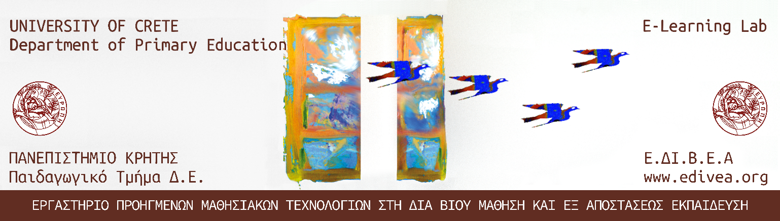
ΤΠΕ(e-Learning)».

«Τίτλος Διπλωματικής Εργασίας»
ΣΧΕΔΙΑΣΜΟΣ,ΥΛΟΠΟΙΗΣΗΚΑΙ ΑΠΟΤΙΜΗΣΗ ΜΙΑΣ ΟΛΟΚΛΗΡΩΜΕΝΗΣ ΠΑΡΕΜΒΑΣΗΣ ΣΥΜΠΛΗΡΩΜΑΤΙΚΗΣ ΕΞ ΑΠΟΣΤΑΣΕΩΣ ΕΚΠΑΙΔΕΥΣΗΣ ΓΙΑ ΤΗ ΓΝΩΡΙΜΙΑ ΤΗΣ ΠΟΛΙΤΙΣΤΙΚΗΣ ΚΛΗΡΟΝΟΜΙΑΣ ΣΕ ΜΑΘΗΤΕΣ ΣΤ΄ ΔΗΜΟΤΙΚΟΥ:Η ΠΕΡΙΠΤΩΣΗ ΤΟΥ ΛΑΟΓΡΑΦΙΚΟΥ ΜΟΥΣΕΙΟΥ ΑΜΝΑΤΟΥ

Επιβλέπων: Καρβούνης Λάμπρος
Υπεύθυνος Έρευνας: Μπριλάκη Παγώνα
Οδηγίες
Tο παρόν ερωτηματολόγιο αποτελεί μια προσπάθεια διερεύνησης των απόψεών σας σχετικά με το Εκπαιδευτικό Υλικό (Ε.Υ.) που μελετήσατε.
Ο σκοπός του ερωτηματολογίου είναι διττός. Αφενός διερευνάται εάν το υλικό διέπεται από τις αρχές και τη μεθοδολογία της εξ αποστάσεως εκπαίδευσης και αφετέρου αν το εκπαιδευτικό υλικό έχει δημιουργηθεί σύμφωνα με τις αρχές της Πολυμεσικής Μάθησης. Προκειμένου να διασφαλιστεί η αξιοπιστία και η εγκυρότητα των συμπερασμάτων που θα προκύψουν από την παρούσα έρευνα, είναι αναγκαία η αντικειμενική προσέγγιση των ερωτήσεων.
Κατά την επεξεργασία των δεδομένων του ερωτηματολογίου, το οποίο προορίζεται αποκλειστικά για ερευνητική χρήση, θα είναι σεβαστό το απόρρητο των απαντήσεών σας. Τα αποτελέσματα της έρευνας θα σας κοινοποιηθούν αμέσως μετά το τέλος της στατιστικής επεξεργασίας.

O Υπεύθυνος Έρευνας: Μπριλάκη Παγώνα
Υπογραφή

Δημογραφικά στοιχεία
(Ζητείται η συμπλήρωση δημογραφικών στοιχείων)
1. Φύλλο (Κυκλώστε) Άντρας Γυναίκα
2. Ηλικία (Κυκλώστε) 22-30 31-40 41-50 >51
3. Χρόνια Προϋπηρεσίας (Κυκλώστε) 0-4 5-10 11-20 >20

4. Είστε εξοικειωμένοι με τις Τεχνολογίες της Πληροφορίας και της Επικοινωνίας (ΤΠΕ).

1 2 3 4 5

όπου το 1 σημαίνει ΔΙΑΦΩΝΩ ΑΠΟΛΥΤΑ και το 5 ΣΥΜΦΩΝΩ ΑΠΟΛΥΤΑ

5. Χρησιμοποιείτε τις Τεχνολογίες της Πληροφορίας και της Επικοινωνίας (ΤΠΕ) στην εκπαιδευτική πράξη.

1 2 3 4 5

όπου το 1 σημαίνει ΔΙΑΦΩΝΩ ΑΠΟΛΥΤΑ και το 5 ΣΥΜΦΩΝΩ ΑΠΟΛΥΤΑ

6. Είστε εξοικειωμένοι με τη μέθοδο της Εξ Αποστάσεως Εκπαίδευσης (ΕξΑΕ) με τη χρήση των ΤΠΕ.

1 2 3 4 5

όπου το 1 σημαίνει ΔΙΑΦΩΝΩ ΑΠΟΛΥΤΑ και το 5 ΣΥΜΦΩΝΩ ΑΠΟΛΥΤΑ

7. Είστε εξοικειωμένοι με τη μελέτη του εκπαιδευτικού υλικού το οποίο έχει σχεδιαστεί με τη μέθοδο της Εξ Αποστάσεως Εκπαίδευσης (ΕξΑΕ).

1 2 3 4 5

όπου το 1 σημαίνει ΔΙΑΦΩΝΩ ΑΠΟΛΥΤΑ και το 5 ΣΥΜΦΩΝΩ ΑΠΟΛΥΤΑ

Α. Επιστημονική συνοχή / Τεκμηρίωση του Ε.Υ.

Α.1. Στο Ε.Υ. γίνεται παράθεση πληροφοριών / απόψεων με την σχετική βιβλιογραφική τεκμηρίωση.
Παρατηρήσεις / Σχόλια

Α.2. Στο Ε.Υ. γίνεται αναφορά σε διαφορετικές πηγές πληροφοριών (Βιβλία, επιστημονικά περιοδικά, επιστημονικά συνέδρια κλπ).
Παρατηρήσεις / Σχόλια

Α.3. Στο Ε.Υ. γίνεται συγκριτική ανάλυση των πληροφοριών / απόψεων.
Παρατηρήσεις / Σχόλια

Α.4. Το Ε.Υ. είναι εμπλουτισμένο με την ερμηνεία / κριτική συζήτηση των πληροφοριών.
Παρατηρήσεις / Σχόλια

Α.5. Το Ε.Υ. παρέχει τη δυνατότητα στον εκπαιδευόμενο για περαιτέρω μελέτη σε διαφορετικές πηγές.
Παρατηρήσεις / Σχόλια

Β. Το Ε.Υ. συμβάλει στην απλή και κατανοητή παρουσίαση του Γνωστικού Αντικειμένου

Β.1. Το ύφος γραφής του Ε.Υ. είναι φιλικό για τον αναγνώστη.
Παρατηρήσεις / Σχόλια

Β.2. Στο Ε.Υ. γίνεται χρήση προσωπικών και κτητικών αντωνυμιών.
Παρατηρήσεις / Σχόλια

Β.3. Στο Ε.Υ. γίνεται κατά το δυνατόν χρήση της καθομιλούμενης γλώσσας.
Παρατηρήσεις / Σχόλια

Β.4. Η γραφή του Ε.Υ. είναι ευανάγνωστη.
Παρατηρήσεις / Σχόλια

Β.5. Η πυκνότητα των πληροφοριών του Ε.Υ. είναι ικανοποιητική.
Παρατηρήσεις / Σχόλια

Β.6.Το Ε.Υ. παρουσιάζεται τμηματικά στο μέγεθος της οθόνης.
Παρατηρήσεις / Σχόλια

Β.7. Το Ε.Υ. περιέχει μόνο κείμενο.
Παρατηρήσεις / Σχόλια

Β.8. Το Ε.Υ περιέχει κείμενο και εικόνες.
Παρατηρήσεις / Σχόλια

Β.9. Το Ε.Υ περιέχει κείμενο, εικόνες και video.
Παρατηρήσεις / Σχόλια

Β.10. Οι χρωματικές συνθέσεις του Ε.Υ. συμβάλλουν στην άνετη αλληλεπίδραση.
Παρατηρήσεις / Σχόλια

Γ. Ευχρηστία του Ε.Υ.
Γ.1. Τα κουμπιά που χρησιμοποιήθηκαν στο Ε.Υ. (εμπρός, πίσω κλπ) είναι κατανοητά και αναγνωρίσιμα.
Παρατηρήσεις / Σχόλια

Γ.2. Τα εικονίδια που χρησιμοποιήθηκαν στο Ε.Υ. (πρόσθετες πηγές, δραστηριότητες κλπ) είναι κατανοητά και αναγνωρίσιμα.
Παρατηρήσεις / Σχόλια

Γ.3. Η πλοήγηση στο Ε.Υ. είναι εύκολη.
Παρατηρήσεις / Σχόλια

Γ.4. Οι υπερσύνδεσμοι του Ε.Υ. οδηγούν στο αναμενόμενο περιεχόμενο.
Παρατηρήσεις / Σχόλια

Δ. Το Ε.Υ. υποστηρίζει - καθοδηγεί τον εκπαιδευόμενο στη μελέτη του

Δ.1. Παρέχονται συμβουλές για το πώς να μελετηθεί το εκπαιδευτικό υλικό.
Παρατηρήσεις / Σχόλια

Δ.2. Το Ε.Υ. υποστηρίζει τον εκπαιδευόμενο προκειμένου να δώσει έμφαση σε συγκεκριμένα σημεία (Υπάρχουν πλαίσια ή έντονη γραφή (σήμανση) ώστε να τονίζονται σημαντικές έννοιες).
Παρατηρήσεις / Σχόλια

Δ.3. Στο Ε.Υ. υπάρχουν επεξηγηματικά σχόλια τα οποία υποστηρίζουν τον σπουδαστή στη μελέτη του.
Παρατηρήσεις / Σχόλια

Ε. Το Ε.Υ υποστηρίζει την αλληλεπίδραση με τον εκπαιδευόμενο στη μελέτη του

Ε.1. Το Ε.Υ. εμπεριέχει δραστηριότητες οι οποίες ενθαρρύνουν τον εκπαιδευόμενο να εκφράσει τις δικές απόψεις (κρίσεις) πάνω σε σημαντικά ζητήματα.
Παρατηρήσεις / Σχόλια

Ε.2. Το Ε.Υ. εμπεριέχει δραστηριότητες οι οποίες ενθαρρύνουν τον εκπαιδευόμενο να διατυπώνει τις δικές του ερωτήσεις πάνω σε σημαντικά ζητήματα.
Παρατηρήσεις / Σχόλια

Ε.3. Το Ε.Υ. εμπεριέχει δραστηριότητες οι οποίες ενθαρρύνουν τον εκπαιδευόμενο να εμπλακεί συναισθηματικά με βάση τα προσωπικά του ενδιαφέροντα.
Παρατηρήσεις / Σχόλια

Ε.4. Το Ε.Υ. εμπεριέχει δραστηριότητες οι οποίες ενθαρρύνουν τον εκπαιδευόμενο να ανταλλάξει απόψεις με τους άλλους εκπαιδευόμενους.
Παρατηρήσεις / Σχόλια

Ε.5. Το Ε.Υ. εμπεριέχει δραστηριότητες οι οποίες ενθαρρύνουν τον εκπαιδευόμενο να θεωρήσει τον εαυτό του ως μέλος μιας κοινωνικής ομάδας που έχει συγκεκριμένες ανάγκες και προσδοκίες.
Παρατηρήσεις / Σχόλια

Ε.6.Το Ε.Υ. εμπεριέχει δραστηριότητες οι οποίες ενθαρρύνουν τον εκπαιδευόμενο να ενσωματώσει / εμπλουτίσει τις απόψεις του σε αυτό.
Παρατηρήσεις / Σχόλια

Στ. Το Ε.Υ. παρέχει δυνατότητα Αναστοχασμού - Αυτοαξιολόγησης στον εκπαιδευόμενο

Στ.1. Το Ε.Υ. εμπεριέχει δραστηριότητες οι οποίες ενθαρρύνουν την αυτοαξιολόγηση του εκπαιδευόμενου.
Παρατηρήσεις / Σχόλια

Στ.2. Το Ε.Υ. εμπεριέχει δραστηριότητες οι οποίες ενθαρρύνουν την ανάπτυξη της αυτόνομης κριτικής σκέψης του εκπαιδευόμενου.
Παρατηρήσεις / Σχόλια

Στ.3. Το Ε.Υ. εμπεριέχει δραστηριότητες οι οποίες ενθαρρύνουν την ανάπτυξη δίαυλων επικοινωνίας με στόχο την ανατροφοδότηση του εκπαιδευόμενου.
Παρατηρήσεις / Σχόλια

Στ.4. Το Ε.Υ. εμπεριέχει δραστηριότητες οι οποίες ενθαρρύνουν τον εκπαιδευόμενο να συσχετίσει τα νέα δεδομένα με τη δική του πραγματικότητα.
Παρατηρήσεις / Σχόλια

Στ.5. Το Ε.Υ. εμπεριέχει δραστηριότητες οι οποίες ενθαρρύνουν τον εκπαιδευόμενο να εφαρμόσει τη νέα γνώση στη δική του πραγματικότητα.
Παρατηρήσεις / Σχόλια

Ζ. Σκοπός / Προσδοκώμενα Αποτελέσματα

Ζ.1. Στο Ε.Υ. διατυπώνεται σαφώς ο σκοπός της κάθε διδακτικής ενότητας.
Παρατηρήσεις / Σχόλια

Ζ.2. Στο Ε.Υ. διατυπώνονται σαφώς τα προσδοκώμενα αποτελέσματα σε κάθε διδακτική ενότητα.
Παρατηρήσεις / Σχόλια

Ζ.3. Τα προσδοκώμενα αποτελέσματα παρακινούν τον εκπαιδευόμενο σε επίπεδο γνώσεων.
Παρατηρήσεις / Σχόλια

Ζ.4. Τα προσδοκώμενα αποτελέσματα παρακινούν τον εκπαιδευόμενο σε επίπεδο δεξιοτήτων.
Παρατηρήσεις / Σχόλια

Ζ.5. Τα προσδοκώμενα αποτελέσματα παρακινούν τον εκπαιδευόμενο σε επίπεδο στάσεων.
Παρατηρήσεις / Σχόλια

Ζ.6. Ο εκπαιδευόμενος ελέγχει την πρόοδό του με βάση τα προσδοκώμενα αποτελέσματα.
Παρατηρήσεις / Σχόλια

2^{ο} Ερευνητικό Ερώτημα: Το εκπαιδευτικό υλικό έχει δημιουργηθεί σύμφωνα με τις αρχές της Πολυμεσικής Μάθησης;
(Για να θυμηθείτε τις αρχές της Πολυμεσικής Μάθησης δείτε εδώ:
https://www.edivea.org/mayer.html)

Α.1. Στο Ε.Υ. υπάρχει συνδυασμός κείμενου και εικόνας για την παρουσίαση του γνωστικού αντικειμένου. (Πολυμεσική Αρχή)
Παρατηρήσεις / Σχόλια

Α.2. Στο Ε.Υ. η χρήση των εικόνων σας βοηθάει να κατανοήσετε το γνωστικό αντικείμενο. (Πολυμεσική Αρχή)
Παρατηρήσεις / Σχόλια

Α.3. Στο Ε.Υ. υπάρχουν στοιχεία αφήγησης (μονόλογος, διάλογος, περιγραφή, σχόλια κ.ά.).(Αρχή της Τροπικότητας)
Παρατηρήσεις / Σχόλια

Α.4. Στο Ε.Υ. συμπεριλαμβάνονται μη σχετικές πληροφορίες (λέξεις, εικόνες, ήχοι) με το γνωστικό αντικείμενο.(Αρχή της Συνοχής)
Παρατηρήσεις / Σχόλια

Α.5.Στο Ε.Υ. γίνεται χρήση φιλικής γλώσσας. (Αρχή της Προσωποποίησης)
Παρατηρήσεις / Σχόλια

Α.6.Στο Ε.Υ. γίνεται χρήση δεύτερου προσώπου.(Αρχή της Προσωποποίησης)
Παρατηρήσεις / Σχόλια

Α.7. Στο Ε.Υ. γίνεται ηχητική παρουσίαση του γνωστικού αντικειμένου. (Αρχή της Προσωποποίησης)
Παρατηρήσεις / Σχόλια

Α.8. Στο Ε.Υ. το ύφος της ηχητικής παρουσίασης είναι φιλικό για τον εκπαιδευόμενο. (Αρχή της Φωνής)
Παρατηρήσεις / Σχόλια

Α.9. Στο Ε.Υ. εμφανίζεται ένας φιλικός χαρακτήρας (avatar) που ενισχύει τη διαδικασία μάθησης των εκπαιδευόμενων. (Αρχή της Εικόνας)
Παρατηρήσεις / Σχόλια

Α.10. Στο Ε.Υ. η παρουσίαση του γνωστικού αντικειμένου γίνεται τμηματικά. (Αρχή της Κατάτμησης)
Παρατηρήσεις / Σχόλια

Α.11. Στο Ε.Υ. υπάρχουν διαδραστικές δραστηριότητες που παρέχουν ανατροφοδότηση στους εκπαιδευόμενους.(Αρχή της Προσωποποίησης)
Παρατηρήσεις / Σχόλια

Α.12. Στο Ε.Υ. υπάρχουν μακροσκελή κείμενα για την παρουσίαση του γνωστικού αντικειμένου. (Αρχή της Κατάτμησης)
Παρατηρήσεις / Σχόλια

Α.13. Το Ε.Υ. παρέχει σαφείς οδηγίες στους εκπαιδευόμενους για την υλοποίηση των δραστηριοτήτων και εργασιών. (Αρχή της Σηματοδότησης)
Παρατηρήσεις / Σχόλια

Α.14. Στο Ε.Υ. υπάρχουν στοιχεία επισήμανσης (έντονη γραφή, υπογράμμιση, χρωματισμός κ.ά.). (Αρχή της Σηματοδότησης)
Παρατηρήσεις / Σχόλια

Α.15. Στο Ε.Υ. υπάρχουν εισαγωγικές δραστηριότητες που βοηθούν στη μελέτη του γνωστικού αντικειμένου. (Αρχή της Προπαίδευσης)
Παρατηρήσεις / Σχόλια

Γενικές Επισημάνσεις

- Ποια πιστεύετε ότι είναι τα τρία πιο δυνατά στοιχεία του εκπαιδευτικού υλικού;

2 Γράψτε έως τρεις αλλαγές που προτείνετε προκειμένου να βελτιωθεί το εκπαιδευτικό υλικό.

Ευχαριστούμε για τη συνεργασία σας

Παράρτημα Β: «Ερωτηματολόγιο Μαθητών»
Ερωτηματολόγιο

Ημερομηνία συμπλήρωσης ερωτηματολογίου: _____/______/______

Οδηγίες
Αγαπητέ μαθητή / αγαπητή μαθήτρια
Tο παρόν ερωτηματολόγιο είναι για εσένα με σκοπό να μάθω την άποψη που σχημάτισες μετά τη μελέτη που έκανες στο Εκπαιδευτικό Υλικό (Ε.Υ.) για τη γνωριμία της πολιτιστικής κληρονομιάς και τη βιωματική εμπειρία που είχες με το παιχνίδι επαυξημένης πραγματικότητας στο Λαογραφικό μουσείο Αμνάτου.

Οι ερωτήσεις είναι απλές και οι απαντήσεις σου θα παραμείνουν ανώνυμες. Διάβασε με προσοχή τις παρακάτω ερωτήσεις και απάντησε ειλικρινά γιατί η γνώμη σου θα με βοηθήσει στη διπλωματική εργασία μου.

O Υπεύθυνος Έρευνας: Μπριλάκη Παγώνα

Δημογραφικά στοιχεία

1. Ποιο είναι το φύλλο σου (Κύκλωσε) Αγόρι Κορίτσι

Το εκπαιδευτικό υλικό

2. Πως σου φάνηκε αυτή η μορφή μελέτης για να γνωρίσεις την πολιτιστική κληρονομιά;
Παρατηρήσεις / Σχόλια

3. Πιστεύεις ότι το εκπαιδευτικό υλικό που μελέτησες σε βοήθησε να μάθεις καλύτερα για την πολιτιστική κληρονομιά;
Παρατηρήσεις / Σχόλια

4. Ήταν εύκολο να βρεις και να χρησιμοποιήσεις το εκπαιδευτικό υλικό;
Παρατηρήσεις / Σχόλια

5. Υπήρχαν σημεία στο εκπαιδευτικό υλικό που δεν σου άρεσαν ή που σε δυσκόλεψαν; Ποιά ήταν αυτά;
Παρατηρήσεις / Σχόλια

6. Πώς πιστεύεις ότι θα μπορούσαμε να κάνουμε το εκπαιδευτικό υλικό καλύτερο;
Παρατηρήσεις / Σχόλια

Το παιχνίδι επαυξημένης πραγματικότητας

7. Ήταν εύκολο να έχεις πρόσβαση στο παιχνίδι επαυξημένης πραγματικότητας;
Παρατηρήσεις / Σχόλια

8. Το παιχνίδι επαυξημένης πραγματικότητας ήταν εύκολο στη χρήση;
Παρατηρήσεις / Σχόλια

9. Ποια είναι τα τρία θετικά στοιχεία του παιχνιδιού που θεωρείς πιο σημαντικά;
Παρατηρήσεις / Σχόλια

10.Ποια είναι τα τρία αρνητικά σημεία που δεν σου άρεσαν στο παιχνίδι επαυξημένης πραγματικότητας;
Παρατηρήσεις / Σχόλια

11. Πως μπορεί κατά τη γνώμη σου να βελτιωθεί το παιχνίδι επαυξημένης πραγματικότητας;
Παρατηρήσεις / Σχόλια

12.Σε βοήθησε το παιχνίδι επαυξημένης πραγματικότητας για να μάθεις για την πολιτιστική κληρονομιά;
Παρατηρήσεις / Σχόλια

13.Θα ήθελες να χρησιμοποιείται αυτό το εργαλείο στην εκπαίδευση; Αν ναι, γιατί;
Παρατηρήσεις / Σχόλια

Σε ευχαριστώ για την πολύτιμη βοήθεια σου!

